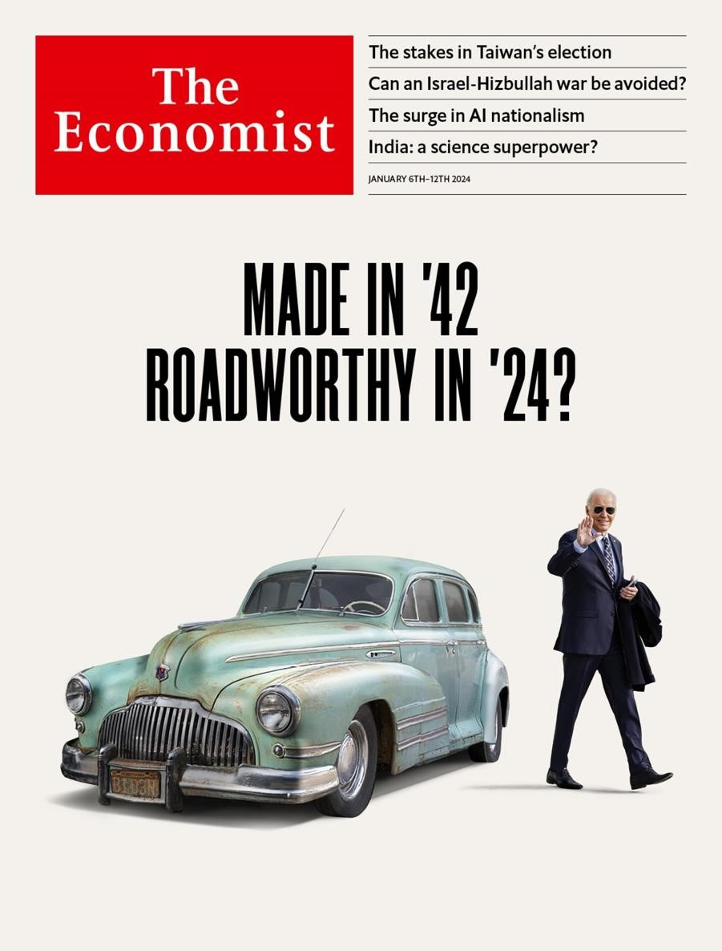

**本周世界 领导人来信 简报 亚洲 中国 美国 中东和非洲 美洲 欧洲 英国 商业 金融与经济 科学与技术 文化 经济和金融指标 讣告**

# 本周世界

## 本周世界KAL的卡通片

**本周封面**

**本周世界**

# 本周世界

**4 1月 2024**



伊朗发生两起炸弹爆炸事件，造成约100人死亡，国家媒体和地区当局将其描述为恐怖袭击，德黑兰政府后来将其归咎于美国和以色列。爆炸发生时，人群正朝着卡西姆·苏莱曼尼（Qassem Suleimani）的坟墓前进，这是他被美国暗杀四周年。苏莱曼尼曾领导伊朗的圣城旅，并在中东建立了一个广泛的民兵网络，其中一些与哈马斯和真主党有联系。

**哈马斯**说，**以色列**无人机袭击杀死了该激进组织的副政治领导人萨利赫·阿鲁里（Saleh al-Arouri）及其几名指挥官，袭击了其在贝鲁特南部的办公室。阿鲁里与真主党有着密切的联系，真主党是一支驻扎在黎巴嫩的民兵组织，自10月7日哈马斯袭击以色列以来，该组织几乎每天都在炮击以色列。与此同时，**土耳其**指责以色列密谋对居住在该国的巴勒斯坦人“采取行动”。

伊斯兰游牧民袭击**尼日利亚**高原州基督教农民的人数至少上升至140人。多年来，该地区已有数百人在这场冲突中丧生，这场冲突将民族宗教争斗与土地和水的竞争交织在一起。

**俄罗斯**加强了对乌克兰的导弹和无人机袭击，12 月 29 日造成 39 人死亡。乌克兰对俄罗斯边境城市别尔哥罗德发动炮击，造成25人死亡。俄罗斯对哈尔科夫和基辅的另一次袭击造成五人死亡。敌对行动并没有阻止乌克兰和俄罗斯继续进行自战争开始以来最大规模的**战俘交换**。在阿拉伯联合酋长国斡旋下达成的一项协议中，乌克兰释放了 248 名俄罗斯人，俄罗斯释放了 230 名乌克兰人。

12月17日，数以万计的抗议者走上贝尔格莱德街头，举行迄今为止最大规模的反对塞尔维亚大选的示威活动 。执政的塞尔维亚进步党赢得了选举，加强了总统亚历山大·武契奇对权力的控制。反对派表示，投票中普遍存在欺诈和选民恐吓。

**阿列克谢·纳瓦尔尼（Alexei Navalny**）在俄罗斯监狱系统重新浮出水面后，通过他的社交媒体团队管理的X帐户向他的支持者发送了新年贺词。该国的主要反对派人物已经两周没有消息了，但他已被转移到莫斯科东北1,900公里（1,200英里）的偏远“北极狼”流放地。他此前曾被关押在该市以东235公里的一所监狱中。

克劳丁·盖伊（Claudine Gay）辞去了哈佛大学校长的职务，此前她的学术著作中出现了更多剽窃指控。盖伊女士在去年12月出席国会听证会后，声称她一直在抄袭他人的作品，她在听证会上对谴责对犹太人进行种族灭绝的呼吁犹豫不决。她的模棱两可导致了哈佛大学一些强大的捐助者的强烈反对，他们质疑她的领导能力。

该国西海岸的能**登半岛发生7.6级地震**  ，造成数十人死亡。另外，一架降落在东京羽田机场的日本航空公司客机与海岸警卫队的飞机相撞并起火。海岸警卫队的五名成员被杀，但日航飞机上的所有379人都幸免于难。

[**韩国**](https://www.economist.com/asia/2024/01/02/lee-jae-myung-south-koreas-opposition-leader-survives-a-stabbing)反对党民主党领导人李在明的脖子被刺伤。目前尚不清楚是什么促使袭击者（一名66岁的男子）袭击李先生。该国将于4月举行议会选举。

**中国** 任命董军上将为新任国防部长。他接替了两个月前被解雇的李尚福，自8月以来就没有公开露面。在更广泛的清洗中，九名军官被免去他们在全国人民代表大会中的职务。

阿根廷新任总统哈维尔·米莱（Javier Milei）正式阻止阿根廷加入金砖国家经济俱乐部的扩张。阿根廷原定于1月1日与埃及、埃塞俄比亚、伊朗、沙特阿拉伯和阿拉伯联合酋长国一起成为新成员。米莱直言不讳地批评主导金砖国家的中国。

2023 年，乘坐小船穿越英吉利海峡前往英国的非法移民人数 降至 29,437 人。这比 2022 年低 36%，2022 年是过境高峰年。政府声称，这一下降表明其阻止移民和与阿尔巴尼亚达成返回协议的政策正在奏效。批评人士表示，这一下降反映了恶劣的海上天气，今年这一数字将再次上升。

**特斯拉** 失去了全球最大电动汽车销售商的桂冠。 **比亚迪**，一个

正在大举进军海外市场的中国汽车制造商在 2023 年最后一个季度售出了 526,000 辆全电池动力汽车，超过了交付量近 485,000 辆的特斯拉。

《 ***纽约时报*** 》成为美国第一家对 Microsoft 和 ChatGPT 的创建者 OpenAI 提起诉讼的大型媒体公司，指控他们非法使用该报的内容来构建聊天机器人并“搭便车”其新闻。

本文由 [zlibrary](https://z-lib.is/) 从 [http下载 s://www.economist.com/the-world-this-week/2024/01/04/the-world-this-week](https://www.economist.com/the-world-this-week/2024/01/04/the-world-this-week)

**本周世界**

# KAL的卡通

**4 1月 2024**

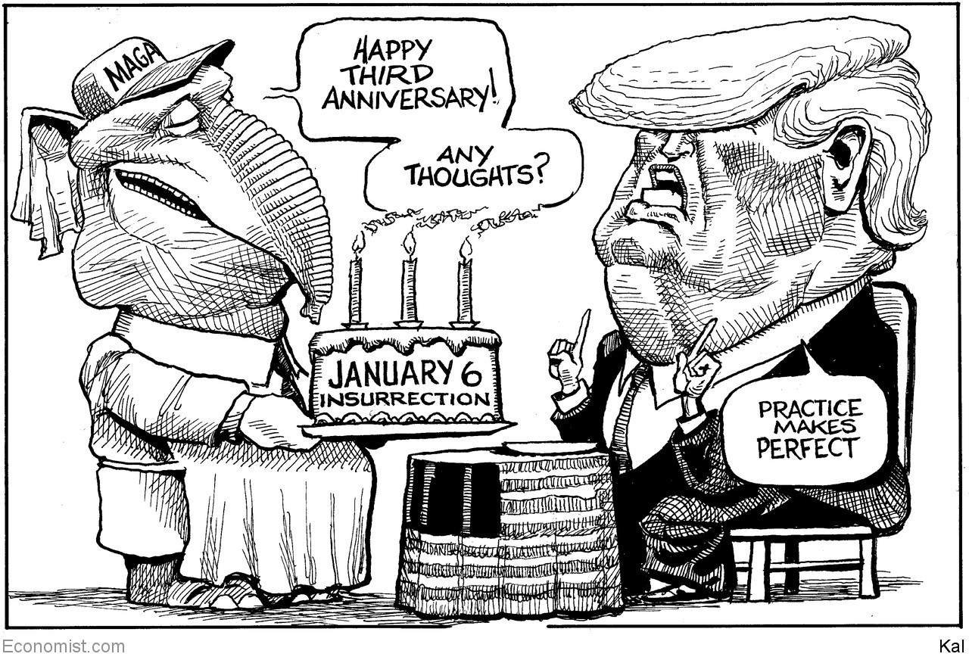

**深入挖掘本周漫画的主题：**

[一场关于Trum p's disqualification的冲突考验了Supreme法院](https://www.economist.com/united-states/2024/01/02/a-clash-over-trumps-disqualification-lands-at-the-supreme-court)

[唐纳德·特鲁姆 （Donald Trum） p 非常有可能 成为 Republican 提名人](https://www.economist.com/leaders/2023/05/25/donald-trump-is-very-likely-to-be-the-republican-nominee)

[Trum p's legac y—the shame and the opportunity （2021年1月）](https://www.economist.com/leaders/2021/01/09/trumps-legacy-the-shame-and-the-opportunity)

*KAL的漫画每周都会出现在《经济学人》上。你可以在这里看到上周的。*

本文由 [zlibrary](https://z-lib.is/) 从 [http下载 s://www.economist.com/the-world-this-week/2024/01/04/kals-cartoon](https://www.economist.com/the-world-this-week/2024/01/04/kals-cartoon)

# 《经济学人》本周封面

## 我们如何看待世界

**4 1月 2024**

我们本周的封面思考了美国民主党的怯懦和自满。民主党人对重新选举唐纳德·特朗普将如何毁灭他们国家的民主感到愤怒。然而，在决定在11月的选举中与谁对抗时，他们的政党似乎会温顺地屈服于一位81岁的老人的候选人资格，他的支持率是目前任何现代总统中最好的。怎么会变成这样？

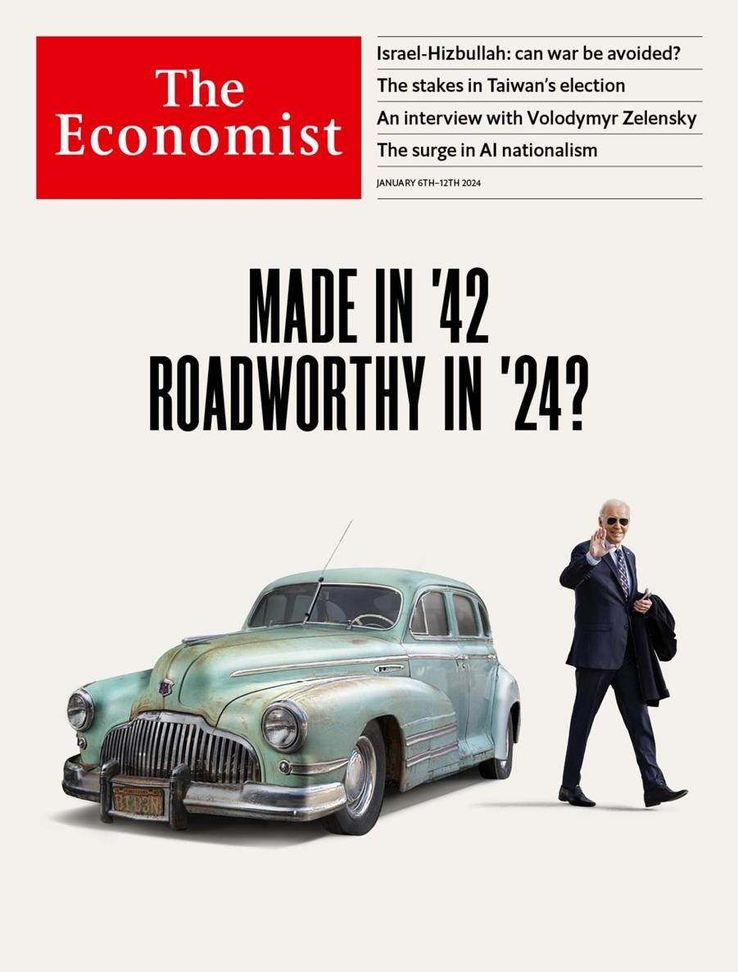

[**领导者**：男人 sup p osed to sto p Donald Trum p 是一个 un p o p ular 81 岁的老人](https://www.economist.com/leaders/2024/01/04/the-man-supposed-to-stop-donald-trump-is-an-unpopular-81-year-old)

[**简报**：乔·拜登（Joe Biden）的机会看起来并不大。民主党没有 plan B](https://www.economist.com/briefing/2024/01/04/joe-bidens-chances-do-not-look-good-the-democrats-have-no-plan-b)

本文由 [zlibrary](https://z-lib.is/) 从 [https://www.economist.com/the-world-this-week/2024/01/04/this-weeks-cover 下载](https://www.economist.com/the-world-this-week/2024/01/04/this-weeks-cover)

# 领导人

## 应该阻止唐纳德·特朗普的人是一位不受欢迎的81岁老人

**本雅明·内塔尼亚胡正在搞砸这场战争。是时候解雇他了 美国汹涌的牛市是筋疲力尽， 还是喘口气？**

**印度、 印度尼西亚和沙特阿拉伯能否成为下一个 大经济体？**

**支持乌克兰如何成为西方安全的关键**

**24年上路？**

# 应该阻止唐纳德·特朗普的人是一位不受欢迎的81岁老人

## 由于未能忽视乔·拜登，民主党人表现出怯懦和自满

**4 1月 2024**



美国政治因大峡谷般的矛盾而瘫痪。民主党人对重新选举唐纳德·特朗普将如何毁灭他们国家的民主感到愤怒。然而，在决定在11月的选举中与谁对抗时，该党似乎会温顺地屈服于一位81岁的候选人，他的支持率是现阶段所有现代总统中最差的。怎么会变成这样？

乔·拜登（Joe Biden）的净支持率为负16分。特朗普在将决定选举的摇摆州的民意调查中处于领先地位，距离第二次总统选举胜利只有一步之遥。即使你不认为特朗普是一个潜在的独裁者，这也是一个令人担忧的前景。相当一部分民主党人宁愿拜登不参选。但是，他们没有挑战他或跪下来支持他的竞选活动，而是开始对他们所处的混乱局面嘀咕。

是什么让拜登如此不受欢迎，这已经不是什么秘密了。部分原因是他家门口的持续通胀爆发。然后是他的年龄。大多数美国人都认识一个80多岁的人，他们开始展示自己的年龄。他们也知道，无论这个人的性格多么优秀，他们都不应该在世界上最艰苦的工作中工作四年。

早在 2023 年，拜登先生就可以——也应该——决定成为一届总统。他本来会被尊为公共服务的典范，是对特朗普无限自负的斥责。民主党大佬们知道这一点。事实上，在民主党在中期选举中表现好于预期之前，许多党员认为拜登确实会靠边站。该报在一年多前首次提出总统不应寻求连任。

不幸的是，拜登和他的政党有几个理由让他再打一场竞选活动，但没有一个是好的。他的责任感被虚荣心玷污了。他于1987年首次竞选总统，并努力了很长时间坐在Resolute办公桌后面，他被诱惑相信他的国家需要他，因为他是一个公认的特朗普击败者。

同样，他的员工服务的愿望肯定被野心所玷污。从政府的本质来看，总统的许多最亲密的顾问再也不会如此接近权力。当然，他们不希望看到他们的男人为了专注于他的总统图书馆而放弃白宫。

民主党领导人一直怯懦和自满。就像许多讨厌特朗普并认为他很危险——但自己找不到弹劾甚至批评他的理由——民主党的中坚力量一直不愿意对拜登的愚蠢行为采取行动。如果那是因为他们自己的职业生涯受到威胁，那么他们的行为就是懦弱的。如果它认为特朗普是自己最大的敌人，那它就是自满。拜登的支持率继续下滑，而特朗普面临的91项刑事指控，到目前为止，只会让他变得更强大。

有鉴于此，你可能会认为最好的办法是拜登先生靠边站。毕竟，距离大选还有十个月的时间，而

民主党有天赋。唉，这不仅极不可能，而且[你越仔细看看会发生什么，在这个阶段找到拜登先生的替代品将是一个绝望和不明智的掷骰子。](https://www.economist.com/briefing/2024/01/04/joe-bidens-chances-do-not-look-good-the-democrats-have-no-plan-b)

如果他今天退出，民主党将不得不疯狂地重新选拔初选，因为许多州的申请截止日期已经过去，选票上唯一的其他候选人是一位名叫迪恩·菲利普斯（Dean Phillips）的名不见经传的国会议员和一位名叫玛丽安·威廉姆森（Marianne Williamson）的自助大师。假设这是可能的，并且随之而来的一连串诉讼是可控的，州立法机构将不得不批准接近8月大会的初选的新日期。必须组织一系列辩论，以便初选选民知道他们投票支持什么。这个领域很可能是广阔的，没有明显的方法可以迅速缩小范围：在2020年的民主党初选中，有29名候选人提出了自己的要求。

如果该党能够确定以一位年轻的、可选举的候选人参加选举，那么这种混乱可能是值得的。然而，最终的赢家似乎同样有可能是无法当选的——比如说，伯尼·桑德斯（Bernie Sanders）自称是民主社会主义者，比拜登大一岁。更有可能的是，提名将交给副总统卡玛拉·哈里斯（Kamala Harris）。哈里斯女士的优势在于她不老，尽管这说明了民主党的老年统治，她将在11月年满60岁，被认为是年轻的。

不幸的是，事实证明她是一个糟糕的沟通者，在办公室和树桩上都是劣势。哈里斯是加州机器政治的产物，从未成功地吸引过州外的选民。她在 2020 年的竞选活动很糟糕。她的自提示有时似乎被讽刺作家入侵了。移民和南部边境——她为拜登处理的投资组合——是特朗普最强的问题，也是民主党最弱的问题。哈里斯击败特朗普的机会看起来比她的老板还要糟糕。

因此，民主党人最好专注于选举拜登。经济有望实现软着陆;工人的实际工资增长和充分就业。如果特朗普被定罪，他仍可能受到选民的惩罚。最重要的是为竞选活动注入活力。民主党人需要释放一些兴奋感，并创造一种关于第二个任期的可能性感。

## 与拜登一起骑马

总统不是一个好的竞选者，他的对手是一个候选人，他的集会是一场邪教会议，有杂耍表演。他需要一个可以向人群讲话并为他上电视的人。那个人不是哈里斯女士。

她可以为她的政党和国家服务，并帮助特朗普远离白宫的一种方式是放弃连任副总统。拜登可能会将他的第二个任期描述为另一种总统任期，在这个任期内，他将与一位更像首席执行官的副总统分担更多责任。无论哪种方式，拜登都需要一群愿意与他并肩竞选的热情民主党人的帮助。目前，他和他的政党正在梦游般地走向灾难。 ■

*仅限订阅者：要了解我们如何设计每周的封面，请注册我们的每周封面* [*Story 时事通讯*](https://www.economist.com/newsletters/cover-story)*。*

[本文由 zlibrary 从 htt p s://www.economist.com/leaders/2024/01/04/the-man-sup p osed-to-sto p-donald-trumpis-an-unpo pular-81-y ear-old 下载](https://www.economist.com/leaders/2024/01/04/the-man-supposed-to-stop-donald-trump-is-an-unpopular-81-year-old)

**中东的混乱**

# 本雅明·内塔尼亚胡正在搞砸这场战争。是时候解雇他了

## 为了安全起见，以色列需要新的领导层

**3 1月 2024**



中东地区一片混乱。在[加沙](https://www.economist.com/middle-east-and-africa/2024/01/04/war-hunger-and-disease-stalk-gazas-22m-people)，200万饱受战争蹂躏的平民面临饥荒的风险。 胡塞武装[对汽车的](https://www.economist.com/middle-east-and-africa/2023/12/19/attacks-on-shipping-threaten-to-upend-peace-talks-in-yemen) 袭击威胁着世界贸易。1月2日，一名哈马斯领导人在贝鲁特被暗杀后，以色列北部边境局势紧张。一天后，伊朗发生两起爆炸，造成近100人死亡;伊朗人首先指责“恐怖分子”，然后是美国和以色列。以色列和[真主党](https://www.economist.com/films/2023/10/27/what-is-hizbullah)之间可能爆发战争，

伊朗支持的黎巴嫩民兵。有两件事很清楚。10月7日的袭击正在重塑中东。在本雅明·内塔尼亚胡的领导下，以色列正在犯下破坏自身安全的错误。

自10月哈马斯屠杀以色列平民以来，以色列不得不重新考虑其长期存在的安全理论。这一学说包括放弃与巴勒斯坦人的和平，修建隔离墙，并利用技术击退导弹袭击和渗透。它没有用。巴勒斯坦人被激进化了，隔离墙并没有阻止10月7日的暴行。以色列的防空系统可能仍被伊朗支持的黎巴嫩、也门和其他地方的武装分子瞄准的日益复杂的导弹库所淹没。

以色列的新安全学说如何运作？ *《经济学人》* 支持将哈马斯赶下加沙的权力：它压迫了那里的人民，使他们陷入贫困。这也是和平的障碍。但以色列应该明确表示，它正在与恐怖分子作战。这意味着明智地使用武力，并提供更多的援助。这也意味着要制定战后计划，为温和的巴勒斯坦国开辟道路。这种做法将有助于在美国和其他地方保持对以色列的支持。这一点至关重要：美国威慑伊朗，支持以色列与同样反对伊朗影响力的海湾国家之间的缓和。最重要的是，它保证了以色列本身的安全。

唉，在加沙，内塔尼亚胡避开了这种逻辑。以色列的策略显示出对平民生命的不必要漠视。哈马斯当局说，有22,000名平民和战斗人员死亡。联合国表示，另有7,000人可能躺在废墟下。以色列说，它已经杀死了8000名恐怖分子。到达加沙的水、食物和药品太少，没有真正的平民安全区。内塔尼亚胡似乎没有战后计划，除了无政府状态或占领。他排除了巴勒斯坦权力机构在加沙的统治。极端分子在他的联盟中无耻地谈论将巴勒斯坦人永久驱逐出飞地。

是什么解释了这种近视？诚然，以色列公众舆论对巴勒斯坦人几乎没有同情心，消灭加沙可能有助于恢复以色列的威慑力。然而，主要的解释是内塔尼亚胡的弱点。他不顾一切地想留任，迎合了联盟和以色列选民中的极端分子，同时考验了美国的耐心，并吓坏了阿拉伯国家。这将在加沙适得其反，并阻碍以色列处理其自身更广泛的安全关切。

以北部战线为例：真主党入侵或导弹袭击的威胁意味着以色列北部的一片地带现在无人居住。然而，以色列的选择是严峻的。先发制人的入侵黎巴嫩可能导致军事泥潭，引发黎巴嫩国家的彻底崩溃并破坏与美国的关系。外交可能会在真主党和以色列边界之间建立一个缓冲区，但需要制定一项区域计划来遏制和威慑伊朗。这需要美国、其他西方盟国的支持，最好是海湾阿拉伯国家的支持，而内塔尼亚胡正在疏远所有这些国家。

内塔尼亚胡在国内的声望直线下降。以色列最高法院刚刚推翻了他有争议的司法改革。看在以色列的份上，他必须走。鉴于10月7日的创伤，他的继任者不会在安全问题上手软。但一个更明智的以色列领导人可能会明白，加沙的饥荒、无政府状态或无休止的占领以及美国支持的削弱不会使以色列更安全。 ■

[本文由 zlibrary 从 https://www.economist.com/leaders/2024/01/03/bin y amin-netanyahu-is-botchin g-thewar-time-to-sack-him 下载](https://www.economist.com/leaders/2024/01/03/binyamin-netanyahu-is-botching-the-war-time-to-sack-him)

## 股票市场

**美国肆虐的牛市是筋疲力尽，还是喘口气？**

### 投资者略有宿醉

**4 1月 2024**

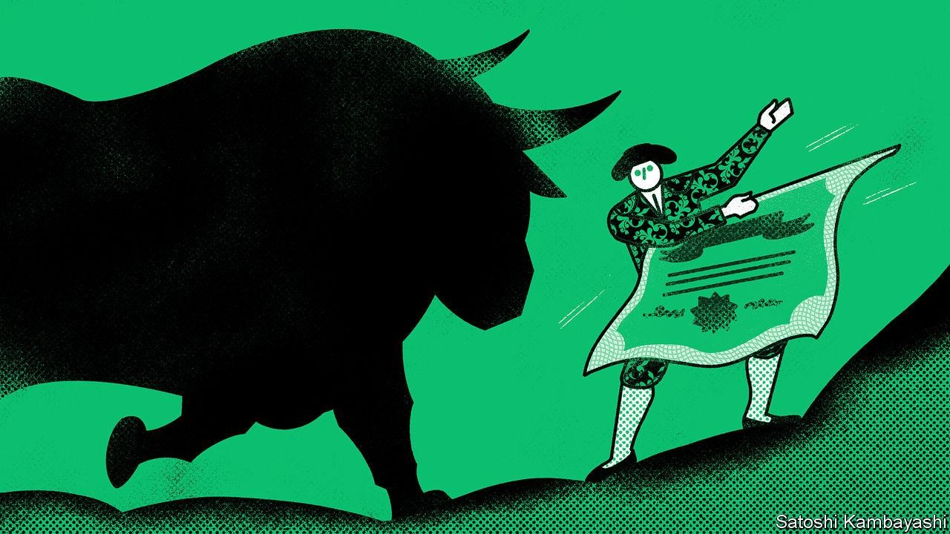

如果你有一个过度放纵的圣诞节，你可能会以一种更严肃的心态开始新的一年。因此，最近市场上发生的事情似乎很熟悉。随着 2023 年接近尾声，美国股市正处于崩溃之中。它以连续九周的涨幅结束了这一年，这是自2004年以来最长的连胜纪录。标准普尔500指数与美国主要股票相差甚远，该指数距离2022年1月3日创下的历史高点仅一步之遥，当时投资者认为加息幅度将小幅缓慢。现在，投注者的情绪突然变得更加清醒，股市在新年的前两个交易日下跌了1.4%。这种适度的波动并不罕见。尽管如此，他们提出了一个问题，即熊市是否已经结束，或者还有更远的路要走。

在 2023 年前十个月，市场反弹主要集中在七只科技股，其中英伟达为首，英伟达是一家用于处理人工智能 （AI） 算法的计算机芯片制造商。然而，从那时起，它扩大了范围并加快了步伐。反映更广泛经济的公司，如零售商和银行，飙升——摩根大通自10月下旬以来上涨了四分之一。标准普尔 500 指数在 2023 年最后两个月上涨了 14%，比最近的低点高出 31%，远高于通常用于定义牛市的 20%。

对挤兑的解释是，强劲的经济增长、通胀的有序下降，以及至关重要的是，过去两个月利率预期的巨大转变。 [美国经济](https://www.economist.com/finance-and-economics/2024/01/03/has-america-really-escaped-inflation)在第三季度以4.9%的年化速度增长，令人印象深刻;实时估计显示，今年最后三个月，它仍然以2.5%的强劲增长。在过去三个月中，“核心”消费者价格的平均年化增长率仅为2.2%，仅略高于美联储的通胀目标。

这导致投资者对利率的预期发生了重大转变。去年10月，他们认为一年期利率将接近5%。由于较低的通胀数据和美联储的一系列鸽派预测，这一数字已降至3.5%。债券投资者预计央行最早将在3月降息，并在2024年的几乎每次会议上继续降息。完美无暇的通货紧缩、强劲增长和宽松货币政策的承诺的诱人前景支撑了反弹。

牛市能持续吗？资产价格仍有上涨空间。尽管市场已接近 2021 年旷日持久的狂热之后达到的高度，但这并不意味着现在的情况像当时那样过度。按实际价值计算，股价仍然较低;因此，估值并没有那么高。散户投资者的参与度在 2021 年初达到每日交易量的 24% 的峰值，到 2023 年稳定在 18% 左右。

此外，尽管科技股在 2021 年和 2023 年都处于领先地位，但这次投资者一直在挑剔。他们提升了英伟达和Microsoft，但Alphabet、亚马逊和特斯拉的估值都低于峰值。提振股市的不仅仅是对人工智能感到兴奋的美国人：以美元计算，欧洲和日本的股指也接近两年前的水平。

## 如梦初醒

然而，一切都取决于投资者的理想经济情景是否成真。预计这将有助于将股市推高至去年的历史新高。但前景面临的风险比比皆是，可能让投资者在1月份的冷光下停下来。美国的通货膨胀可能不会被完全消除，尤其是在经济仍然处于糟糕的健康状况和财政赤字异常广泛的情况下。中东的冲突可能引发另一次大宗商品价格冲击;疫情对供应链中断的一次性缓解可能只是暂时保持低通胀。

经济衰退可能只是被推迟，而不是被回避。利率上升可能尚未完全传导到借款人。事实上，历史表明，经济衰退很难实时发现，而且往往会赶上央行。如果经济衰退没有到来，美联储仍有可能不会像投资者希望的那样迅速采取行动。要了解 2024 年市场会发生什么，请关注实体经济。 ■

[本文由 zlibrary 从 https://www.economist.com/leaders/2024/01/04/is-americas-ra g in g-bull-marketexhausted-or-takin g-a-breath 下载](https://www.economist.com/leaders/2024/01/04/is-americas-raging-bull-market-exhausted-or-taking-a-breath)

### 雄心勃勃

**印度、印度尼西亚和沙特阿拉伯能否成为下一个大经济体？**

#### 认识那些对增长进行大胆和冒险押注的国家

**4 1月 2024**



全世界的政治家和政策制定者都有一个共同关注的问题：如何使他们的国家更加富裕。问题在于，通往繁荣的道路看起来越来越令人生畏。随着新的绿色技术的出现和贸易关系的破裂，全球经济正在发生变化。在已经富裕的国家，经过几十年的自由市场言论，国家又回来了。政府正在花费数千亿美元为他们认为具有战略重要性的行业提供援助。

面对这种情况，[许多国家对 growth 的 d 发展想法](https://www.economist.com/finance-and-economics/2024/01/02/how-to-get-rich-in-the-21st-century) 雄心勃勃。印度和印度尼西亚希望在25年内成为高收入国家。沙特阿拉伯王储穆罕默德·本·萨勒曼（Muhammad bin Salman）希望同样迅速地实现经济多元化和发展。令人耳目一新的是，这些计划比许多旧的发展战略更具外向性。但它们也包含陷阱。

在许多方面，发展中国家选择依靠全球化。印尼希望在绿色供应链中发挥更大的作用。它试图做任何事情，从开采和提炼镍，甚至到制造在其上运行的电动汽车。然后，它希望将成品出口到世界其他地区。海湾国家希望成为全球商业的有吸引力的家园，并正在向人员、货物和现金流动开放。纳伦德拉·莫迪（Narendra Modi）将印度设想为世界的高科技制造商，生产微芯片和智能手机。

这是一个可喜的转变。不到50年前，印度希望通过将自己与全球经济隔绝来实现增长。事实证明，这种方法惨遭失败。一些人仍然认为，印度的内需可以推动其增长。

但服务国外市场在发展中起着至关重要的作用。它通过迫使企业在政府无法控制的市场中竞争来保持企业的诚实。它使它们达到尽可能大的规模。外国客户可以教公司如何更好地为他们服务。在东亚，出口表现也是政策制定者的一个有用衡量标准，因为它揭示了哪些行业值得他们继续支持。

然而，今天的发展战略也存在危险。在许多国家，政府正冒着以培育经济的名义扭曲经济的风险。沙特阿拉伯对产业政策的猛烈抨击，主要是作为公共投资基金的施舍支付的，甚至超过了美国的《通胀削减法案》。为了帮助出口商增长，印度正在寻求将其高科技制造商与关税和补贴隔离开来。如果其他电池化学成分占上风，印度尼西亚对镍的全押赌注使其面临危险。

富裕国家新发现的对保护主义的热情可能使较贫穷的国家倾向于效仿。然而，大量的现金和对外国竞争的庇护使得人们无法知道政府的发展赌博是否得到了回报。如果出现其他技术，对一种技术的押注可能会出错。

发展中世界的部分地区以前为吸取这些教训付出了沉重的代价。在1960年代的大部分时间里，非洲的政策制定者与东亚有着相同的想法，非洲大陆的发展速度如此之快，直到1975年至1985年间，由于选择了错误的拥护者，非洲的决策者才萎靡不振。它是当今世界上最贫穷的地区。

与60年前相比，挑选赢家也更加困难。然后，选择是推广哪种形式的制造。廉价、充足的劳动力使贫穷国家具有优势。制造业是穷国比富国进步更快的唯一部门。

然而，今天，工厂已经变得更加资本密集。尽管制造业仍然是提高一个国家生产率的一种方式，但它不太可能成为穷国的比较优势。这使得政策制定者更难找到一个好的行业来下注。与其用公众的钱赌博，他们最好不要把它放在桌面上。

毕竟，还有很多其他值得花的东西可以花在上面。国家在提供公共产品方面发挥着至关重要的作用，通过投资基础设施将地区缝合在一起，或通过教育提高工人的技能。这可能仍然有利于某些行业而不是其他行业。但是，如果经济保持开放，那么它们至少会体验到贸易的纪律和好处。

## 2050年愿景

这事关重大。发展中国家拥有60多亿人口和一些最脆弱的民主国家。如果增长不端，这些地方会更贫穷，时间更长。这不仅是一场人类悲剧，而且是政治不稳定的潜在根源。为了避免这种情况，发展中国家需要大胆，抵制在自己周围筑墙的冲动。 ■

[本文由 zlibrary 从 http s://www.economist.com/leaders/2024/01/04/can-india-indonesia-and-saudi-arabiabe-the-next-great-economies 下载](https://www.economist.com/leaders/2024/01/04/can-india-indonesia-and-saudi-arabia-be-the-next-great-economies)

**普京赢了吗？**

# 支持乌克兰如何成为西方安全的关键

## 以及为什么它的领导人需要开始这么说

**4 1月 2024**

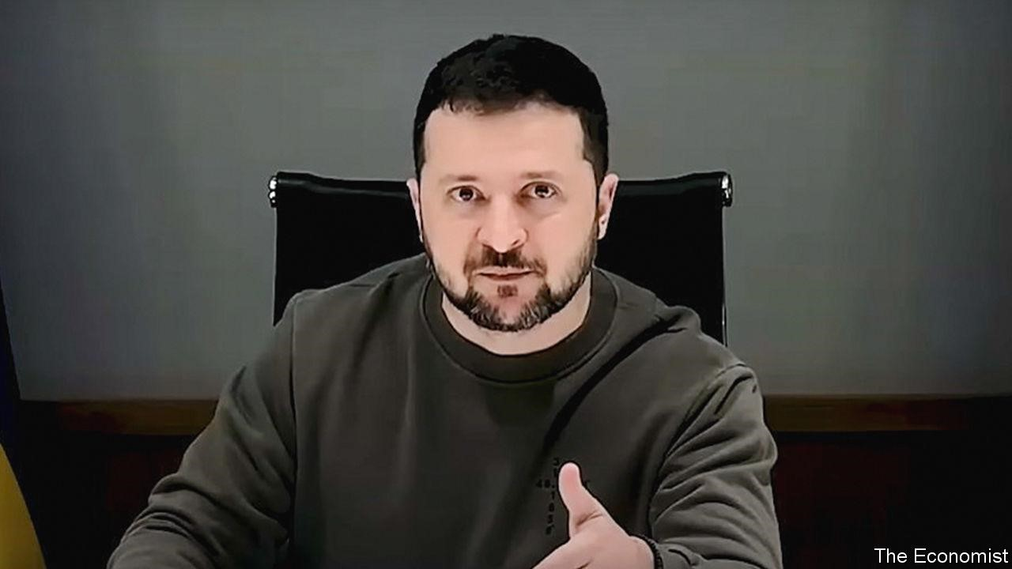

当言语开始让你失望时，你会怎么做？就总统沃洛德米尔·泽伦斯基（Volodymyr Zelensky）而言，在大约两年前俄罗斯入侵乌克兰后，他的英雄语言激励了西方支持乌克兰，答案是你会变得愤怒和沮丧。尽管他做出了努力，但帮助乌克兰的610亿美元美国资金在国会被搁置，欧盟未能签署为期四年的500亿欧元（550亿美元）赠款。乌克兰在几周内需要武器和资金。

[12 月 30 日，泽伦斯基先生在接受《经济学*人》采访时*](https://www.economist.com/europe/2024/01/01/a-new-years-interview-with-volodymr-zelensky)表示，泽伦斯基先生处于暴躁、捶桌子的样子——与我们在俄罗斯袭击几周后在基辅遇到的那个人相去甚远。他的中心论点是，当西方帮助乌克兰时，它是为了自己的利益行事。“给我们钱或给我们武器，你养活自己，”他告诉我们。“你救的是你的孩子，而不是我们的孩子。”泽连斯基先生是对的。但他的信息没有传达出去。

一些西方政客似乎认为乌克兰可以安全地滑落议程。其他人则认为他们可以从阻碍援助中获益。长期以来，西方领导人一直依靠泽伦斯基的演说来支持乌克兰。他们需要自己开始做。

这意味着接受削弱对乌克兰支持的论点：2023 年失败的反攻表明它无法获胜;在与较小的邻国作斗争后，俄罗斯对北约几乎没有威胁;西方正在浪费本应用于其他地方的钱，包括用于防御中国。这些论点是错误的。

尽管在军事上受挫，但乌克兰可以通过成为一个繁荣的、倾向于西方的民主国家来赢得这场战争。击败俄罗斯总统弗拉基米尔·普京（Vladimir Putin）并不是要夺回领土，而是要向克里姆林宫表明，他的入侵是徒劳的，剥夺了俄罗斯的年轻人和未来。

有了资金、武器和乌克兰加入欧盟的真正进展，这仍然是可能的。到2024年，乌克兰战斗的焦点可能是克里米亚，而大陆的前线仅略有变化。这个半岛是俄罗斯军队在乌克兰南部的重要补给线;2014年吞并它是普京的一次宣传胜利。乌克兰对克里米亚的成功袭击既会损害俄罗斯的能力，也会让普京感到尴尬。一个例子是 *12 月 26 日停泊在半岛南海岸费奥多西亚的大型登陆舰* Novocherkassk 沉没。

相比之下，如果普京看到西方对乌克兰失去信心，他不会停下来。他需要战争作为他镇压统治的借口。1月1日，他在访问一家军事医院时宣布了他对西方国家的敌意：“重点不在于他们在帮助我们的敌人，”他说。他们是我们的敌人。那些认为俄罗斯不够强大，无法对西方构成威胁的人忘记了俄罗斯军队正在乌克兰学习新战术。普京在医院发表讲话时补充说，俄罗斯比西方更快地为战争做好准备——他是对的。

俄罗斯不必发动另一次全面入侵来摧毁北约。例如，对波罗的海国家的挑衅可能会破坏该联盟的承诺，即对一个成员的攻击就是对所有成员的攻击。如果乌克兰因为缺乏西方的决心而失败，特别是在美国，那么对美国的挑战——包括中国、伊朗和朝鲜的挑战——将变得更加可能。

如果俄罗斯是一个威胁，而乌克兰可以获胜，那么帮助它就不是浪费钱。用于帮助乌克兰的610亿美元（无论如何，其中一些都花在美国和北约国家）仅占美国国防预算的6.9%。欧盟在乌克兰的支出只占其成员国GDP的一小部分。重新建立对俄罗斯的威慑力的成本将远远大于支持乌克兰获胜的成本。捍卫美国在世界各地的利益，包括对抗中国，的额外成本也会增加。与俄罗斯的实际战争——有核升级的风险——可能是灾难性的。

西方领导人再也不能把谈话留给泽连斯基先生了。他们需要为获得乌克兰现金提供理由。他们现在需要成功。 ■

[本文由 zlibrary 从 https://www.economist.com/leaders/2024/01/04/how-backin g-ukraine-is-ke y-to-thewests-security 下载](https://www.economist.com/leaders/2024/01/04/how-backing-ukraine-is-key-to-the-wests-security)

# 函件

**给编辑的信**

**关于收入不平等，俄罗斯和丹麦，心理健康，星期一**

# 给编辑的信

## 精选信件

**4 1月 2024**

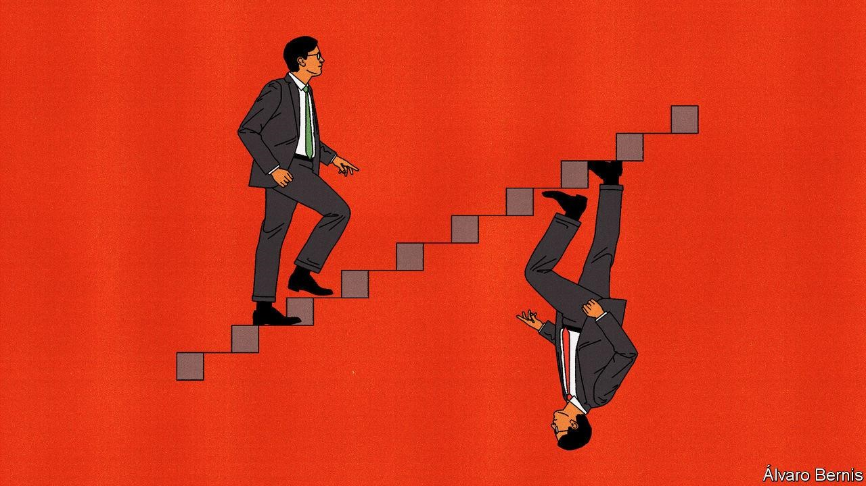

**欢迎通过电子邮件发送邮件至 letters@economist.com**

## 衡量收入差距

您讨论了杰拉尔德·奥滕（Gerald Auten）和大卫·斯普林特（David Splinter）关于美国收入不平等的论文（“[Free exchang](https://www.economist.com/finance-and-economics/2023/11/30/income-gaps-are-growing-inexorably-arent-they) e，12月2日）。正如你所指出的，该文件的主要论点之一涉及1986年《税制改革法案》的影响，该法案降低了企业收入、资本收入和边际个人收入的税率，但试图通过废除投资税收抵免和其他个人和企业的扣除来尽量减少收入损失。Auten先生和Splinter先生认为，改革使大量以前受保护的收入公开化。然而，该法律还为 S 公司创造了有利的税收制度，这是一种“直通”公司形式，其中企业收入以较低的税率作为个人收入征税。

在该法颁布后的第一年，S公司纳税申报的数量跃升了36.5%，并继续增长。税法的这一变化并没有刺激新的创业活动或就业增长，但确实推动了高端收入的增长。到目前为止，收入最高的1%的人中有三分之二以上拥有转嫁公司，因此这一税法规定对那些收入最高的人非常有利。

Auten先生和Splinter先生也忽略了与他们的论点相悖的其他证据。例如，从许多指标来看，收入最高的1%人群的收入增长最快;事实上，切片越窄越高，收入增长就越高。请注意，财富也是如此。瑞信全球财富报告显示，从2005年到2023年，美国成人平均财富增长了近2.2倍。然而， *福布斯* 最富有的400名美国人的平均财富增长了3.9倍。

此外，Auten先生和Splinter先生忽视了关于未报告收入如何分配的证据。研究表明，未报告收入的最大份额流向了分配的顶端。例如，漏报率最高的县是收入最高的县。美国国税局的审计发现，缺乏第三方文件的纳税申报表份额，特别是对于合伙企业和 S 公司等转嫁业务，在未报告收入中所占比例较高。可能60%的未报告收入分配给了美国的前十分之一。

总而言之，Auten先生和Splinter先生没有对Piketty、Saez和Zucman关于不平等的研究提出令人信服的反驳。

托马斯·雷明顿

政府学客座教授

哈佛大学

*马萨诸塞州剑桥市*

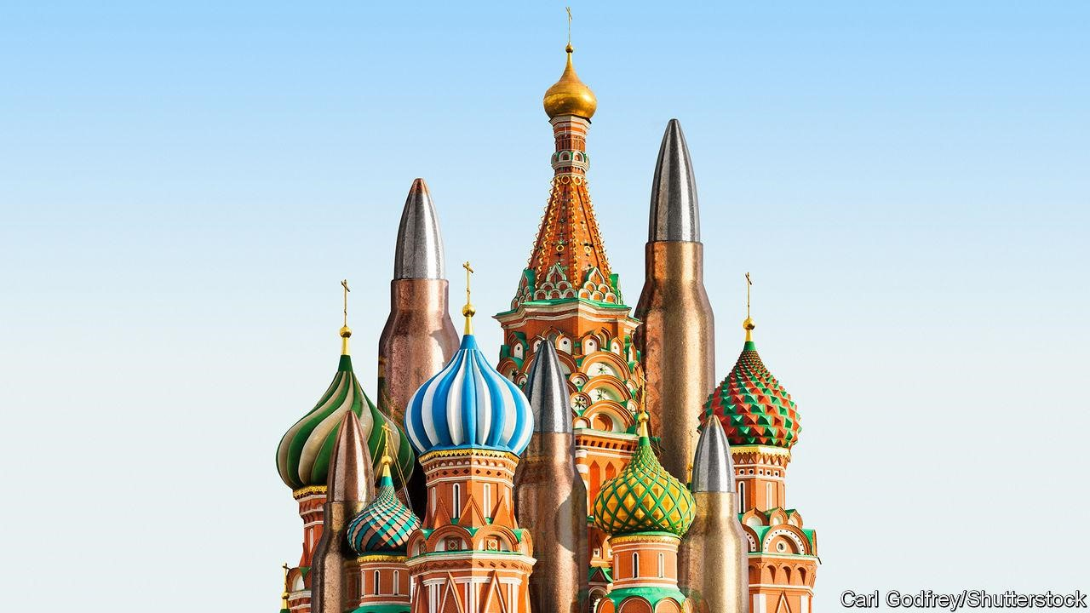

## 俄罗斯 v 丹麦

您在俄罗斯的简报（“[为了祖国”](https://www.economist.com/briefing/2023/11/30/how-putin-is-reshaping-russia-to-keep-his-war-machine-running)，12 月 2 日）中遗漏的一件事是该国在科技研发方面的表现下降。例如，1989年，俄罗斯和丹麦在科技成就排行榜上相差几步。事实上，根据经合组织的数据，1989年，俄罗斯的研发支出占其GDP的百分比高于丹麦。在十年内，这一数字下降到不到丹麦的一半。1995年，俄罗斯的技术工人比例较高;每 1,000 名劳动力中有 8.6 人，而丹麦为 5.6 人。到 2020 年代，俄罗斯的数字已降至 5.3（丹麦已飙升至 14.5）。

1989年，俄罗斯发表了大约1.8m篇科学文章，丹麦发表了约四分之一。到 2000 年代，丹麦在该领域的相对生产力翻了一番。当时，丹麦在质量方面已经领先于俄罗斯，但在接下来的几十年里，差距大大扩大。

在当今大多数主要科学生产国的排名中，丹麦接近顶部，俄罗斯接近底部。这两个国家之间的显著表现差异反映了科技政策在支持经济繁荣方面的重要性，并表明俄罗斯未来的经济前景是建立在脆弱的基础上的。

卡罗琳·瓦格纳教授

俄亥俄州立大学

*哥伦布*



## 精神卫生服务差

我在伦敦东区当了35年的精神科医生。我们的大部分工作都集中在轻度和重度心理健康疾病之间的迷人界面上（“[是时候重新思考了”](https://www.economist.com/britain/2023/12/07/britains-mental-health-crisis-is-a-tale-of-unintended-consequences)，12 月 9 日）。复杂性在旁观者的眼中。与此同时，紧缩和新冠病毒的残酷消除仍在继续。现在，一个受惊的、产生幻觉的人住院（如果我们能找到床位的话）只是在没有任何有意义的评估的情况下出院，以便为另一个病人让路，这在当时被认为是更严重的。如果找到床位，通常离患者的支持网络很远，假设他或她有一张床。

现代管理主义选择价格而不是价值，已经将以前紧密联系、经过精心打磨的多学科团队拆解成一个支离破碎的专业迷宫，通常基于价值可疑的诊断。今天，患者的经历涉及在服务之间孤独地徘徊，现在以年为单位的等待名单。该系统现在为自己服务，而不是为病人服务，为痛苦和不满提供了一个方便的存储筒仓格子，与旧的庇护所不同，但砖块更少。

在这个不确定的时代，我们选择了理性抽象的虚幻舒适感，例如药丸、希腊语的诊断和快速疗法，而不是对随着时间的推移而持续的同理心、信任的专业关系的混乱、更苛刻的需求。除非我们把我们过度珍视的理性与体现的情感、希望、想象力和归属感的需要一起归还到适当的位置，否则我们将继续获得我们应得的心理服务。

MARK SALTER博士

精神科顾问医生

东伦敦基金会信托基金

*伦敦*

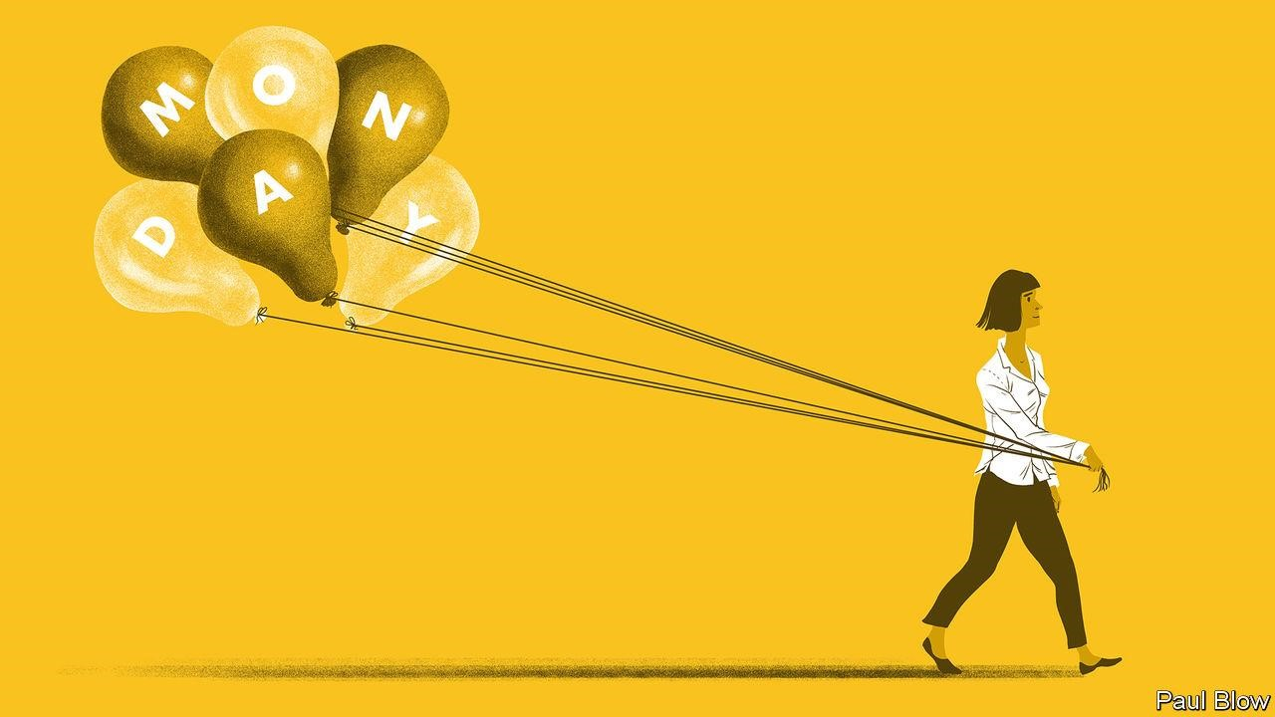

## 蓝色星期一

[Bartleby对](https://www.economist.com/business/2023/12/07/why-monday-is-the-most-misunderstood-day)围绕星期一的误解的使用引起了我的共鸣（12月9日）。一年半前，我们公司成功地改为每周四天工作制。起初，这一变化遭到了质疑，但我们提高的生产力消除了任何疑虑。

我们的客户和公众不知道的是，我们已经从我们的工作时间表中删除了星期一，保持相同的假期、工资和标准工作时间。结果是显着的，团队更有活力和积极性。我当然不会经历“星期二炎”。也许“Tuesdayphiliac”更合适？

布莱恩·奥吉尔维

导演

Clover Residential（三叶草住宅公寓）

*Victoria， 加拿大*

巴特比引用了 Boomtown Rats 的“I Don't Like Mondays”作为对 Mondayitis 的音乐哀歌。在狂躁的星期一，有两个美国前兆。“星期一，星期一”是妈妈和爸爸的头号热门歌曲，其中包含了一句凄凉的歌词：“每当星期一到来时，你都会发现我一直在哭泣”。而木匠的《雨天和星期一》发现星期一“总是让我失望”。

BILL STEPP *纽约*

本文由 [zlibrary](https://z-lib.is/) 从 [https://www.economist.com/letters/2024/01/04/letters-to-the-editor 下载](https://www.economist.com/letters/2024/01/04/letters-to-the-editor)

# 简报

## 乔·拜登（Joe Biden）的机会看起来并不 好。民主党没有B计划

**拜登或萧条**

# 乔·拜登（Joe Biden）的机会看起来并不好。民主党没有B计划

## 现在举行竞争性初选以产生更好的候选人为时已晚

**2024年1月4日 |华盛顿**

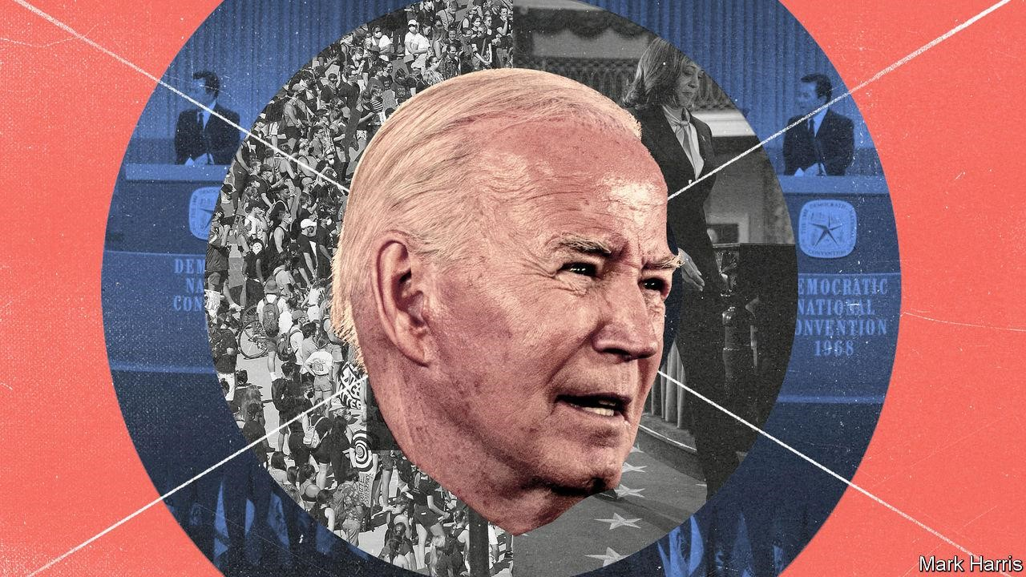

现任总统并不倾向于放弃竞选连任。最近一次这样做的是1968年的林登·约翰逊（Lyndon Johnson）。而那一年，他的政党民主党宁愿忘记。约翰逊不受欢迎。国家和党因越南战争和民权运动而分裂。在第一次初选中出人意料地受到强烈挑战后，他站在一边，却引发了混乱。接替他的主要候选人之一罗伯特·肯尼迪被暗杀。该提名最终由党内大佬授予了一位没有赢得过一次初选的人休伯特·汉弗莱（Hubert Humphrey）。最终，共和党候选人理查德·尼克松（Richard Nixon）令人信服地获胜，他在年初被广泛认为是无法当选的。他继续对总统职位造成的损害比任何人都大，共和党人今年可能的候选人唐纳德·特朗普（Donald Trump）除外。

特朗普也应该无法当选，因为他在美国不同地区被指控犯有91项重罪。然而，现任总统乔·拜登（Joe Biden）非常不受欢迎，他很可能会输给特朗普。偶尔会有人呼吁拜登下台，就像约翰逊一样。但没有迹象表明他愿意这样做，也不能保证如果他这样做，民主党最终会有一个更强大的候选人。出于这个原因，尽管许多民主党特工对他的候选资格有严重的疑虑，但大多数人都保持沉默。正如有人所说，如果你们都被困在一艘适航性有问题的船上，很自然地希望有一艘更好的船，但在船体上戳洞或引发兵变是徒劳的。

## 惠特默与智慧

[拜登微弱的民调正在播下焦虑的种子。 *《经济学人*》对Re p ublican primary的追踪显示，特朗普领先他最接近的竞争对手超过50个百分点](https://www.economist.com/interactive/2024-republican-primaries-tracker)，使他成为令人望而却步的热门人选。RealClearPolitics编制的大选民调平均值显示，特朗普领先拜登2.3个百分点。这远远高于他在过去两次总统竞选中的表现，他在民意调查中一直落后。在2016年的这个时候，特朗普的支持率低了7个百分点：他落后希拉里·克林顿5个百分点。在2020年的这个时候，他落后拜登5个百分点。

由于大多数州都存在党派偏见，不值得竞争，总统竞选将集中在六个结果实际上不确定的地方：亚利桑那州、佐治亚州、密歇根州、内华达州、宾夕法尼亚州和威斯康星州。这些州的早期民意调查也显示拜登落后几个百分点。一些民主党人担心，这些民意调查可能低估了特朗普的支持率，因为他的阴谋论选民可能对那些接受调查的人不开放。

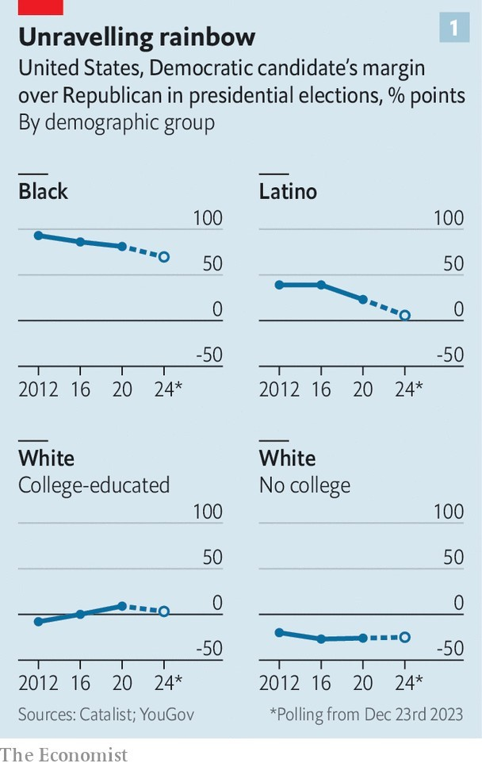

支撑特朗普实力的是广泛的政治转变。美国的党派效忠似乎歇斯底里地根深蒂固，但实际上它是可变的。白人工人阶级选民在2016年帮助特朗普获胜;在那之后的几年里，非白人工人阶级也开始转变。在2016年至2020年期间，曾经是相当忠诚的民主党选民的西班牙裔美国人向共和党移动了18个百分点。黑人男性也在慢慢脱离民主党。只有白人大学毕业生的涌入才使民主党在全国范围内保持竞争力。这些人口趋势足够大，足以决定选举的结果，如果它们持续下去——而且它们似乎确实如此。最新的民意调查显示，非裔美国人和西班牙裔选民对特朗普的支持率高于他在2020年所享有的支持率（见图1）。“现在的民意调查似乎是2020年的趋势，”共和党民意调查专家帕特里克·鲁菲尼（Patrick Ruffini）说。

撇开长期趋势不谈，拜登本人显然存在问题。根据几项民意调查的平均值，总统的净支持率为-16个百分点。这显然比特朗普在担任总统期间的情况更糟糕。选民们担心他是否适合担任公职。YouGov去年12月为*《经济学人》*进行的一项每周民意调查发现，55%的美国人认为，81岁的拜登的健康状况和年龄“严重限制了他担任总统的能力”，其中包括25%的民主党人。只有24%的美国人希望他再次竞选总统。其中有61%的人没有，其中包括38%在2020年投票给他的人。

美国人对77岁的特朗普对白宫的报复性竞选只是稍微高了一点，但他们不太可能认为他太老或太虚弱而无法恢复办公室。毕竟，由于大流行，拜登先生在 2020 年没有做太多竞选活动。他似乎并不喜欢即将到来的艰苦竞选活动，而特朗普似乎最喜欢在崇拜的人群面前漫无边际。据报道，四年前，拜登曾承诺只留任一个任期。“如果特朗普没有参选，我不确定我是否会参选，”他在12月对满是捐助者的房间说。当被问及还有多少民主党人能击败特朗普时，他说，“大概有50人......我不是唯一一个能打败他的人。但我会打败他。

拜登几乎没有机会自愿放弃竞选连任。他认为自己是神任命的特朗普克星，并相信他的选举记录反映了这一点。首先，他在2020年击败了特朗普。然后在 2022 年的中期选举中，当共和党人预计会对民主党人进行可怕的谴责时，民主党人的支持率出奇地好。

拜登的支持者自然表现出极大的信心。“如果你像我一样玩扑克，你宁愿拿我们的牌，也不愿拿他们的牌，”2012年巴拉克·奥巴马（Barack Obama）成功竞选连任的经理吉姆·梅西纳（Jim Messina）说，尽管他承认，“这件事会非常接近。该竞选团队认为，总统以前一直被低估，就像在2020年竞争激烈的民主党初选中一样，当时他看起来非常不受欢迎，然后突然成为共识候选人。

竞选工作人员指出，中期选举证明，支持堕胎并拒绝2020年选举结果的共和党候选人将表现不佳。他们正确地认为，在选举后十个月进行的民意调查对结果的指导很差。大多数选民在几个月内不会对选举进行太多思考，而数十亿美元的竞选机器才刚刚开始准备。竞选团队坚持认为，当美国人更加关注时，特朗普在集会和出庭之间穿梭的景象会让美国人想起他在任期间的混乱。

拜登的民调赤字并非不可逾越。拜登还认为，随着时间的推移，选民会为总统的成就给予更多的赞誉。劳动力市场强劲，失业率低，收入分配底层的工资增长最强劲，减少了工资不平等。激怒了许多选民的通货膨胀正在减弱，没有出现衰退。YouGov为*《经济学人》*进行的民意调查显示，美国人过于悲观：58%的人认为该国的失业率很高（事实并非如此）;44%的人认为该国正处于衰退之中（事实并非如此）;40%的人认为通货膨胀率将在六个月内更高（不太可能）。民主党人希望选民在选举日之前注意到经济状况比他们想象的要好。但共和党人一直将“拜登经济学”视为贬义词，这表明他们怀疑这个话题最终会帮助总统。

拜登的辩护者实际上也认为，他会赢，因为他必须赢。“我们将获胜，因为民主和自由以及使美国成为美国的思想岌岌可危。我们别无选择，“他的副竞选经理昆汀·富尔克斯（Quentin Fulks）说。正如拜登先生经常说的那样，他们认为这是一场为“民族灵魂”而战。这是一个激动人心的呼吁，但只针对归信者。民主基金选民研究小组（Democracy Fund Voter Study Group）的一项新研究发现，美国人喜欢援引民主规范来谴责反对党的某个人，但当涉及到他们自己喜欢的候选人时，他们愿意暂停这些规范。特朗普还通过部署自己的世界末日言论来混淆视听：他最近开始称拜登为“美国民主的破坏者”。国会中的共和党人可能会对拜登进行滑稽的弹劾调查，以声称两人都同样声名狼藉。

## 纽森晴天

无论如何，末日论点是双向的。它可以用来断言，民主党人不能冒着像拜登这样软弱的候选人的风险。该党有很多非老年政治家可以掌舵总统票。问题在于，他们中没有人敢参加初选，部分原因是担心他们无法击败拜登，只会损害他在大选中的机会。只有鲜为人知的政治家，如来自明尼苏达州的民主党国会议员迪恩·菲利普斯（Dean Phillips），才站出来。菲利普斯解释说：“拜登总统——一个我尊敬的人，我认为是一个正派和正直的人——可能是唯一可能输给唐纳德·特朗普的民主党人之一。他说，他只是在大声说出关于总统年事已高和不受欢迎的“安静部分”。

尽管菲利普斯的批评可能很有道理，但他的挑战似乎注定要失败（“保持信仰”是他的口号之一）。他可能会在1月23日举行的新罕布什尔州初选中出人意料地获得高分，拜登先生正在抵制新罕布什尔州内部的日程安排争吵。

民主党。此后，事情将变得更加困难。一些州，如佛罗里达州，实际上已经完全取消了民主党初选，宣布只有一名合格的候选人。1968年被暗杀的候选人的儿子小罗伯特·肯尼迪（Robert Kennedy junior）放弃了在初选中反对拜登的尝试，转而尝试以第三方候选人的身份参加大选。

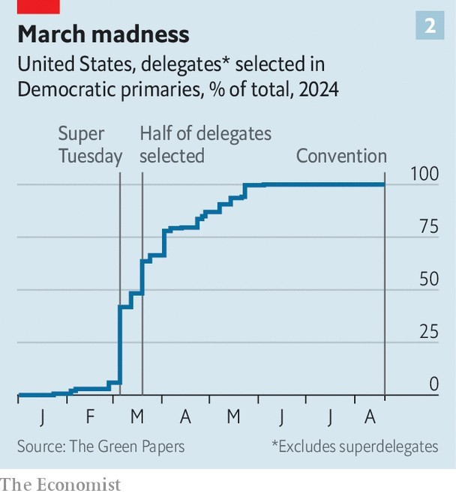

即使更合理的候选人看到了击败拜登的希望，他们也为时已晚，无法发起严肃的初选挑战。在20多个州，作为候选人提交初选申请的截止日期已经过去，还有几个州将在1月初迫在眉睫。近年来，初选日程变得更加紧凑：近4 000名普通代表中的大多数将在3月底之前分配完毕（见图2），这让叛乱候选人几乎没有时间获得任何动力。

所有这些都表明，拜登将轻松获得党内提名。当然，他可能会因为专家们礼貌地称之为“健康事件”而被迫下台。但这样的结果对民主党人来说不一定是天意。正如约翰逊在1968年宣布，“我不会寻求，也不会接受我的政党提名连任总统”，混乱可能会随之而来。该党可能不得不改写初选规则，让更多候选人延迟参加投票，但即便如此，竞选活动也可能是令人讨厌的、野蛮的和短暂的。只有少数候选人能够参加竞争，他们有资源在短时间内启动选举机器。

## 哈里斯摇摇晃晃

副总统卡玛拉·哈里斯（Kamala Harris）将成为推定的提名人，她身后有党的机构支持，甚至可能得到拜登的支持。民主党人是一群等级森严的人。他们上一次拒绝副总统寻求总统提名是在1952年。这个不幸的人是哈里·杜鲁门的副手阿尔本·巴克利（Alben Barkley），他是一位七旬老人，视力不佳，需要将文件设置为英寸高的字体。

但哈里斯在2020年竞选总统时经历了一场灾难性的竞选活动，在第一轮投票之前就结束了，几乎肯定会吸引挑战者。根据YouGov的数据，只有36%的美国人认为她有资格担任总统。只有23%的人认为她会击败特朗普（包括2020年投票给拜登的43%，只有3%的特朗普选民）。尽管在一个注重身份认同的政党中，试图超越第一位黑人和第一位女性副总统会很尴尬，但一些竞争对手可能愿意冒险。

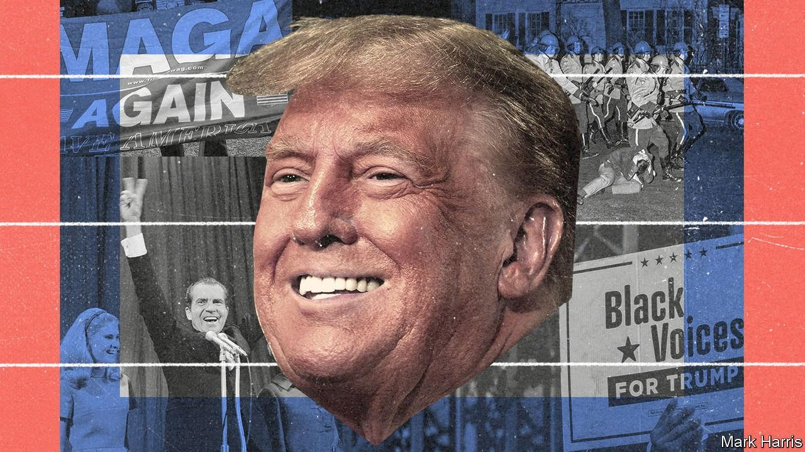

加州州长加文·纽森（Gavin Newsom）显然在大声疾呼要有机会成为总统，尽管他否认了这一点，并建立了一个强大的政治机器。伊利诺伊州州长J.B.普利兹克（J.B. Pritzker）既有野心，又继承了价值数十亿美元的财富。但是，许多民主党人认为最适合与特朗普抗衡的温和派州长——比如肯塔基州的安迪·贝希尔（Andy Beshear）、宾夕法尼亚州的乔什·夏皮罗（Josh Shapiro）或密歇根州的格雷琴·惠特默（Gretchen Whitmer）——可能没有足够的钱来在突然开放的初选中进行适当的竞争，也没有足够的时间来建立一个可行的竞选活动。拜登内阁中最大的政治人才，如交通部长皮特·布蒂吉格（Pete Buttigieg）和商务部长吉娜·雷蒙多（Gina Raimondo），如果想加入这场竞争，可能不得不辞职。哈里斯女士的加冕典礼可能是不可避免的。

如果拜登在许多初选结束后被迫放弃竞选白宫，那么混乱将更加激烈。大党提名候选人的规则非常复杂，但从本质上讲，它们要求大多数代表在全国代表大会上支持获胜者。对于民主党人来说，这将在8月在芝加哥举行 - 与1968年的创伤大会是同一个城市，警察残酷地驱散了外面的反战抗议者，而困惑的代表们则在里面辩论前进的道路。通常，大多数代表都是“承诺”的，这意味着他们应该反映自己所在州的初选结果。

但是，如果他们被承诺给不再参加竞选的候选人，他们就会被视为“超级代表”，即746名党内大佬，可以随心所欲地投票。

如果拜登在赢得大量代表后退出，接替他的候选人将被迫拉拢该党的贵族，而不是平民。大会将从目前的形式——为期四天的盛会——恢复到老式的形式：在烟雾弥漫的房间里讨价还价四天。乔治城大学（Georgetown University）政治学家汉斯·诺埃尔（Hans Noel）认为，与目前的“体育比赛”制度相比，有争议的大会更有可能产生能够团结一个易怒的现代政党的候选人。但大多数民主党特工认为，在这种骚乱之后，该党将变得更加分裂，而不是团结。美国选民也不习惯这种阴谋诡计。自1976年以来，他们从未目睹过如此有争议的大会，当时共和党大佬们支持杰拉尔德·福特（Gerald Ford）而不是罗纳德·里根（Ronald Reagan）。

如果拜登在8月获得提名后生病，无法参加竞选，由数百名党内特工组成的民主党全国委员会将决定将谁排在首位。1972年，民主党副总统候选人托马斯·伊格尔顿（Thomas Eagleton）在被曝出患有抑郁症并接受电击治疗后不得不退出。同样，在这种情况下，王位很可能会传给哈里斯女士。拜登似乎对她很忠诚，认为她是他的竞选伙伴。然而，她作为候选人的摇摆不定被认为是拜登不愿退出的原因之一。

拜登的民调数据令人眼花缭乱，让民主党人陷入了悲惨的困境。可能仍然可能的替代方案显然不是可取的。当被问及拜登退出是否会更好时，该党首选的公关策略是假装这个想法是荒谬的。拜登的幕僚们讲述了他经常忍受的惩罚日子的英雄故事，并坚称他是如此警觉、见多识广、思维敏捷，以至于提出尴尬问题的记者“无法在与总统进行十分钟的政策简报会”。他们真正的意思是没有B计划。 ■

*通过*[*《制衡》（Checks and Balance*](https://www.economist.com/newsletters/checks-and-balance)*）了解美国政治，这是我们每周仅限订阅者的时事通讯，旨在研究美国民主状况，并阅读有关*  [*2024年选举的其他文章*](https://www.economist.com/us-election-2024)*。*

[本文由 zlibrary 从 htt p s://www.economist.com/briefin g/2024/01/04/joe-bidens-chances-do-not-look-g oodthe-democrats-have-no-p lan-b 下载](https://www.economist.com/briefing/2024/01/04/joe-bidens-chances-do-not-look-good-the-democrats-have-no-plan-b)

# 亚洲

**美国为台湾大选做准备，反之亦然 韩国反对党领袖李在明（Lee Jae-myung）在被刺伤后幸免于难 日本的一场大地震凸显了该国的韧性 能源转型可能使印度更加不平等 马来西亚总理安瓦尔·易卜拉欣（Anwar Ibrahim）正在浪费机会**

**转向不太平洋？**

# 美国为台湾大选做准备，反之亦然

## 两地的总统竞选可能会加剧与中国的紧张关系

**2024年1月4日 |台北和华盛顿特区**

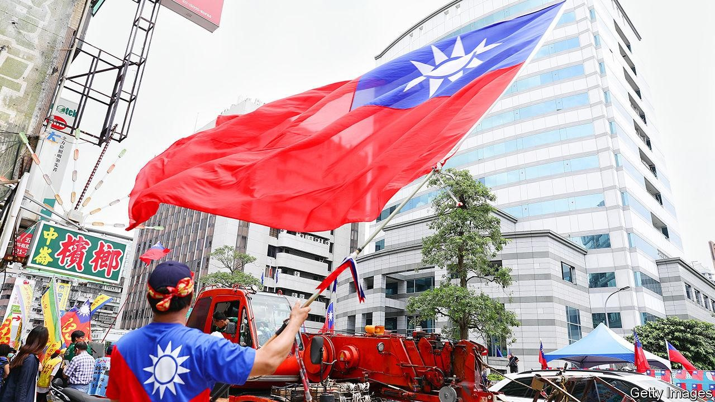

2022 年爆发了乌克兰战争;2023 年在加沙。2024年会不会给台湾带来危机？这个自治岛屿将于1月13日举行选举，美国将于11月5日举行选举。在台湾海峡两岸军事紧张局势和中美竞争加深之际，这两项民意调查都将提高地缘政治的热度。

华盛顿的许多人担心，尽管美国和中国总统乔·拜登和习近平努力在 11月的[峰会](https://www.economist.com/china/2023/11/16/joe-biden-and-xi-jinping-rediscover-the-joy-of-talking-good)上稳定关系，但台湾冲突迫在眉睫。中国声称该岛是自己的，美国表示，习已命令[人民解放军](https://www.economist.com/special-report/2023/11/06/the-peoples-liberation-army-is-not-yet-as-formidable-as-the-west-fears) 在2027年之前开发入侵台湾的手段。美国指挥官担心军事平衡的变化，谈论本世纪下半叶的“脆弱之窗”。然而，如果台湾、中国和美国之间的微妙平衡被打破，冲突可能会更早爆发。

美国是台湾的主要保护者，不会在台湾选举中偏袒任何候选人。但美国官员长期以来一直担心，蔡温英文总统的副手、具有独立思想的民进党（民进党）成员[黎钦德（Lai Chin g-te）的胜利](https://www.economist.com/china/2024/01/04/for-china-taiwans-elections-are-a-looming-crisis)可能会导致局势升级。根据*《经济学人*[》的追踪，他在民意调查中领先五个百分点。](https://www.economist.com/interactive/2024-taiwan-election)

中国称赖清德为“和平的破坏者”。黎智英曾形容自己是“务实的台独工作者”。不过，最近，他强调了虚伪的现状。他说，台湾“已经是一个主权国家”，因此没有必要宣布独立。这一立场仍然激怒了大陆，黎智英的当选可能很快就会受到中国经济或军事压力的加强。

美国与民进党有着紧张交往的历史。最近，由于蔡英文的谨慎态度和中国的欺凌行为加剧，两国关系有所改善——尤其是在2022年时任美国众议院议长南希·佩洛西（Nancy Pelosi）访问台湾后，几乎封锁了台湾。

代表。尽管如此，美国官员还是担心黎智英倾向于使用宽松的语言，包括希望以台湾总统身份“入主白宫”的言论，这将打破先例。

所有这些都可能表明，黎智英最接近的竞争对手、国民党的侯禹一获胜，可能会缓和紧张局势。新北市（台湾首都的郊区）的前市长在北京是首选。国民党是中国共产党的宿敌：其领导人在1949年内战失败后逃往台湾。但它至少与中共一样相信一个中国（即使国民党想要一个民主的中国）。侯先生指责民进党通过调侃独立来危及台湾，并承诺通过与中国的对话带来和平。

然而，侯先生可能不会带来更大的平静。他既反对独立，也反对中国在“一国两制”安排下统一的提议。大多数台湾人拒绝这种模式，因为这种模式未能保护香港以前的自由。单纯的对话不会让习满意，他会想要侯先生无法做出的让步，比如走向统一。一个拖着脚步的侯先生可能会像赖先生一样让习感到恼火。

在美国人看来，第二个危险是，侯孝贤可能会遏制对更不对称战略的推动，即使用大量机动防御武器将该岛变成“豪猪”。民进党增加了国防开支，延长了征兵时间。侯锦燊告诉美国对话者，他重视威慑，但表示台湾可以通过改善与中国的关系来节省国防开支并缩短征兵时间。

如果他能更公开地亲中，侯锦燮可能会惹恼美国。白宫前中国事务负责人埃文·梅代罗斯（Evan Medeiros）指出，关于美国一个中国政策的“背景辩论”。从理论上讲，如果和平完成，美国会满足于看到台湾与大陆的统一。如今，在实践中，它与现状紧密相连。五角大楼官员认为，从日本经台湾到印度尼西亚的“[第一岛链”](https://www.economist.com/united-states/2023/06/15/how-the-pentagon-thinks-about-americas-strategy-in-the-pacific)是“美国在西太平洋的前沿防御边界”。

无论谁赢得总统职位，都可能受到敌对或悬而未决的台湾议会的制约。“问题不在于新总统是否会彻底改变现状。问题更多：一个未经考验的领导者将如何应对外生因素导致的现状变化？“另一家美国智库战略与国际研究中心（Centre for Strategic and International Studies）的裘德·布兰切特（Jude Blanchette）说。如果台湾对中国的军事试探反应过度，会发生什么？或者如果在美中军队遭遇战中发生冲突？

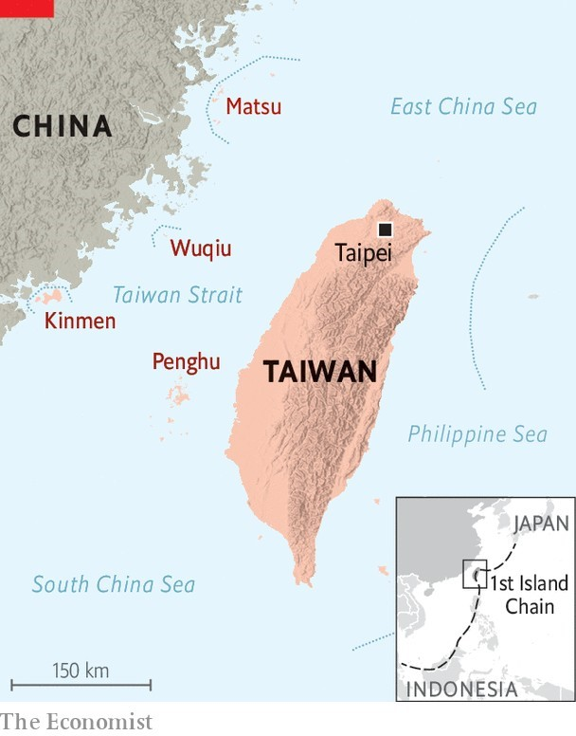

美国的选举也可能在几个方面使事情变得动荡。一是拜登背负着乌克兰和加沙战争的重担，以及他的连任竞选活动，尽管他一再发誓要保卫台湾，但他可能会屈服于中国对台湾的压力。另一个原因是，在一场激烈的总统竞选中，对抗中国成为一种阳刚之气的考验，拜登反应过度，或者国会中的鹰派上演了一场类似于佩洛西之旅的挑衅。

至于拜登可能的共和党挑战者唐纳德·特朗普，他长期以来一直蔑视美国的联盟，并指责台湾窃取了美国的半导体产业。在他的第一个任期内，他告诉助手他不会保卫该岛。然而，他未来的助手也有可能以台湾为筹码，更有力地对抗中国。国会中的许多人希望给予台湾更大的支持和外交承认。

目前，孤立主义正在使美国的政策陷入瘫痪。国会中的共和党人正在拿出一份补充预算来帮助朋友和盟友，包括支持乌克兰、以色列和台湾的军事防御。作为交换，他们希望采取措施遏制跨越美国南部边境的移民。预算法案还包括为美国潜艇船厂提供资金，以促进AUKUS协议，根据该协议，美国和英国将向澳大利亚提供核动力潜艇。国会还推迟了2024财年的全面国防拨款法案，阻碍了五角大楼为可能与中国的冲突做准备的努力。特朗普可能会也可能不会重新掌权。但特朗普主义已经在破坏台湾和其他印太盟友。 ■

[本文由 zlibrary 从 http下载 s://www.economist.com/asia/2024/01/04/america-braces-for-taiwans-election-andvice-versa](https://www.economist.com/asia/2024/01/04/america-braces-for-taiwans-election-and-vice-versa)

**去颈静脉**

# 韩国反对党领袖李在明（Lee Jae-myung）在一次刺伤中幸存下来

## 袭击的动机尚不清楚

**2024年1月2日 |首尔**

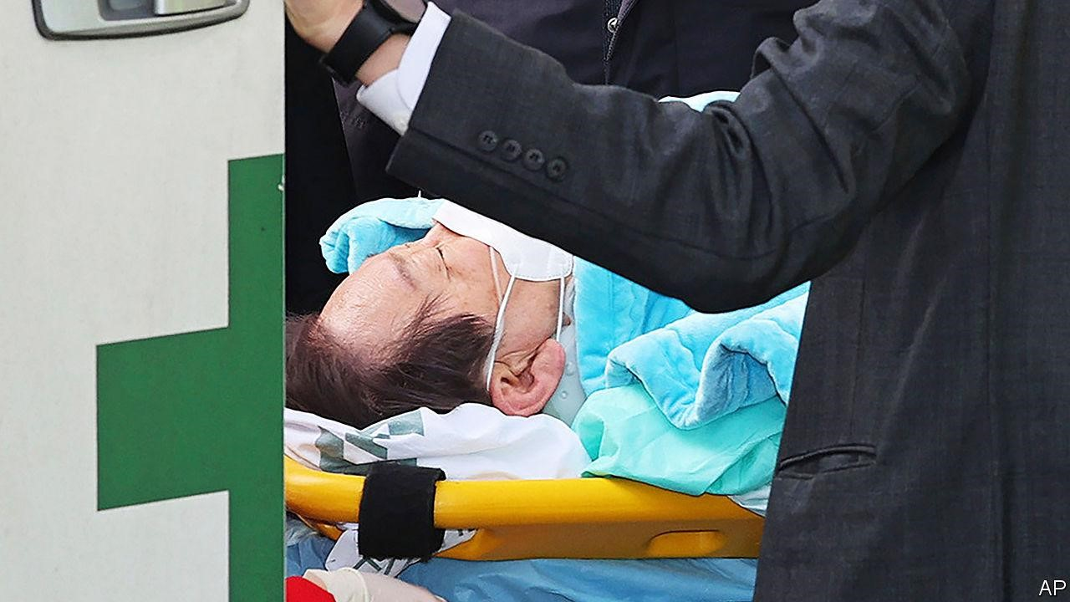

随着4月国会选举的到来，[李在明在](https://www.economist.com/asia/2023/09/28/south-koreas-opposition-leader-narrowly-avoids-arrest) 寅迅速开始在新的一年里竞选。1月2日，在韩国人口第二多的城市釜山，希望扩大其在议会多数席位的反对党民主党（DP）领导人批评了该国的执政党，并承诺解决听众的生活成本问题。然后事情就偏离了剧本。人群中一名戴着蓝色纸冠的男子向李先生扑来，用刀刺中他的喉咙。

他在李先生的脖子上留下了一个一厘米长的洞，幸运的是他的颈动脉没有穿透。反对派领导人被紧急送往医院，他正在康复。持刀者被保安人员摔倒在地并被捕。

邻近的日本最近也发生了此类袭击事件，包括去年针对其首相岸田文雄的暗杀未遂，以及 2022 年针对其前任之一安倍晋三的成功暗杀。它们在韩国比较罕见，但并非史无前例。2022年3月，时任民主党主席的宋英吉在为李先生竞选时被锤子击中头部。美国大使马克·利珀特（Mark Lippert）在2015年遭到朝鲜同情者的袭击后，脸部和手部缝了80针。2006年，后来的韩国总统朴槿惠（Park Geun-hye）被斯坦利刀割伤。

最近的暴力事件发生在韩国政治中一个特别丑陋的时刻。在最近的总统选举中，尹锡悦以0.7%的得票率击败了李在镕，以混淆视听而著称。它加深了党派仇恨。然而，李在镕的袭击者被警方确认为一名名叫“Kim”的66岁男子，其动机尚不清楚。

他自称是李光耀的粉丝。他举着一个标语，上面写着“国民议会有200个[民主党]席位”，比该党现在拥有的席位还要多。他的王冠上写着“我是李在明”，这是这位政治家的铁杆粉丝使用的口号。尽管如此，他的意图还是很明确的。被捕后，他告诉警方：“我试图杀死他。

争吵的各方发誓要把它调低。尹锡悦和他的人民力量党（PPP）的其他人对李明博表示担忧。洪俊杓（Hong Joon-pyo）是一位好斗的PPP老兵，他呼吁结束“我们互相憎恨和杀戮的角斗士政治”。

如果这导致对李明博的哪怕是适度的同情票，这对民主党来说将是无价的，因为民主党在民调上与竞争对手并列。如果反对党能够在4月保住其在议会的多数席位，它可能会阻止尹锡悦的政策议程，直到他2027年卸任。■

[本文由 zlibrary 从 htt p s://www.economist.com/asia/2024/01/02/lee-jae-myun g-south-koreas-op positionleader-survives-a-stabbing 下载](https://www.economist.com/asia/2024/01/02/lee-jae-myung-south-koreas-opposition-leader-survives-a-stabbing)

**一个可怕的开始**

# 日本的一场大地震凸显了该国的韧性

## 至少有78人被杀。但令人恐惧的海啸并没有发生

**2024年1月2日 |东京**

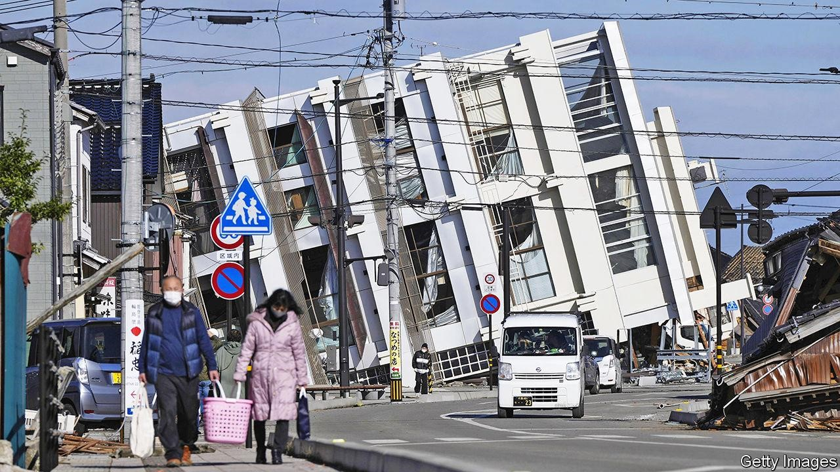

新年在日本开始了可怕的一年。1 月 1 日下午 4 点 10 分左右，该国本州岛北侧的能登半岛发生 7.6 级地震，造成至少 78 人死亡。即使在大约300公里（185英里）外的东京，地球也在震动。次日，日本航空公司的一架航班在东京羽田机场降落后起火，并与一架日本海上保安厅飞机相撞，该飞机在执行向地震灾区运送物资的任务时进入同一条跑道。

事实证明，这些灾难的灾难性没有人们担心的那么严重。地震发生后，官员们警告说，海啸即将发生，海浪高达五米。广播公司敦促居民撤离，引发了2011年的地震，引发了巨大的海啸和福岛核电站的熔毁。然而，大海啸并没有发生;最高海浪达到1.2米

轮岛港，靠近震中。虽然死亡人数可怕，但与2011年大约20,000人丧生相去甚远。据福岛核事故核事故发生后成立的核规制局称，有几座核电站在能登附近，但没有一座核电站出现运行异常。

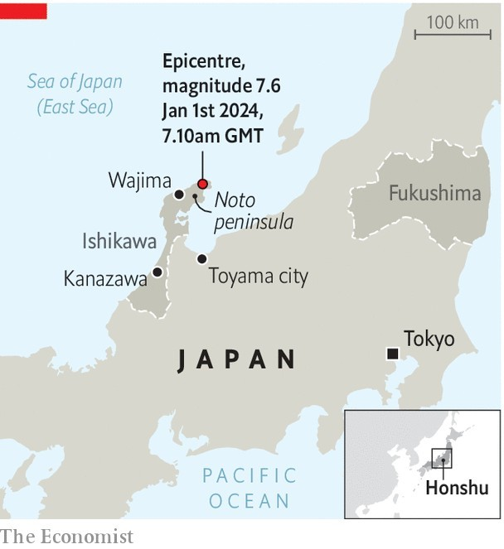

日本航空公司飞机燃烧的戏剧性视频片段在社交媒体上传播开来。这些图像使乘客的生存机会看起来很渺茫。在这次事件中，海岸警卫队航班上的六名机组人员中有五名遇难。但民用飞机上的所有379人都活着出来了。

地震仍然造成了严重的破坏。复苏将是旷日持久的。最初约有97,000人被命令撤离家园。超过30,000户家庭断电;数十个城镇和村庄的供水服务停止。子弹头列车服务停止。诺托主要机场的跑道破裂了。许多道路坍塌，使疏散和救援工作复杂化。鉴于这造成的痛苦，日本天皇和皇后取消了原定于1月2日举行的传统新年活动。

[日本位于世界上地震最活跃的地区之一。 马j或地球q在其 历史上经常发生，经常引起](https://www.economist.com/asia/2023/08/31/japan-is-preparing-for-a-massive-earthquake) 政治余震。1923 年，东京附近发生 7.9 级地震，引发了一场灾难，至少有 105,000 人丧生。这场悲剧促使政府引入了抗震建筑规范，并支持对板块构造的广泛研究。

[日本仍在处理2011年大东核事故的后果，特别是福岛核事故，导致](https://www.economist.com/asia/2021/03/06/the-fukushima-disaster-was-not-the-turning-point-many-had-hoped)其核电站暂时关闭。本届政府一直在推动恢复核电，近年来公众的反对意见有所软化。但随后的每一次地震都在提醒我们，地震风险始终存在。

然而，诺托的地震也表明了如何培养韧性。如果不是日本对灾害风险的关注，破坏可能会更糟。该国在预防措施方面投入了大量资金。预警系统向手机和电视屏幕发送有关大地震的信息;1月1日的一次余震警报打断了总理露面的现场直播。地方政府和企业对灾害进行严格的规划和培训。

包括能登半岛在内的石川县几乎在灾难发生后立即建立了“灾害对策本部”。在离地震最近的地区运营列车的JR东日本在1月2日下午3点（地震发生后不到24小时）恢复了子弹头列车线路的运行。

同样，日本航空公司航班上的人幸存下来，这在很大程度上要归功于充分的准备和冷静的执行。该运营商被誉为安全文化的行业领导者。尽管火焰舔舐着飞机的窗户，烟雾弥漫在机舱内，但训练有素的机组人员在18分钟内疏散了所有367名乘客，其中包括8名婴儿。空乘人员恳请乘客保持冷静，同时他们确定了三个安全出口，并在机上广播系统出现故障时使用备用扩音器进行通信。反过来，乘客似乎也遵循了在逃生过程中不要携带行李的指示。他们一起滑到安全地带，将一场潜在的悲剧变成了一堂客观的课。■

[本文由 zlibrary 从 htt p s://www.economist.com/asia/2024/01/02/a-major-earthquake-in-japan-hi g hlightsthe-countrys-resilience 下载](https://www.economist.com/asia/2024/01/02/a-major-earthquake-in-japan-highlights-the-countrys-resilience)

**断电**

# 能源转型可能使印度更加不平等

## 富裕的印度各邦阳光明媚，风力充沛，而贫穷的各邦则拥有大量的煤炭

**2024年1月4日 |孟买**

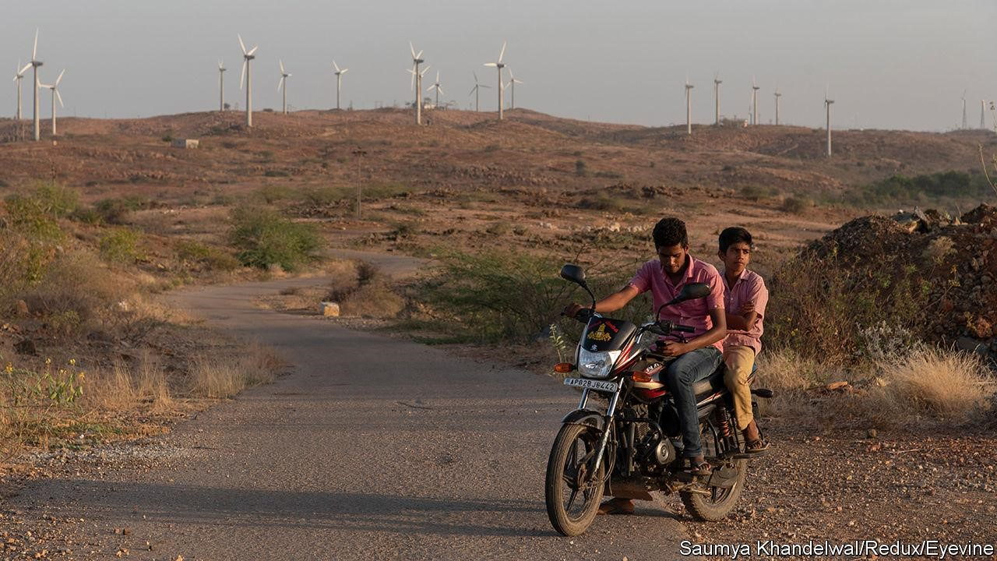

印度的能源转型正在顺利进行。在截至去年11月的五年中，可再生能源的发电能力几乎翻了一番，从72吉瓦（GW）增加到133吉瓦。纳伦德拉·莫迪（Narendra Modi）政府设定了到2030年可再生能源发电量达到500GW的目标，占预计总装机容量的一半。

但煤炭仍将是这一组合的重要组成部分。根据政府智库NITI Aayog的一项研究，对它的需求要到2035-2040年才会达到顶峰。这有助于解释为什么印度要到2070年才能实现净零排放。这应该为发展其经济提供自由度，也让最依赖化石燃料的地区有时间进行调整。

印度的矿产资源主要位于其东部和中部各邦。这些是其最贫穷的地方之一。如果没有适当的规划，煤炭收入的减少可能会使他们的经济陷入混乱。他们也不能依赖对可再生能源的大量投资。在地理上一个残酷的怪癖中，印度八个邦中，有六个邦的阳光和风最多，位于繁荣的南部和西部。

以贾坎德邦为例。它是印度最大的煤炭生产邦，拥有28%的探明储量。它也非常贫穷：28%的人口被归类为生活在极端贫困中，是所有州中第二高的比率。采矿业是其经济的很大一部分，占非税收入的78%。在其 24 个地区中，有 18 个地区生产煤炭或拥有依赖煤炭的工业。

然而，在印度1050GW的风能和太阳能潜力中，贾坎德邦仅占18GW，即1.7%。相比之下，印度南部的四个邦和西部的两个邦，以及中部的中央邦和西北部的沙漠邦拉贾斯坦邦，占三分之二。“功率矢量将从东向西或从中心向南向南变为反向......这是不可避免的，“印度煤炭公司（Coal India）前董事长苏提尔塔·巴塔查里亚（Sutirtha Bhattacharya）说，印度煤炭公司是一家国有企业，也是世界上最大的煤炭生产商。

印度的能源经济已经在发生变化。2020年，该国近75%的太阳能和风能发电装机容量位于南部和西部的六个州。北部、东部和中部十个邦（中央邦除外）不到5%。尽管煤炭生产和消费仍在增长，但在截至去年11月的五年中，煤炭在发电结构中的份额从57%下降到48%。像贾坎德邦这样的邦面临着不得不从其他邦购买能源的前景，即使它们的煤炭收入减少。根据德里研究机构罗希特·钱德拉（Rohit Chandra）和桑杰·米特拉（Sanjay Mitra）为国家公共财政与政策研究所（National Institute of Public Finance and Policy）撰写的一份工作论文，他们的财政赤字可能会激增。

受灾最严重的贾坎德邦已经在考虑未来。2022年底，它成立了一个工作组，为所谓的“公正过渡”制定计划。“我们被认为是有福的，因为我们有这么多的煤。今天人们说这是一个诅咒，“工作组主席阿贾伊·库马尔·拉斯托吉（Ajay Kumar Rastogi）说。“但我们认为这是国家计划的机会。

该工作组负责制定政策，帮助开发贾坎德邦的任何太阳能潜力，也许是在废弃的煤田上，并激励氢等绿色产业。它还在努力确保其政策由该州的官僚机构实施。这是其他受影响状态的一个例子。恰蒂斯加尔邦也是一个类似的案例，据说正在考虑成立一个自己的工作组。

限制能源转型的负面影响不仅对这些国家很重要，而且对受益的地区和整个印度也很重要。作为联邦契约的一部分，较富裕的州通过向中央政府金库支付比提取更多的资金来帮助资助较贫穷的州。如果贾坎德邦及其同龄人变得更穷，南部和西部各州将发现自己要支付更大的账单。钱德拉和米特拉写道，到目前为止，“中央政府各部委对思考和减轻这种经济后果几乎没有兴趣”。这需要改变。 ■

*通过sig*[*ning到我们的免费每周时事通讯Essential India*](https://www.economist.com/newsletters/essential-india)*，随时了解我们的印度报道*[*。有关气候变化的更多报道，请注册我们的双周通讯《气候问题》，或访问我们的*](https://www.economist.com/newsletters) [*气候研究中心*](https://www.economist.com/climate-change)[*。*](https://www.economist.com/newsletters)

[本文由 zlibrary 从 https://www.economist.com/asia/2024/01/04/the-ener gy-transition-could-make-indiaeven-more-une qual 下载](https://www.economist.com/asia/2024/01/04/the-energy-transition-could-make-india-even-more-unequal)

**榕树**

# 马来西亚总理安瓦尔·易卜拉欣（Anwar Ibrahim）正在浪费机会

## 几十年来，他一直在寻找最高职位，他正在对它进行哈希处理

**31 12月 2023**



半个世纪以来，安瓦尔·易卜拉欣（Anwar Ibrahim）是东南亚政坛最神秘的人物，他担任马来西亚总理仅一年多。在这个国家脆弱的政治中保持权力本身就是一项壮举。近年来，马来西亚的政党四分五裂，总理来来去去。因此，现年76岁的安华正集中精力巩固他的执政联盟。然而，笼罩在他非凡的权力之路上的两个问题（包括因政治动机的指控入狱多年）现在更加突出。他代表什么？他会用权力做什么？

如果安华先生说话直白，始终如一，答案就很明显了。在他职业生涯的大部分时间里， *改革* 一直是他的呼号。他主张使马来西亚的机构现代化，使其更加民主，不容易受到政治干预。他发誓要切断金钱和政治的肮脏联系。他承诺建立一个更公平但更有生产力的经济。安华领导的政治团体希望联盟（PH）或希望联盟（Alliance of Hope）名义上也致力于实现这些目标。它是改革派和多民族的，得到了城市华裔和印度少数民族以及自由派马来人的支持。它反对种族化的政治，几十年来，马来人（和穆斯林）占多数的利益被抽走了。

但在任内，反复无常的安华尚未采取严肃的政策。相反，他主要专注于内部政治活动，并取得了一些令人印象深刻的结果。在2022年11月举行的选举中，获得最多席位的不是安瓦尔自己的政党，而是一个两极分化的伊斯兰政党伊斯兰党。尽管如此，安华还是走上了一条不太可能的上台之路，他说服希盟以外的政党击退伊斯兰党并帮助他组建政府。其他政党继续加入他的“团结”政府，该政府现在拥有议会三分之二的强大席位。12月12日，安华首次改组内阁，此举旨在表明实力。

交通部长、安华盟友陆兆福（Anthony Loke）认为，“凭借在国会中如此强大的地位，我们应该能够专注于治理，专注于向重大政策的过渡，并......关于发展经济。安瓦尔试图扩大他的联盟，反而迫使他做出了令人讨厌的妥协。

团结政府的主要支持者是马来民族联合组织（UMNO）的残余，该组织在独立后的政治中占主导地位，直到2018年其领导的联盟国阵被推翻。安华在国阵的垮台中发挥了作用。今天，其领导人艾哈迈德·扎希德·哈米迪（Ahmad Zahid Hamidi）是他的副总理。阿末扎希面临数十项违反信托、腐败和洗钱的指控（他否认了这些指控）。9月，高等法院将他解雇，因为政府几乎没有解释就决定不追究此案。

安华对国阵的拥护，是马来西亚政治的象征，并不是唯一让这位潜在的改革派前支持者感到沮丧的事情。法院仍然容易受到政治干预。太多的权力集中在首相办公室（安华也拥有财政部门）。一项急需的关于政治黑钱的法律没有取得进展。

最重要的是，正如东南亚学者布里奇特·威尔士（Bridget Welsh）所指出的那样，尽管马来西亚人支持他上台，但安华在促进两极分化社会的宽容方面做得太少。事实上，安瓦尔的政治生涯始于一个年轻的伊斯兰煽动者，他越来越迎合马来沙文主义和宗教信仰。

安华的手下表示，他重塑马来西亚制度的愿望没有减弱，但他的联盟的性质目前排除了重大进展。尽管团结政府的支持看起来相当可观，但它是脆弱的：如果厌恶改革的巫统退出，其他政党也会效仿。他的支持者说，他最好的策略是在他面临的政治限制下，足够体面地执政，以确保在下一次选举中获得独立的希盟多数席位。然后就可以开始认真的改革了。与此同时，安华可以做一些事情，比如吸引外国投资。

但选举要到2027年才能举行。安瓦尔显然放弃改革是有代价的。这加剧了马来西亚人对政治日益增长的幻灭感。怎么可能不呢？他们长期承诺的变革拥护者现在看起来更像是它的障碍。■

**阅读更多来自我们的亚洲专栏作家 Banyan 的信息：**

[*萧必谦是台湾的猫战士*](https://www.economist.com/asia/2023/12/13/hsiao-bi-khim-is-taiwans-cat-warrior) *（12月13日）*

[*Rohingya refugees return to the sea*](https://www.economist.com/asia/2023/12/07/rohingya-refugees-return-to-the-sea) *（12月7日）*

[*11月16日）*](https://www.economist.com/asia/2023/11/16/myanmars-junta-suffers-startling-defeats)

[本文由 zlibrary 从 htt p s://www.economist.com/asia/2023/12/31/anwar-ibrahim-malaysias-p rime-ministeris-wastin g-his-opportunity 下载](https://www.economist.com/asia/2023/12/31/anwar-ibrahim-malaysias-prime-minister-is-wasting-his-opportunity)

# 中国

**习近平和中国又面临艰难的 一年**

**对中国来说， 台湾大选是一场迫在眉睫的危机**

## 数以百万计的中国人已经接受了滑雪

**这里是龙**

# 习近平和中国又面临艰难的一年

***在众多挑战中，政府能否遏制异议？***

**2 1月 2024**

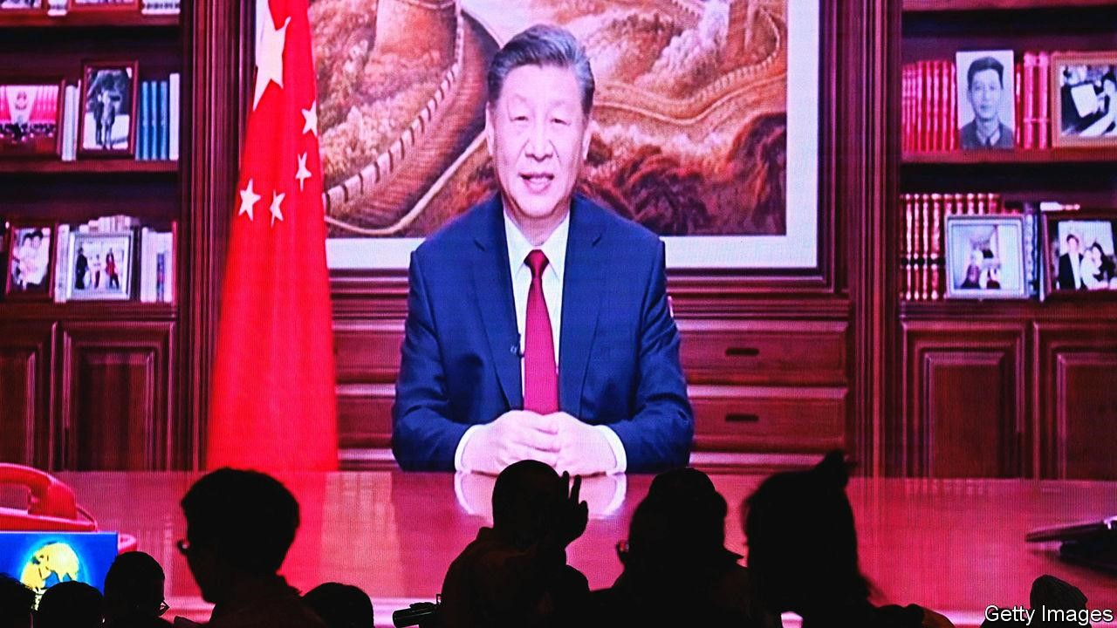

每年的 12 月 31 日，人们都会瞥见一个坚不可摧的世界。在中国国家电视台上，习近平向全国发表新年致辞（如图）。中国网民仔细研究了这段视频。在其他情况下，他们看不到他们的领导人坐在据称是他的办公桌前。他们交换了对习身后书架上展示的照片集的分析。他们解析了他深思熟虑的话语。“一路走来，我们必然会遇到逆风，”他今年说。许多人会认为这是对中国困境的轻描淡写[。](https://www.economist.com/finance-and-economics/2023/10/25/xi-jinping-steps-up-his-attempt-to-rescue-chinas-economy)

就在一年多前，习放弃了严格的“清零”措施，该措施已经实施了近三年，并导致了越来越频繁的封锁。但中国并没有经历习在讲话中所说的“平稳过渡”。中国疫苗接种不足的人口准备不足：根据一些估计，随着该国踉踉跄跄地恢复正常，超过100万人死于这种疾病（官员掩盖了实际死亡人数）。经济未能获得动力。青年失业率飙升，房地产市场持续低迷，外国投资者变得更加紧张。逆风很猛烈。来年看起来也同样困难重重。

习将努力摆出一副勇敢的面孔。他将派出一个异常庞大的代表团，在1月中旬在瑞士达沃斯举行的世界经济论坛（World Economic Forum）上与富豪们闲聊，这是富人和有权势的人的年度聚会。路透社称，该团队将由中国总理李强领导，李强是自2017年习本人出席以来亲自出席的最高级别中国官员。李克强是习的门生，在担任上海共产党领导人后，于2023年3月获得这份工作。他以对商业友好的方式给那里的外国人留下了深刻的印象。

在达沃斯，他会发现这要困难得多。当习先生去那里时，情况就不同了。西方的许多官员和公司对唐纳德·特朗普（Donald Trump）担任总统（他即将宣誓就职）的前景以及他威胁与中国的贸易战将对全球增长产生的影响感到不寒而栗。他们对习努力将自己描绘成自由贸易的拥护者感到欣喜若狂。现在，他们中的许多人将中国视为风险来源，无论是由于中国经济步履蹒跚、与美国的战略竞争，还是习自己厌恶西方的政治，他们在各个领域都越来越强调保护国家和政权安全的必要性。

在西方国家的首都和董事会中，新年伊始，人们就对中国充满担忧。1月13日，如果领跑者、执政的民进党的[赖清德](https://www.economist.com/interactive/2024-taiwan-election)获胜，台湾的总统选举[可能会引发两岸紧张局势](https://www.economist.com/china/2024/01/04/for-china-taiwans-elections-are-a-looming-crisis) 。中国认为他是一个顽固的分裂分子。

按照正常的政治日程，中共中央委员会——一个由370多名政界、军事和商界精英组成的机构——应该在2023年底召开“三中全会”。在党的五年一度的集会周期中，三中全会因其通常关注经济改革而备受关注。在当前的周期中，还没有举行过这样的会议，这引起了很多猜测，即精英们在如何解决中国长期经济困难（如人口老龄化、劳动力萎缩和债务高企）方面存在不和谐。高级官员确实设法在12月召开了一次年度会议，讨论更紧迫的经济问题。这次会议没有提出任何大胆的新措施来促进增长。

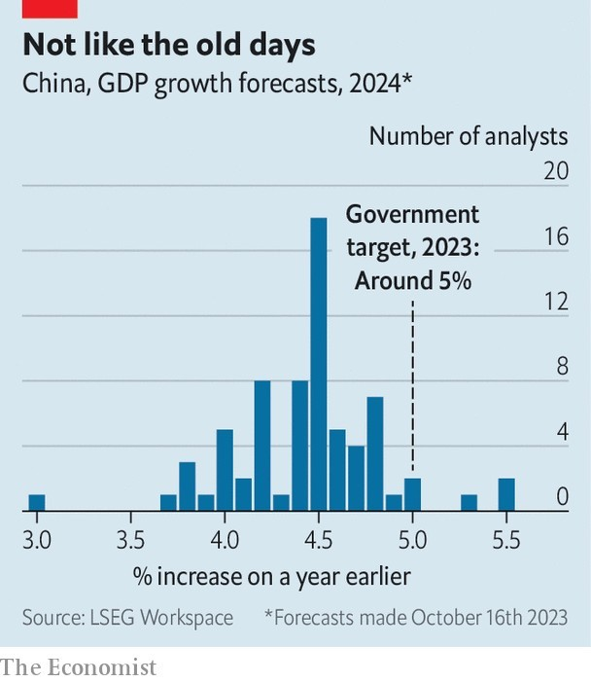

对于经济来说，2024年的坎坷将不亚于2023年。它不会享受从新冠疫情控制结束和消费者需求回升中获得的短暂提振。今年的GDP增长可能低于2023年，当时可能接近政府5%左右的目标（三十多年来的最低水平）。世界银行预测，2024年经济将增长4.5%，2025年将增长4.3%。报告称，中国经济复苏将存在“持续的脆弱性”。大多数经济学家似乎都同意这一点（见图表）。

政府经济战略的一些线索将于3月在中国橡皮图章立法机构全国人民代表大会的年度会议上揭晓。在给代表们的报告中，李克强可能会宣布2024年的增长目标。如果它与前一年持平，尽管存在种种不利因素，这可能表明该州准备加强刺激措施，以确保实现目标。

但投资者仍将保持警惕，尤其是因为政府的信息越来越不可信（例如，在2023年，它停止发布青年失业数据）。在12月的经济会议上，官员们被告知要“加强经济宣传”和“歌颂中国经济的光明前景”。中国国家安全部走得更远。在社交媒体上发布的对会议的评论中，它暗示对经济的消极情绪是一种严重的政治罪恶。它说，发表贬低观点的人的目的是“攻击和否认”中国式的社会主义，以“徒劳的企图”使该国受到“战略遏制和镇压”。

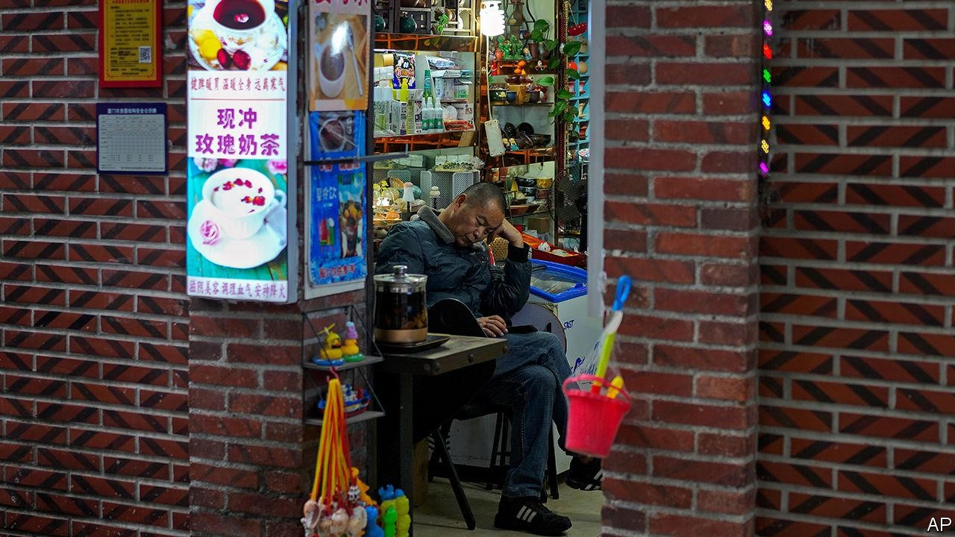

需要的客户

12月25日，北京的《*财新*》杂志发表了一篇支持改革的社论，指出在文化大革命期间，“国民经济处于崩溃的边缘，但当局坚持认为形势'非常好'，'越来越好'。这篇文章很快从*财新*网站上删除。

到2024年，习将没有心情提出异议。在清零政策被取消的前几天，他看到了自1989年天安门广场骚乱以来对政府最强烈的不满表现之一。抗议活动虽然短暂而小规模，但在几个大城市爆发。从表面上看，他们反对与新冠病毒相关的封锁，但他们也有政治色彩。人们举起白纸，象征着反对审查制度。就像他们在天安门的同行一样，他们唱起了共产党的国歌《国际歌》，中国抗议者喜欢这首歌，不是因为它的意识形态信息，而是因为它的反抗语言。在上海，有些人甚至高喊“共产党下台”和“习近平下台”。在一个监控技术如此饱和的国家，这是一个非凡的勇敢时刻。习先生将继续被它所困扰。

在整个 2023 年，警方追踪了参与者，警告了许多人并拘留了一些人。恐惧再次占据了上风。北京的一位年轻居民描述了政府如何命令他的许多朋友离开这座城市，因为他们在抗议活动中扮演了角色。“他们不得不付出巨大的代价，”他说。在12月23日讨论2024年优先事项的会议上，全国各地的警察局长被北京的上司命令“收紧政治安全的绳索”，并加强“积极”的努力，以保护中国的政治制度及其意识形态的神圣性。

在香港，安全也将是政治年度的一个突出主题。该领土计划在 2024 年通过有关叛国、分裂国家、煽动叛乱和颠覆等罪行的新法律。这是中国香港小宪法《基本法》第23条的要求，但此前制定此类立法的努力因公众的强烈反对而受挫。自2019年香港爆发反政府骚乱以来，中国对香港异议人士的全面镇压为这些法律的通过扫清了道路。很少有观察家认为居民敢于组织任何大规模抗议活动。在接下来的几个月里，数十名香港最著名的民主活动人士将在无陪审团的审判中作出判决。这些结果可能会给香港日益萎缩的言论自由空间带来更深的寒意。

## 顶部的湍流

在中国领导人中，清洗一直是习统治的一个特征，将继续迅速进行。在过去的一年里，这些情况发生了戏剧性的展示，外交部长秦刚和国防部长李尚福将军被罢免，他们两人都上任仅几个月。没有给出解雇的理由，但据信秦先生至少部分与婚外情有关，李将军与腐败有关。秦刚的前任王毅接替了他。在几个月没有国防部长之后，中国于12月29日任命了一位新国防部长：前海军总司令董军上将。同一天，九名军官被从立法机构中清除，没有解释。

有时很难说出这些改组的动机是什么。习正在对腐败进行无情的战争，并开展一场强制效忠于其统治的运动;某些人成为贪污目标可能隐藏着政治原因。但在金融业，反腐似乎是过去一年大扫除的主要原因。官方媒体称，2023年有100多名金融官员因贪污而被围捕，其中大部分是银行家。该活动“预计将在2024年加大力度”，总部位于上海的商业新闻门户网站界面安说。

习对金融事务的总体控制也是如此。2023年3月，他宣布成立一个由党领导的新机构——中央金融委员会，负责所有金融事务。其职责包括监督中国人民银行、中央银行和新成立的国家金融监管总局等监管机构。他还重新成立了一个长期解散的机构——中央金融工作委员会——来执行党的纪律。三中全会非但没有重振亲市场改革，反而可能强调党和习对一切事物的领导。笼罩在中国民营经济上的阴霾不太可能在2024年被驱散。

习可能希望，西方的萎靡不振将抵消中国的麻烦，例如在支持乌克兰和以色列在加沙战争方面的分歧，以及随着总统大选的临近，美国的政治冲突。但西方对中国的担忧不会减弱——无论谁赢得美国大选，中国都将继续是华盛顿的麻烦。美国将继续试图通过限制投资和贸易来阻碍中国尖端技术的发展。中国和西方之间的经济摩擦将会增加，尤其是在欧洲各国政府努力保护其汽车工业免受中国制造的廉价电动汽车（EV）泛滥的影响之际。欧盟委员会正在调查中国电动汽车是否获得违反贸易规则的补贴。惩罚性关税可能会随之而来。

习将利用这些举动将他的国家描绘成受害者，希望培养民族主义情绪。10月庆祝中国建国75周年的庆祝活动也将出于同样的目的而举行。（1月1日生效的关于爱国主义教育的新法律将明确指出，分享这种情绪不是可有可无的。但民族主义作为对抗该党批评者的堡垒并不完全有效：2022 年的抗议活动表明了这一点。自那以后，关于习统治的抱怨，可能大部分是私人的。但它们不太可能在即将到来的龙年消退。 ■

*订阅者可以订阅我们新的每周时事通讯《*[*鼓楼*](https://www.economist.com/newsletters/drum-tower)*》，了解世界对中国的看法，以及中国对世界的看法。*

[本文由 zlibrary 从 http s://www.economist.com/china/2024/01/02/xi-j inpin g-and-china-face-another-toughyear 下载](https://www.economist.com/china/2024/01/02/xi-jinping-and-china-face-another-tough-year)

**茶关**

# 对中国来说，台湾大选是一场迫在眉睫的危机

## 习近平希望乔·拜登为他限制台湾的民主

**4 1月 2024**

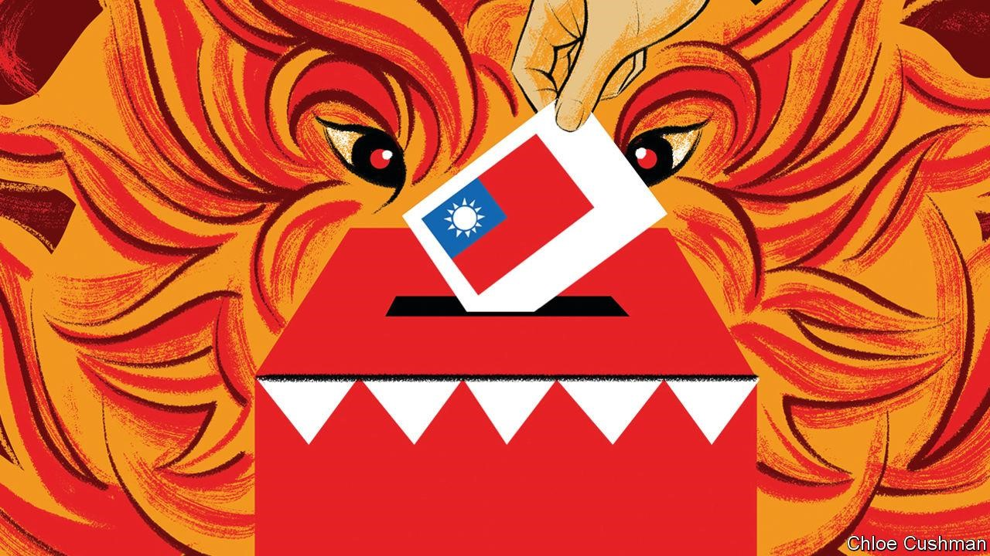

习近平对即将到来的台湾选举有很大影响。这些民意调查将不仅仅是选择未来四年的岛屿领导人。选举结果或许可以澄清，政治是否仍能解决“台湾问题”，或者是否只有武力才能迫使台湾屈服于中国共产党的统治。

在12月31日的讲话中，习称台湾与中国的统一是“历史的必然”。从逻辑上讲，中共总书记宁愿履行这一承诺，也不愿将他的政权押在全面入侵台湾上，因为这将冒着与美国开战的风险。一个更安全的选择是经济和军事上的平淡无奇和扼杀，导致台湾政界和商界精英投降。长期以来，和平一直寄托于美国阻止中国的侵略，以及中国阻止台湾宣布独立。这也取决于党的领导人能够合理地坚持认为这种谈判解决方案是可能的，尤其是对中国人民来说，他们被教育相信台湾的大多数人都渴望回到祖国。

中国内战结束近75年后，共产党控制了大陆，国民党（国民党）政权流亡台湾。今天，这个岛国是一个喧闹的民主国家，其特点是在与中国的关系上存在分歧。如果台湾选民在[1月13日](https://www.economist.com/asia/article81245-prod.ece)将总统职位交给台湾支持独立的民进党（民进党）候选人赖清德，他们将对和平、谈判统一的前景产生新的怀疑。

黎智英的胜利将标志着民进党连续第三次赢得总统大选。中国官员和学者已经发出警告，特别是对台湾超级大国保护国美国的同行发出警告，他们不信任黎智英，他们称黎智英是一个危险的、终生的台湾独立活动家。根据中国的警告，赖清德获胜后将有“观望”期。据说，为了阻止当选总统赖清德采取激进行动，中国人民解放军可能会以新的方式举行威胁台湾的演习。这些活动旨在向中国公众展示决心，并告诉台湾选民，他们已经拒绝了和平之路。新的挑衅可能包括中国无人驾驶飞机飞越台湾，或者中国海军或海岸警卫队找借口搜查岛屿船只。中国最近重新对一些台湾商品征收关税，认为现任民进党领导的政府践踏了维持两岸贸易协议《经济合作框架协议》（ECFA）所需的承诺。黎智英的胜利可能会使ECFA完全暂停。

令人担忧的是，中方有（或假装有）不切实际的期望，即乔·拜登总统及其政府将有助于限制赖清德的总统任期。在某种程度上，这点头表明，中国轻蔑地坚持认为，民进党——实际上是台湾的选民——是美国在超级大国游戏中压倒中国的倒霉棋子。在某种程度上，这反映了中国人的一种预感，即美国也不信任赖清德。去年8月，民进党候选人以台湾副总统身份访问美国时，他的会晤受到美国东道主的严格控制，中国外交官也提前向他介绍了行程。不过，中国应该现实一点。诚然，在过去的20年里，美国官员对民进党领导人进行了严厉的公开谴责，敦促他们不要挑衅中国。但华盛顿的政治已经发生了变化。如果中国欺负黎智英，美国将不得不支持他。

中国将台湾的选举视为对美国诚意的考验。上海政法大学向兰新说，拜登坚称他不支持台湾独立，但用在危机中保卫台湾的无条件承诺混淆了这一信息。他认为，对中国来说，台湾的当选是“美国澄清其真正立场的机会”。与此相反，几位中国学者认为，在11月美国总统大选之前，他们的国家几乎没有动力在台湾问题上挑起一场大危机。习需要知道他是会再次面对拜登，还是会面对交易性的唐纳德·特朗普，后者对中国态度强硬，但对台湾没有太大的爱。

黎智英的胜利并不可靠，总统选举分为三种方式。实际上，排名第二的国民党候选人侯玉一获胜，也可能为和平统一的前景提供痛苦的清晰度。

侯先生是市长和前公安局长，他敦促与大陆对话。但台湾已经变了。今天的国民党不能像十年前那样向习做出让步。对中国来说，侯孝贤担任总统可能与民进党的另一个任期一样令人沮丧，只是方式不同。

## 以威胁为后盾的和平提议

除了台湾总统大选，中国领导人还将关注同一天举行的议会选举。很有可能，国民党和较新的中间派组织台湾人民党可能会做得很好，在立法院获得多数席位，并对下一任总统的议程拥有重大控制权，即使那是民进党的黎智英。在那种情况下，台湾喧嚣的民主制度将保持共产党在不发动战争的情况下实施统治的希望，至少目前是这样。

学者预测，如果总统选举和立法选举都是国民党的溃败，那将引发大陆关于该党是否有未来的激烈辩论。在过去的一个世纪里，中国共产党和

国民党曾是战友，内战中的敌人，现在是两岸对话中不安的伙伴，对台湾独立怀有共同的敌意。熟悉并不能带来尊重。当国民党领导人访问大陆并抱怨中国咄咄逼人的政策难以吸引台湾选民时，共产党老板们听到国民党抱怨自己的政治无能。中国正在认识到选举是有后果的。对于习的政党来说，这总是别人的错。 ■

**阅读更多来自我们的中国专栏作家Chaguan的文章：**

[*中国统治者听根治汗*](https://www.economist.com/china/2023/12/20/why-chinas-rulers-fear-genghis-khan) *（12月20日）*

[*中国城市与儿童的竞争*](https://www.economist.com/china/2023/12/14/chinas-cities-compete-for-kids) *（12月14日）*

[*中国和欧盟面临贸易战风险*](https://www.economist.com/china/2023/12/07/china-and-the-eu-risk-a-trade-war) *（12月7日）*

*另外：茶关柱*[*的名字是怎么来的*](https://www.economist.com/column-names)

[本文由 zlibrary 从 https://www.economist.com/china/2024/01/04/for-china-taiwans-elections-are-aloomin g-crisis 下载](https://www.economist.com/china/2024/01/04/for-china-taiwans-elections-are-a-looming-crisis)

**中国正在走下坡路**

# 数以百万计的中国人已经接受了滑雪

## 该国经历了大流行后冬季运动的繁荣

**2024年1月4日 |深圳**

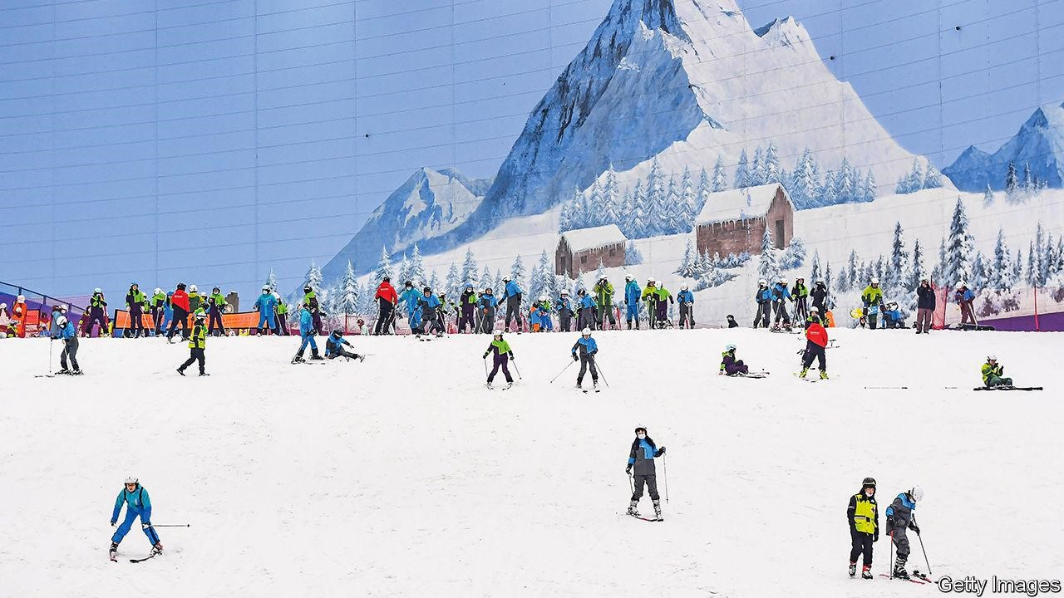

一名滑雪者睁大眼睛，挥舞着双臂，慢慢地从观澜湖的斜坡上走下来。外面的天气很温和，但在南方城市深圳的这个雪穹顶上，滑雪是一年四季的追求。观澜湖于去年开业，是中国近700个室内和室外滑雪中心之一。据官方媒体报道，对这些地方的访问正在增加。

当北京赢得2022年冬奥会主办权时，中国领导人习近平呼吁人们表现出对冬季运动的热情。建造了新的度假村。据政府称，自2015年以来，约有3亿中国人（14亿人口）参加了冬季运动。这些数字可能被高估了，但这场群众运动似乎比其他更具意识形态性质的运动对中国中产阶级更具吸引力。

“如果体育强大，一个国家就强大，”习说。中国在2018年冬奥会上只获得了一枚金牌，但在2022年获得了九枚金牌。为了取得这一成功，它使一些外国运动员入籍，特别是 [谷爱凌](https://www.economist.com/1843/2022/02/03/cold-warrior-why-eileen-gu-ditched-team-usa-to-ski-for-china)。这位自由式滑雪运动员出生于美国，但决定代表中国参赛，成为北京奥运会的代言人。她在奥运会上赢得了两枚金牌，并于12月在中国举行的自由式滑雪世界杯上再次夺冠。

但政府对冬季运动的推广不仅仅是为了奖牌。中国最近的五年计划包括参与体育运动和锻炼的目标。主要目标是提高健康水平。据国家卫生健康委员会2020年报告，中国约有一半的人口超重。该州还希望中国度假者将钱花在滑雪等家庭活动上。

中国的大多数滑雪者都是初学者，所以很少有人抱怨中国的目的地往往有小斜坡和缓坡。中国最大的度假胜地与欧洲小型度假胜地的规模相当。与滑雪相比，观澜湖将更多的空间用于拍照和射击游戏。但是，那些掌握了简单单滑道的人有一些期待：2025年，世界上最大的室内滑雪中心将在深圳开业。

目前，寻求更陡峭斜坡的中国人可能会考虑新疆的西北部地区，那里有高山和漫长的冬季。新疆有64个滑雪场，占中国总数的近10%。国家通讯社新华社称，在截至2022年的五年中，前往滑雪者仙境阿勒泰的游客增加了六倍。滑雪在提振当地经济的同时，也分散了人们对政府过去十年来对新疆的侵犯人权行为的注意力。

共产党甚至声称新疆是滑雪的发源地。证据是什么？据官方媒体报道，阿勒泰的岩画可以追溯到12000年前，显然描绘了滑雪板上的猎人。但历史，就像滑雪一样，在中国可能是一个滑溜溜的行业。 ■

*订阅者可以订阅我们新的每周时事通讯《*[*鼓楼*](https://www.economist.com/newsletters/drum-tower)*》，了解世界对中国的看法，以及中国对世界的看法。*

本文由 [zlibrary](https://z-lib.is/) 从 [https://www.economist.com/china/2024/01/04/millions-of-chinese-have-embraced-skiing 下载](https://www.economist.com/china/2024/01/04/millions-of-chinese-have-embraced-skiing)

# 美国

## 特朗普被取消资格的冲突考验了最高法院 美国 民意调查机构不确定他们是否 已经修复了 2020 年的缺陷 哈佛大学校长的衰落和垮台 绝望的死亡叙事已经过时 如何赢得文化战争

**SCOTUS和选民**

# 特朗普被取消资格的冲突考验着最高法院

## 大法官们必须设法找到穿越法律和政治雷区的方法

**2024年1月2日 |纽约**

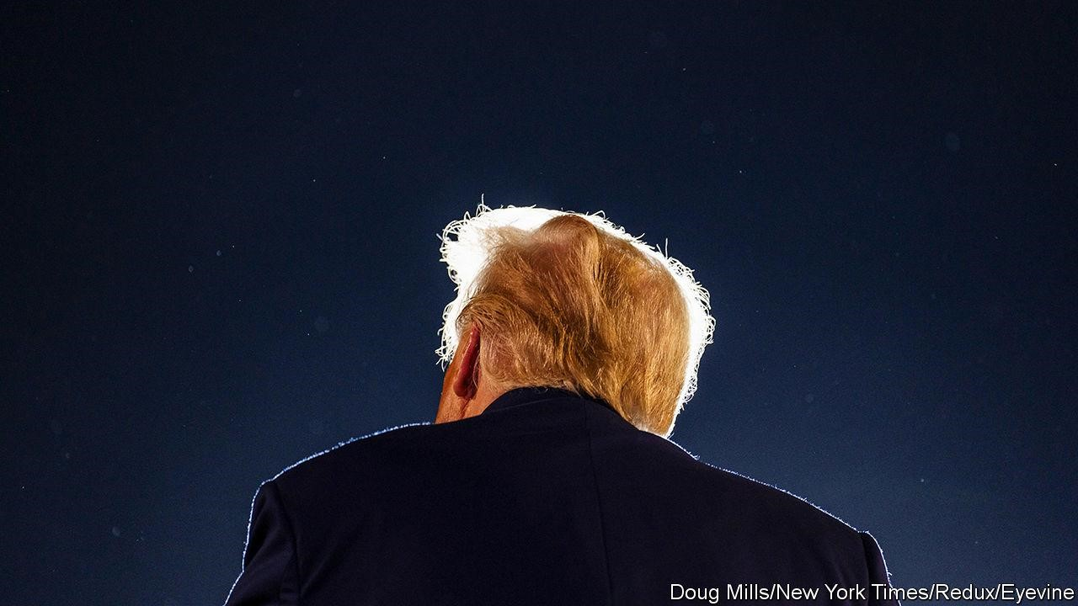

***编者按（2024 年 1 月 3 日）：****这个故事已更新，包括特朗普先生向最高法院提出的上诉。*

第14修正案对美国最高法院来说并不陌生。 [大法官们面临的许多最具争议的问题——从堕胎到平权行动——都涉及对“正当](https://www.economist.com/united-states/2022/06/24/the-supreme-court-erases-the-constitutional-right-to-abortion)程序”或重建时代文本中“平等保护”承诺的解释。但在修正案获得批准156年后，法院现在首次有机会处理一项条款，该条款使一些人认为该条款使唐纳德·特朗普没有资格再次成为总统。

第14修正案第3条禁止那些宣誓维护宪法的人担任联邦或州公职，如果他们“参与反对宪法的叛乱或叛乱”或“向宪法的敌人提供援助或安慰”。这条规则旨在防止前邦联叛乱分子在内战后获得权力。 很少有人质疑它同样适用于今天的叛乱分子。悬而未决的问题是，尽管特朗普输掉了2020年大选——最终导致了三年前的国会大厦骚乱——但仍试图确保自己连任，这是否算作叛乱，从而剥夺了他试图以老式方式夺回白宫的资格。

最近几周出现了一系列相互矛盾的答案。12月19日，科罗拉多州最高法院发布了一项裁决，将特朗普从3月5日的该州共和党初选投票中剔除。九天后，缅因州国务卿申娜·贝洛斯（Shenna Bellows）宣布，特朗普在1月6日的袭击事件中扮演的角色使他没有资格被列入该州的初选投票名单。（随着上诉的进行，这两项决定目前都被搁置。贝洛斯女士的裁决是在一项行政诉讼之后进行的，该州的几名居民对特朗普的加入提出了质疑。她写道，尽管在她的职位上，没有人“从未因根据第3条提出的要求而剥夺总统候选人的投票权”，但“以前从未有过总统候选人参与叛乱”。她写道，她有责任确保选票上的所有候选人“都有资格担任他们所寻求的职位”。

相比之下，密歇根州最高法院拒绝了考虑对特朗普参加初选的邀请。明尼苏达州也做到了。佛罗里达州、新罕布什尔州和威斯康星州也出现了类似的尝试。俄勒冈州、阿拉斯加和其他八个州正在开展其他项目。在加利福尼亚州，当副州长恳求国务卿雪莉·韦伯（Shirley Weber）想办法将特朗普的名字排除在选票之外时，韦伯表示反对。她说：“现在比以往任何时候都更加关键，要以超越政治分歧的方式维护选举。

加州民主党人之间的这种分歧表明，尽管政治动机可能会根据第3条对特朗普提出一些挑战，但官员和学者的反应并不总是沿着党派路线进行。科罗拉多州最高法院的所有七名法官都是由民主党州长任命的，但只有四人签署了将特朗普从选票中剔除的意见。这三名持不同政见者没有否认第45任总统参与了叛乱，并列举了各种理由，他不应该被从选票中抹去：下级法院为期五天的审判是不够的;适用第 3 条需要国会法案;特朗普先生没有被判犯有叛乱罪。

两位右翼法学教授威廉·鲍德（William Baude）和迈克尔·斯托克斯·保尔森（Michael Stokes Paulsen）驳斥了这些论点，并在即将发表的一篇法律评论文章中认为，“毫无疑问，可以说特朗普通过他的行动和不作为'参与了'1月6日的叛乱”。他们写道，这个案子“甚至还差得很远”。

鲍德先生和保尔森先生是受人尊敬的学者，他们真诚地保守（鲍德先生曾担任首席大法官约翰·罗伯茨的书记员），但最高法院可能会从他们在政治上惊天动地的立场中退缩。该法院因干预2000年大选而受到广泛谴责，实际上使乔治·W·布什（George W. Bush）成为阿尔·戈尔（Al Gore）的胜利者。通过授权各州剥夺选民选择共和党领跑者的机会来撼动 2024 年的竞选将犹豫不决。

曾在最高法院提起诉讼并对此发表评论的亚当·尤尼科夫斯基（Adam Unikowsky）写道，剥夺数百万特朗普选民的权利似乎是“疯狂的反民主”。然而，他认为，推翻科罗拉多州法院的裁决并不是一件简单的事情，因为它的分析是合理的。他认为最高法院取消特朗普资格的可能性为20%。

审查可以迅速进行。科罗拉多州的共和党（12月27日向法院请愿，要求撤销科罗拉多州最高法院的裁决）、特朗普本人（1月3日提出上诉）以及支持将特朗普从选票中除名的人都要求大法官加快对案件的审议。1月2日，特朗普就缅因州取消资格一事向奥古斯塔法院提出上诉。它也可能最终进入最高法院。

大法官们将处理这个新的宪法困境，因为另外两个与特朗普有关的案件正在加速处理。今年春天，他们将考虑国会大厦骚乱者（以及暗示他们为之骚乱的人）是否可以根据联邦法律受到指控，该法律将腐败阻碍官方程序定为犯罪。在接下来的几周里，他们可能会被要求解决前总统是否享有“绝对豁免权”，因为他们在任期间的所作所为不受刑事起诉——这是特别检察官杰克·史密斯（Jack Smith）正在起诉的1月6日案件的核心问题。

首席大法官罗伯茨（Roberts）可能会试图斡旋多数人，以找到一条穿越雷区的道路：让特朗普继续参加选票，同时拒绝他关于全面豁免权的主张。但对于亚历山大·汉密尔顿（Alexander Hamilton）所说的“最不危险的分支”来说，这是一个危险的时刻。 ■

*通过*[*《制衡》（Checks and Balance*](https://www.economist.com/newsletters/checks-and-balance)*）了解美国政治，这是我们每周仅限订阅者的时事通讯，旨在研究美国民主状况，并阅读有关*  [*2024年选举的其他文章*](https://www.economist.com/us-election-2024)*。*

[本文由 zlibrary 从 htt p s://www.economist.com/united-states/2024/01/02/a-clash-over-trum p sdisqualification-lands-at-the-supreme-court 下载](https://www.economist.com/united-states/2024/01/02/a-clash-over-trumps-disqualification-lands-at-the-supreme-court)

**轻拿轻放**

# 美国民意调查机构不确定他们是否已经修复了2020年的缺陷

## 这并不能激发人们对2024年的信心

**12月31st， 2023 |华盛顿**

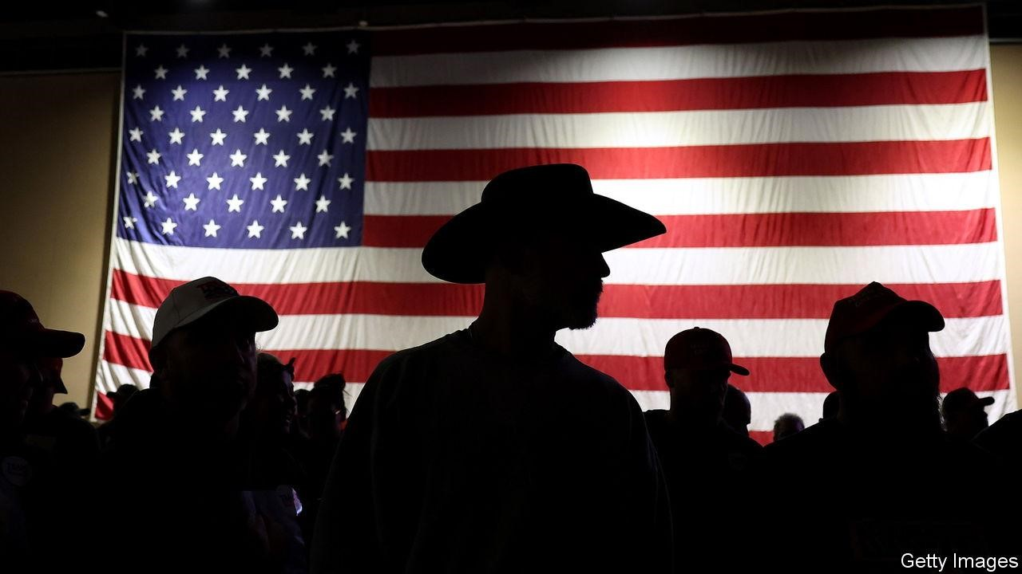

随着美国进入紧张的选举年，有一件事是肯定的：[将](https://www.economist.com/culture/2022/08/26/a-history-and-defence-of-opinion-polling) 密切关注选举结果的线索。但是应该对他们有多少信心呢？在过去的两个总统周期中，他们都失败了，每次都严重低估了对唐纳德·特朗普的支持。特朗普看起来很有可能再次成为共和党提名人。在正面交锋的民意调查中，他平均领先乔·拜登2.3个百分点。这表明这是一个折腾。到目前为止，在大选前进行的民意调查普遍落后于特朗普目前的领先优势。

特朗普的选民对民意调查机构感到不满：他们似乎不太可能参加选举前的调查，但结果却投票给他。民意调查机构一直在努力寻找在他们的数字中反映这一点的方法，但没有人知道他们的调整效果如何。在一场势均力敌的比赛中，即使是很小的失误也可能被证明是至关重要的。

轮询看起来比实际情况更简单。为了衡量人们的想法，民意调查人员会询问一小部分人口的问题。但有些人——通常是那些年纪大、更白、拥有大学学位的人——  [比其他人更有可能获得研究](https://www.economist.com/united-states/2023/06/22/as-response-rates-decline-the-risk-of-polling-errors-rises)。为了使样本更好地反映整个人口，民意调查员有两个杠杆可以摆弄。他们可以调整选择样本的方式，也可以更加重视其中代表性不足的人的观点。大多数人两者兼而有之。

更复杂的是，选举预测者还必须预测谁将真正投票。民意调查员过滤掉他们预测不太可能出现的人。尽管他们有各种工具可以做到这一点——从选民登记数据到受访者的陈述意图——但它仍然是一门艺术和一门科学。

2016年，选民的规模和组成令民意调查机构感到惊讶。全国民意调查准确地预测了希拉里·克林顿在普选中的优势。但在州一级，民意调查惨遭失败。在中西部摇摆州的共和党县，投票率激增。而正是这些选民——大多数是白人，没有大学学位——被民意调查机构错过了，因为他们不太可能参加他们的调查。接听电话的白人受访者更有可能拥有大学学位，并且比整个选民更有可能支持克林顿。

考虑受访者教育水平的民意调查更准确。大约52%的全国性民意调查这样做了，这有助于解释为什么全国性民意调查的错误率远远低于2016年的州民意调查（见图表）。相比之下，在密歇根州等关键州，只有五分之一的民意调查针对教育进行了调整。因此，在那次选举之后，大多数民意调查机构开始确保他们的样本更好地反映美国人的教育水平，从而捕捉到拥有和没有大学学位的人之间不断扩大的党派差距。这似乎在2018年的中期选举中奏效了：民意调查比前五个中期选举周期更加准确。

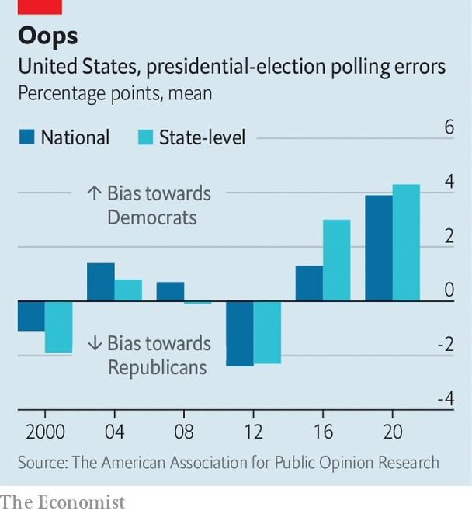

但随后，在 2020 年，又发生了一次民意调查崩溃。在衡量全国普选票时，民意调查机构出现了40年来最大的失误。他们的错误不再集中在铁锈地带，而是波及全国。虽然民意调查机构平均预计拜登将在普选中以8.4个百分点的优势获胜，但事实证明，他的优势大约是这个数字的一半。美国舆论研究协会（American Association for Public Opinion Research）召集了一个由学者和民意调查人员组成的工作组进行尸检。他们的研究结果并不令人放心：“最终确定”为什么民意调查是错误的，他们认为，“根据现有数据似乎是不可能的”。

一种理论认为，特朗普的一些支持者——他们对联邦政府和媒体等机构持不同寻常的怀疑态度——可能已经听从了他不信任民意调查机构的呼吁。（他最近又来了，称新罕布什尔州的一项民意调查显示，尼基·黑利（Nikki Haley）仅落后他四个百分点，“只是另一个骗局”。如果他的支持者中有足够多的人无视民意调查机构，却投票给他，那么对选民规模和偏好的估计就会有偏差。这让民意调查机构陷入困境：与他们可以调整的人口统计变量（如年龄、性别或教育程度）不同，没有客观的“机构信任”衡量标准。

有些人尝试了创造性的解决方法。民意调查公司Wick Insights意识到，接种了covid-19疫苗的受访者不成比例地参加了民意调查。为了对此进行调整，它更加重视未接种疫苗的受访者的观点。但在 2022 年，其民意调查远远夸大了共和党的支持率。

技术也改变了游戏规则。几乎每个美国人都曾经拥有一部家庭电话，民意调查人员可以随机拨打一些家庭，以获得该国足够有代表性的样本。但随着手机和来电显示的出现，回复率直线下降，从 1997 年的 36% 下降到 2018 年的 6%。

近年来，在线投票的使用量激增。2016年，38%的民意调查是在网上进行的。到2020年，这一数字已膨胀至64%。它们比现场呼叫民意调查便宜，但也有自己的挑战。在线民意调查机构不是随机抽取人口，而是依靠受访者选择加入。与《经济学人》合作的在线民意调查机构YouGov的首席科学家道格·里弗斯（Doug Rivers ）指出，虽然电话调查的回复率很低，但在线民意调查机构无法确定“我们得到的人是否在某种程度上是不寻常的，我们无法理解”。

一个答案是使用拼凑而成的调查方法——在线、短信、电话、邮政——来拼凑出更全面的选民图景。“随着通过电话联系人们变得越来越困难，邮件实际上仍然是接触广大人群的一种方式，”民意调查公司益普索（Ipsos）的研究员克里斯·杰克逊（Chris Jackson）说。民意调查机构也越来越依赖选民名册，即所有登记选民的数据库。2020 年后，《 *纽约时报*》/锡耶纳学院的民意调查开始使用这些来识别那些人口统计数据或投票历史表明他们异常反对与民意调查机构交谈的人。然后，可以付出额外的努力将它们包含在轮询样本中。

这些创新似乎在 2022 年中期选举中得到了回报。平均轮询误差是至少自1998年以来的最低水平。但目前尚不清楚特朗普能否在大选中重演这一成功。特朗普似乎激发了两部分选民的活力：一是高度参与的民主党人，他们厌恶他，结果投票反对他和他的政党，另一群历史上参与度较低的人投票给他，但可能不会投票给他的政党。

## 民意调查，而不是预言

那么应该如何解读民意调查呢？甚至民意调查机构也敦促谨慎行事。范德比尔特民意调查的联合负责人乔什·克林顿（Josh Clinton）表示，“从某种意义上说，这是背景噪音”。他指出，在这个阶段，“几乎不可能知道发生了什么”。他指出，拜登和特朗普之间的差距很小，以及2020年尚未解决的问题。其他人则很乐观。“我认为现在的民意调查状况很有活力，”锡耶纳学院（Siena College）民意调查主任唐·利维（Don Levy）说，“民意调查的消费者有很多东西要看。

挑剔的消费者最好记住一些事情。首先，遵循民意调查平均值比任何单一民意调查都要好。其次，首先关注摇摆州的民意调查是有意义的，这些民意调查将决定选举团的结果，从而决定谁赢得总统职位。最后，选举几乎肯定会接近尾声。显示任何一位候选人都大幅领先的民意调查可能是异常值。

在 2016 年和 2020 年未能达到要求之后，民意调查机构明智地低估了承诺并希望超额兑现。候选人不会是2024年唯一面临审判的人。民意调查行业也将如此。 ■

*通过*[*《制衡》（Checks and Balance*](https://www.economist.com/newsletters/checks-and-balance)*）了解美国政治，这是我们每周仅限订阅者的时事通讯，旨在研究美国民主状况，并阅读有关*  [*2024年选举的其他文章*](https://www.economist.com/us-election-2024)*。*

[本文由 zlibrary 从 htt p s://www.economist.com/united-states/2023/12/31/american-p ollsters-aren't-surethe y-have-the-flaws-of-2020 下载](https://www.economist.com/united-states/2023/12/31/american-pollsters-arent-sure-they-have-fixed-the-flaws-of-2020)

**同性恋离婚**

# 哈佛校长的衰落

## 克劳丁·盖伊（Claudine Gay）草率的引文加剧了她最近在国会作证的尴尬

**3 1月 2024 |纽约**

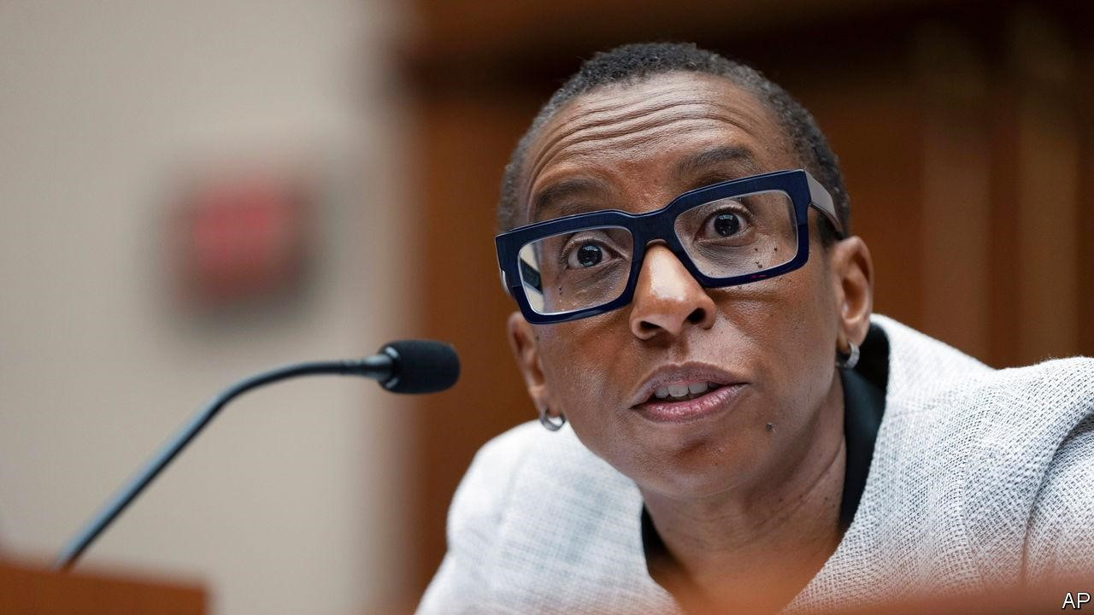

当涉及到丑闻时，滴-滴-滴的那种可能会被证明是致命的。尴尬累积;混乱转移。哈佛大学校长克劳丁·盖伊（Claudine Gay）也是如此。几周前，她的学术著作中剽窃的揭露首次被公开。但更多的人不断浮出水面。1月1日，保守派媒体《*华盛顿自由灯塔》（Washington Free Beacon*）刊登了最新的指控，使指控总数达到数十起。第二天，她辞职了，上任仅六个月，这是哈佛历史上任期最短的一次。她认为这符合大学的最佳利益。哈佛大学教务长艾伦·加伯（Alan Garber）将临时填补这一职位。

剽窃对盖伊女士来说确实如此，她是一名受过专业训练的政治学家。但她下台的压力始于她对哈马斯10月7日袭击以色列的回应。批评者——哈佛大学的捐助者、教授、政治家——抨击她没有立即谴责暴力事件，也没有否认亲巴勒斯坦学生指责以色列的声明。哈佛大学前校长拉里·萨默斯（Larry Summers）表示，他对这所大学“从未如此失望和疏远”。几天后，共和党女议员埃利斯·斯特凡尼克（Elise Stefanik）呼吁盖伊辞职。

[然后，在 12 月初，她在一场 关于反犹太主义的听证会上表现惨淡。在接受斯特凡尼克女士的质询时，她和](https://www.economist.com/united-states/2023/12/12/american-universities-face-a-reckoning-over-antisemitism)另外两名大学领导拒绝说，呼吁对犹太人进行种族灭绝将在他们的学校受到惩罚。在反击中，宾夕法尼亚大学校长辞职。哈佛大学的教职员工团结在盖伊身后，并敦促董事会支持她。得分的共和党人和爱管闲事的捐助者应该站出来，这种感觉消失了。令他感到愤怒的是，一些批评者实际上称哈佛大学第一位黑人领袖盖伊女士为多元化雇员。

但随之而来的是剽窃指控。12月10日，保守派活动人士克里斯托弗·鲁弗（Christopher Rufo）指责盖伊在她的论文中不加引号地引用了其他学者的著作中的短语。两天后，哈佛大学董事会承认，它在10月下旬收到了有关其他指控的通知。该委员会表示，对她的工作进行的独立审查发现了“一些引用不足的情况”，导致对两篇文章进行了更正。

更多的指控接踵而至，在向大学提出的两份匿名投诉中，并由*自由灯塔*公布。盖伊的11篇期刊文章中，大约有一半——与她的前任相比，学术论文数量很少——据说包含提升的线条，或者缺乏署名。

盖伊的违法行为本身似乎都不是那么令人震惊——例如，在神经科学家马克·泰西尔-拉维尼（Marc Tessier-Lavigne）领导的实验室中捏造的数据，他于7月辞去了斯坦福大学校长的职务。（斯坦福大学的董事会认定他不知道伪造。但是，任何哈佛学生如果像盖伊女士那样，在没有引用他人作品的情况下抄袭他人的作品，都会受到从留校察看到开除的处罚。这所大学无法令人信服地警告学生抄袭，也无法谈论学术诚信，而自己的校长却如此草率。

哈佛大学最后四任校长中有两位因丑闻而辞职，另一位是萨默斯，他的失态使他在2006年失去了一些教师的支持。最近的事件是 Stefanik 女士和 Rufo 先生等人的胜利。越来越严格的审查将意味着大学校长需要为黄金时期做好更好的准备。盖伊女士显然受到了对媒体一无所知的律师对她灾难性的国会证词的指导。

它们还需要得到更好的审查。对盖伊女士的指控早于她的任期。11个月前，一位匿名用户在Reddit类型的网站 econjobrumors.com 上发帖说，“她的文献综述中的整个句子都是从原始来源中提取的，没有引号”。然后，更不祥的是：“现在全世界都在看着她，这对她来说不会有好结果。 ■

*通过每周订阅者专用的时事通讯*[*《制衡》（Checks and Balance*](https://www.economist.com/newsletters/checks-and-balance)*）了解美国政治，该通讯探讨了美国民主的状况和对选民至关重要的问题。*

[本文由 zlibrary 从 htt p s://www.economist.com/united-states/2024/01/03/the-decline-and-fall-ofharvards-p 驻留者下载](https://www.economist.com/united-states/2024/01/03/the-decline-and-fall-of-harvards-president)

**不要绝望**

# 绝望之死的叙述已经过时了

## 毒品和自杀杀死的工人阶级白人不再比其他美国人多

**23 12月 2023**

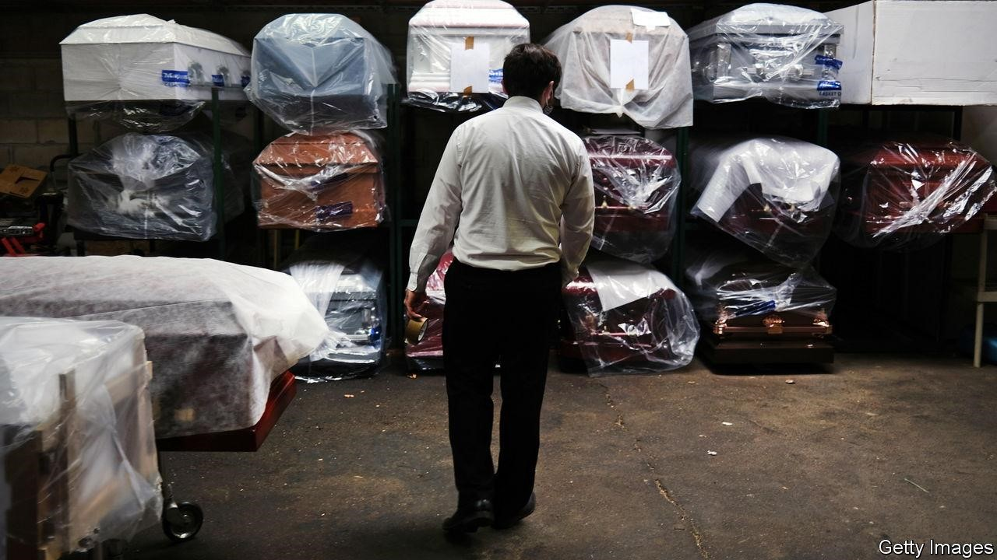

大多数经济理论来来去去，几乎没有大张旗鼓。然而，每隔一段时间，就会有人着火。2015年，普林斯顿大学的两位经济学家安妮·凯斯（Anne Case）和安格斯·迪顿（Angus Deaton）发表了一项具有里程碑意义的研究，显示从1990年代后期开始，由于与酒精有关的死亡人数激增，致命的药物过量和自杀，美国白人中年人的死亡率在数十年后开始上升。自那以后，这种“绝望死亡”的死亡率一直没有放缓：2022 年，超过 200,000 人死于酒精、毒品或自杀，相当于每天一架波音 747 从天而降，没有幸存者。然而，即使美国的绝望死亡流行病愈演愈烈，其原因也越来越难以确定。

当凯斯女士和迪顿先生提出他们的论文时，他们的重点是没有大学学位的中年美国白人。几十年来，这个群体只能靠高中文凭谋生。但他们现在正遭受着工资停滞不前和就业机会萎缩的困扰。这反过来又导致了婚姻和宗教等传统社会制度的侵蚀。尽管黑人和西班牙裔美国人受到许多相同的经济力量的影响，但白人却感到特别绝望和无意义。结果是药物滥用和自杀，并得到了剥削性制药公司和无能的监管机构的帮助。

这个故事吸引了许多专家，部分原因是它似乎解释了政治趋势。在2016年总统选举中，白人工人阶级高度集中的锈带州不成比例地投票给唐纳德·特朗普。预期寿命下降最多的地方对共和党候选人的摇摆幅度最大。凯斯-迪顿理论似乎解释了为什么这些“留守”社区的美国人如此容易接受特朗普投掷炸弹的言论，以及他为这个国家被遗忘的人恢复美国梦的承诺。

然而，许多经济学家并不相信。一些人批评[了研究人员的方法论。例如，通过使用消费者大米 指数而不是个人消费支出指数](https://www.economist.com/united-states/2023/01/15/incomes-are-rising-in-america-especially-for-the-poorest)来调整通货膨胀，两人高估了白人工人阶级工资的下降。通过比较有大学学位和没有大学学位的人，他们掩盖了这样一个事实，即死亡率增加的大部分集中在高中辍学，这是人口中很小且不断缩小的部分。一些研究人员认为，经济学家用来说明日益增长的精神困扰的调查数据不足以解释死亡人数的上升。

另一些人则认为，绝望死亡现象最好用供应方因素来解释。2010年，制药公司普渡制药（Purdue Pharma）重新配制了其标志性的处方阿片类药物奥施康定（OxyContin）。与原来的版本不同，新的“滥用威慑”版本无法被压碎和吸食以立即达到高潮。这促使一些成瘾者改用海洛因，导致更多的过量服用。当芬太尼（一种合成阿片类药物）从2010年代初开始广泛使用时，在获得该药物最多的地方，死亡人数最高。[最近的一项研究](https://www.economist.com/finance-and-economics/2023/12/07/at-last-a-convincing-explanation-for-americas-drug-death-crisis) 表明，在2008年至2020年期间，进口量较多的国家（芬太尼通常是从国外走私的，隐藏在合法货物中）遭受了更多的芬太尼过量。

**街区的新孩子**

随着对死亡原因的解释不断演变，关于最易受死亡影响的人群的理论也在不断发展。Case-Deaton 的论文以工人阶级白人为中心。但*《经济学人》*对死亡率和人口统计数据的分析表明，这种破坏已经从西弗吉尼亚州的亨廷顿等以白人为主的城市蔓延到巴尔的摩、新奥尔良和圣路易斯等更多样化的地方（见地图）。

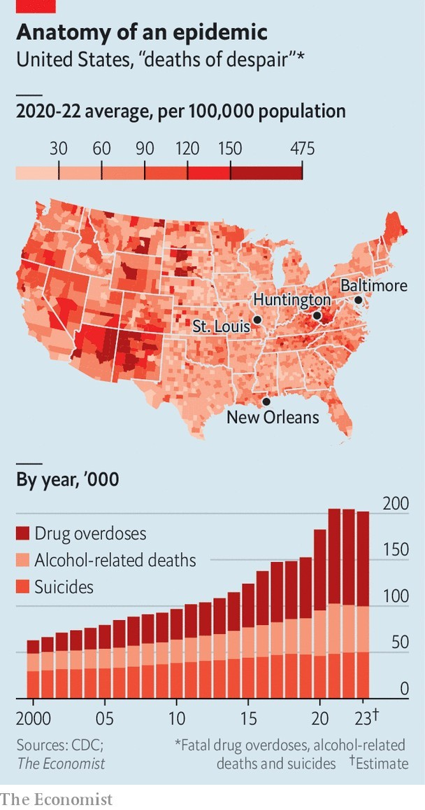

2010年是一个转折点。从1999年到2010年，白人工人阶级比例最高的县绝望死亡人数的增长速度远远快于白人工人阶级比例最低的县。然而，在2010年至2022年期间（这段时间包括特朗普当选），这种关系发生了翻转（见图表）。在拥有大量受过高中教育的白人的县，绝望的死亡人数每年上升5.5%，但在最多样化、受过教育的县中，绝望的死亡人数则上升了7%。

十年前，保守县的酒精、毒品和自杀死亡率比自由县高出近五分之一。今天，绝望的死亡现在在该国的民主党地区和共和党地区一样普遍。而且由于左倾的县往往比保守的县大，他们每年记录的绝望死亡人数比他们多10,000人。

事实上，凯斯和迪顿所写的绝望现在[几乎可以在每个人口群体中找到。美国黑人 比白人更有可能死于吸毒过量。](https://www.economist.com/united-states/2022/04/09/black-americans-have-overtaken-white-victims-in-opioid-death-rates) [Young people](https://www.economist.com/united-states/2022/12/03/young-americans-increasingly-end-their-own-lives) [正在](https://www.economist.com/united-states/2022/04/09/black-americans-have-overtaken-white-victims-in-opioid-death-rates)以越来越高的速度结束自己的生命。也许最被忽视的是美洲原住民，对他们来说，绝望的死亡率至少是美国白人的一倍半，而且还在上升。我们的数据显示，在美洲原住民占人口比例最大的 35 个县中，此类死亡的发生率是全国其他地区的三倍多。

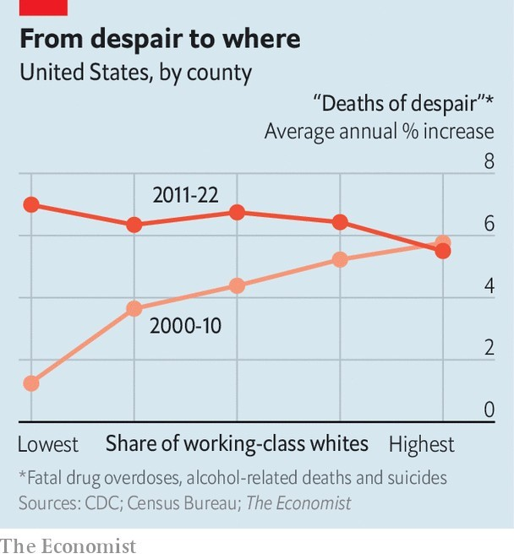

这对近十年前的绝望死亡理论意味着什么？“在第一篇论文中，我们对非裔美国人非常乐观——直到我们第一次写论文两年后，他们的死亡人数才出现激增，”迪顿先生说。“实地的事实已经发生了变化。”

分析也必须如此。2010年，自杀率勉强超过过量用药率，酒精死亡人数紧随其后。这证明了将三种死亡原因放在一起思考是合理的。然而，今天，过量用药导致的死亡人数比其他两种原因的总和还要多（见图表）。

现在看起来，这更像是一场医疗危机，而不是一场社会危机。如果说新药的致死率是部分原因，那么美国就陷入了困境：毒贩已经开始在芬太尼中加入“[tranq”](https://www.economist.com/the-economist-explains/2023/08/17/how-dangerous-is-tranq-the-new-drug-sweeping-america)，一种会导致肉体受伤的马镇静剂，以及硝氮烯，一种中国制造的阿片类药物，其效力是芬太尼的40多倍。这种鸡尾酒会更快地杀死更多的人。■

*通过每周订阅者专用的时事通讯*[*《制衡》（Checks and Balance*](https://www.economist.com/newsletters/checks-and-balance)*）了解美国政治，该通讯探讨了美国民主的状况和对选民至关重要的问题。*

[本文由 zlibrary 从 htt p s://www.economist.com/united-states/2023/12/23/the-deaths-of-despair-narrativeis-out-of-dated 下载](https://www.economist.com/united-states/2023/12/23/the-deaths-of-despair-narrative-is-out-of-date)

**列克星敦**

# 如何打赢文化战争

## 戴夫·查佩尔（Dave Chappelle）正在抨击他的批评者，但《美国小说》超越了整场斗争

**4 1月 2024**

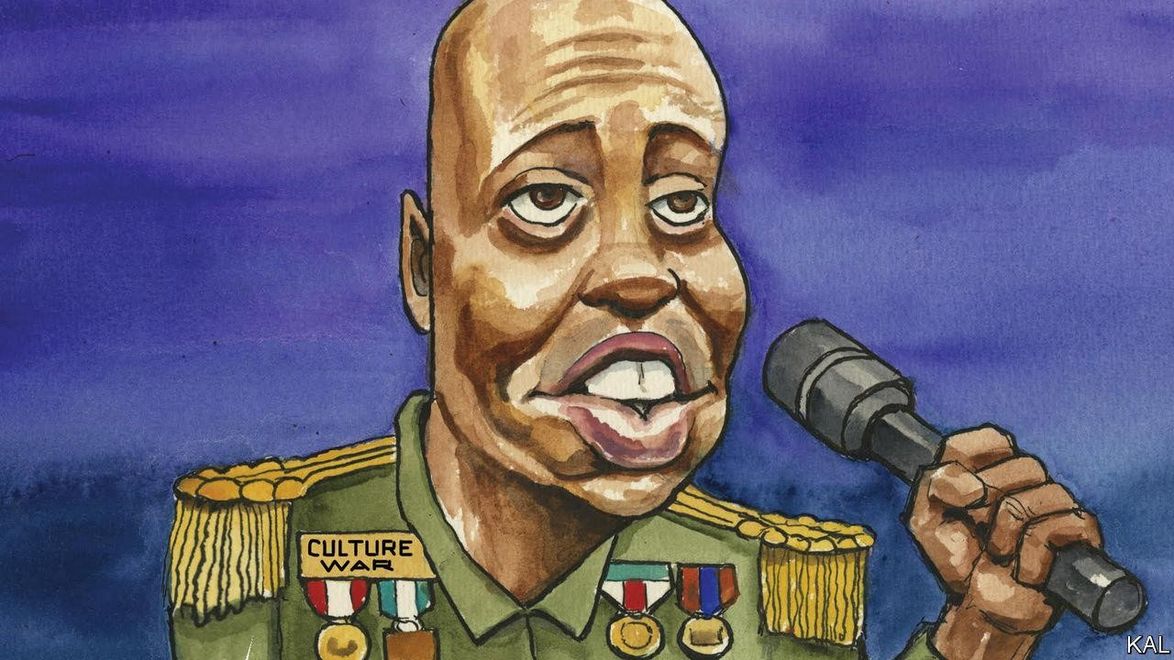

在美国，文化已经通过其他方式变成了政治，这对任何一个领域都没有好处。随着唐纳德·特朗普和他的模仿者使政治变得更加古怪和冒犯，电影、电视甚至喜剧，由左翼的创造性类型主导，变得更加说教和审查，从而为右翼提供了更多的燃料。

这个循环甚至吸引了一些足够聪明的艺人，试图站在它之外，至少从喜剧演员戴夫·查佩尔 （Dave Chappelle） 在 2023 年最后一天发布的最新 Netflix 特别节目《梦想家》来看是这样。查佩尔先生的机智仍然獠牙，他讲故事的方式仍然引人入胜，他的妙语一如既往地令人惊讶——当之无愧。

有些笑话是平淡无奇的，但情况一直如此。似乎是新的胜利音符。在新表演的早期，查佩尔先生笑着说，“我喜欢打下去。从表面上看，这指的是他最近嘲笑的一个边缘化群体，即残疾人。但它也是对 2021 年试图让 Netflix 删除他的节目“The Closer”的被冒犯的人群的一击，因为他对跨性别者和同性恋者的笑话。这是迄今为止关于如何划定美国话语界限的众多骚动中最大的一次，这也是不寻常的，因为Netflix在面对内部起义和社交媒体攻击时坚守阵地。

该公司的联合首席执行官泰德·萨兰多斯（Ted Sarandos）当时告诉员工，Netflix将主持他们可能不喜欢的节目。“有些事情你可能会觉得是有害的，”他警告说。“但我们正试图娱乐一个具有不同品味、不同情感和不同信仰的世界。无论Netflix的领导人是出于原则还是商业利益而采取立场——很可能是两者的某种不可知的混合——他们在这两方面都是对的。

就查佩尔而言，虽然他可能没有赢得文化战争，但在战胜了对手之后，他很享受这场溃败。自从“The Closer”引起轩然以来，他一直在舞台和剧院里演出，这也得益于粉丝们[对现场表演日益增长的热情。](https://www.economist.com/culture/2024/01/01/hollywood-studios-are-finding-new-ways-to-bring-stories-to-life) 据《*华尔街日报》*报道，他去年的门票收入比任何其他巡回演出的喜剧表演都多——至少6200万美元，这还不包括他的所有活动。《梦想家》几乎立即被列为美国最受欢迎的 Netflix 节目。

在新节目中，查佩尔先生说他已经讲完了关于同性恋和跨性别者的笑话，然后抓住了自己：“今晚可能三四次——但仅此 *而已*！他知道他的粉丝期待这样的笑话。他的对手也是如此，尽管左翼出版物对《梦想家》的冷嘲热讽听起来与其说是愤怒，不如说是辞职。每个人都在走过场。在双方，昔日的激烈战斗正在被重演为嘘声。这在某种程度上是进步。

单口喜剧往往不会很好地老化。它对多元主义的特殊、反手的贡献是刺穿当代的虔诚和习俗，而这些虔诚和习俗会改变，或者应该改变。但是，当查佩尔抨击这个时代的坦率和自信时，这些妙语可能表明，他和美国仍然有点陷入困境。“你看，如果你相信自己是绝对正确的，这是一件有趣的事情，”他在节目接近尾声时说。“你可以因为觉得自己是多么正确而喝醉。”然后他坚持现在熟悉的倒钩：“这就是为什么同性恋者如此卑鄙。对查佩尔工作的攻击只会让他更加强大，但在反复选择同一场战斗时，他也给了对手一些持续的权力。

2022 年，一名观众在查佩尔先生在好莱坞露天剧场表演时持刀冲向他。袭击者后来说，这些笑话正在“触发”他。没有受伤的查佩尔先生已经将这次袭击变成了他最好的部分之一。这颠覆了他一贯的模式：例行公事一开始是戳穿双性恋，但随后又把这个话题抛在脑后，转向先是凄美的，然后是搞笑的妙语，讲述他在保险箱里为家人偷偷摸摸地拿走的遗产。也许，当查佩尔的整个行为能够遵循这种模式时，文化战争将真正结束。

## 美国的骗局

一部优秀的新电影《美国小说》超越了所有这些争吵。塞隆尼斯·埃里森（Thelonious Ellison），被称为蒙克（Monk），是一位黑人学者和作家，其博学的小说销量不佳。蒙克被一本他认为是黑人贫困色情片的小说（书名：“我们住在贫民窟”）的成功所激怒，他以笔名对此类作品进行了模仿（“我的Pafology”），结果却被那些认为自己进步的白人文学类型狂热地接受。这种对种族比喻的广泛自负引发了对偏执和虚伪的更微妙的观察，例如当一位白人电影导演因对反黑人残忍行为的敏感而自尊心膨胀时，不经意地羞辱了一名亚裔美国助理。

但这部电影最有力的信息是，要想吸引广大观众，它根本不需要沉迷于对种族比喻的自负。种族从故事中真正的喜剧和悲哀中消失了，这在于蒙克与他同样伤痕累累、机智而有成就的兄弟姐妹以及他正在逐渐患上阿尔茨海默氏症的贵族母亲的关系。“你知道，我真的不相信种族，”蒙克一度抱怨地说。正如他的经纪人所指出的那样，问题在于，几乎所有其他人都相信最有毒的美国小说。

和查佩尔一样，《美国小说》认为，人们值得尊重，不仅因为他们对任何广泛群体的认同，还因为他们的复杂性，因为他们作为个人的方面和缺陷。政治在人口投票集团中流动，从未对这种微观焦点甚至如此普遍的主题有太多耐心。这就是为什么文化需要提供它们的原因。■

**阅读更多来自列克星敦的信息，他是我们的美国政治专栏作家：**

[*唐纳德·特朗普与 young 选民（*](https://www.economist.com/united-states/2023/12/20/why-donald-trump-is-gaining-ground-with-young-voters)*12 月 20 日）*

[*查理·彼得斯（Charlie Peters），试图拯救华盛顿*](https://www.economist.com/united-states/2023/12/02/charlie-peters-the-man-who-tried-to-save-washington) *的人*[*（12月2日） （某种）孤立主义案例 f或返回g 乌克兰（11 月 23 日）*](https://www.economist.com/united-states/2023/11/23/the-sort-of-isolationist-case-for-backing-ukraine)

*通过每周订阅者专用的时事通讯*[*《制衡》（Checks and Balance*](https://www.economist.com/newsletters/checks-and-balance)*）了解美国政治，该通讯探讨了美国民主的状况和对选民至关重要的问题。*

本文由 [zlibrary](https://z-lib.is/) 从 [http下载 s://www.economist.com/united-states/2024/01/04/how-to-win-the-culture-war](https://www.economist.com/united-states/2024/01/04/how-to-win-the-culture-war)

# 中东和非洲

**另一场战争可能在以色列 - 黎巴嫩边境爆发**

## 战争， 饥饿和疾病困扰着加沙的2.2m 人口 以色列最高法院反击埃塞俄比亚对港口的策略正在 扰乱一个动荡的地区 齐塞克迪在刚果选举中的重大胜利引起了人们的注意

**以色列的北部战线**

# 另一场战争可能在以色列黎巴嫩边境爆发

## 以色列官员认为真主党是一个不可接受的威胁

**2024年1月4日 |罗什·哈尼克拉**

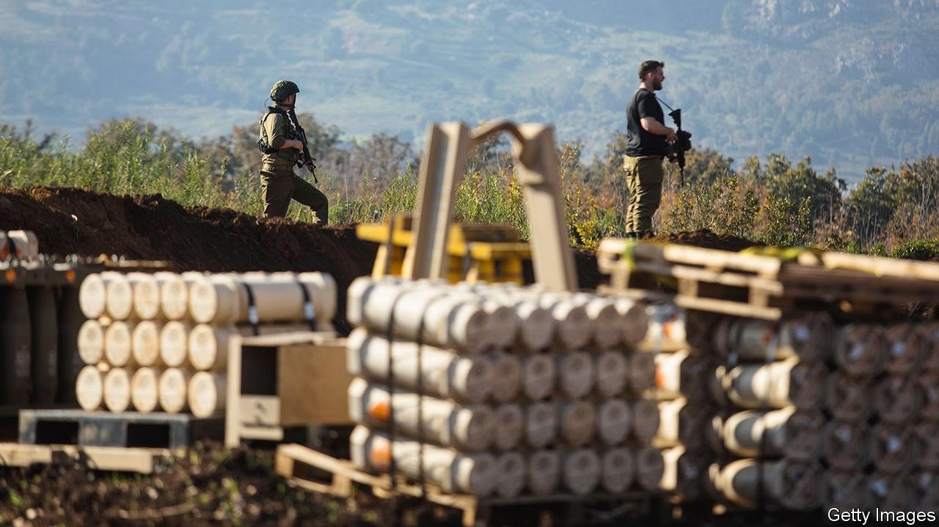

明媚的冬日阳光在斑驳的悬崖上的洞穴上玩耍，地中海的景色是田园诗般的。然而，从以色列与黎巴嫩的边界与大海交汇的地方，更仔细地观察看似和平的景色，威胁潜伏着。海军巡逻艇在岸边徘徊，他们的枪口整装待发。一个通常很受欢迎的旅游景点，除了装甲车外，空无一人。沿着边境围栏以南的树木繁茂的山坡驱车一小段路程，可以看到数十个伪装的露营地，自10月7日以来，以色列国防军（IDF）的伞兵一直部署在那里，这是[哈马斯](https://www.economist.com/israel-hamas)对以色列社区和南部军事基地发动毁灭性突然袭击的那一天。

虽然风景很平静，但以色列与伊朗支持的黎巴嫩政党和民兵[真主党](https://www.google.com/search?q=hamas+the+economist&amp;oq=hamas+the+economist&amp;gs_lcrp=EgZjaHJvbWUyBggAEEUYOTIGCAEQRRg5MgYIAhBFGDsyBggDEEUYOzIGCAQQRRg8MgYIBRBFGDwyBggGEEUYPNIBCDI2NTFqMGo3qAIAsAIA&amp;sourceid=chrome&amp;ie=UTF-8)之间发生全面战争的风险正在迅速增加。特别是自1月2日真主党主要据点贝鲁特达希耶（Dahiye）社区发生爆炸以来。爆炸归因于以色列无人机袭击，杀死了与伊朗关系密切的哈马斯高级领导人萨利赫·阿鲁里以及其他几名指挥官。真主党回应说，杀戮不会没有“惩罚”，而且真主党“扣动扳机”。甚至在这次罢工之前，一些欧洲官员就担心前线可能会在几天或几周内爆发。

1月3日，伊朗克尔曼市发生两起爆炸事件，在卡西姆·苏莱曼尼墓附近造成近100人死亡，加剧了紧张局势和不确定性。他们中的许多人聚集在一起哀悼伊朗伊斯兰革命卫队（IRGC）的外国行动部门圣城旅的指挥官，他四年前在美国的一次罢工中被暗杀。伊朗首先将最近的爆炸归咎于“恐怖分子”，然后是美国和以色列。

在哈马斯袭击以色列之后的几个小时和几天内，黎巴嫩边境的战争风险首次激增，以色列担心哈马斯的盟友真主党即将进行类似的袭击。那天征召的数十万预备役人员中，许多人被派往北方。到夜幕降临时，整个师都部署在被称为蓝线的边界附近。

以色列安全机构的高层，包括国防部长约阿夫·加兰特，赞成对真主党进行先发制人的攻击。直到10月11日，更务实的将军、现在的中间派党领袖本尼·甘茨（Benny Gantz）加入政府之前，这种情况一直处于平衡状态。美国总统乔·拜登（Joe Biden）敦促以色列人保持克制，他在黎巴嫩海岸附近部署了一个航空母舰打击群，这也在说服以色列人等待方面发挥了作用。拜登在10月18日访问以色列时发出警告。“对于任何考虑攻击以色列的国家或任何其他敌对行为者，”他说。“不要。不要。不要。

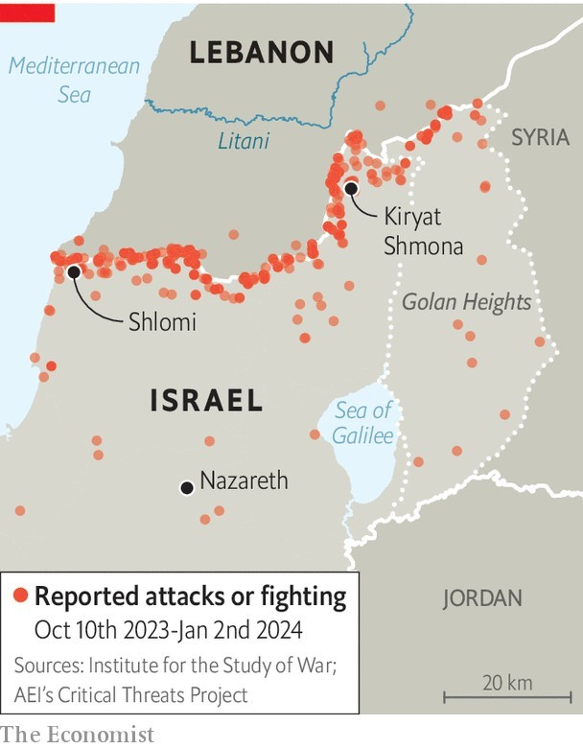

随之而来的是一系列致命的针锋相对的打击，真主党每天向以色列平民和军事目标发射导弹和无人机，以色列发动反击（见地图）。在大多数情况下，双方都按照多年来制定的默契交战规则击中了靠近边界的目标。在以色列和黎巴嫩，数以万计的平民逃离了战斗，以色列的什洛米（Shlomi）和基里亚特·什莫纳（Kiryat Shmona）等城市变成了鬼城。真主党在三个多月的时间里损失了超过146名战斗人员，15名以色列人被导弹炸死。黎巴嫩方面的三名记者也被打死。

这种情况是有先例的。2006年，真主党发动了一次跨界袭击，袭击了以色列国防军的一支巡逻队，打死了五名士兵，抢走了两具尸体。冲突迅速演变成一场为期34天的战争，双方相互轰炸。以色列国防军在黎巴嫩境内发动了大规模的地面行动，但遭到真主党的阻挠，陷入尴尬的停顿。黎巴嫩受灾最严重，一千多名平民丧生，基础设施遭到严重破坏。

真主党坚持将自己定性为“抵抗”运动，并建立了一个由大约150 000枚导弹组成的强大武器库。其中几百枚具有击中以色列任何地方的射程和精度。它吹嘘拥有多达100,000名战士（实际人数可能是一半），其中许多人最近在叙利亚获得了战斗经验，真主党在叙利亚的十年内战中支持了巴沙尔·阿萨德政权。

## 别急

这些都是以色列避免全面战争的有力理由，但在哈马斯突然袭击之后，一些以色列高级安全官员认为，他们的国家不能允许这种威胁留在他们的边界上。他们认为，以色列应该采取主动行动，特别是因为真主党的精锐拉德万部队已经接受过训练，可以用哈马斯在袭击以色列社区和军事基地时使用的相同战术攻击以色列领土。

以色列军方发言人说，以色列国防军“已经在打仗”，尽管“我们目前仍处于防御模式”。指挥官们注意到附近空荡荡的城镇和基布兹，并说对他们来说，“只要我们的平民不能和平返回家园，而真主党仍然在边界上，任务就没有完成”。以色列士兵目前正忙于从远处寻找和摧毁真主党导弹小组，他们准备发动进攻。

西方官员说，以色列国防军有军事能力开辟第二条战线，即使在加沙战争进行期间，也能在数小时内迅速包围边境附近的真主党阵地。尽管有时似乎不可避免地发生了一场更大的大火，但缓和局势的努力仍在继续。真主党已将战斗人员从围栏上的阵地撤到距边界约2至3公里的阵地。这可能只是一次战术撤退，但它也是向以色列人和美国人发出的信号，表明它希望避免战斗。与此同时，以色列国防军略微降低了兵力水平，但仍远高于10月7日之前。以色列人随时准备发动攻势。

双方都有令人信服的理由避免局势升级。以色列卷入了加沙地带的血腥战役，自10月7日以来，已有约1,400名公民和士兵丧生。真主党知道，它不会招致以色列的报复，特别是因为许多黎巴嫩人还记得2006年战争的破坏，并目睹了加沙的破坏——那里有22 000多名巴勒斯坦人被杀，其中大多数是平民。伊朗已经看到以色列摧毁了哈马斯的大部分军事能力，它不愿浪费其在真主党的投资，真主党为以色列对伊朗自己的核设施的打击提供了威慑。

即便如此，伊朗一直在该地区其他地方自由地使用其代理人来让以色列处于紧张状态。它支持的民兵从叙利亚和也门向以色列发射火箭弹，而在伊拉克，他们正在袭击美军。控制也门大部分地区的胡塞武装也一直在通过袭击红海的货船来扰乱全球贸易。由美国领导的一支国际海军特遣部队一直试图保护通过曼德海峡的船只，这是一条经过也门并通往苏伊士运河的关键路线。但主要航运公司正在南非各地改道，导致航程更长、成本更高。西方船只击落了多枚胡塞导弹，并击沉了几艘胡塞小船。

然而，美国发现很难维持其在该地区的大规模部署，这有助于遏制敌对行动。1月1日，它表示一个航母群将返回基地，尽管第二个航母群仍在附近，一支约2000人的海军陆战队也是如此。即便如此，以色列担心，随着美国撤军，其威慑伊朗或真主党攻击以色列的能力将会减弱。

以色列的回应是试图在不引起更广泛的反弹的情况下挑选伊朗的代理人。12月25日，伊朗圣城旅准将拉齐·穆萨维（Razi Mousavi）在大马士革附近发动的空袭几乎可以肯定的是。穆萨维先生多年来一直担任伊斯兰革命卫队与真主党以及该地区其他伊朗武装激进组织之间的联络人。

外界正试图为黎巴嫩边境的局势降温。拜登总统的一位亲密顾问经常访问以色列和黎巴嫩，试图促成一项缓和局势的协议。其基础可能是2006年战争结束时通过的联合国第1701号决议。它应该将真主党的部队保持在利塔尼河以北，利塔尼河大致与边界平行，向北约29公里。但黎巴嫩军队和负责执行该决议的联合国驻黎巴嫩维和部队联黎部队未能这样做。

## 但不要再挖隧道了

以色列声称，自2006年以来，真主党无视联合国决议，在黎巴嫩南部的民用建筑中放置了数百枚火箭发射器。2018年12月，以色列国防军揭露了真主党为准备未来袭击而挖掘的六条越境隧道。真主党还打着“绿色无国界”的生态阵线组织的幌子，在边界沿线设立了观察哨。自 10 月 7 日以来，其中许多遭到以色列的袭击。

黎巴嫩功能失调的政治无助于谈判。该国自 2022 年 10 月以来一直没有总统，此后一直由看守政府管理。然而，达成某种协议并非不可能。2022 年 10 月，以色列和黎巴嫩同意划定海上边界，以便在各自声称属于其专属经济区的地区勘探和开采海上气田。

尽管双方领导人都发表夸张的言论，但在实践中，他们被证明是谨慎的。以色列任职时间最长的总理本雅明·内塔尼亚胡长期以来一直保持克制，以应对越过边境的袭击。哈桑·纳斯鲁拉（Hassan Nasrallah）是真主党三十多年的领导人，也是伊朗在该地区最强大的盟友，他似乎不愿意挑起另一场战争，因为他严重错误地估计以色列不会对真主党在2006年的袭击作出有力反应。

以色列的赌注是，即使哈马斯袭击黎巴嫩的领导人，他也会保持谨慎，他宁愿将他的部队撤回利塔尼河，也不愿冒着在以色列袭击中失去他们的风险。“纳斯鲁拉可以遏制这一点，”一名以色列军方官员说。“这仍然是他的选择。” ■

[本文由 zlibrary 从 https://www.economist.com/middle-east-and-africa/2024/01/04/another-war-couldbreak-out-on-the-israel-lebanon-border 下载](https://www.economist.com/middle-east-and-africa/2024/01/04/another-war-could-break-out-on-the-israel-lebanon-border)

**没有缓解**

# 战争，饥饿和疾病困扰着加沙的2.2m人口

## 经过三个月的战争，该领土处于饥荒的边缘

**2024年1月4日 |迪拜**

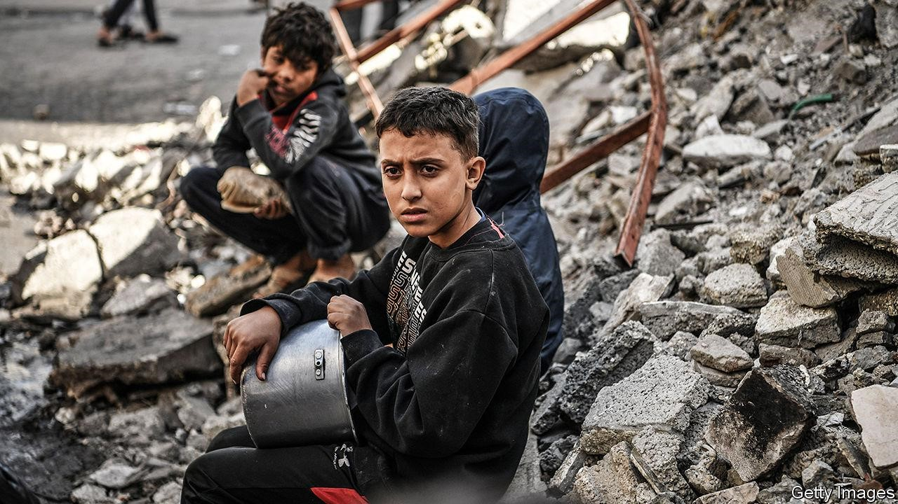

问加沙的任何人他或她昨天吃了什么，答案会很简短。这些家庭依靠联合国和其他援助机构的残羹剩饭生存。一位父亲在最后一次供应时得到了两包奶酪和一些饼干;另一个人回家时只带了一罐豆子。母亲们收集杂草来喂养孩子。联合国世界粮食计划署（WFP）表示，加沙南部有一半的流离失所家庭整天不吃任何东西。

1月1日，以色列宣布将开始从加沙撤出部分部队。来自两个旅的预备役人员将被送回家，而来自其他三个旅的预备役人员将返回以色列接受训练。缩编可能预示着战争下一阶段的缓慢开始。

以色列在加沙北部需要更少的军队。其中大部分都已成废墟。国防部长约阿夫·加兰特（Yoav Gallant）说，军队已经摧毁了那里的12个哈马斯营。将预备役人员送回家可能会给以色列经济带来一些喘息的机会，由于大规模动员，以色列经济缺乏工人。

它还可以安抚美国，美国已促使以色列转向低强度的有针对性的袭击行动。

但这对加沙人来说几乎没有什么缓解，他们已经忍受了三个月的战争。联合国估计，该领土2.2m人口中有85%流离失所。数十万人最终来到了加沙最南端的城市拉法，该城市现在的人口密度比纽约市还要高。更幸运的人在家人或朋友那里找到了庇护所。其余的人住在帐篷或临时避难所里，挤满了曾经空置的地块，现在到处都是相距仅一两米的住宅。

艾哈迈德·马斯里（Ahmed Masri）在战争的第一个月逃离了加沙北部的拜特拉希亚（Beit Lahiya）。在加沙南部的汗尤尼斯（Khan Younis）逗留一段时间后，他于12月初搬到了拉法。他发了一张照片，记录了他一家六口过去一个月的生活：在防水油布下，用从建筑工地捡来的胶合板支撑着。“我们很幸运，”他说。“现在来的人，他们找不到木头。”

狭窄、肮脏的环境正在传播疾病。世界卫生组织表示，有 180,000 人患有呼吸道感染。它记录了136,400例腹泻病例和55,400例虱子和疥疮病例，以及其他疾病。加沙只有大约三分之一的医院甚至部分运作，而且缺乏基本用品;南方的那些公司正在以三倍于预期能力的速度运行。

然而，对于大多数家庭来说，最紧迫的问题是食物。世界粮食计划署表示，加沙的“几乎所有家庭”都在不吃饭，该地区26%的人口“极度缺乏食物”。世界粮食计划署宣布饥荒有三个标准。加沙已经会见了其中至少一个。

以色列表示，它没有阻碍向加沙运送援助物资。它指责哈马斯窃取物资，并指责联合国和慈善机构没有发送更多物资。有证据表明前一种说法是正确的，但即使不是这样，进入加沙的援助也不足以养活人口。在某些日子里，只有不到100辆卡车进入飞地，而战前只有500辆，当时加沙也有自己的农场提供食物。当地市场上为数不多的产品价格飙升：一袋面粉现在的价格约为500谢克尔（137美元），是战前成本的十倍。

至于没有运送足够的物资，援助人员希望将更多物资带入加沙，但后勤工作是一场噩梦。卡车必须在以色列控制的检查站接受检查，在那里，越来越多的违禁物品（包括滤水器等物品）被移除。与埃及的拉法过境点不是为大量货物而设计的。一旦进入加沙，卡车就必须在受损的道路和日常轰炸中穿行。

尽管它将一些预备役人员送回了家，但以色列坚持认为还有长达数月的战斗。如果它不采取更多措施来促进人道主义援助的进入——也许是欧洲国家讨论过的一个想法——那几个月将把加沙推入人为的饥荒。 ■

[本文由 zlibrary 从 htt p s://www.economist.com/middle-east-and-africa/2024/01/04/war-hun g er-and-diseasestalk-g azas-22m-p eople 下载](https://www.economist.com/middle-east-and-africa/2024/01/04/war-hunger-and-disease-stalk-gazas-22m-people)

**宪政危机可以等待**

# 以色列最高法院反击

## 大法官们阻止了一项旨在削弱法院权力的有争议的法律

**2024年1月2日 |耶路撒冷**

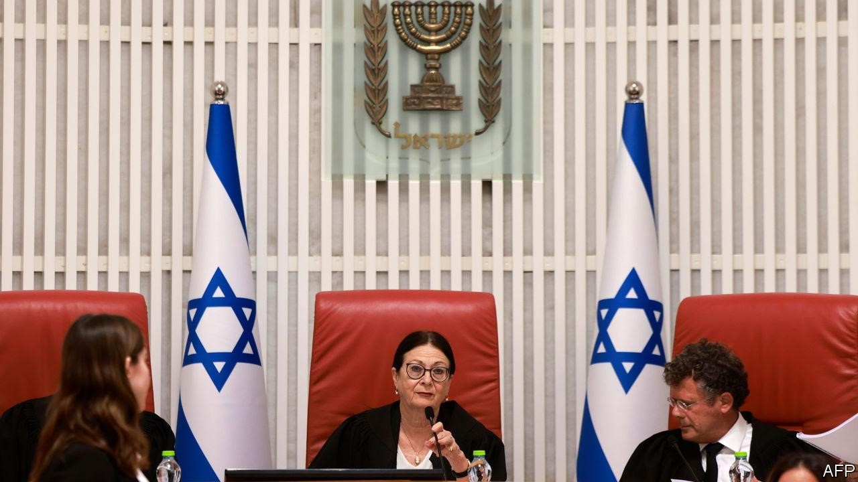

在任何其他时候，它都会引发宪法危机。在 2023 年的大部分时间里，以色列人走上街头抗议政府削弱 权力以推翻政府的努力，许多人认为此举是对以色列民主的攻击。然而，当1月1日以色列最高法院推翻六个月前通过的司法改革法时，大多数以色列人耸了耸肩。自从哈马斯[在10月份发动袭击，造成约1,400人死亡或绑架，并在加沙发动战争以来，以色列人有更大的问题需要担心。即便如此，这项裁决对](https://www.economist.com/israel-hamas)本[·阿明·内坦·阿胡领导的右翼政府来说是一个显着的打击](https://www.economist.com/middle-east-and-africa/2023/03/27/binyamin-netanyahu-has-lost-his-aura-of-invincibility)，其后果将在加沙战斗结束后很长一段时间内感受到。

该法院前院长埃丝特·哈尤特（Esther Hayut）在10月结束的任期的最后一项裁决中表示，这是“宪法跳动的心脏......受到伤害”。她指的是去年7月以色列议会通过的一项修正案，该修正案几乎取消了法院推翻其认为“不合理”的政府决定的能力。

法院的15名法官中只有8名法官以微弱多数裁定废除立法本身，但还有一项意义更大的裁决。12名法官同意，原则上，最高法院有权在“以色列议会超越其宪法权力的罕见和极端情况下”推翻对以色列准宪法基本法的修改。

这是对内塔尼亚胡联盟的严厉谴责，该联盟于 2022 年底上台，承诺削弱最高法院的独立性。强硬派司法部长亚里夫·莱文（Yariv Levin）提出的法律改革，不仅仅是赋予政府和议会不受法院“合理性标准”的约束。这些措施包括让执政联盟控制法官的任命，并终止政府法律顾问的专业独立性。然而，在广泛的抗议和内乱中，联合政府成功地通过废除了合理性标准。现在，法院也终止了这一举措。

莱文先生回应说，法官们“将所有应该在民主政府三个部门之间分配的权力掌握在他们手中”。然而，为了向战争致敬，他补充说，联盟将“以克制和负责任的态度行事”。执政的利库德集团高级成员私下承认，这是“法律改革的终结”。自战争开始以来，内塔尼亚胡的政府在民意调查中一落千丈，一旦战争结束，它不太可能重新启动如此有争议的政策，因为许多人预计该国将提前举行选举。

鉴于以色列没有正式的成文宪法来定义司法、立法和行政部门之间的权力，法院捍卫自己推翻政府的权力的裁决是一个大胆的裁决。然而，这项裁决不会结束围绕以色列民主性质的斗争——一方面是以色列社会的右翼和宗教阶层，另一方面是自由派、世俗阶层——这导致政府首先试图阻碍法官。当以色列在1948年宣布独立时，它推迟了宪法的通过，因为这些分歧似乎太难解决，无论如何，它有一场战争要打。 ■

[本文由 zlibrary 从 https://www.economist.com/middle-east-and-africa/2024/01/02/israels-supreme-courtstrikes-back 下载](https://www.economist.com/middle-east-and-africa/2024/01/02/israels-supreme-court-strikes-back)

**港口上空的暴风雨**

# 埃塞俄比亚对港口的策略正在扰乱一个动荡的地区

## 阿比·艾哈迈德（Abiy Ahmed）正在为索马里兰的一段海岸做一笔交易

**2 1月 2024**

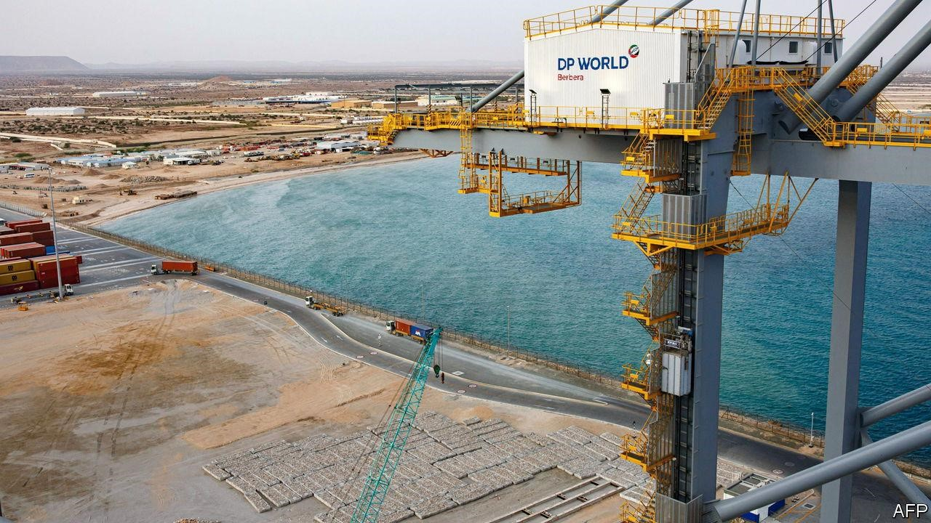

非洲之角的地缘政治在新的一年里已经有了一个可燃的开端。1月1日，埃塞俄比亚总理阿比·艾哈迈德（Abiy Ahmed）和隔壁索马里兰（Somaliland）总理缪斯·比希·阿卜迪（Muse Bihi Abdi）出人意料地宣布了这一消息。在埃塞俄比亚首都亚的斯亚贝巴举行的新闻发布会上，他们透露，内陆埃塞俄比亚将在分离的索马里国家租用一个海军港口和一条20公里长的海岸线。作为交换，索马里兰将获得埃塞俄比亚航空公司的股份，更重要的是，埃塞俄比亚政府可能会获得官方外交承认。这将使埃塞俄比亚成为第一个正式承认前英国殖民地的国家，三十多年前，埃塞俄比亚[宣布](https://www.economist.com/middle-east-and-africa/2021/05/06/somaliland-an-unrecognised-state-is-winning-friends-abroad)与索马里其他地区独立。

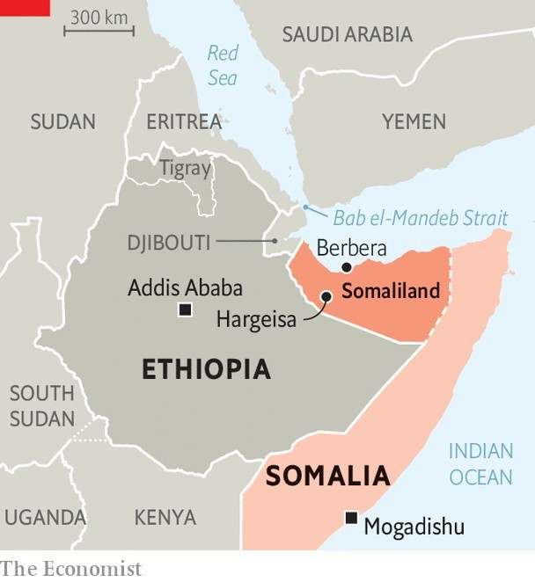

该协议使世界上本已动荡的地区陷入了更大的不确定性。索马里首都摩加迪沙当局对埃塞俄比亚愿意打破非洲联盟长期以来反对重新绘制大陆地图的政策的消息做出了激烈的反应。“阿比在索马里把事情搞砸了，”索马里总统哈桑·谢赫·穆罕默德（Hassan Sheikh Mohamud）的一名顾问抱怨道。就在三天前，穆罕默德先生和阿卜迪先生签署了一项协议，恢复关于索马里兰有争议的宪法地位的谈判。这笔交易现在已经破灭了。索马里宣布新协议“无效”，并召回了其驻亚的斯亚贝巴大使。穆罕默德表示，这笔交易只会助长对青年党的支持，青年党是与基地组织有联系的圣战组织，控制着索马里大部分农村地区，最初出现的部分原因是埃塞俄比亚在2006年入侵索马里。

相比之下，阿比将该协议描述为外交上的胜利，实现了埃塞俄比亚数十年来 对直接出海的追求。近几个月来，总理以好战的呼吁让观察家感到震惊，要求埃塞俄比亚大约12000万人摆脱他所谓的“地理监狱”。尽管埃塞俄比亚曾经拥有两个港口和一支海军，但当北部地区厄立特里亚于1993年脱离并组建自己的国家时，它失去了这些港口。自1998年至2000年发生血腥的边界战争以来，埃塞俄比亚几乎失去了进入厄立特里亚海岸线的通道，几乎所有的对外贸易都依赖吉布提港。2018年，它与索马里兰达成协议，收购最近扩建的柏培拉港19%的股份，该港口距离索马里兰首都哈尔格萨约160公里。摩加迪沙的领导人非常愤怒。四年后，这笔交易失败了。

阿比长期以来一直明确表示，他的雄心壮志是让埃塞俄比亚成为红海和曼德海峡上的强国，曼德海峡是世界上最繁忙、最具  [争议](https://www.economist.com/the-economist-explains/2021/03/26/why-the-suez-canal-and-other-choke-points-face-growing-pressure)的航道之一。与厄立特里亚达成的和平协议当时被誉为埃塞俄比亚重新获得免税进入邻国港口的机会。总理还提到了与索马里前总统穆罕默德·阿卜杜拉希·穆罕默德（Mohamed Abdullahi Mohamed）达成的一项不透明协议，即埃塞俄比亚使用索马里海岸线沿线的四个未命名港口，包括索马里兰的港口。

两者都没有实现。最近，外国外交官和分析人士担心，埃塞俄比亚总理是弥赛亚和不可预测的，他计划与厄立特里亚开战，以夺取其海岸的一部分。不过，现在，阿比可以声称通过外交实现了他的目标。“根据我们一再向人民做出的承诺，[我们已经实现了]进入红海的愿望，”他宣称。“我们不想强行胁迫任何人。

对于索马里兰领导人来说，这笔交易标志着其三十年来寻求国际承认的突破。“自2012年谈判开始以来，索马里一直在使用拖延战术，”哈尔格萨智库和平与发展学院的穆罕默德·法拉赫（Mohamed Farah）说。“我们等不及了。”他们的希望是，埃塞俄比亚走到哪里，非洲其他国家就会效仿：非洲联盟的总部设在亚的斯亚贝巴。阿比还与阿拉伯联合酋长国（UAE）保持着牢固的关系。一些外国外交官怀疑，与索马里政府关系密切的阿联酋可能在促成这笔交易中发挥了作用。

就在宣布这一消息之际，阿比还接待了苏丹最臭名昭著的军阀穆罕默德·哈姆丹·达加洛（Muhammad Hamdan Dagalo，更广为人知的名字是赫梅蒂），[他的准军事部队充斥着阿联酋的现金和武器，正在 战胜苏丹军队。从这个角度来看，埃塞俄比亚在](https://www.economist.com/middle-east-and-africa/2023/11/16/a-genocidal-militia-is-winning-the-war-in-sudan)索马里兰的军事基地是阿联酋计划的最新一步，该计划旨在确保整个海湾地区和非洲之角的势力范围。

进一步的动荡可能会发生。尽管厄立特里亚的统治者现在可能更容易呼吸，因为阿比似乎在不诉诸武力的情况下实现了他的目标，但埃塞俄比亚海军在他们家门口的前景，无论多么遥远，都不会受到欢迎。吉布提将在埃塞俄比亚贸易流的竞争中失败，也感到不满。这笔交易也可能会让埃及和沙特阿拉伯感到不满，这两个国家在争夺地区主导地位方面与阿联酋存在分歧。为了平息紧张情绪，索马里呼吁非洲联盟和联合国安理会进行干预。但正如一位西方外交官所指出的那样，“在这个时代，如果你冷酷无情，鲁莽行事，没有人会妨碍你。这是阿比长期以来一直铭记在心的一课。 ■

**更正（2023 年 1 月 4 日）：**本文的早期版本建议埃塞俄比亚将从索马里兰租用一段红海海岸线。海岸实际上位于亚丁湾。不好意思。

[本文由 zlibrary 从 htt p s://www.economist.com/middle-east-and-africa/2024/01/02/ethiop ias-g ambit-for-ap ort-is-unsettlin g-a-volatile-re gion 下载](https://www.economist.com/middle-east-and-africa/2024/01/02/ethiopias-gambit-for-a-port-is-unsettling-a-volatile-region)

**他们投票了，有点**

# 齐塞克迪在刚果选举中的惨胜引起了人们的注意

## 反对派几乎没有好的选择

**2024年1月4日 |达喀尔**

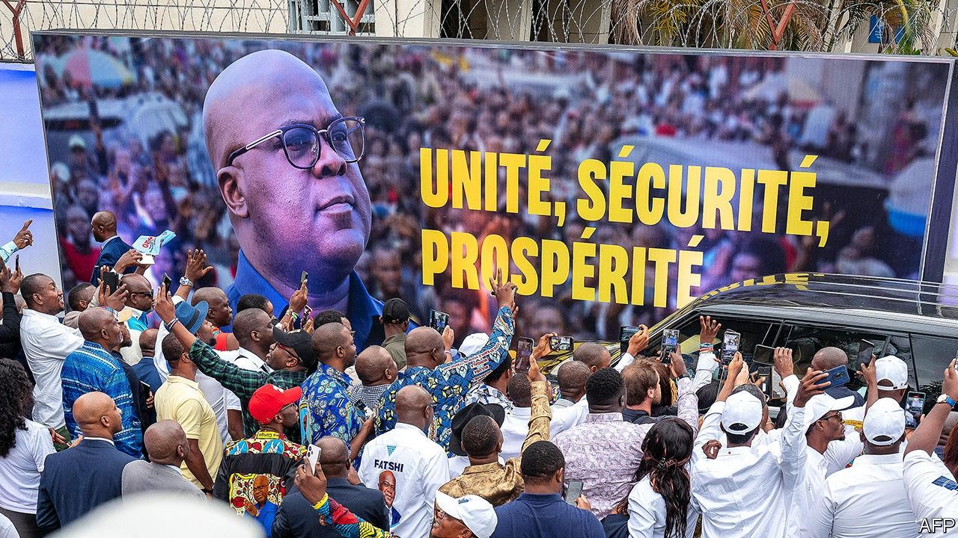

在身着华丽西装的大佬大厅里，为刚果总统选举结果欢呼的华丽仪式散发出一种官方能力的气息。选举委员会宣布，现任总统费利克斯·齐塞克迪（Félix Tshisekedi）以73%的选票获胜。亚军莫伊兹·卡通比（Moïse Katumbi）是一名商人，获得了18%的选票。然而，无论是时尚的灯光还是结果大厅的名称——Bosolo，在当地语言林加拉语中意为真理——都无法消除选举日的混乱。包括卡通比在内的九名反对派候选人拒绝了选举结果，并要求重新竞选，谴责选举是“一场骗局”。

刚果拥有对绿色转型至关重要的大量矿产，但其1亿公民中有60%极度贫困。它的面积是法国的四倍，受到东部一场永恒战争的打击，这场战争已导致约700万人流离失所。在这样的环境下进行的民意调查注定是零散的，但齐塞克迪的胜利幅度甚至远远超过了他自己的竞选调查（*《经济学人》*看到），该调查显示他获胜，但不到50%。尽管在他的领导下，东部的死亡人数和流离失所人数大幅增加，但官方结果使他在那里获得了近90%的选票。“胜利的幅度引发了很多问题，”当地智库Ebuteli的Trésor Kibangula说。

一个有影响力的天主教和新教教会观察团记录了“许多可能影响结果完整性的违规行为”。然而，至关重要的是，它还表示，根据其平行计票，“一位候选人显然从其他候选人中脱颖而出，获得了超过一半的选票。这可能会让许多人放心，欺诈并没有达到使获胜者失去合法性的程度。（在2018年的上一次选举之后，齐塞克迪被宣布为胜利者，尽管天主教会进行了平行计票，并泄露了官方数据显示另一位候选人马丁·法尤鲁（Martin Fayulu）轻松获胜。

反对派说，普遍的作弊行为包括填塞选票。其中大部分不会被平行计数所揭示，人权组织LUCHA的活动家Bienvenu Matumo说。例如，一段未经证实的视频显示，有人在私人公寓里拿着投票机为齐塞克迪先生投票。尽管如此，反对派尚未提供详细证据来支持其主张。

无论如何，很明显，选举是完全混乱的。数以百万计的人等待了数小时才投票。许多人放弃了投票，或者从未在投票名单上找到自己的名字。选举过程是一次“巨大的失败”，让许多人被剥夺了权利和愤怒，布鲁塞尔智库危机组织的理查德·蒙克里夫说。据当地观察组织SYMOCEL 称，近60%的投票站延迟开放，通常是因为投票文件没有到达或投票机出现故障。在大约三分之一的投票站，投票也停止了30分钟或更长时间。选举委员会在没有法律依据的情况下宣布，某些地区的投票将再持续一天。事实上，在该国的一些地区，这种情况仍在持续六天。

官方投票率为43%，是自2006年恢复多党选举以来的最低水平。令人震惊的是，在75,000个投票站中，至少有11,000个根本没有开放。该委员会未能澄清这些原因或地点。六分之一的投票站被立即抛弃，这对同时举行的国民议会选举来说也是一个坏兆头，由于对欺诈行为的调查，国民议会的结果被推迟了。今年早些时候，由于战争，东部的另一名1.7m刚果人甚至没有登记投票。也许有人会问，需要多少失踪的选民才能使选举结果无效？

齐塞克迪的支持者认为，他们的人显然是最受欢迎的，因为经济稳步增长，总统宣布，除其他外，全民免费小学教育。他得到了分裂的反对派和国家广播公司的大量有利报道的帮助。这个国家似乎在他的海报中被窒息了。

他还吹嘘与地区大佬结盟，例如让-皮埃尔·本巴（Jean-Pierre Bemba），他是北部的前军阀，被海牙国际刑事法院判定犯有危害人类罪（后来被推翻了判决），以及维塔尔·卡梅尔赫（Vital Kamerhe），他于2020年被判贪污4800万美元（判决也被推翻）。

也许齐塞克迪取得明显成功的关键在于，他在没有证据的情况下一再声称，卡通比是外国人，与卢旺达同床共枕，卢旺达支持刚果东部的叛乱分子。这帮助齐塞克迪将自己塑造成刚果主权的捍卫者。他甚至承诺，如果再次当选，将向卢旺达宣战。

卡通比和法尤鲁都表示，他们不会向宪法法院提出上诉，因为他们声称宪法法院不是独立的。相反，他们会试图在街上召集人们。这将是困难的 首都金沙萨的一场小型抗议活动遭到警察的镇压。在宣布结果的那天，军队被派往那里。

“采取行动的时候到了，”卡通比先生在1月3日表示，他呼吁和平抗议，同时谴责刚果的一些盟友。“告诉我，在世界上哪个国家，你能在执政党候选人手中找到投票机，而且还有人急于祝贺获胜者？”西方政府将获得刚果矿产置于民主之上，不愿动摇。刚果有机会以不同的方式做事，举行一场没有以合法性危机告终的选举，沮丧的智囊团基班古拉说。“我们没有抓住这个机会。” ■

[本文由 zlibrary 从 htt p s://www.economist.com/middle-east-and-africa/2024/01/04/a-thumpin g-win-fortshisekedi-in-congos-election-raises-ey ebrows 下载](https://www.economist.com/middle-east-and-africa/2024/01/04/a-thumping-win-for-tshisekedi-in-congos-election-raises-eyebrows)

# 美洲

**古巴 的私营部门实验步履蹒跚 为什么巴西是金融犯罪的热点？**

**直到永远，失败**

# 古巴的私营部门实验步履蹒跚

## 主要是因为它不够大胆

**3 1月 2024 |哈瓦那**

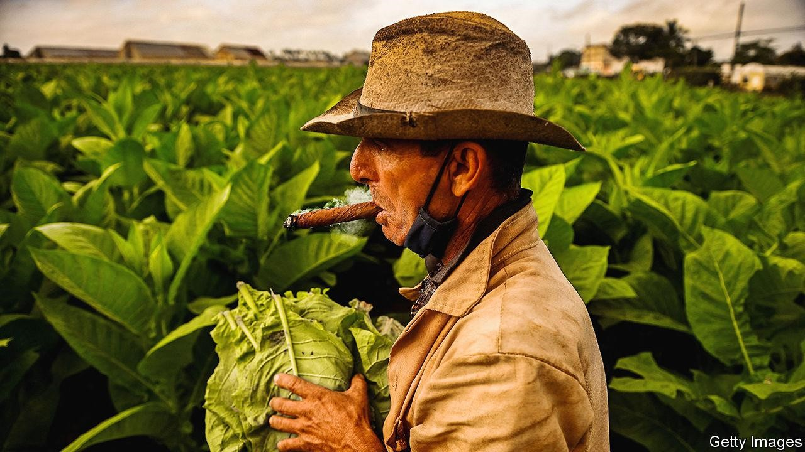

这是一种承认。12月下旬，当古巴总理曼努埃尔·马雷罗·克鲁兹（Manuel Marrero Cruz）站在国民议会前宣布一揽子新的经济措施时，他首先将该国经济的糟糕状况归咎于美国的禁运。但随后他补充说：“我们本可以做得更多。这是轻描淡写的。

[古巴的经济](https://www.economist.com/the-americas/2023/07/06/cubas-communist-government-taps-the-diaspora-for-cash) 状况正处于1990年代苏联解体以来最糟糕的状态。就连官方数据——首都哈瓦那的一位西方商人将其描述为“掩盖事实的手法”——也令人难以理解。据政府称，年通货膨胀率为30%。预计到2024年，财政赤字将至少占GDP的18%。经济部长亚历杭德罗·吉尔（Alejandro Gil）表示，2023年经济萎缩了约2%。

由于无法参加民主选举，许多古巴人正在用脚投票。自1959年革命以来，来自该岛的移民人数处于最高水平，倡导组织华盛顿拉丁美洲办公室报告说。在 2022 年和 2023 财年，约有 425,000 名古巴移民前往美国，36,000 人在墨西哥提交了庇护申请。这占人口的4%以上。许多人已经前往其他目的地，包括俄罗斯，那里没有公布详细的移民数据。根据教育部的数据，在9月开学时，古巴学校缺少17,000名教师。

古巴的一些问题因最近的事件而加剧。在唐纳德·特朗普担任美国总统期间，对该岛的制裁收紧了。古巴也被列入支持恐怖主义的国家名单。与此同时，2019年占GDP11%的旅游业尚未从大流行中恢复过来。2023 年，游客人数仅为 200 万，尽管政府曾希望达到 3.5 万。去年，委内瑞拉减少了对该岛的原油运输，因为它正在努力加工足够的原油来满足自己的需求。这导致古巴政府实施配给并警告停电。（出货量在9月反弹，然后在11月美国解除对委内瑞拉国有石油公司的制裁后再次削减。

但最大的问题是古巴统治者长期不愿让私营部门蓬勃发展。自1968年革命领袖菲德尔·卡斯特罗（Fidel Castro）宣布“这个国家的私营企业或个体经营者将没有未来”以来，该国发生了很大变化。菲德尔的兄弟和继任者劳尔·卡斯特罗（Raúl Castro）于2008年正式接任总统职位，他采取行动结束了某些伪装，例如古巴人宁愿交换房屋也不愿出售房屋的想法。现在存在一个适度的房地产市场。

自 2018 年以来，在现任总统米格尔·迪亚斯-卡内尔 （Miguel Díaz-Canel） 的领导下，私营企业也在稳步扩展。2021 年，以前仅限于个体经营者的古巴人被允许成为企业家并经营中小型企业（最多 100 名员工）。现在有10,000家这样的中小企业，占GDP的14%。它们填补了低效状态失败的空白。进口食品的快递公司就是一个例子。“如果你有钱，现在这里一切都更容易了。我在网上订购所有东西，“一位居住在哈瓦那的外籍人士一边说，一边展示他储备充足的冰箱，里面塞满了美国冷冻食品。

然而，从12月的国民议会会议上可以清楚地看出，任何进一步向自由市场开放经济的尝试都将受到该政权年迈的高层的抵制，其中许多人都接受过卡斯特罗的教育。“我们被困住了。我们需要增加产量！79岁的大会主席埃斯特万·拉佐（Esteban Lazo）在一次会议上绝望地脱口而出。

Lazo先生抱怨症状，但不是原因。正是他和他的同伙阻止了该国迫切需要的一些基本改革。这在农业领域尤为明显。农民不能进口自己的设备或直接向消费者出售大部分产品;相反，他们必须通过状态。但政府在向农民提供燃料和零件方面毫无用处。根据官方数据，2019 年至 2023 年间，古巴农业产量下降了 35%。

老式思维的另一个例子是汇率。古巴的双币制于 2021 年被废除。但国有企业的官方固定汇率仍为每美元24古巴比索，个人为120比索。然而，黑市汇率是每美元超过270比索。

这种不匹配导致了一系列扭曲，其中大部分有利于富人。汽油价格为每升30比索，按黑市价格计算，相当于每升约10美分。这比科威特便宜，科威特的汽油得到大量补贴。1959年革命后，国家从“资产阶级”手中没收了20世纪初的豪华豪宅，如果您以比索、现金支付并认识合适的人，则可以从哈瓦那的政府拥有的房地产经纪人那里以每月约300美元的价格租用。

然而，政府没有接受其官方费率失调的事实，而是将责任归咎于信使。在议会会议上，总理马雷罗指责跟踪街头汇率的外国网站公布了他所说的“虚构”汇率。他说，数据发布者是革命的“敌人”。

政府中有一些改革者。据信，迪亚斯-卡内尔先生比他的老同事更同情私营企业。12月29日，他表示，国家不会对私营部门进行“十字军东征”，但警告说，也不会允许它成为反革命派别。信息是，政治忠诚仍然是在古巴经营企业的先决条件。经济部长吉尔也被视为一位谨慎的改革者。

在上个月的会议上宣布了一些变化，包括汽油价格上涨，以及今年重度消费者的电价上涨25%。尽管这是朝着正确方向迈出的一步，但它将打击私营企业，到目前为止，大多数私营企业几乎都享受着免费的电力。还有一项计划逐步淘汰大米或糖等补贴主食，转而为较贫困的人提供直接利益。迪亚斯-卡内尔表示，这些措施“将对经济产生必要的震动”。他补充说：“我们将进行更多的革命和更多的社会主义。

在实践中，这似乎不太可能。更有可能的是，纵的私营部门和人为的汇率将使少数地位显赫的内部人士受益，而对腐朽体系的微小调整将不足以阻止古巴的衰落。 ■

[本文由 zlibrary 从 htt p s://www.economist.com/the-americas/2024/01/03/cubas-p rivate-sector-experimentis-faltering 下载](https://www.economist.com/the-americas/2024/01/03/cubas-private-sector-experiment-is-faltering)

## 黑客天堂

**为什么巴西是金融犯罪的热点？**

### 它作为金融科技中心的成功主要归咎于此

**2024年1月4日 |圣保罗**

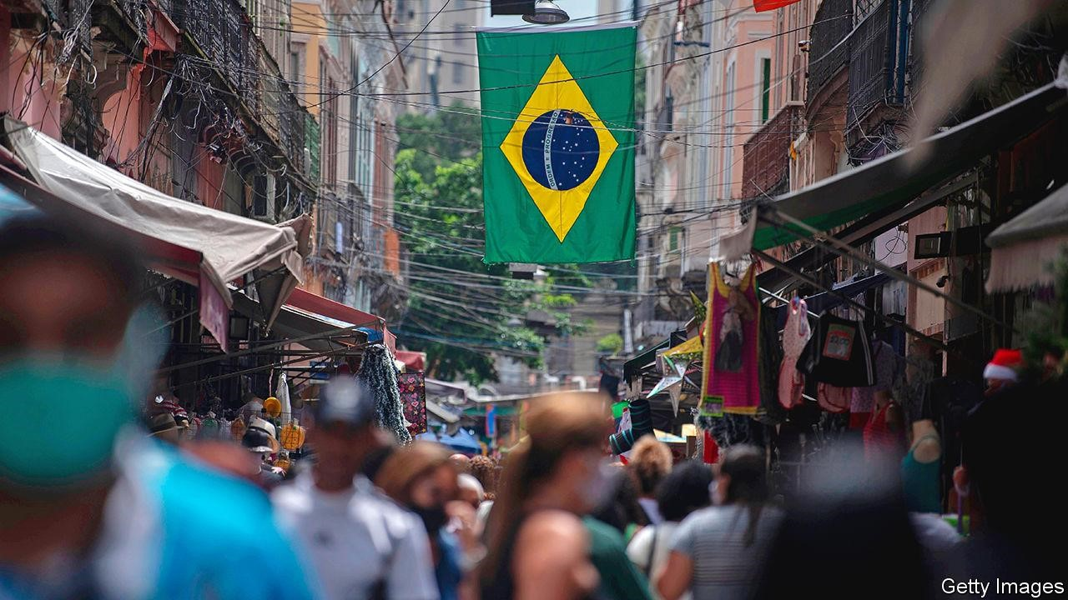

长期以来，巴西人一直是金融科技的早期采用者。2017年，会计师事务所安永（EY）发现，五分之二的巴西人经常使用网上银行，这是全球使用率最高的银行之一。根据咨询公司埃森哲（Accenture）的一项调查，2020 年，44% 的客户拥有纯数字账户，而在美国和加拿大，这一比例不到 20%。那一年，央行发布了即时支付平台Pix。它取得了巨大的成功。如今，它每月有 30 亿笔交易。这是借记卡和信用卡交易总和的五倍。

这种富矿吸引了网络犯罪分子。他们的主要武器是“银行木马”，这是一种窃取用户帐户信息的程序。根据网络安全公司卡巴斯基实验室的数据，巴西是银行木马攻击最多的国家，从 2022 年 6 月到 2023 年 7 月，有 1.8m 次尝试感染（最新数据）。在全球范围内，13 种最受欢迎的特洛伊木马类型中有 8 种是在巴西制造的。

网络犯罪分子最初专注于特洛伊木马，因为它们几乎不需要任何技能即可使用。然而，随着银行发展出更好的防御措施，犯罪分子被迫将业务扩展到更复杂、更有利可图的攻击中。据卡巴斯基实验室称，巴西黑社会开发了最先进的“销售点”恶意软件，诈骗者用它来从读卡器中窃取银行详细信息。终端显示：“错误。请插入。当客户插入她的卡和 PIN 时，恶意软件会使用凭据来授权欺诈易。在2016年里约热内卢狂欢节期间，一名黑客使用该软件的基本版本远程接管了1000多台ATM。

另一个例子是勒索软件，帮派用它来扰乱计算机并要求钱来恢复它们。去年10月，巴西立法者开会讨论人工智能在网络犯罪中的日益普及。

经济损失很大。根据埃森哲（Accenture）的安德烈·弗勒里（Andre Fleury）的说法，巴西在网络犯罪成本方面位居前五。他估计这个数字每年约为200亿美元。这相当于GDP的0.9%。不过，还是有一些希望的。2022 年，一项严厉的数据保护法生效，迫使公司保护消费者的数据。根据巴西银行联合会的数据，2023 年巴西银行在网络安全方面的支出为 90 亿美元，几乎是 2019 年的两倍。更大的问题是天真的客户上当受骗，巴西欺诈管理公司ClearSale的爱德华多·莫纳科（Eduardo Mônaco）说。在他们完全了解风险之前，海中将有更多的网络钓鱼。 ■

[本文由 zlibrary 从 htt p s://www.economist.com/the-americas/2024/01/04/wh y-is-brazil-a-hots pot-forfinancial-crime 下载](https://www.economist.com/the-americas/2024/01/04/why-is-brazil-a-hotspot-for-financial-crime)

# 欧洲

## 弗拉基米尔·泽伦斯基（Volodymyr Zelensky）的新年采访 一些德国犹太人说他们的国家在保卫以色列方面走得太远了 加泰罗尼亚语学校的西班牙语教学正在酝酿中的争吵 在加沙，欧洲正在努力使其外交变得重要

**意志之战**

# 弗拉基米尔·泽伦斯基（Volodymyr Zelensky）的新年采访

## 乌克兰总统仍然挑衅，尽管未来一年的前景黯淡

**1 1月 2024**

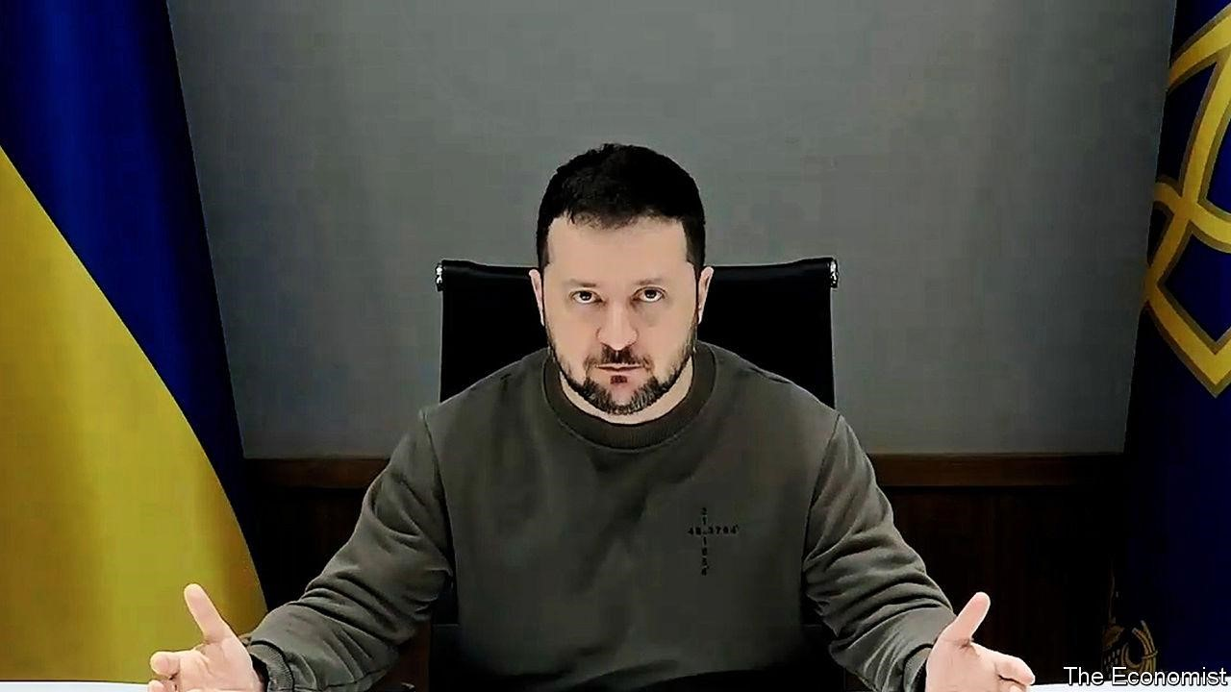

[烏克蘭總統很憤怒，不是關於他的敵人的成功（他沒有看到），甚至不是關於他自己的軍隊](https://www.economist.com/leaders/2023/11/30/putin-seems-to-be-winning-the-war-in-ukraine-for-now)  [在](https://www.economist.com/the-world-ahead/2023/11/13/the-war-in-ukraine-may-be-heading-for-stalemate) [戰場上缺乏警規。相反，弗拉基米尔·泽伦斯基（Volodymyr Zelensky）对他的一些盟友的摇摆不定以及他的一些同胞的超然感感到愤怒](https://www.economist.com/briefing/2023/09/21/western-help-for-ukraine-is-likely-to-diminish-next-year)。他想让你知道。

在战争的压力、一年的负面头条新闻以及 2023 年初承诺如此多的反攻失败的考验下，他已经摆脱[了我们早先与他会面的轻松和幽默。](https://www.economist.com/zelensky-transcript)他坐在自己的战情室里，通过Zoom与*《经济学人*》交谈，他把自己的信息说出来，仿佛试图突破电脑屏幕。

2022 年 2 月 24 日俄罗斯入侵后的第二天，泽伦斯基先生用手机录制了一段 32 秒的视频，激励了全世界并动员了他的国家，他在视频中简单地说：“我们在这里。他和他的[团队仍然在那里，在基辅庞大的政府大楼里。俄罗斯仍然 在基辅、第聂伯罗、哈尔科夫、敖德萨和其他地方](https://www.economist.com/europe/2023/12/29/russia-tries-to-overwhelm-ukraine-with-missiles)大放异彩，但世界不再像两年前那样专心致志地倾听，这位沟通大师也不再像两年前那样控制叙事。在乌克兰，疲惫正在袭来。在西方的头条新闻中，俄罗斯总统弗拉基米尔·普京（Vladimir Putin）是否已经开始[获胜。对乌克兰人的援助已成为 美国和欧洲 political horsetrading 的主题。](https://www.economist.com/united-states/2023/12/20/a-majority-of-congressmen-want-more-military-aid-for-ukraine)

泽伦斯基说，西方已经失去了紧迫感，许多乌克兰人也失去了生存威胁感。他现在正试图重新点燃两者。“也许我们没有像世界想要的那样（在2023年）取得成功。也许并非一切都像人们想象的那么快，“他说，但普京获胜的想法只不过是一种”感觉”。他说，现实情况是，俄罗斯军队仍在他刚刚返回的阿夫迪夫卡等地被屠杀。英国国防情报来源估计，按照目前的趋势，到 2025 年，俄罗斯将遭受超过 500,000 人的伤亡。

“成千上万的俄罗斯士兵被杀，甚至没有人把他们带走。”他强调，普京的军队在2023年未能占领一个大城市，而乌克兰能够突破俄罗斯对[黑海](https://www.economist.com/briefing/2023/10/05/the-war-in-ukraine-is-threatening-to-wash-across-the-black-sea) 的封锁，现在正在使用一条拥抱乌克兰南部海岸的新路线将数百万吨粮食运往国外。“巨大的结果！”总统宣称。

然而，作为一名设法改变世界对乌克兰的看法的前演员，泽伦斯基先生知道，看法也可能以不太有用的方式成为现实。在一场关于调动资源的战争中，乌克兰的支持者认为胜利已经变得不可能，这有可能使乌克兰缺乏获胜所需的资金和武器。宿命论可以成为一个自我实现的预言。

这就是使来年如此重要的原因。随着俄罗斯的战争努力加速，乌克兰的资源枯竭，美国和[许多欧洲国家的注意力正在转移到选举前的国内政治 上。泽伦斯基先生的任务比以往任何时候都更艰巨。](https://www.economist.com/interactive/the-world-ahead/2023/11/13/2024-is-the-biggest-election-year-in-history)自战斗的最初几天以来，赌注从未如此之高。

他的核心论点是，通过支持乌克兰，欧洲正在保护自己免受俄罗斯的侵略。“给我们钱或给我们武器，你养活自己。你拯救了你的孩子，而不是我们的孩子，“他凄凉地警告说。如果允许俄罗斯带走[乌克兰儿童，“](https://www.economist.com/europe/2023/12/04/grief-camps-help-ukrainian-children-face-the-loss-of-parents)他们会带走其他孩子”。如果俄罗斯侵犯乌克兰人的权利，“它将侵犯世界的权利”。泽伦斯基警告说，如果乌克兰输了，普京将把他的战争更接近西方。“普京像动物一样感到软弱，因为他是动物。他感觉到血液，他感觉到他的力量。他会和你所有的欧盟、北约、自由和民主一起吃你的晚餐。

泽伦斯基先生驼着肩膀，用手指敲打着战情室的白色富美家桌子，以此来表达自己的观点：“也许缺少了什么。或者也许有人失踪了。一个可以谈论乌克兰作为我们所有人的捍卫者的人。欧洲国家应该游说美国为了自己的利益支持乌克兰。“几个欧洲国家的情报部门已经开始[研究]俄罗斯袭击其领土的可能性......即使是那些不在苏联的国家。

至于谈判的言论，泽伦斯基先生没有发现“俄罗斯向和平迈出的任何根本步骤”。相反，他和乌克兰人所经历的是对东部、南部、北部和西部的乌克兰城市的一连串空袭。“我只看到一个恐怖主义国家的脚步。”如果俄罗斯发出想要冻结冲突的信号，正如一些媒体报道的那样，“这不是因为他们是正义的人，而是因为他们没有足够的导弹、弹药或准备好的部队。他们需要这种停顿。恢复他们所有的力量。然后用他们所有的力量，翻开这场战争的一页。

泽伦斯基先生几乎没有透露乌克兰在 2024 年能取得什么成就，他说去年夏天反攻之前的泄密帮助俄罗斯做好了防御准备。但是，如果他有一个信息，那就是 [克里米亚](https://www.economist.com/europe/2023/09/25/war-has-arrived-in-crimea) 和黑海的相关战斗将成为战争的重心。他说，孤立2014年被俄罗斯吞并的克里米亚，并削弱俄罗斯在那里的军事能力，“对我们来说极为重要，因为这是我们减少该地区袭击次数的方式。

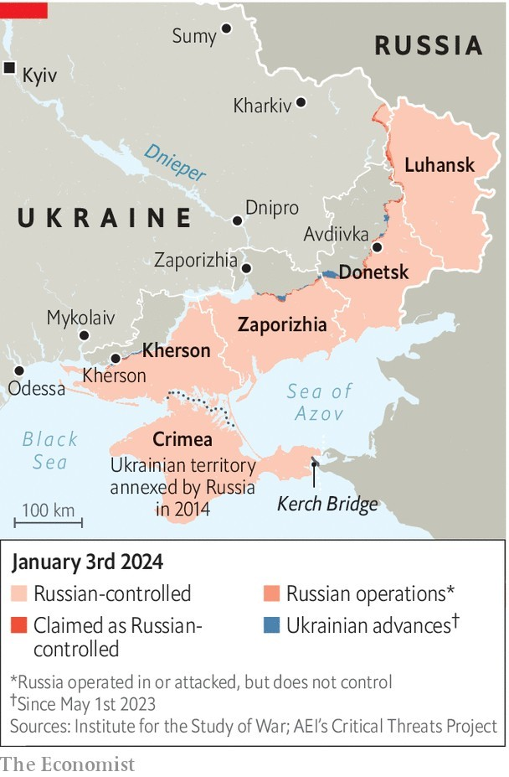

他继续说，成功的行动将成为“世界的榜样”。这也将在俄罗斯国内产生重大影响。失去克里姆林宫宣传的核心将表明“成千上万的俄罗斯军官仅仅因为普京的野心而丧生”。乌克兰已经在这个具有重要战略意义的半岛上取得了不可能的胜利，摧毁了黑海舰队中的“大量”船只——英国官员说，仅在过去四个月中，该舰队就有五分之一被摧毁。失去俄罗斯在过去240年中一直拥有的海军基地，对普京来说将是一个巨大的尴尬。

但泽伦斯基表示，任何成功的速度都将取决于他从西方伙伴那里获得的军事援助。他要求金牛座，这是一种德国制造的远程隐形巡航导弹，能够在目标深处爆炸。这可能使乌克兰能够摧毁价值40亿美元的刻赤大桥，实际上将克里米亚半岛与俄罗斯隔离开来。“俄罗斯必须知道，对我们来说，这是一个军事目标。”他认为德国人并不是唯一阻碍他的西方大国。

泽伦斯基先生对他在东部和南部的目标仍然不太开放。乌克兰宣称的将乌克兰恢复到原有边界的战略野心没有改变，也不会改变，但他不再设定时间表，也没有承诺乌克兰明年可以“占领”多少领土。它在陆战中的当务之急是“保卫东部，拯救乌克兰东部和南部、哈尔科夫、第聂伯罗、扎波罗热、赫尔松、尼古拉耶夫这些非常重要的城市”，并保护他国家的关键基础设施。

## 前方的漫长磨练

泽伦斯基在 2023 年反攻之前创造的过高期望是导致失望感的部分原因。 [2023 年 11 月，乌克兰军队指挥官 b y Valer y Zaluzhny 接受《经济学人》](https://www.economist.com/europe/2023/11/01/ukraines-commander-in-chief-on-the-breakthrough-he-needs-to-beat-russia)采访时承认了战场上的僵局。尽管这最初引发了泽伦斯基先生的愤怒反应，但它也给了他一个改变信息的机会。为了维持这场艰苦的战争，需要动员的不仅仅是西方，而且首先是乌克兰本身。

“我们必须考虑自己的实力，”泽伦斯基先生说。他说，虽然他认为美国最终会提供军事援助，但乌克兰也在建立自己的生产。这是他在挑衅和清醒的新年致辞中回应的信息，明显不如他一年前的话那么乐观。作为B计划的一部分，他要求美国向乌克兰提供许可证，以生产从火炮系统和导弹到防空等武器。

泽伦斯基先生说，战争开始时的“乌克兰社会和世界的动员”今天不存在。“这需要改变。”民意调查显示，将最低动员年龄从目前的27岁降低，并减少豁免的理由并不受欢迎。但乌克兰领导人坚称别无[选择](https://www.economist.com/europe/2023/12/17/ukraines-army-is-struggling-to-find-good-recruits)。“动员不仅仅是士兵上前线的问题。这关乎我们所有人。这是所有努力的动员。这是保护我们的国家和解除对土地的占领的唯一途径。老实说，我们已经转向国内政治，“泽伦斯基先生说。这是乌克兰人必须做出的选择。“如果我们继续关注国内政治，我们需要举行选举。改变法律，宪法。但忘掉反攻行动和占领吧。

全面战争近两年来，泽连克西先生已经失去了年轻的活力。但他坚持认为，乌克兰不能放弃击败俄罗斯的计划。“乌克兰人目前能做的最重要的职业就是在乌克兰......对于我们的西方伙伴来说，那就是与乌克兰在一起......如果你没有力气，那就要么出去，要么靠边站。我们不会退缩。问题在于，这位2022年的沟通大师能否说服世界其他国家认同这一信念。 ■

**更正（2024 年 1 月 2 日）：** *这个故事的先前版本错误地陈述了俄罗斯入侵乌克兰的日期。*

[本文由 zlibrary 从 htt p s://www.economist.com/europe/2024/01/01/a-new-y ears-interview-with-volodymrzelensky 下载](https://www.economist.com/europe/2024/01/01/a-new-years-interview-with-volodymr-zelensky)

**Cancelkulturkampf**

# 一些德国犹太人说，他们的国家在保卫以色列方面走得太远了

## 他们发现自己因反犹太主义而受到攻击

**2024年1月4日 |柏林**



印度诗人、澳大利亚政治学家、爱尔兰民间剧团、英国建筑师、孟加拉国摄影师、美国大屠杀历史学家、智利作曲家、以色列-奥地利剧作家、荷兰足球运动员、德国-尼日利亚记者、巴勒斯坦小说家、南非艺术家和美国参议员伯尼·桑德斯有什么共同点？在过去的三个月里，所有这些人——以及许多其他人——都发现自己在德国突然被取消了。取消他们的演出、赠款、合同、奖项或与公职人员会面的原因略有不同。然而，所有人都有一个恐惧：这些不请自来的人，其中不少人恰好是犹太人，可能会说一些可能被人视为反犹太主义的话。

德国对反犹太主义的极端娇气并不是从10月7日开始的，那天来自加沙的哈马斯枪手发动了一场凶残的暴行，造成1200名以色列人死亡。有一个背景，显然是从纳粹政权谋杀 600 万欧洲犹太人开始的。后世德国人对这种恐怖的一个答案是将以色列的建立视为他们自己国家噩梦的“幸福结局”。随着时间的流逝，英国-以色列法医建筑的领导人埃亚尔·魏茨曼（Eyal Weizmann）说，该研究小组调查了德国的反犹太主义袭击事件以及以色列侵犯人权的行为，德国人开始将任何对这种救赎神话的挑战视为类似于犯罪。

这种演变始于几十年前，当时德国决定不仅向大屠杀幸存者提供战争赔偿，还向新的犹太国家提供战争赔偿。在1960年代后期，人们开始以更敏锐的客观性探索德国历史上更黑暗的篇章。这种应对过去的漫长过程逐渐成为一种新的、自我贬低的德国民族认同的基础。2005 年至 2021 年担任总理的安格拉·默克尔 （Angela Merkel） 强调以色列的安全是德国自身“国家理性”的一部分，从而巩固了对以色列的特殊责任感。具有讽刺意味的是，2019 年，在被广泛回避为法西斯主义的德国另类选择党 （AfD） 的煽动下，德国立法者通过了一项动议，将抵制以色列的呼吁等同于反犹太主义。

这种官方混淆，将对以色列政策的反对与对犹太人的敌意联系起来，随着政府“反犹太主义专员”的任命而更广泛地传播。依赖国家资助的组织（在德国占很大比例）发现自己越来越受到审查，因为他们怀疑自己可能会越过这个官僚机构模糊定义的界限。对预算削减或公众排斥的恐惧——这是上述取消潮的根本原因——并没有错，正如柏林文化中心奥尤恩（Oyoun）在11月发现的那样。该市在接待了一个支持和平的犹太非政府组织后，突然切断了对该场地的资助，一位文化专员认为该组织可能会鼓励反犹太主义的“隐藏形式”。

加沙地带的恐怖事件暴露了德国单方面拥抱以色列的尴尬，但也使德国的犹太人陷入了困境，以色列军队现在杀害的人数是哈马斯恐怖分子在10月7日杀害的人数的18倍以上。一些人担心官方的过度保护本身可能会引发反犹太人的强烈反对。相比之下，法兰克福的作曲家和犹太活动家维兰德·霍班（Wieland Hoban）认为，被德国当权派告知“如何成为犹太人”本身就可以被称为反犹太主义者。

但也许以色列活动家阿隆·李·格林（AlonLee Green）去年12月在柏林研讨会上提出的建议对德国人来说更容易理解。他说，如果你真的想成为以色列的好朋友，批评是可以的。当朋友喝醉时，你不会再给他们喝一杯。你把它们带回家，把它们放在床上。■

[本文由 zlibrary 从 htt p s://www.economist.com/europe/2024/01/04/some-g erman-j ews-sa y-their-countrygoes-too-far-defendin g-israel 下载](https://www.economist.com/europe/2024/01/04/some-german-jews-say-their-country-goes-too-far-defending-israel)

**趁他们年轻的时候得到它们**

# 加泰罗尼亚语学校西班牙语教学的酝酿之争

## 现在，由于在最新的PISA教育测试中成绩不佳，这助长了这种情绪

**2024年1月4日 |EL PRAT DE LLOBREGAT**



当 PISA 全球教育比较于 2023 年底发布时，大多数国家都想知道如何做得更好。在加泰罗尼亚，结果是通过民族主义和语言的镜头来看待的——就像一切一样。自2018年最后一次进行测试以来，西班牙已经失去了优势。但加泰罗尼亚的学生损失更大，以西班牙语为母语的人比以加泰罗尼亚语为母语的人表现得更差——失败的批评者很快就将矛头指向了语言政策。

在1980年代，加泰罗尼亚开始过渡到用加泰罗尼亚语教授除西班牙语以外的所有科目。几年前，该地区的最高法院裁定，至少25%的课程必须用西班牙语授课。由分离主义分子领导的地区政府随后通过了一项法律，允许个别学校校长根据需要提高或降低西班牙语教学水平。

加泰罗尼亚双语学校协会（AEB）的一份新报告称，几乎没有任何学校改变其公布的政策。因此，他们向欧洲议会请愿，要求调查他们所谓的侵犯学生基本权利的行为。圣诞节前一周，一个代表团进行了一次实况调查。加泰罗尼亚教育部长说，他们已经下定决心，该地区的语言政策会损害学生的表现。她将责任归咎于儿童贫困，这高于欧洲平均水平。

在巴塞罗那附近讲西班牙语的小镇El Prat de Llobregat的一所小学Escola San Jaume，所有的标志都是加泰罗尼亚语。只有大约10%的学生以加泰罗尼亚语为母语，主任阿图罗·拉米雷斯（Arturo Ramírez）说。温和地鼓励用西班牙语提问的学生尝试用加泰罗尼亚语提问，但孩子们可以在课堂上用西班牙语互相交谈——就像他们在休息时所做的那样。拉米雷斯先生说，每个人最终都会学习这两种语言。

事实上，这是他的学校和AEB的既定目标：流利的西班牙语和加泰罗尼亚语。尽管西班牙各地存在永无止境的争端，但这在很大程度上是在加泰罗尼亚实现的，那里超过 80% 的人口会说和阅读加泰罗尼亚语，除了一些移民之外，每个人都会说西班牙语。谈到操场上的快乐收费，拉米雷斯先生说：“这里没有问题。问题出在大楼外面。■

[本文由 zlibrary 从 htt p s://www.economist.com/euro p e/2024/01/04/the-simmering-row-over-s panishlan g ua g e-teachin g-in-catalan-schools 下载](https://www.economist.com/europe/2024/01/04/the-simmering-row-over-spanish-language-teaching-in-catalan-schools)

**查理曼大帝**

# 在加沙问题上，欧洲正在努力使其外交变得重要

## 称之为听不见的痛苦

**4 1月 2024**

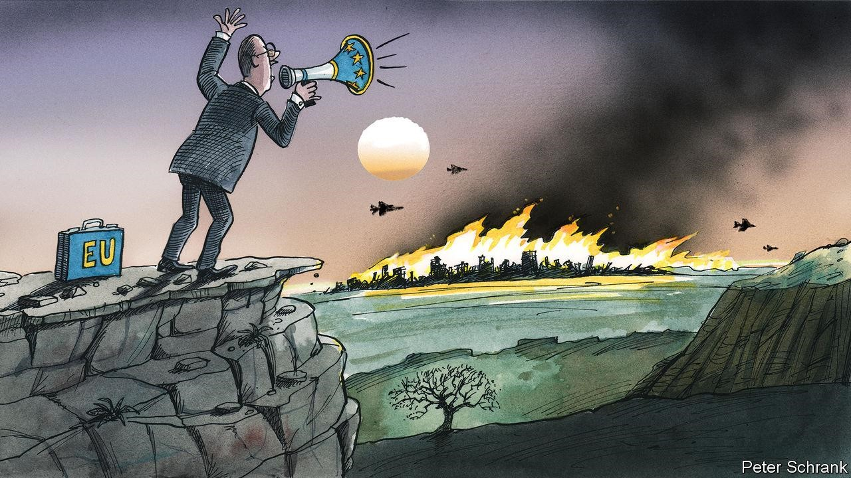

当欧洲人面临境外的危机时，只有一件事比不同意该说什么更糟糕：甚至不被听到。以色列和哈马斯在加沙的战争残酷地提醒欧洲，尽管它一直在谈论地缘政治影响力，但在该地区并没有将其视为不可或缺的对话者。德国总统弗兰克-瓦尔特·施泰因迈尔（Frank-Walter Steinmeier）最近被迫在多哈停机坪上的飞机上等了30分钟，直到一位卡塔尔部长出现欢迎他。去年12月，法国总统埃马纽埃尔·马克龙（Emmanuel Macron）不得不将原定的中东地区之行缩减到两个海湾城市。英国和法国都向地中海东部派遣了海军舰艇，但这种姿态几乎没有引起人们的注意。对于所有这些努力以及更多努力，如果以色列让加沙的枪声保持沉默，那将不归功于欧洲人。

在某些方面，这应该不足为奇。作为其最亲密的朋友和武器供应国，美国是唯一在以色列拥有适当影响力的西方大国。在该地区，卡塔尔和埃及与哈马斯有联系。欧洲的声音不仅是边缘的，而且是不和谐的。在10月7日哈马斯恐怖袭击发生后不久，欧洲人通过一系列不协调的访问来展示他们的分歧。德国的历史使它与以色列关系密切。西班牙激怒了以色列，其亲

巴勒斯坦倾向。去年12月，美国投票反对联合国一项要求加沙立即停火的紧急决议，英国和德国投了弃权票;法国投了赞成票。

此外，欧洲人在团结方面所缺乏的，他们并不总是能清晰地弥补。在穆斯林和犹太人口众多的国家，国家领导人正走着一条危险的路线，担心在国内激化部族间的紧张局势。许多人试图不偏袒任何一方，即使他们在加沙遭受的破坏面前强硬发言。复杂性会带来混乱。

以法国为例，可以很好地概括这个问题。2015年恐怖分子袭击巴黎后，以色列和巴勒斯坦权力机构领导人参加了法国首都的游行，象征性地展示了国际支持。当马克龙于10月飞往以色列时，他热衷于表现出对等的团结，他最初呼吁建立一个反对哈马斯的国际“联盟”，该联盟是建立在打击伊斯兰国的基础上的。几周后，当炮弹如雨点般落下时，他告诉以色列停止轰炸妇女和儿童，并呼吁停火。

法国外交官将一条英雄般的线索从一个总统职位缠绕到另一个总统职位。他们指出，马克龙先生一开始就敦促以色列尊重国际法，保护平民，并重申法国对巴勒斯坦国的支持（这是事实）。在支持以色列自卫免受恐怖主义侵害的权利与呼吁在行使这一权利方面保持克制之间并不存在内在矛盾（这也是事实）。然而，法国总统最初向以色列方向倾斜得太远的看法已经根深蒂固，包括他自己的一些大使。到 2023 年底，马克龙成为欧洲对以色列在加沙发动战争方式最直言不讳的批评者之一。

这种语气的转变，是由对新一代巴勒斯坦人激进化的愤慨和担忧所引发的，现在在欧洲的许多总理府都可以听到。以色列的坚定盟友英国和德国也都呼吁停火，尽管他们称之为“可持续”而不是“立即”。欧洲人似乎正在向公众谴责的音符上收敛。然而，即便如此，他们也面临着宣示性外交的局限性。可悲的事实是，他们的声音在该地区没有传播。

国家领导人和那些管理欧洲布鲁塞尔机构的人都感受到了听不见的痛苦。这对法国来说非常令人沮丧，因为法国传统的“阿拉伯”外交政策使该国在该地区享有一定地位的日子仍然怀旧不去。1974年，与美国和英国不同，法国投票邀请巴勒斯坦解放组织参加联合国的有关会议。雅克·希拉克（Jacques Chirac）在1990年代中期担任总统时，在截然不同的世界秩序下，他在约旦河西岸拉马拉的街道上被热情的人群包围。后来，法国反对以美国为首的入侵伊拉克，为它在阿拉伯黎凡特赢得了信誉。法国仍然认为自己是该地区一个有用的大国，与美国结盟但不受其约束，并且可以与所有人交谈。然而，今天，在巨大的外交努力和令人沮丧的微薄回报之间出现了尴尬的鸿沟。

## 声音

听不见会使欧洲的努力徒劳无功吗？不一定。例如，法国人对他们自己能取得的成就不抱任何幻想。那些与马克龙关系密切的人说，这个国家是一个“促进者”，而不是一个决定性的中间人。国际压力，如果得到协调，仍然很重要。一些阿拉伯官员私下里援引法国早期呼吁停火的呼吁，哪怕只是为了向美国人施加压力，要求他们也这样做。此外，欧洲人通过向加沙运送药品、帐篷、发电机和食物来获得各种听力，就像他们长期以来所做的那样。在黎巴嫩，法国与真主党有一条线，联合国维和部队有数百名士兵，法国人（以及英国人）正在与美国人合作，试图遏制该国南部的冲突。地上的靴子确保了桌子旁的座位。

如果加沙战争暴露了欧洲野心的局限性，那么它就这样做了，就像俄罗斯对乌克兰的战争表明欧盟可以保持相对团结并有所作为一样。这就是对 2024 年的想法。加沙问题非常重要。但欧洲人也在自己的土地上应对一场关乎生死存亡的战争、正在出现的战争疲劳、当地的僵局以及美国在 2024 年取消支持的前景。在这个战场上，欧洲的声音不仅可听见，而且至关重要。这就是其领导人应该使用它的地方。 ■

**阅读更多来自查理曼大帝的欧洲政治专栏作家：**

[*圣诞节，欧洲人看起来比以往任何时候都更不团结*](https://www.economist.com/europe/2023/12/20/at-christmas-europeans-look-less-united-than-ever) *（12月20日）*

[*Stolpersteine grieve for victims of the Nazis， one by a time*](https://www.economist.com/europe/2023/12/14/stolpersteine-grieve-for-victims-of-the-nazis-one-at-a-time)  *（12月14日）*

[*在欧洲，政策 占主导地位，而政客 则统治着（*](https://www.economist.com/europe/2023/12/07/in-europe-green-policies-rule-while-green-politicians-struggle) *12月7日）*

*另外：查理曼大帝专栏的名字是如何命名的*

[本文由 zlibrary 从 htt p s://www.economist.com/euro p e/2024/01/04/on-g aza-euro p e-is-strug g lin g-to-makeits-diplomac y-matter 下载](https://www.economist.com/europe/2024/01/04/on-gaza-europe-is-struggling-to-make-its-diplomacy-matter)

# 英国

## 英国需要前所未有的电网扩张

**草地滚球正在下降。它能卷土重来吗？**

## 年长的英国选民仍然支持保守党。其他人，与其说是英国工党对欧洲的看法，不如说是英国工党对欧洲的看法

**伟大的重新布线**

# 英国需要前所未有的电网扩张

## 这意味着无论谁赢得选举，国家都将发挥更大的作用

**4 1月 2024**

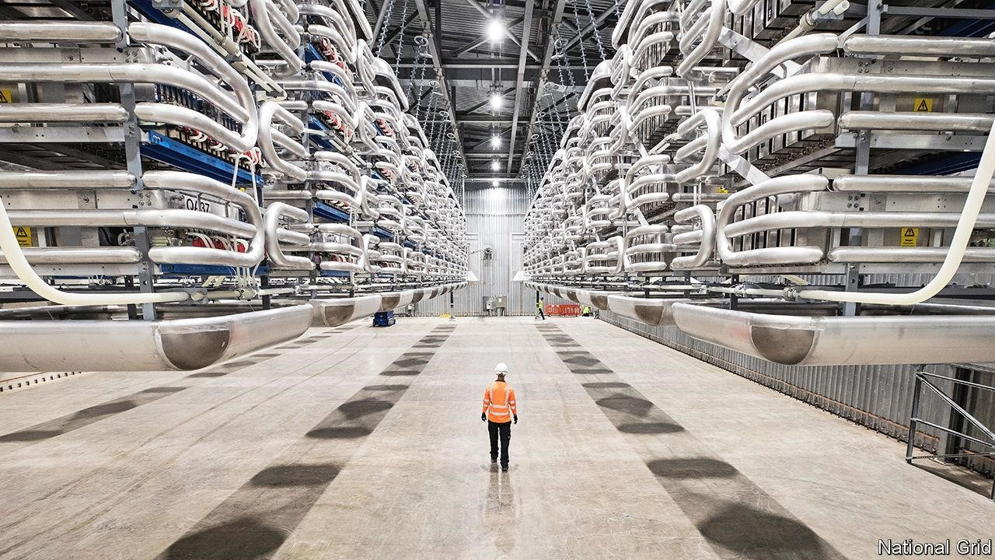

几十年来，电网——将能源与消费者连接起来的逆变器、塔架、变电站和变压器的组合——几乎没有出现在英国政治中。燃料燃烧，涡轮机旋转，输电线路嗡嗡作响，能源从发电厂转移到城市中心。配电网从那里接管，将能源输送到最后一英里的工厂和家庭，因此机器可以旋转，水壶可以沸腾。

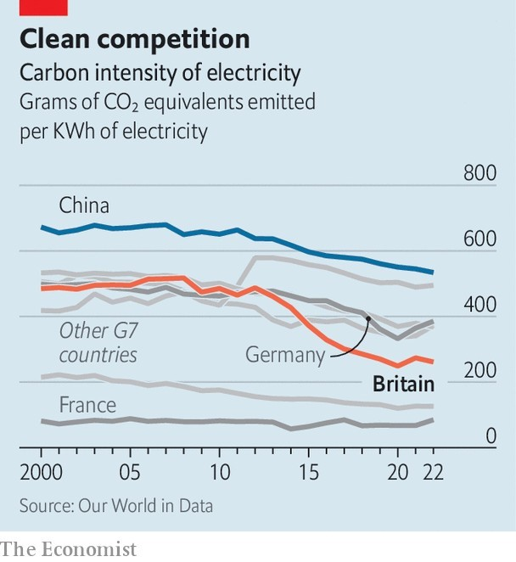

系统工作。根据世界银行的数据，英国的电网长期以来一直是世界上最稳定的电网之一。英国电网也是世界上最清洁的电网之一（见图表），2022 年的二氧化碳排放量比德国电网少三分之一。“自由化和私有化已经实现了你想要的结果，”前政策顾问盖伊·纽维（Guy Newey）说，他现在经营着能源系统弹射器（Energy Systems Catapult），这是一家帮助初创企业的机构。

但是，电网默默无闻的时代已经结束了。减缓气候变化所需的脱碳要求已将其推上政治议程。保守党承诺，到2035年，电网的运行不会产生碳净排放。工党承诺到2030年也这样做。

这是一项艰巨的任务。风力涡轮机和太阳能电池板等可再生能源必须接入电网;因此，必须有电池组来平滑可变供应。英国必须将每年建造的电网基础设施数量增加七倍，前政府能源战略负责人亚当·贝尔（Adam Bell）说，他现在是咨询公司Stonehaven的负责人。

目前的系统不具备应对这一挑战的能力。监管流程旨在实现缓慢和可预测的变化。在政府委托并于8月发表的一份对电网的独立审查中，能源大佬尼克·温瑟（Nick Winser）写道，目前新输电线路从概念到启用需要12到14年的时间。如果这种低迷持续下去，它将破坏双方的电网野心，更不用说英国实现其气候目标的希望了。

这也将损害经济。由于缺乏可用的连接，住房和数据中心的发展受到阻碍;连接请求的队列是巨大的。与邻国相比，英国的电力看起来很珍贵。“减少排放是在解决电网问题的经济效益之后实现的，”咨询公司Public First的Sam Alvis说。“这是英国企业需要竞争的首要条件。

一些行动已经在采取中。11 月 27 日，负责监管电网的 Ofgem 改变了处理连接请求的方式。旧系统是先到先得的事情，每个人都只是等待轮到他们。中部地区的一个1GW太阳能发电场最近被添加到队列中，其连接日期与2040年相差无几。新规则为并网项目引入了严格的里程碑——比如土地权利是否得到保障——并赋予电网运营商国家电网ESO（NGESO）权力，以终止不符合这些要求的新请求和现有请求。这个想法是，这将消除投机性的“僵尸”项目，这些项目在队列中占有一席之地，以便被买断。

Winser先生的报告提出了18项建议，以进一步加快速度。在某种程度上，它们涉及摆脱识别需求、执行初步设计、获得监管批准和规划许可、购买组件和雇用工人等逐案过程。他总结说，所有电网基础设施都应该按照一个单一的计划建设，政府、监管机构和电网运营商团结一致。换句话说，国家需要开始发挥更大的作用。

这种转变也在进行中，最明显的是NGESO的国有化。创建未来系统运营商（FSO），新的政府拥有的电网运营商将被称为未来系统运营商，是10月份获得皇家批准的《能源法案》的主要目标之一。政府将于今年从国家电网（National Grid）手中收购该运营商，这是一家建设并拥有物理电网基础设施的私营公司。这是为了避免利益冲突，因为NGESO制定了一项全国性的输电网络计划，以有效地将遥远的可再生能源发电与主要是城市消费者的群体连接起来。

如果保守党已经为政府对电网的更大控制铺平了道路，那么工党将走得更远、更快。这在一定程度上是政治经济学问题。工党在通过更多的电力基础设施方面处于更有利的地位，因为它自己的支持者受其影响较小。根据Alvis先生的说法，NGESO为未来电网制定的计划恰好要求塔架只通过一个现有的工党席位运行。该党打算增加规划官员的数量，并使环境调查标准化，以便特定项目能够更快地获得同意。

更激进的是，工党还计划成立一家名为GB Energy的国有公司。这将为所有电网设备购买者运行一个采购联盟，采用成功的荷兰系统，以确保设备提前和按时采购。工党希望，其中一些设备将来自英国工厂。

GB Energy还将竞标建设一些电网基础设施。每年建设七倍的电网需要相应增加投资;工党认为这是到 2030 年实现净零电网的唯一途径。安德鲁·西森斯（Andrew Sissons）说，这是一个目标，他现在是Nesta（一家专注于创新的慈善机构）的前政策官员，这意味着“几乎是战时的努力”。

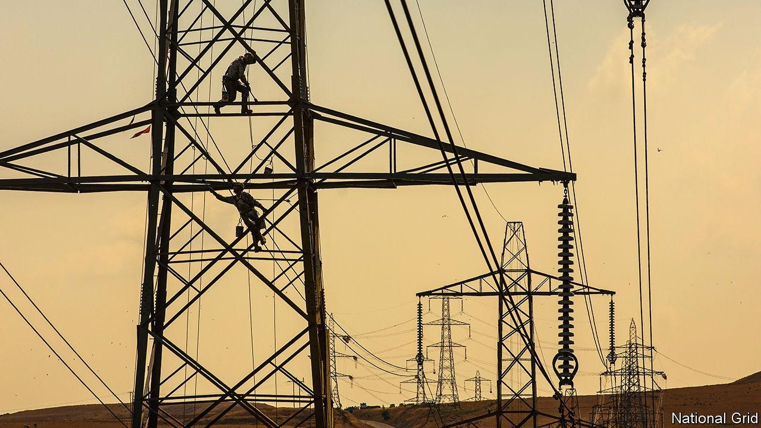

雄心勃勃

贝尔说，这个想法的一部分是通过利用政府廉价借贷的能力来降低资本成本。这是现任政府用来建造核电站的模式，这些核电站是吸引高利率的高风险项目。同样，GB Energy可能会尝试竞标风险更高、成本更高的电网项目。如果它赢得了这些合同，那么后果可能是重大的。“这是相当激进的，”Sissons先生说，“因为它意味着电网的部分国有化。这些新的电网基础设施可能最终落入国家手中。

私营运营商希望他们也能被允许与国家电网和英国能源公司竞标，以建设风险较低的电网。公用事业公司Octopus旗下的独立配电网络运营商（DNO）Eclipse认为，如果获得输电工作许可证，它可以部署30亿英镑（38亿美元）的资金。

对于工党来说，这里有很多陷阱。最明显的是，根本没有多少公共资金可用于它所设想的那种国家主导的活动。在目前的模式下，电网升级由能源消费者通过账单支付。Sissons先生说，如果政府最终通过财政部直接为电力基础设施的建设提供资金，它将发现它有一条财政“走钢丝”。

第二个挑战是确保所有国家机构的作用明确。“绝对迫切需要的是非常清楚地阐明 FSO 的责任是什么，Ofgem 的责任是什么，以及

政府的责任，“Newey先生说。“一系列混乱的重叠职责可能会导致相互指责。

第三个迫在眉睫的问题是，将最后一英里的电力输送给消费者的配电网络尚未成为任何重新布线计划的一部分。DNO没有良好的系统来监控其网络，并且通常只有在变电站爆炸时才知道它们已达到容量。这可能会导致输电网成功脱碳，但无法插入所有使用清洁电力的汽车和热泵。

## 当前计划

将这些风险降至最低的最佳方法是最大限度地提高现有电网的效率。“争论的焦点在于你对建筑的重视程度，以及你对灵活性的重视程度，所以你要充分利用你的系统，”Newey先生说。灵活性意味着改变电力市场的监管方式，允许向电网不同部分的消费者收取不同的价格。

例如，目前，苏格兰风电场运营商在强风吹来时关闭涡轮机，因为电网没有能力将他们产生的所有电力输送给消费者。“削减苏格兰风电场的一个答案是建立大量的输电，将其输送到英格兰南部，”Newey先生说。但他认为，最好采用基于位置的定价，既鼓励在需求中心附近建造发电，又鼓励在电力更便宜的地方建造新的消费来源，如工厂。像Octopus这样的公用事业公司也同意这一点。

工党认为，重新布线英国的任务足够重要和紧迫，公共资金和中央计划是迅速实现这一目标的唯一途径。即使工党到2030年实现电网净零排放的目标是武断的，但速度无疑是必要的。但风险在于，国家干预会抑制价格信号，使英国拥有昂贵、过度建设的电网。与以往一样，其成本最终将由消费者支付。■

*有关英国最大新闻的更多专家分析，请参阅我们的每周订阅者通讯 Blighty。*

[本文由 zlibrary 从 htt p 下载 s://www.economist.com/britain/2024/01/04/britain-needs-an-unprecedentedexpansion-of-the-electricity-g rid](https://www.economist.com/britain/2024/01/04/britain-needs-an-unprecedented-expansion-of-the-electricity-grid)

**打保龄球？**

**草地滚球正在下降。它能卷土重来吗？**

### 人口老龄化应该适合典型的英国运动

**3 1月 2024**

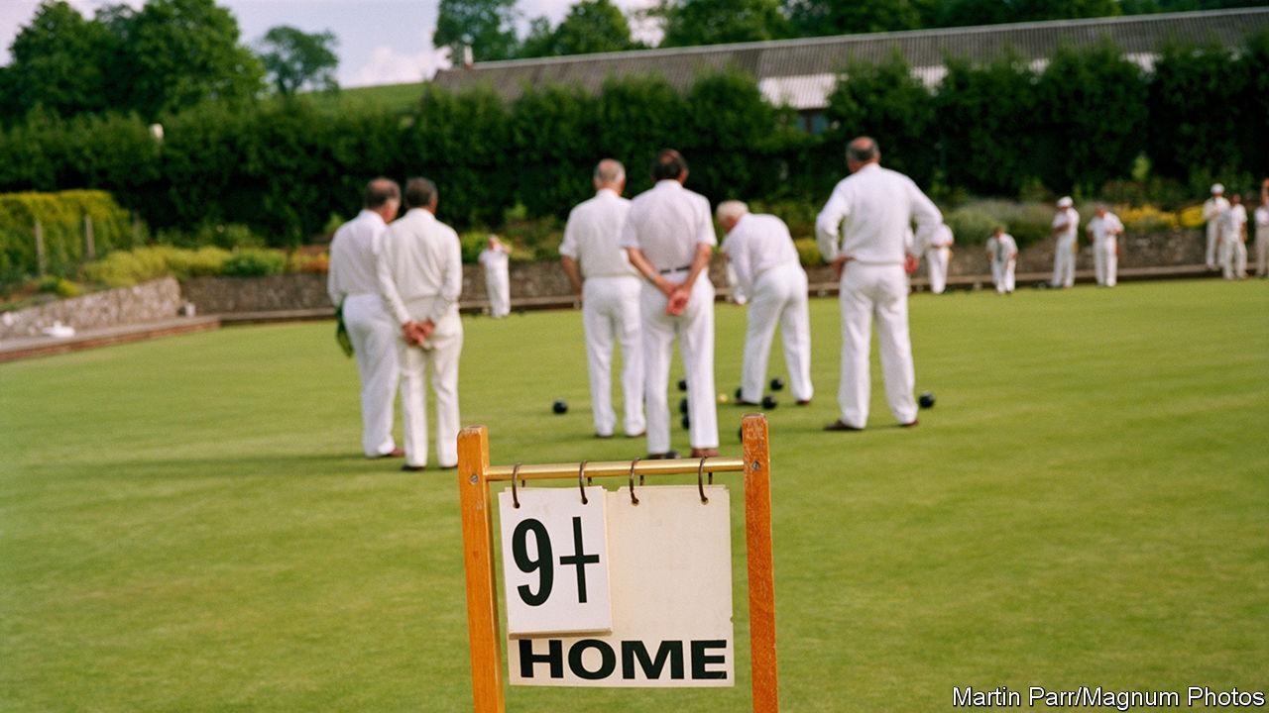

如果被要求说出这项典型的英国运动，许多人可能会为板球而丰满[。](https://www.economist.com/culture/2023/10/13/cricket-will-make-the-olympics-bigger-and-better) 但还有另一款游戏——既古老，而且在其历史的大部分时间里更受欢迎——更符合描述。在 14 世纪，草地保龄球是一项运动员将大球滚向小球（“千斤顶”）的运动，非常受欢迎，以至于它阻止了士兵的射箭练习。亨利八世是禁止它的几位君主之一，至少对于下层阶级来说是这样（他是一个热衷于投球的人，他继续打球）。

英国球员仍然在英联邦 [games 的草地滚球比赛中占据主导地位](https://www.economist.com/culture/2022/07/29/what-is-the-point-of-the-commonwealth-games)（自 1930 年该赛事推出以来，它一直是一项“核心运动”）。郁郁葱葱、精心照料的保龄球果岭继续点缀着英国;许多俱乐部充当社区中心。但这款游戏现在面临着另一种人气问题。随着英国人找到了更多打发闲暇时间的方法，俱乐部会员人数有所下降。随之而来的是关闭。

没有人确切知道英国还剩下多少个保龄球果岭——可能有大约7000个——但体育历史学家休·霍恩比（Hugh Hornby）在2015年出版的《保龄球》（Bowled Over）一书中描绘了一幅忧郁的画面。从1959年到2015年，米德尔塞克斯（Middlesex）的保龄球俱乐部数量从242家下降到94家。在附近的萨里，这个数字从311人下降到137人。霍恩比写道，如果损失继续以这种速度发展，到2050年，碗将从英国消失。

这种下降是值得注意的，如果仅仅是因为游戏在英国的社会和文化历史中扮演的角色。到 1500 年，现代游戏的可识别版本被建立起来。第一条规则于 1670 年发布，比板球和高尔夫的规则编纂早了近一个世纪。莎士比亚经常提到保龄球;塞缪尔·佩皮斯（Samuel Pepys）也是如此。1618年，诗人尼古拉斯·布勒东（Nicholas Breton）写道，绅士应该“说得好，骑得好，射得好，打得好”。这种观点反映在许多乡间别墅花园的设计中，这些花园的草坪非常平整，曾经是保龄球果岭。

国家管理机构英格兰保龄球协会不希望保龄球成为历史。2021 年，它推出了一项名为“Fit for the Future”的五年计划，以吸引新玩家。它的广告活动指出，该游戏易于学习（尽管很难掌握），并且不需要任何运动能力。可以说，除了年老体弱的人之外，所有人都有点沉闷。为了吸引年轻玩家，Bowls England 在 2022 年推出了更新、更快的游戏版本，带有一丝绝望，被称为 Bowls Bash。

然而，这项运动提供的温和运动，加上村庄、城镇和城市中俱乐部的存在，应该使保龄球成为老龄化（和越来越不健康）人口的完美运动。一些俱乐部报告说，他们的许多新成员在高尔夫变得有点太多之后加入了他们的行列。

布里克斯顿（Brixton）是伦敦南部一个多元化的社区，居民们回忆起当地公园的保龄球俱乐部在夏日的晚上如何举办即兴比赛，陌生人受到欢迎。有些游戏是在大麻烟雾中进行的——也许是 Bowls Hash。但是，由地方当局维护的公园绿地特别容易被关闭。一项吸引相对较少用户的服务（Bowls England 估计 20% 的俱乐部会员少于 20 人）但需要仔细维护（足球场上使用的大型割草机无法削减它）是议会豆计数器的明显目标。

几年前，地方当局停止维护布里克斯顿的果岭。今天，它的草不见了，绿色是棕色的。它被各种用作排球练习场和儿童足球场。在一个拥挤的城市里，这感觉有点像进步。但对于该国历史悠久的体育消遣之一来说，它讲述了一个更凄凉的故事。 ■

*有关英国最大新闻的更多专家分析，请参阅我们的每周订阅者通讯 Blighty。*

[本文由 zlibrary 从 https://www.economist.com/britain/2024/01/03/lawn-bowls-is-in-decline-can-it-makea-comeback 下载](https://www.economist.com/britain/2024/01/03/lawn-bowls-is-in-decline-can-it-make-a-comeback)

**轮询探索**

# 年长的英国选民仍然支持保守党。其他人，没有那么多

## 《经济学人》的民意调查追踪器显示了保守党面临的任务规模

**4 1月 2024**

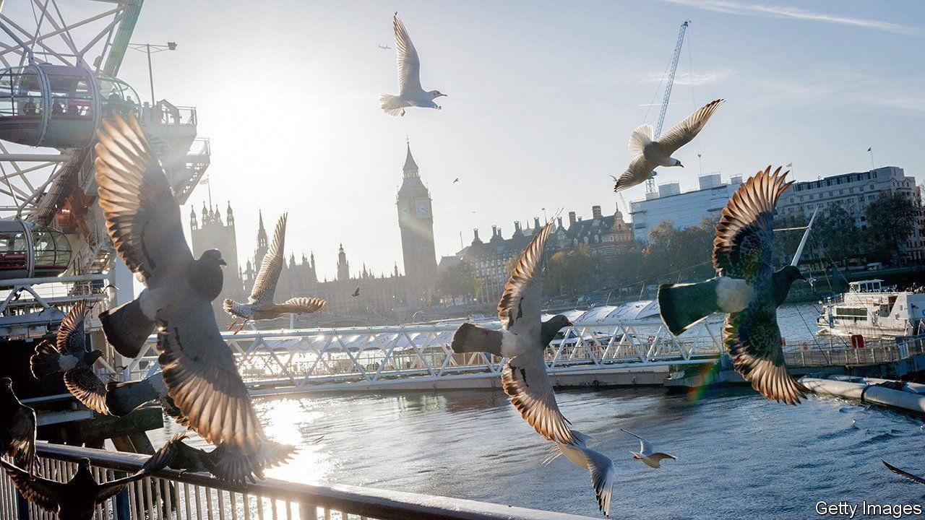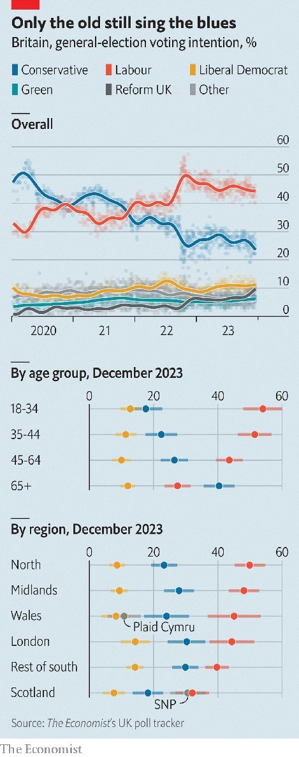

下一次大选必须在 12 月 17 日之前举行（这意味着实际投票将在 2025 年 1 月进行）。保守党不应该被注销，但他们有一座山要爬。根据*《经济学人*[》每周在线更新的p oll追踪](https://www.economist.com/interactive/uk-general-election/polls)器，按年龄，地区和英国脱欧选择对选民进行细分，工党的民意调查领先约20个百分点，这是自1997年托尼·布莱尔爵士（Sir Tony Blair）取得压倒性胜利以来选举前一年的最大差距。它在每个地区都处于领先地位，包括苏格兰。年长的英国人仍然倾向于蓝色：40%的65岁及以上的人表示他们将投票给保守党。在18至34岁的选民中，只有18%的人这么说。■

*有关英国最大新闻的更多专家分析，请参阅我们的每周订阅者通讯 Blighty。*

[本文由 zlibrary 从 https://www.economist.com/britain/2024/01/04/older-british-voters-still-favour-thetories-others-not-so-much 下载](https://www.economist.com/britain/2024/01/04/older-british-voters-still-favour-the-tories-others-not-so-much)

**白芝浩**

# 英国工党对欧洲的看法

## 雷切尔·里夫斯（Rachel Reeves）继承了工党长期以来对欧盟的矛盾心理

**2 1月 2024**

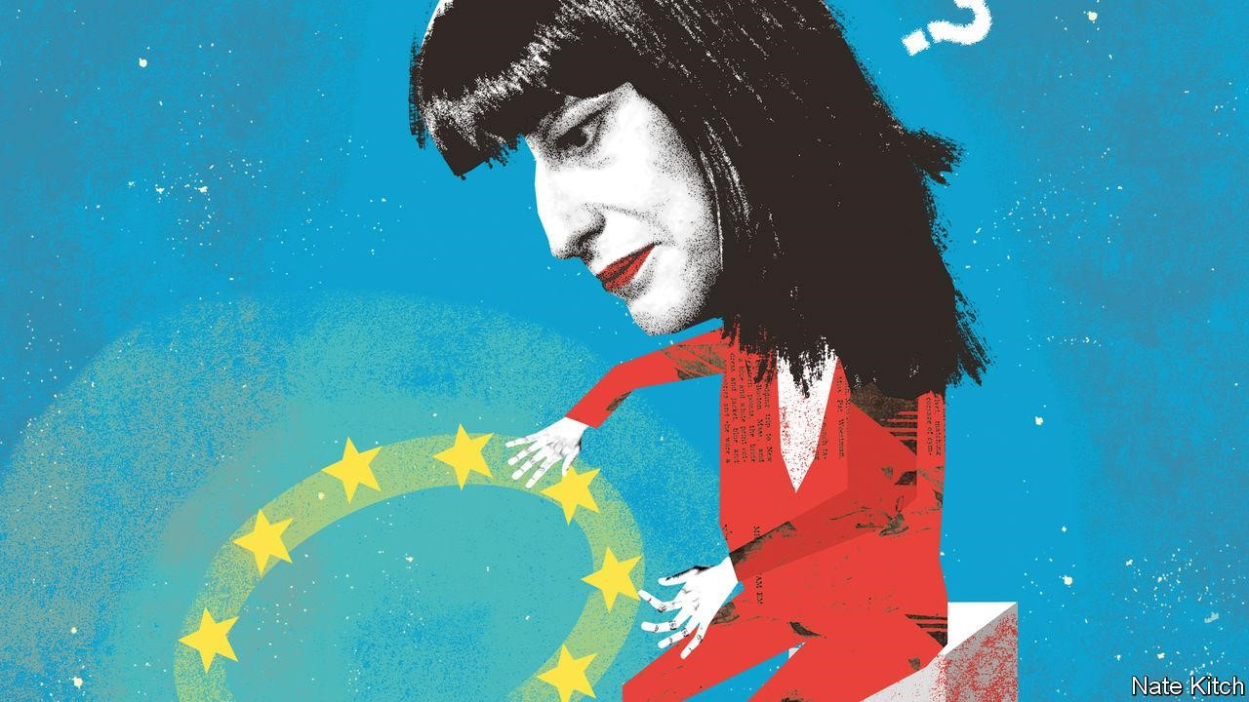

雷切尔·里夫斯（RACHEL REEVES）对欧洲的冷漠会让游客感到惊讶。在最近的一次晚宴上，这位影子财政大臣被问及英国何时重新加入欧盟。一个幼稚的问题，得到了直截了当的回应。“不，不，不！你不明白！“她说，据在场的人说。里夫斯女士在2016年投票决定留任;在随后的僵局中，她不情愿地支持第二次公投。但是，她告诉她的食客，她在利兹的选民已经看到当地工厂为波兰的工人做广告;终生的工党选民成群结队地支持英国脱欧。“宪法问题已经结束。”

很多人认为这只是一位前青少年国际象棋冠军的假动作。工党领袖基尔·斯塔默爵士（Sir Keir Starmer）在他的影子内阁中挤满了第二次公投者。许多工党选民会为重新融入欧盟而欢呼：其中78%的人认为离婚是一个错误。英国脱欧拖累了经济增长，这是该党宣称的头等大事。在反对党中，工党只提议对英国的欧盟贸易协议进行适度调整。如果今年晚些时候当选，他们不会渴望得到布鲁塞尔的拥抱吗？

简短的回答是“不”。里夫斯代表了工党的主导思想：不是亲欧主义，而是欧洲不可知论。英国脱欧公投强加的二元选择掩盖了工党对欧洲的旧本能：矛盾、冷漠和怀疑。在政府中，这些本能将占上风。

选举策略要求欧洲不可知论。脱欧者可能是工党选民中的少数，但他们在2019年溃败中失去的地方占主导地位，而斯塔默项目正是专注于这些地方。当活动人士问到，鉴于工党[的领先优势](https://www.economist.com/interactive/uk-general-election/polls)，为什么它不能对欧洲更大胆时，里夫斯女士斥责了他们的自满情绪。她认为，该党经常失败，以至于疏远了它的支持派。选民作为脱欧派和留欧派的身份依然存在;你煽动他们，后果自负。

在里夫斯女士的讲述中，脱欧选民说得有道理。在2018年的一本小册子中，她认为欧盟的单一市场及其带来的劳动力自由流动是四十年全球化的一部分，这导致了工党选举联盟的裂痕。支持劳动力的城市专业人员从跨境服务中繁荣起来;其社会保守的工人阶级中心地带只有低工资的移民、低投资和“生活方式冗余”的幽灵。她写道，工党可以绕过这些人，并通过“进步联盟”吱吱作响地掌权。但这“将终结工党作为劳动人民政党的历史角色。那么它的目的是什么呢？

因此，工党在经济学上与欧洲无关。与里夫斯女士所说的新工党时代的“超全球化”相提并论;在工业补贴、缩短供应链和“购买英国”政策方面，以弹性、安全和“本土”经济的言论为框架。这一愿景与欧盟成员国身份并不矛盾。但它将单一市场的自由化力量视为昨天的想法，并分散了人们对英国经济中更老问题的注意力。如今，基尔爵士将欧洲问题视为知识分子的“温水浴”。他的影子财政大臣认为，一个承诺投资者稳定的政党很难重新提起诉讼，陷入瘫痪的英国脱欧辩论。

虽然保守党仍然痴迷于欧盟，但换句话说，工党根本没有考虑太多。该党的电力脱碳蓝图——一个合作的成熟项目——除了抱怨外国对英国风电场的所有权外，没有提到欧洲。影子内阁中很少有人熟悉布鲁塞尔。工党 [在大西洋彼岸](https://www.economist.com/britain/2023/09/28/britains-labour-party-takes-lessons-from-joe-biden)向民主党人寻求想法。典型的党员投票决定留下来，但对贫困和卫生服务更有活力。

欧洲是外交政策，而不是命运。影子外交大臣戴维·拉米（David Lammy）认为，英国是同心欧洲的活跃力量，拥有新的安全条约和定期峰会。雄心壮志更多地反映了国际主义而不是一体化主义;欧盟与援助和气候外交相提并论。

所有这些都符合工党对欧洲不可知论的悠久历史。“我不会站在南海岸，望着欧洲大陆说'那里有新的耶路撒冷'，”工党首相哈罗德·威尔逊（Harold Wilson）宣称，他在1975年召集了英国对欧洲的第一次公投。他的继任者詹姆斯·卡拉汉（James Callaghan）认为这是一个方便的商业“工具”，但不是像帝国那样的愿景。2015年大选中的工党领袖埃德·米利班德（Ed Miliband）让工党走上了公投的道路，尽管时间表比戴维·卡梅伦（David Cameron）的时间表要慢（在下一次欧盟条约修改时，而不是在2017年之前）。他和卡梅伦勋爵对布鲁塞尔提出了挑剔的批评：太专横，太贵，移民太多。

## 她只是不那么喜欢欧盟

一个承诺在七国集团（G7）中增长最快的政党能否承受对英国最大贸易伙伴的矛盾态度？党内一些人认为，对这种关系进行彻底的重新思考将是工党在第二个任期内追求的一个项目。但是，欧洲不可知论可能会滋生对其他欧洲领导人与英国达成新协议的胃口的幼稚。这需要工党进行艰苦的外交嫁接，愿意花费政治资本，以及目前缺乏的愿景。这也意味着要努力解决欧盟的宪法粘合剂：欧洲法院的令状、委员会的监督等等。工党议员对此退缩了。他们不是主权拜物教主义者，但他们是威斯敏斯特的产物，在国内拥有议会至高无上的地位。

工党的第一个任期可能会在与欧盟的关系中产生一些有价值的改善——削减食品、学校访问等的文书工作。总有一天，它看不到其他选择，只能认真地重返社会。但是，这带来的限制不会被当作欧洲项目的最高成就来出售。它们将是勉强和不大张旗鼓地为提高生活水平而付出的代价。 ■

**阅读更多来自我们的英国政治专栏作家 Bagehot：**

[*戏谑工业园区内部*](https://www.economist.com/britain/2023/12/20/inside-the-banter-industrial-complex) *（12月20日）*

[*振作起来，基尔爵士！It might never happen（12 月 14 日）*](https://www.economist.com/britain/2023/12/14/cheer-up-sir-keir-it-might-never-happen) *Inside the Spectocrac*[*y（12 月 7 日）*](https://www.economist.com/britain/2023/12/07/inside-the-spectocracy)

*另外： Bagehot 专栏如何*[*命名*](https://www.economist.com/column-names)

[本文由 zlibrary 从 htt p s://www.economist.com/britain/2024/01/02/what-britains-labour-p art y-thinks-ofeurope 下载](https://www.economist.com/britain/2024/01/02/what-britains-labour-party-thinks-of-europe)

# 商

## 欢迎来到AI民族主义时代 CEO新年寄语

**认识ACWA Power， 沙特阿拉伯不太可能的太阳明星 中阿商业关系能否取代中美关系？**

## 共产党希望 （少一点） 消费互联网 认识当今石油市场中最精明的运营商

**国家机器**

# 欢迎来到人工智能民族主义的时代

## 全世界的主权国家都在竞相控制他们的技术命运

**1月1st 2024 |阿布扎比和金奈**

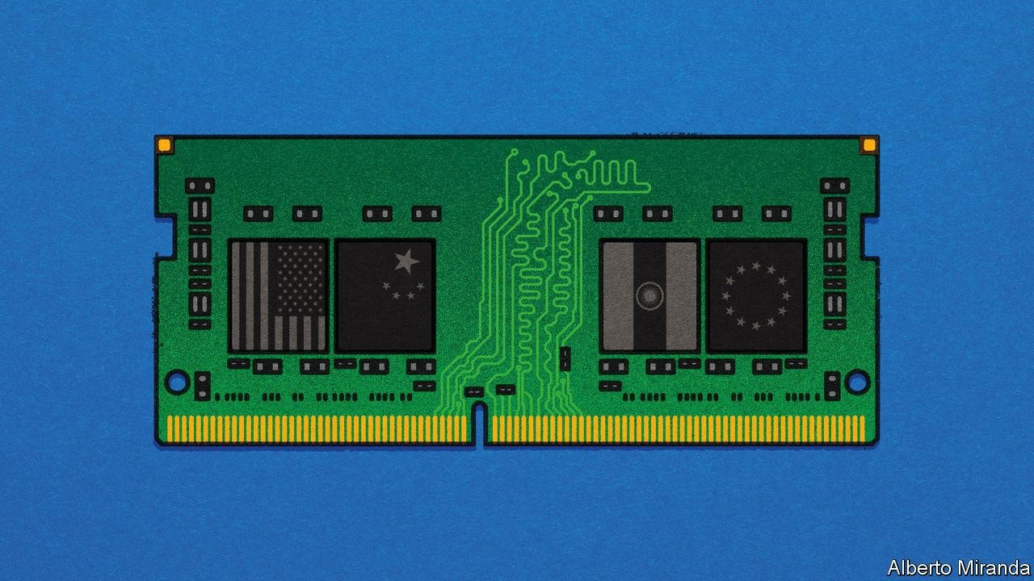

2023 年最热门的技术在今年的最后几周很忙。 [11 月 28 日，阿布扎比推出了一个新的国家支持的人工智能公司 AI71，该公司将把其领先的“大型](https://www.economist.com/business/2023/09/21/abu-dhabi-throws-a-surprise-challenger-into-the-ai-race)语言模型”（LLM）猎鹰商业化。12 月 11 日，成立七个月的法国人工智能初创公司 Mistral 宣布了一轮轰动一时的 4 亿美元融资，内部人士称该公司的估值将超过 20 亿美元。四天后，印度新创业公司Krutrim推出了印度第一个多语言LLM，而仅仅一周后，成立五个月的Sarvam筹集了4100万美元来构建类似的印度语言模型。

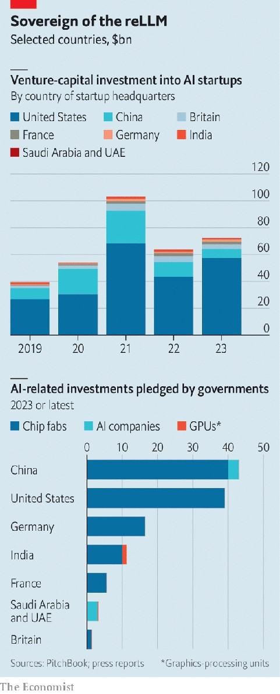

自从美国公司 [OpenAI](https://www.economist.com/leaders/2023/11/22/the-fallout-from-the-weirdness-at-openai) 于 2022 年 11 月推出其类人对话器 ChatGPT 以来，几乎每个月都会带来一连串类似的消息。在这种背景下，这四项最新公告可能看起来并不例外。然而，仔细观察，它们暗示了一些更深刻的东西。这三家公司正在以自己独特的方式争夺成为人工智能的全国冠军。“我们希望AI71能够在全球范围内与OpenAI等公司竞争，”阿布扎比先进技术研究委员会的Faisal al-Bannai说，该委员会是阿联酋初创公司背后的国家机构。“为米斯特拉尔喝彩，这是法国的天才，”法国总统埃马纽埃尔·马克龙（Emmanuel Macron）最近喊道。ChatGPT 和其他以英语为先的 LLM“无法捕捉我们的文化、语言和精神”，Krutrim 的创始人 Bhavish Aggarwal 宣称。Sarvam 从印度语言开始，因为用其联合创始人 Vivek Raghavan 的话来说，“我们正在建立一家印度公司。

人工智能已经成为中美之间日益激烈的技术竞争的核心。在过去的一年里，两国政府承诺为人工智能投资提供400亿美元、500亿美元。其他国家不想被抛在后面，也不想被外国控制的关键技术所束缚。2023 年，全球还有六个特别雄心勃勃的政府——英国、法国、德国、印度、沙特阿拉伯和阿拉伯联合酋长国

（阿联酋）——承诺为人工智能提供总计约400亿美元的资金（见图表）。其中大部分将用于购买 g [ra p hics-p rocessing 单元](https://www.economist.com/business/2023/05/29/nvidia-is-not-the-only-firm-cashing-in-on-the-ai-gold-rush)（GPU，用于训练 AI 模型的芯片类型）和制造此类芯片的工厂，以及在较小程度上支持人工智能公司。国家参与的性质和程度因一个想要成为人工智能超级大国的人而异。现在还处于早期阶段，但新的人工智能工业综合体的轮廓正在出现。

从美国开始，美国的科技公司让其他人都羡慕人工智能。其充满活力的私营部门在没有山姆大叔直接支持的情况下疯狂创新。取而代之的是，联邦政府在五年内花费约500亿美元来[增加国内投资](https://www.economist.com/business/2023/08/07/how-real-is-americas-chipmaking-renaissance)。这个想法是为了减少美国对台积电等台湾半导体制造商的依赖，台积电是世界上最大、最复杂的半导体公司。华盛顿的安全鹰派担心，如果中国决定入侵台湾，来自台湾的供应可能会受到威胁，台湾  [认为该岛是其领土的一部分。](https://www.economist.com/special-report/2023/11/06/invading-taiwan-would-be-a-logistical-minefield-for-china)

[美国打算保持领先地位的另一种方式是通过 贵族的 竞争对手。 乔·拜登（Joe Biden）总统的政府颁布了残酷的出口](https://www.economist.com/united-states/2022/07/29/america-takes-on-china-with-a-giant-microchips-bill) 管制措施，禁止向中国和俄罗斯等对手出售尖端人工智能技术，包括芯片和芯片制造设备。它还禁止美国人与这些国家分享他们的人工智能专业知识。

它现在正在胁迫那些在地缘政治围栏上的人就范。去年10月，美国政府开始要求包括沙特阿拉伯和阿联酋在内的第三国公司获得许可证，以便从销售大部分AI芯片的美国公司英伟达（Nvidia）购买AI芯片。这些规则有一个“批准推定”。格雷戈里·艾伦（Gregory Allen）说，这意味着政府“可能会允许”向这些公司出售人工智能产品，他曾在国防部从事人工智能政策工作，只要它们与中国没有密切联系。12月6日，在阿布扎比经营一家名为G42的国家支持的人工智能初创公司的小鹏宣布，该公司将切断与中国硬件供应商的联系，例如中国电子公司华为。

中国的人工智能战略在很大程度上是对美国技术遏制的回应。根据研究公司JW Insights的数据，在2021年至2022年期间，中国政府花费了近3000亿美元在国内重建芯片供应链（用于人工智能和其他半导体），在那里它将不受西方制裁的影响。很多钱可能被浪费了。但几乎可以肯定的是，它帮助华为和中国最大的芯片制造商中芯国际去年设计和制造了一款令人惊讶的复杂GPU。

中央和地方政府还通过国家支持的“指导基金”向人工智能公司提供资金，其中全国近2000家基金投资于各种被认为具有战略重要性的技术。共产党也在引导私人资金转向其技术优先事项。它通常通过打击某些行业来做到这一点——最近一次是在 12 月的 [video-g aming——](https://www.economist.com/business/2023/12/26/china-is-shoring-up-the-great-firewall-for-the-ai-age)同时对投资者应该关注哪些行业[进行了严厉的暗示](https://www.economist.com/business/2024/01/04/the-communist-party-wants-a-bit-less-consumer-internet) 。政府还在促进数据交换，企业可以交易从销售到生产的所有商业数据，使具有人工智能野心的小公司能够在以前只有数据丰富的大型公司才能参与竞争。中国已经有50个这样的交易所。

这种以国家为主导的方法正在世界其他地区效仿，特别是在海湾地区的石油国家。作为专制国家，沙特阿拉伯和阿联酋可以比民主政府行动得更快，民主政府必须注意选民对人工智能对隐私和就业等影响的担忧。由于富有，他们既能买得起GPU（到目前为止，两国已经共同挥霍了数亿美元），又能买得起运行耗电芯片所需的能源。

他们还可以投入资金来发展人力资本。他们雄厚的大学正在迅速攀升全球排名。沙特阿拉伯阿卜杜拉国王科技大学（King Abdullah University of Science and Technology）和阿布扎比穆罕默德·本·扎耶德人工智能大学（Mohamed bin Zayed University of Artificial Intelligence，MBZUAI）是世界上第一所以人工智能为重点的学校，其人工智能项目已经从加州大学伯克利分校（University of California， Berkeley）和匹兹堡卡内基梅隆大学（Carnegie Mellon University）等著名机构挖走了明星教授。他们的许多学生和研究人员来自中国。而且很多人都留下来了。MBZUAI的教务长蒂莫西·鲍德温（Timothy Baldwin）说，几乎所有MBZUAI的毕业生（有几百人）都留在该地区，在当地公司和实验室工作。

海湾方法正在产生结果。Falcon 模型最初由 20 名左右的工程师团队构建，其功能可与 Llama 2 相媲美，Llama 2 是美国科技巨头 Meta 设计的使用最广泛的“开源”模型。AI71 计划使用来自健康、教育以及有朝一日可能涉及石油等领域的国家数据集来改进其开源模型。“在过去的 50 年里，石油推动了这个国家......现在数据是新的石油，“alBannai先生说。

## 对齐问题

第三组政府正在将美国的做法与中国和阿联酋的做法结合起来。欧盟有自己的美国对国内芯片制造的激励措施。一些成员国也是如此：德国正在为美国芯片制造商英特尔（Intel）在那里建造一座新芯片工厂的300亿欧元（330亿美元）账单支付三分之一。在欧盟之外， [英国](https://www.economist.com/leaders/2023/06/15/how-britain-can-become-an-ai-superpower) 已承诺在五年内向人工智能和超级计算提供10亿英镑（13亿美元）的资金（尽管没有详细说明这笔钱将如何使用）。印度政府正在通过慷慨的“与生产挂钩的激励措施”来促进包括半导体在内的制造业，鼓励大型云计算提供商在印度建立更多的数据中心，在那里训练人工智能模型，并考虑购买价值12亿美元的GPU。

与中国和海湾地区不同，但与美国不同的是，美国联邦政府和州政府不愿公开数据，印度和一些欧洲国家热衷于向企业提供此类数据。法国政府在这方面“一直非常支持”，米斯特拉尔的老板亚瑟·门施（Arthur Mensch）说。英国正在考虑允许公司利用属于国家卫生服务体系的丰富数据。印度政府拥有来自其一系列数字公共服务的大量数据，这些服务被称为“印度堆栈”。业内人士预计，它最终会将印度的人工智能模型整合到这些数字服务中。

与中国对面向消费者的人工智能进行严厉监管相比，至少目前，英国、法国、德国和印度赞成对人工智能采取轻触式规则，或者就印度而言，根本不适用。法国和德国政府对[欧盟的《人工智能法案](https://www.economist.com/europe/2023/12/10/europe-a-laggard-in-ai-seizes-the-lead-in-its-regulation)》感到不满，该法案的最终细节正在布鲁塞尔进行激烈辩论——毫无疑问，因为它可能会限制德国最成功的模型制造商米斯特拉尔和阿莱夫·阿尔法（Aleph Alpha），后者在11月筹集了4.6亿欧元。

各国希望对可能被证明是变革性技术的某种控制权是很自然的。特别是在国防、银行或医疗保健等敏感且受到高度监管的行业[，](https://www.economist.com/leaders/2023/10/19/how-to-make-britains-health-service-ai-ready)许多政府宁愿不依赖进口人工智能。然而，每一种人工智能民族主义也都存在风险。

美国以邻为壑的做法可能不仅会让对手感到不安，也会让一些盟友感到不安。中国的严格监管可能会抵消其巨额支出带来的部分潜在收益。正如印度的克鲁特里姆（Krutrim）和萨瓦姆（Sarvam）计划的那样，如果外国模式继续提高其多语言能力，那么为当地语言建立模型可能会被证明是徒劳的。如果其他政府限制开源模型的使用，海湾地区对开源模型的押注可能会失败，正如拜登在最近的一项行政命令中暗示的那样，欧盟可以通过其人工智能法案来做到这一点，因为担心开放的LLM可能会被恶作剧者恶意使用。沙特和阿联酋的机构可能难以留住人才;一位曾参与过方垦的开发人员承认，他们从与法国工程师团队的合作中受益匪浅，该团队后来被硅谷一家高飞的人工智能初创公司Hugging Face挖走。正如一位持怀疑态度的投资者所指出的那样，目前尚不清楚阿联酋的公共数据到底有多大或有多大用处。

正如风险投资公司Air Street Capital的内森·贝奈奇（Nathan Benaich）所总结的那样，大多数创建国家模式的努力“可能是在浪费金钱”。贝奈奇的警告不太可能劝阻那些对人工智能充满好奇的政府不要干预，因为他们会注意到如果成功会带来回报。马克龙不会是唯一一个耸耸肩迎接它的领导人。 ■

*要了解商业和技术领域最重大的新闻，请注册*[*我们的每周订阅者时事通讯*](https://www.economist.com/newsletters/the-bottom-line) *Bottom Line。*

本文由 [zlibrary](https://z-lib.is/) 从 [https://www.economist.com/business/2024/01/01/welcome-to-the-era-of-ai-nationalism 下载](https://www.economist.com/business/2024/01/01/welcome-to-the-era-of-ai-nationalism)

**巴特比**

# CEO新年贺词

***提高永久性！***

**1 1月 2024**

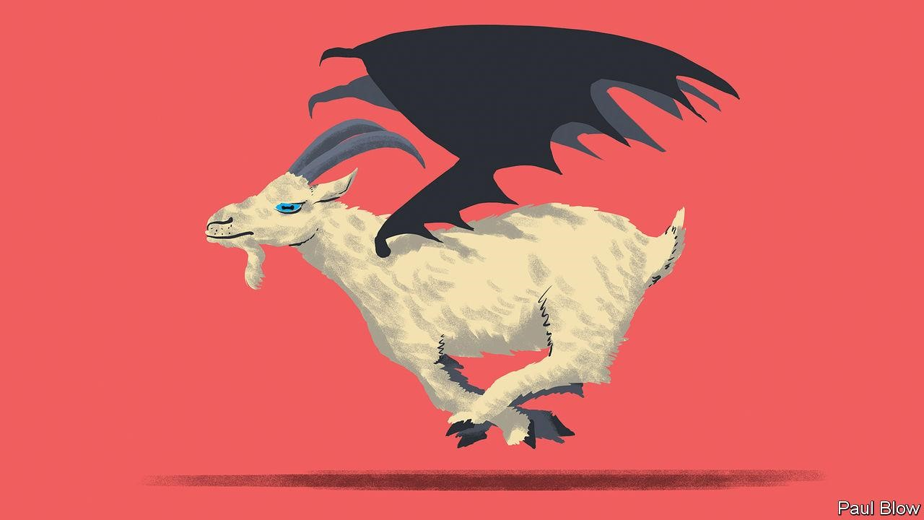

亲爱的朋友和同事们，

新年快乐！去年的这个时候，我连续第九年警告你们，我们的业务前景从未像现在这样不确定。我今年的信息完全相同，只是更多。不可预测的迷雾再次破坏了规划的晴朗天空。

我们都知道“永久危机”这个词。我们都听说过首字母缩略词“VUCA”，它代表波动性、不确定性、复杂性和模糊性。我们都知道，第四次工业革命即将到来。但我的信念是，这三股伟大的力量在我称之为“永久”的时代走到了一起。

我的论点是，有三大永久性趋势在起作用。一是人工智能。这项技术将加快变革的步伐。不要只相信我的话。世界经济论坛（World Economic Forum）也这么认为。人工智能是如此具有颠覆性，以至于它最终可能会破坏颠覆本身。如果你正在努力理解这句话，别担心：你并不孤单。

我已任命丹尼斯·拉普兰奇（Denise Laplange）领导我们的新项目，以快速改进和增强人工智能性能。我知道你会让丹妮丝感到非常受欢迎。她和 PRAIRIE 团队将在 1 月晚些时候向我们全面介绍他们使用 AI 的计划。不过，就目前而言，我敦促您在自己的工作中采用这项技术。例如，我经常使用 ChatGPT 对会议邀请说“不”，或者对真正不重要的电子邮件做出笼统的回复。我希望你效法我的榜样。让我们来做实验。让我们来探索一下。让我们来修补一下。让我们EET。我们需要抓住人工智能，否则我们就有可能收获一阵旋风般的鸡回家栖息。

我知道你们中的一些人担心人工智能对你自己的未来意味着什么。我告诉你：你不能不打碎一些鸡蛋来做煎蛋。如果你不喜欢煎蛋怎么办，你回答说？这太荒谬了：谁不喜欢煎蛋？无论如何，我想向你保证：人工智能是一种让我们都做得更好的方法。这不太可能是立即大规模裁员的前兆。

第二个永久性趋势是气候变化。在 COP28 上，我有机会与一些生活在全球变暖后果中的真实人士交谈。那次经历让我感到谦卑和鼓舞：它让我意识到我们必须在这方面做更多的事情。作为一家公司，我们正在尽一切努力减少我们自己的碳足迹，但行动是远远不够的。我们还需要成为对话的一部分。这就是为什么我今天非常高兴地宣布推出我们的新 #whatdoyousee？营销活动。

当我照镜子时，我看到的不仅仅是一个非常成功的高管，一个每天都被驱使着充分利用自己的人。我还看到了一位父亲、一位前夫、一位兄弟、一位 Peloton 车手、一位老爷车收藏家和一位地球公民。你看到了什么？请在社交媒体上发布你自己的反思——双关语。您也可以给我发一封电子邮件（看看我如何将 ChatGPT 融入我的工作中）。

永久性的第三个表现是人才短缺。说到人才，我不是在谈论一般的员工。我说的是合适的员工类型——那些愿意下大赌注的人，他们加倍努力，他们看到了机会，而其他人只看到了极端的危险。我说的是你们中的一些人。

我已经提到一切都是多么的不确定和不稳定。这意味着我们必须冲刺才能停滞不前。但这还不是全部。为了应对不断的变化，我们还需要山羊的敏捷性。为了发现即将到来的这些变化，我们需要蝙蝠的雷达。现在问问自己这个问题：你见过短跑的山羊蝙蝠吗？这告诉你一些关于我们所有人都面临的挑战的规模。

我知道这种程度的不确定性可能会让人迷失方向，甚至令人恐惧。但是，如果我们不跳出框框思考，推动信封，我们将永远无法捕捉到瓶子里的闪电。

最后，我通常的恳求是：谦虚。我在这条信息中创造了一个全新的术语，但我这样做并不是为了名声或作为深刻思想家的认可。我知道我没有所有的答案。如果我有一个好主意，我不会只是继续推进它。我首先问我的直接下属他们是否认为这是一个好主意，只有当他们同意时，我才会采取行动。谦卑地以我为榜样，这家公司不仅会在永久化的时代幸存下来。它会茁壮成长。

这是 2024 年！Stew Pidd，首席执行官。

**阅读更多来自我们的管理和工作专栏作家 Bartleby：**

[*《经济学人》关于叔叔*](https://www.economist.com/business/2023/12/20/the-return-of-the-economists-agony-uncle) *的*[*回归（12月20日） 如何掌握 艺术（*](https://www.economist.com/business/2023/12/14/how-to-master-the-art-of-delegation)*12月14日）*

[*Wh y Monda y 是最容易被误解的 day （12 月 7 日）*](https://www.economist.com/business/2023/12/07/why-monday-is-the-most-misunderstood-day)

*另外：Bartleby 专栏的名字是如何命名的*

本文由 [zlibrary](https://z-lib.is/) 从 [http s://www.economist.com/business/2024/01/01/a-new-years-message-from-the-ceo 下载](https://www.economist.com/business/2024/01/01/a-new-years-message-from-the-ceo)

**生活 ACWAtic**

# 认识ACWA Power，沙特阿拉伯不太可能的太阳之星

## 该公用事业公司在其沙漠家园之外还有绿色雄心

**2024年1月4日 |利雅得**

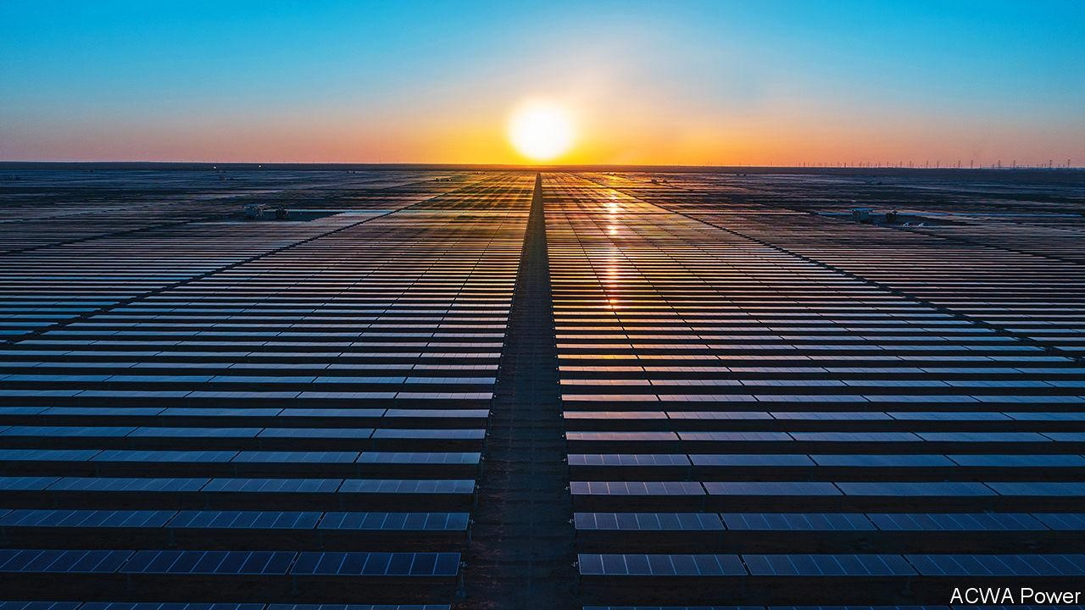

沙特阿拉伯坐拥世界五分之一的石油储量，当你想到可再生能源时，你不会想到。穆罕默德·本·萨勒曼（Muhammad bin Salman）是其王储和事实上的统治者，他希望改变这种状况。他希望到2030年，沙特一半的电力来自风能和太阳能发电场。如果穆罕默德王子如愿以偿（正如他倾向于这样做），该容量的三分之二，即约40吉瓦（GW），将由一家公司提供：ACWA Power。

在其 19 年存在的大部分时间里，该公用事业公司是一家相对匿名的家族企业。不再。自 2021 年在利雅得上市以来，其市值膨胀了近四倍。它现在价值500亿美元。公共投资基金（PIF）是沙特主权财富的管家，拥有44%的股份。ACWA在国内外有24GW的绿色项目已经运行或处于后期阶段，高于2014年的0.3GW。加上其他在建产能，总产能为54GW。其最初的海水淡化业务从2006年的每天100万立方米增加到12月的7.6立方米。其新老板、经验丰富的意大利能源高管马尔科·阿切利（Marco Arcelli）预计，从现在到2030年，其持有的资产将增加两倍，达到2500亿美元。他希望，该项目将有助于建立更广泛的国内绿色能源供应链。“我们是一个巨大的推动者，”他说。

ACWA蓬勃发展，而全球许多其他可再生能源运营商都在苦苦挣扎。虽然这些竞争对手看到项目成本因利率上升而飙升，但ACWA已经从PIF获得了无息贷款，此外还有针对单个项目的债务和银行贷款，以度过难关，同时筹集更多股权资本并引入合作伙伴。获得轻松的资金使ACWA能够扩大产能，同时降低客户的成本。这有助于使沙特太阳能的平准化成本（考虑到发电厂的建设和运营）成为世界上最低的成本之一。

然而，按照全球标准，ACWA在国内项目的回报很低。因此，Arcelli先生热衷于利用国外提供的多汁产品。他在附近（巴林、埃及、约旦、阿曼、土耳其和阿拉伯联合酋长国）和更远的地方（阿塞拜疆、摩洛哥、南非和乌兹别克斯坦）投资。ACWA总容量的五分之二将在沙特阿拉伯境外找到。Arcelli认为，中国是一个竞争激烈的市场，但ACWA可以以中国风力涡轮机和太阳能电池板制造商的形式获得规模和技术合作伙伴。

ACWA的工作已经完成。为了实现穆罕默德王子的国内目标，该公司必须在未来十年内每年增加6-7GW的产能，相当于三到四个大型项目。目前，该公司只有14GW处于不同的发展阶段。管理快速扩张将需要专注于成本（其新生的氢能企业的成本已经从最初的估计上升了 70%，达到 80 亿美元）。它还需要更多的债务。今年9月，ACWA已经坐拥其中的70亿美元，相当于其息税折旧摊销前利润的7倍。对于大多数公司来说，这样的比率将被视为一个危险信号。

ACWA可能仍会迎接挑战。它可以依靠PIF的雄厚财力。而且学得很快;花旗集团（Citigroup）的奥利弗·康纳（Oliver Connor）认为，其国内1.5GW的Sudair太阳能项目可能在短短两年多的时间内全面启动并运行。Arcelli先生希望事情进展得更快。鉴于王子在观看，这并不奇怪。 ■

*有关气候变化的更多报道，请注册我们的每两周订阅一次的时事通讯《气候问题*[*》，或访问我们的*](https://www.economist.com/newsletters)*气候变革*[*中心。*](https://www.economist.com/climate-change)

[本文由 zlibrary 从 htt p s://www.economist.com/business/2024/01/04/meet-acwa-p ower-saudi-arabiasunlikel y-solar-star 下载](https://www.economist.com/business/2024/01/04/meet-acwa-power-saudi-arabias-unlikely-solar-star)

## 他们之间的鸿沟

**中阿商业关系能否取代中美关系？**

### 中国与中东相处融洽

**2024年1月4日 |香港**

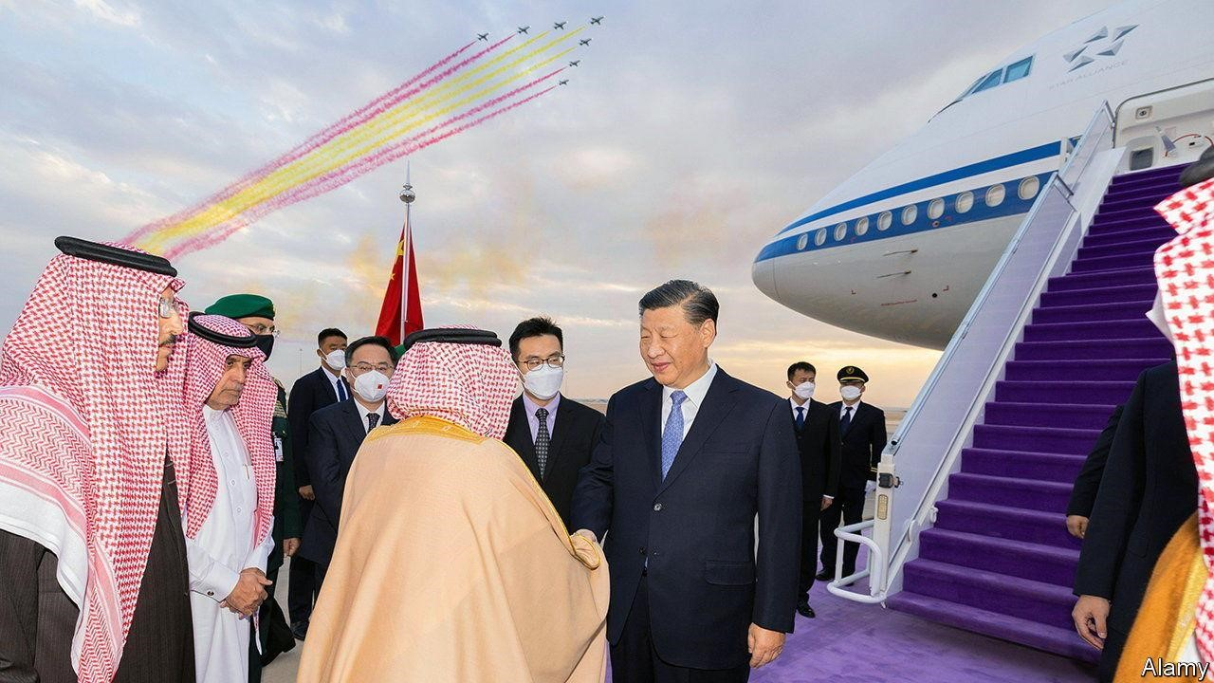

当中国和中东的富豪见面时，通常是闭门造车。上个月，他们在香港证券交易所大厅的“FII Priority”峰会上公开混在一起，该峰会由公共投资基金（PIF）组织，该基金是沙特主权财富的7800亿美元工具。这是东亚首次举行此类会议。这不会是最后一次。PIF宣布计划在中国设立办事处。穆巴达拉和迪拜投资公司，两家阿联酋主权财富基金，卡塔尔投资局和科威特投资局，据说都准备在世界第二大经济体部署更多资本。他们认为他们可以在不激怒对中国日益警惕的西方的情况下做到这一点。“我们是友好的人，我们是每个人的朋友，”PIF的高管杰里·托德（Jerry Todd）在香港的会议上说。

中国的投资公司和他们支持的公司现在需要朋友。随着中美地缘政治的恶化，美国在中国的投资已经崩溃。2022 年，中国科技公司从美国风险投资家那里获得了 12 亿美元，低于 2018 年的 140 亿美元。2023年，美国公司在中国的并购（M&A）降至90亿美元以下，低于五年前的200亿美元。与此同时，根据金融信息公司LSEG的数据，海湾实体的并购交易激增，从2019年的几乎为零增加到2023年的近90亿美元（见图表）。

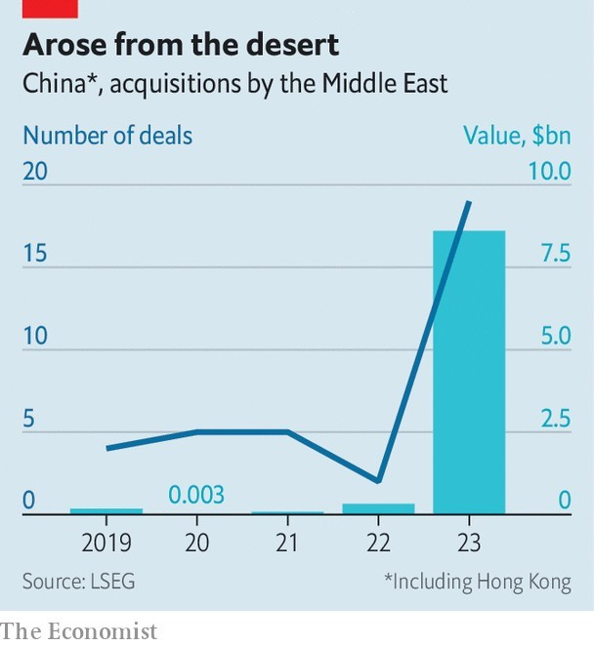

上个月，中国特斯拉的蔚来汽车表示，它已经从阿布扎比政府控制的CYVN Holdings获得了22亿美元，该公司此前曾向这家电动汽车制造商投资超过10亿美元。NEOM投资基金（NEOM Investment Fund）是沙特法老时代在沙漠中建造一座未来城市项目的一部分，该基金支持了半中国的自动驾驶技术开发商 Pony.AI。今年早些时候，沙特石油巨头沙特阿美向一家名为荣盛的中国石化炼油厂投资了36亿美元，并与太平洋岛国论坛和中国最大的钢铁制造商之一宝钢成立了一家合资企业，在沙特阿拉伯生产高质量的金属板。中国风险投资公司在公开场合对其有限合伙人守口如瓶，但私下证实，在过去两年中，中东风险投资公司的兴趣有所增加。

海湾地区技术人才短缺，但中国人才丰富，正在向另一个方向流动。香港中文大学深圳校区和深圳大数据研究院正在帮助沙特阿拉伯阿卜杜拉国王科技大学（KAUST）构建人工智能模型，为名为AceGPT的阿拉伯语聊天机器人提供动力。大约五分之一的学生和三分之一的博士后研究人员是中国人。

萌芽的中阿关系不会取代萎靡不振的中美关系。迪拜和利雅得无法与硅谷的专业知识和纽约的资本市场相媲美。海湾地区的财富基金大多削减了几亿美元的支票，而美国人也支持需要几亿美元的早期创业公司。对于海湾地区来说，美国仍然是一个至关重要的伙伴。去年12月，一家名为G42的阿联酋人工智能初创公司表示，它将切断与中国公司的联系，而不是失去获得美国技术的机会，其支持者包括穆巴达拉和美国投资者银湖。“我们不能与双方合作，”其首席执行官肖鹏告诉 *英国《金融时报》。*与大家成为朋友就这么多。 ■

*要了解商业和技术领域最重大的新闻，请注册*[*我们的每周订阅者时事通讯*](https://www.economist.com/newsletters/the-bottom-line) *Bottom Line。*

[本文由 zlibrary 从 http下载 s://www.economist.com/business/2024/01/04/can-sino-arabian-business-tiesreplace-sino-american-ones](https://www.economist.com/business/2024/01/04/can-sino-arabian-business-ties-replace-sino-american-ones)

**硬科技滋补品**

# 共产党希望（少一点）消费互联网

## 它向投资者发出的信号很响亮，虽然有些刺耳

**2024年1月4日 |上海**

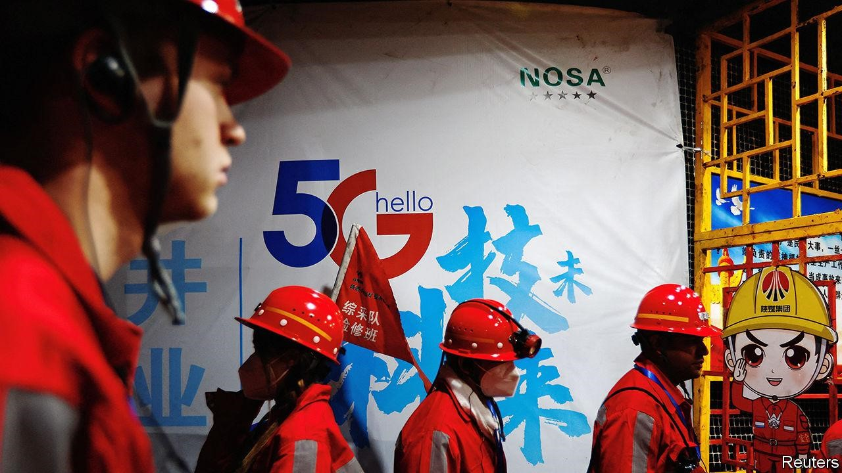

中国科技股的投资者可能会觉得自己像是在线“派对游戏”中的角色，这是一种在 2023 年风靡一时的多人游戏活动。该类型的最新成员是“DreamStar”，由中国最大的数字巨头腾讯于 12 月 15 日发布，拥有庞大的游戏业务。玩家扮演卡通绵羊和熊猫，在赛道上飞驰，躲避炮弹并抓住魔法云，有时在裂缝中坠落，最终回到起点。

腾讯的股价上涨，因为人们希望这款游戏能够挑战广受欢迎的“Eggy Party”，这是竞争对手网易的类似产品。一周后，在国家新闻出版署（NPPA）公布了限制网络游戏支出的规则草案后，它和网易一样从悬崖上跌落。第二天，NPPA似乎提供了其中一朵神奇的云，宣布它希望在线游戏行业“繁荣和健康”的发展。腾讯和网易的股价几乎回到了开始时的水平。

这一事件暗示，习近平主席对另一场严厉的科技打击几乎没有兴趣，这种打击在2021年初至2022年底期间烧毁了约1万亿美元的股东价值;1月2日，路透社报道称，博彩规则草案背后的一名官员已被解雇。但这也提醒我们，政府不喜欢中国大型科技公司在公民日常生活中占有重要地位，而且无论如何，它都希望企业家和投资者专注于芯片制造、云计算和工业人工智能（AI）等严肃的事情。

来自北京的信号，尽管可能很刺耳，但正在被听到。1月1日，中国搜索巨头百度表示，它已经取消了对当地直播平台JOYY的36亿美元收购。百度仅表示，最初于2020年签署的交易条件没有得到满足。内部人士认为，这些可能包括监管部门对扩张的批准。腾讯和中国最大的电子商务商场阿里巴巴一直在剥离一些资产。（12月29日，法院还命令阿里巴巴向竞争对手 JD.com 支付10亿元人民币（约合1.4亿美元）的赔偿金，后者指控阿里巴巴禁止卖家使用其他平台。

中国国内数字宠儿的困境与国家青睐的“硬科技”的繁荣形成鲜明对比。在政府认为对其与美国的战略竞争至关重要的行业中碰碰运气的公司可以指望有用的政策和慷慨的补贴。他们也充斥着金钱。在过去三年中，尽管消费互联网的资金几乎枯竭，但硬科技开发商通过首次公开募股总共筹集了约5500亿元人民币。

没有哪家公司比华为更能体现这一趋势。这家电信设备制造商似乎注定要失败，因为美国在2019年将其列入黑名单，原因是担心中国间谍可能会利用其设备窃听西方移动通信（华为强烈否认这一指控）。美国的制裁剥夺了它手机和数据中心所需的组件，包括先进的半导体。今年9月，华为推出了一款由中国最大的芯片制造商中芯国际（SMIC）制造的复杂芯片驱动的5G智能手机，震惊了全世界，包括华盛顿的安全鹰派人士。华为和中芯国际也为数据中心提供类似的先进服务器芯片，可用于训练人工智能模型。12 月 29 日，华为表示，其 2023 年的收入达到近 1000 亿美元，比前一年增长 9%。习不可能希望有一个更明确的信号，说明哪里有钱可赚。 ■

*要了解商业和技术领域最重大的新闻，请注册*[*我们的每周订阅者时事通讯*](https://www.economist.com/newsletters/the-bottom-line) *Bottom Line。*

[本文由 zlibrary 从 htt p s://www.economist.com/business/2024/01/04/the-communist-p art y-wants-a-bit-lessconsumer-internet 下载](https://www.economist.com/business/2024/01/04/the-communist-party-wants-a-bit-less-consumer-internet)

**熊彼特**

# 认识当今石油市场中最精明的运营商

## 美国超级巨头应该担心欧佩克+

**3 1月 2024**

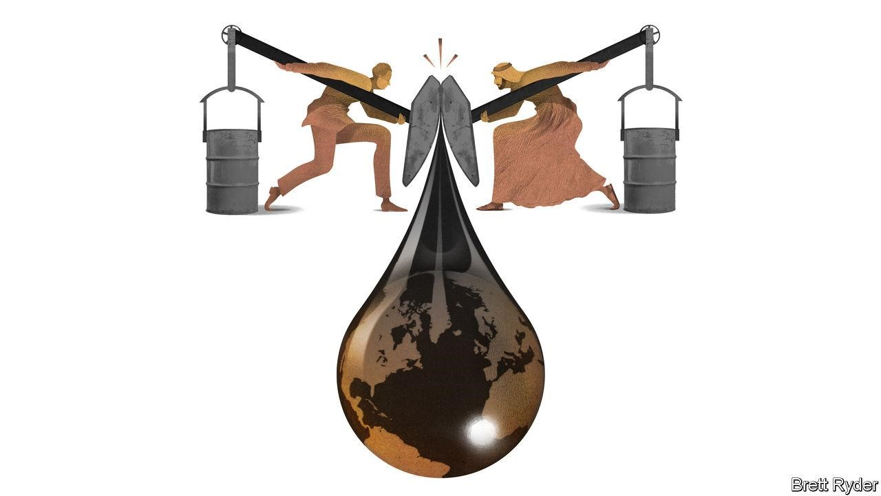

大约十年前，波斯湾的石油[公司与美国](https://www.economist.com/leaders/2023/02/09/arab-petrostates-must-prepare-their-citizens-for-a-post-oil-future)的石油[公司之间爆发了一场价格战，](https://www.economist.com/business/2017/03/25/americas-shale-firms-dont-give-a-frack-about-financial-returns) 他们的创新钻井技术引发了页岩革命。2014 年 12 月*，《经济学人*[》在封面上](https://www.economist.com/leaders/2014/12/04/sheikhs-v-shale) 刊登了两位对手背靠背站立、皱着眉头、加油站随时待命的画面。它称新的石油经济学为“谢赫诉页岩”。这张照片中缺少两家公司，埃克森美孚和雪佛龙，这两家公司在此之前一直是美国石油工业的最大中坚力量。如果他们被拍到，这两个顽固的超级巨头可能会尴尬地站在场边，努力理解正在发生的事情。最后，他们又回到了舞台中央。

在过渡时期的大部分时间里，石油国家和硬页岩油生产商仍然对新的石油秩序至关重要，尽管他们的斗争以奇怪的方式展开。2016年，欧佩克产油国卡特尔与俄罗斯联手创建了欧佩克+，其独裁策划者希望这能让他们控制油价，以使其政权受益。然而，这些企业并没有通过向世界注入石油来回应，而是出人意料地发展了类似欧佩克的自我克制。在投资者要求提高利润的压力下，即使原油价格飙升至每桶100美元以上，他们也严格控制钻井活动。

这种不寻常的纪律一直持续到 2023 年，当时美国制片人从纯洁的沉睡中醒来。创纪录的页岩油产量使美国开采的石油比历史上任何国家都多，抵消了欧佩克+为支撑油价而削减产量的绝望努力。根据咨询公司标准普尔全球（S&P Global）的数据，2023年美国和加拿大的石油和天然气产量加起来超过了整个中东地区。这种富矿蔓延到南美洲，巴西和圭亚那的生产商也在那里钻探了前所未有的石油。能源历史学家丹尼尔·耶金（Daniel Yergin）称其为“大再平衡”——石油生产从海湾地区向西半球的历史性转移。

正是在这种背景下，你应该考虑最近的两笔巨额交易：埃克森美孚以645亿美元与水力压裂巨头先锋自然资源公司（Pioneer Natural Resources）合并，以及雪佛龙以600亿美元收购独立生产商赫斯（Hess）。这两项收购都旨在重新获得石油行业的影响力，这曾经是他们与生俱来的权利。仅凭这两家公司，这两家公司都不足以像欧佩克+那样推动油价下跌。但是，它们可以加倍提高美洲的产量，这对石油国家来说是一个新的挑战。忘掉那些斗志昂扬的碎裂者吧。酋长们应该担心的是财力雄厚、精通技术的超级巨头。

这两家公司看起来像是当今石油市场上最精明的运营商。原因之一是他们专注于生产成本低廉的石油。当对这些东西的需求最终在向清洁能源的转变中减弱时，这可能会使他们处于有利地位。这两项收购使两人获得了丰富的新鲜资源。先锋的交易是对页岩油未来的一次大赌注。一旦在2024年年中完工，它的目标是将埃克森美孚在西德克萨斯州页岩丰富的二叠纪盆地的产能翻一番，达到每天1.300万桶。到2027年，这一数字将上升到200万桶。通过收购赫斯，雪佛龙也获得了更好的页岩面积，就像其更大的竞争对手一样，它希望通过应用先进技术和财务实力来提高产量。

该公司认为，更大的奖励是赫斯与埃克森美孚在圭亚那海岸合作开发的石油资产，与时俱进，其开采的碳密集度不高。总而言之，西半球的赌注为两家公司提供了选择，而不管石油的确切未来如何。页岩油是“短周期”生产，可以根据近期变化无常的需求快速灵活调整。圭亚那是一个长期项目。

超级巨头看起来很精明的第二个原因是让自己以石油经济学而不是能源地缘政治为指导。他们的目的不是操纵价格。无论市场上发生什么，它都是为了盈利。他们可以通过将勘探和生产与下游业务（如精炼和分销）相结合来实现这一目标。与此形成鲜明对比的是沙特阿美公司，沙特阿美公司是最大的石油公司。像埃克森美孚和雪佛龙一样，它是美式效率的典范。但是，在产出管理方面，它也受到王储穆罕默德·本·萨勒曼（Muhammad bin Salman）在世界舞台上高高在上的愿望的摆布。

## 分子 v 电子

美国公司前景光明的第三个原因与它们的脱碳战略有关。两人都拒绝认真对待气候变化太久了。但一旦他们这样做了，他们就选择支持清洁能源技术，如碳捕获和储存以及氢气生产，这些技术与他们在石油和天然气方面的工程技能非常吻合。与此同时，壳牌（Shell）和英国石油（BP）等欧洲同行在提供低碳电力方面的涉足比预期的要艰难。

像所有人一样，美国人仍然是财富的人质。他们的页岩暴露可能比他们预期的要快得多;预报员已经指出，钻机数量的减少是一个不祥的迹象。在最坏的情况下（尽管不太可能），委内瑞拉可能会试图兑现其威胁，从邻国圭亚那夺取石油资源丰富的领土，使其在那里的资产处于危险之中。最严重的是，他们可能灾难性地错误地估计了能源转型的速度，如果需求崩溃，他们就会陷入搁浅的石油海洋。

不过，就目前而言，他们看起来更像是一个动荡的行业的老专业人士。他们知道专注于盈利增长、保持长期选择开放和坚持自由市场枪支的价值。酋长们长期以来一直坚持认为，无论石油的未来如何，他们获得丰富的储量将确保他们成为最后的石油人。美国的超级巨头不会让这种情况不战而降。 ■

**阅读更多来自熊彼特的全球商业专栏作家：**

[*欧洲的一家酒吧可以做奢侈品吗？*](https://www.economist.com/business/2023/12/20/can-anyone-bar-europe-do-luxury) *（12月20日）*

[*骨头反移民 g 口粮政客正在节流 g g lobalisation（12 月*](https://www.economist.com/business/2023/12/14/americas-border-crisis-is-a-hurdle-to-nearshoring)

*14日）*

[*埃隆·马斯克的弥赛亚情结 马y brin g him down*](https://www.economist.com/business/2023/12/05/elon-musks-messiah-complex-may-bring-him-down) *（12 月 5 日）*

*另外：如果您想直接写信给熊彼特，请发送电子邮件至 schumpeter@economist.com。以下是*  [*熊彼特专栏如何得名的*](https://www.economist.com/column-names)*解释。*

[本文由 zlibrary 从 htt p s://www.economist.com/business/2024/01/03/meet-the-shrewdest-operators-intodays-oil-markets 下载](https://www.economist.com/business/2024/01/03/meet-the-shrewdest-operators-in-todays-oil-markets)

# 财经

## 如何在 21世纪致富 2024年可能引发大宗商品市场的三个意外

**美国真的逃脱了通货膨胀吗？**

## 美国股市徘徊在历史高点附近 罗伯特·索洛（Robert Solow）是一位知识 巨人

**通往繁荣之路**

# 如何在21世纪致富

## 成为下一个经济超级大国的竞赛

**2 1月 2024**

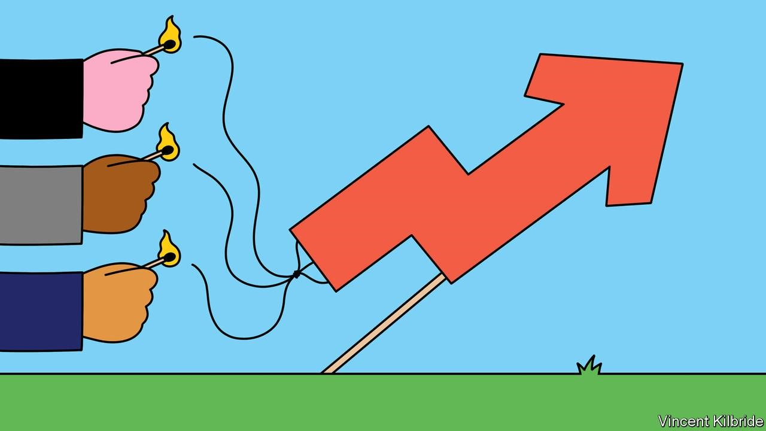

到2050年，如果一切按计划进行，将会出现一批新的经济强国。 印度总理[纳伦德拉·莫迪（Narendra Modi](https://www.economist.com/leaders/2023/09/14/modis-one-india-goal-is-good-for-the-economy-but-not-for-politics)）希望印度的人均GDP在三年前超过世界银行的高收入门槛。印尼领导人认为，他们要到本世纪中叶，人口老龄化将开始拖累增长，才能[赶上](https://www.economist.com/international/2023/03/29/which-will-grow-faster-india-or-indonesia) 富裕国家。本世纪中叶也是穆罕默德·本·萨勒曼（Muhammad bin Salman）的许多“2030年愿景”改革的最终结局。沙特阿拉伯王储希望[将他的国家](https://www.economist.com/middle-east-and-africa/the-reinvention-of-the-saudi-economy-is-going-slower-than-planned/21806192)从石油生产国转变为多元化经济体。其他较小的国家，包括智利、埃塞俄比亚和马来西亚，也有自己的计划。

这些差异很大，但都有一个共同点：惊人的雄心壮志。印度官员认为，要实现莫迪的目标，每年需要8%的GDP增长，比该国过去三十年的平均增长率高出1.5个百分点。印尼每年需要7%的增长，高于同期平均4.6%。

沙特阿拉伯的非石油经济必须以每年9%的速度增长，高于平均水平的2.8%。尽管 2023 年对这三家公司来说都是丰收的一年，但没有一个经历过这种速度的增长。很少有国家能保持这种增长五年，更不用说30年了。

也没有一个明显的失控增长的秘诀。为了促进繁荣，经济学家通常会开出国际货币基金组织和世界银行自1980年代以来在“华盛顿共识”标签下推动的那种自由化改革。其中最广泛采用的是稳健的财政政策和稳定的汇率。如今，技术官僚们敦促放宽竞争规则和国有企业私有化。然而，这些建议最终关注的是消除增长障碍，而不是增加增长障碍。事实上，纽约大学的威廉·伊斯特利（William Easterly）计算出，即使在政策最符合华盛顿共识的52个国家中，1980年至1998年的GDP年均增长率也只有2%。莫迪和穆罕默德王子不愿等待，他们希望快速发展。

其目的是实现东亚国家在1970年代和1980年代实现的那种飞速增长。随着全球化的蔓延，他们充分利用了庞大而廉价的劳动力，在汽车（日本）、电子产品（韩国）和制药（新加坡）市场获得了优势。工业建立在限制进口的保护主义墙后，然后在鼓励与世界其他地区的贸易时蓬勃发展。后来，外国公司带来了生产更复杂、更有利可图的商品所需的专业知识和资本，从而提高了生产力。

因此，发展中国家的领导人仍然对制造业充满热情也就不足为奇了。2015年，莫迪宣布计划将工业在印度GDP中的份额从16%提高到25%。“在任何地方销售，但在印度制造，”他敦促商界领袖。柬埔寨希望到2025年将其工厂（不包括服装）的出口量翻一番。肯尼亚希望看到其制造业每年增长15%。

然而，有一个障碍。工业化比40或50年前更难诱导。由于技术的进步，生产一双袜子所需的工人比以往任何时候都少。在印度，2007年需要经营工厂的工人比1980年少了五倍。

在世界范围内，工业现在依靠富裕国家拥有的丰富技能和资本运行，而劳动力则更少，这意味着大量廉价的劳动力不再为经济发展提供太多途径。因此，莫迪和其他人有一个新的游戏计划：他们希望向尖端制造业迈进。当您可以蚀刻半导体时，为什么还要缝制袜子？

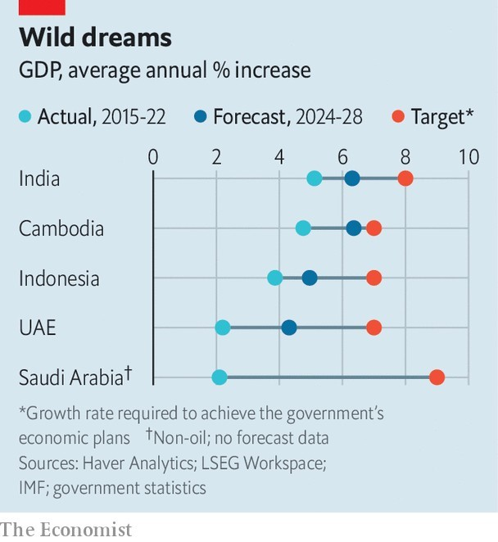

正如印度政府的一位前顾问所说，这种“对在技术前沿做正确事情的非凡痴迷”有时会导致老式的保护主义。印度公司可能欢迎在任何地方销售，但莫迪希望印度人购买印度产品。他宣布禁止进口从笔记本电脑到武器的所有产品。

但并非所有的保护主义都是老式的。自1970年代印度上一次疫情爆发以来，补贴和税收减免已基本取代了进口禁令和许可。当时，每一项超过一定门槛的投资都必须由公务员批准。现在，高级官员正在接受莫迪的命令，每年筹集价值1000亿美元的投资，总理已经宣布吸引芯片制造商是他的主要经济目标之一。“与生产挂钩的激励措施”为该国制造的每台计算机或导弹以及其他高科技产品提供税收减免。2023 年，此类补贴的支出为 450 亿美元，占 GDP 的 1.2%，高于三年前该计划推出时的 80 亿美元左右。同样，马来西亚正在向建立云计算业务的公司提供施舍，并帮助支付在该国设立工厂的成本。肯尼亚正在建设五个免税工业园区，将于2030年完工，并计划再建设20个。

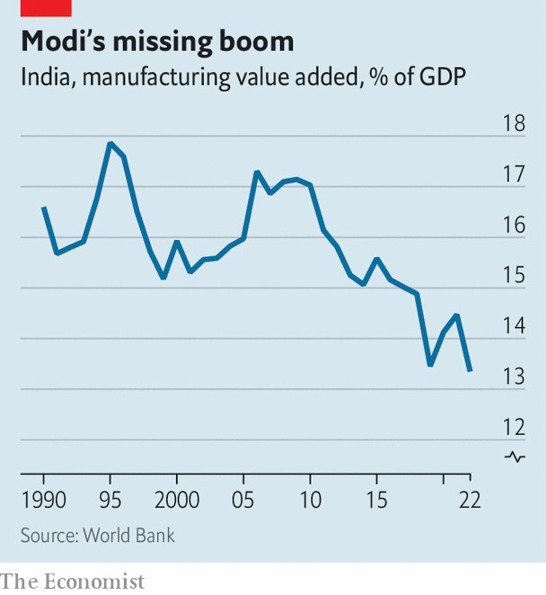

在一些地方，已经取得了早期的成功。柬埔寨制造业去年占国内生产总值的比重比五年前高出三个百分点。希望从中国实现多元化的公司被低成本、高科技制造业补贴和国家投资所吸引。然而，在其他地方，事情被证明更加困难。在印度，制造业占GDP的比重保持稳定，莫迪明年不会达到25%的目标。苹果（Apple）和特斯拉（Tesla）等大公司已经将他们的品牌放在了一两家工厂上，但并不想像他们曾经那样在中国进行投资，因为中国拥有优越的基础设施和受过良好教育的劳动力。

危险在于，在寻求吸引高科技制造业的过程中，各国最终会重蹈覆辙。从1960年到1991年，制造业在印度GDP中所占的份额翻了一番。但是，当保护性壁垒在1990年代被拆除时，没有什么便宜到可以出口到世界其他地区。这一次的风险尤其大，因为莫迪认为制造业是“自力更生”的代名词，或者说印度有能力生产它所需要的一切，尤其是用于武器的技术。与印度尼西亚和土耳其一样，印度是将致富视为获得更强大地缘政治地位的途径的国家之一，这增加了错误投资的机会。

## 园艺

基础制造业和试图跨越的这些缺点有助于说服一些国家尝试另一种方法：吸引使用其自然资源的行业，特别是为绿色转型提供动力的金属和矿物。拉丁美洲的政府对此非常热衷。刚果民主共和国和津巴布韦也是如此。但正是印度尼西亚在带头，而且是以惊人的强硬手段这样做的。自 2020 年以来，该国已禁止出口铝土矿和镍，其中铝土矿和镍的产量分别占全球供应量的 7% 和 22%。官员们希望通过严格控制，他们可以让炼油厂搬到该国。然后，他们想重复这个伎俩，说服供应链的每个阶段都遵循，直到印尼工人生产从电池组件到风力涡轮机的所有产品。

官员们还以现金和设施的形式提供胡萝卜。印尼正处于基础设施热潮之中：2020年至2024年的支出将达到4000亿美元，比2014年每年增加50%以上。这包括为至少27个价值数十亿美元的工业园区提供资金，包括加里曼丹公园，该公园建在13,000公顷的前婆罗洲热带雨林上，耗资1290亿美元。其他国家也提供甜味剂。希望在巴西安装太阳能电池板的公司将获得补贴，以在那里建造太阳能电池板。玻利维亚将其锂产业国有化，但其新的国有企业集团将被允许与中国公司建立合资企业。

这种试图扩大能源供应链规模的方法几乎没有先例。世界上最油的国家大多将原油运往国外。事实上，全球超过40%的炼油能力分布在美国、中国、印度和日本。沙特阿拉伯的精炼量不到其产量的四分之一;沙特阿美（Saudi Aramco）是其国有石油巨头，在中国北方进行炼油。出口禁令的实验大多是针对较简单的商品，例如加纳的木材和坦桑尼亚的茶叶。相比之下，从印尼的供应中获得足够纯度的镍以用于电动汽车是非常复杂的，对冲基金MJG Capital的马特·盖格（Matt Geiger）指出。这样做需要三种不同类型的工厂，然后镍在进入汽车之前必须通过更多类型的工厂。

化石燃料使海湾地区的部分地区变得富有，但世界上几乎每个行业都在不断消耗石油。不能保证绿色金属的富矿会如此之大。电池只需要每隔几年更换一次。全球性机构国际能源署（International Energy Agency）的官员认为，绿色大宗商品的收益将在未来几年达到顶峰，之后将逐渐减少。此外，技术发展可能会突然降低对某些金属的需求（例如，如果另一种类型的电池化学成分占主导地位）。

与此同时，化石燃料的受益者正在尝试另一种策略：重塑转口港。海湾地区希望成为世界做生意的地方，欢迎来自全球各个角落的贸易，并为地缘政治紧张局势提供庇护，特别是美国和中国之间的紧张局势。到 2050 年，世界应该实现净零排放。虽然海湾地区很富裕，但其经济仍在发展。当地劳动力的技能不如马来西亚，但工资与西班牙相当。这使得外国工人变得必不可少。在沙特阿拉伯，她们占总劳动力的四分之三。

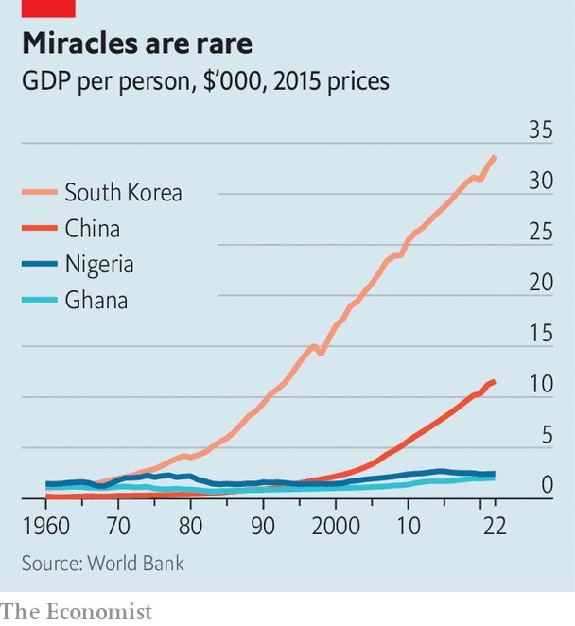

阿拉伯联合酋长国（UAE）是该地区最早实现多元化的国家之一。它专注于可能有助于促进其他业务的行业，如航运和旅游业，以及高科技行业，如[人工智能](https://www.economist.com/business/2024/01/01/welcome-to-the-era-of-ai-nationalism)（AI）和化学品。阿布扎比已经是卢浮宫和纽约大学前哨基地的所在地，并计划通过游客的太空旅行来赚钱。卡塔尔正在建设教育城，这个校园将耗资65亿美元，占地1500公顷，有点像大学的工业园区，拥有包括西北大学和伦敦大学学院在内的十家分支机构。

海湾地区的其他国家也参与其中。沙特阿拉伯希望在 2030 年看到外国投资流量从 2022 年的 0.7% 增加到 GDP 的 5.7%，并且正在花费大量资金来实现这一雄心壮志。在过去十年中，公共投资基金已在该国支付了 1.3 万亿美元——超过了乔·拜登总统在美国的产业政策《通胀削减法案》的预测。该基金正在掏钱，从足球队和石化厂到全新的城市。产业政策从未如此大规模地实施。哈佛大学的丹尼·罗德里克（Dani Rodrik）和牛津大学的纳撒尼尔·莱恩（Nathaniel Lane）估计，2019年中国将GDP的1.5%用于自己的努力。去年，沙特阿拉伯支付了相当于GDP20%的款项。

## 人人都是赢家

扔这么多钱的问题在于，很难看出哪些是有效的，哪些是无效的。阿曼的制造商生产从铝到氨的产品，可以在该国的一个新工业园区获得免租金的工厂，通过慷慨的赠款购买材料，并通过向股东（通常包括政府）低廉借款来支付工人的工资。他们甚至可以利用出口补贴以较低的成本销往国外。如何判断哪些公司会比所有这些现金更持久，哪些公司会在没有现金的情况下倒闭？

有一件事已经非常清楚了。私营部门在海湾地区尚未起步。在过去五年中，沙特阿拉伯所有非石油经济增长的近80%来自政府支出。尽管沙特阿拉伯女性现在有35%进入劳动力市场，高于2018年的20%，但海湾其他地区的整体劳动力参与率仍然很低。哈佛大学的研究人员发现，2011年出台的立法规定沙特人应占公司员工人数的一定比例——例如，占绿色科技工人总数的6%和保险业工人的20%——降低了生产率，并且没有改变私人就业。

最终，少数国家将进入高收入国家行列。也许阿联酋在人工智能上的支出会得到回报。也许新技术将使世界更加依赖镍，这对印度尼西亚有利。印度的人口太年轻，增长不可能完全停滞。但是，寻求致富的国家所采用的三种策略——跃升为高科技制造业、利用绿色转型和重塑转口港——都代表着赌博，而且代价高昂。即使在这个早期阶段，也可以吸取一些教训。

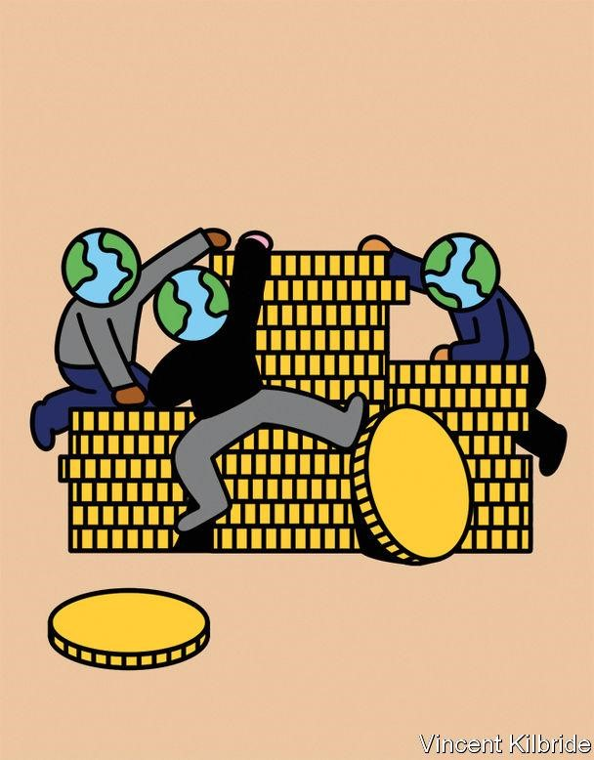

首先，国家现在在经济发展方面比近几十年来的任何时候都更加积极。不知何故，一个经济体必须从农业贫困发展到能够与几个世纪以来一直富裕的国家的竞争对手竞争的多元化产业。要做到这一点，需要基础设施、研究和国家专业知识。它还可能需要以低于市场利率的贷款。这意味着一定程度的国家参与这一过程是不可避免的，政策制定者将不得不挑选一些赢家。即便如此，政府现在的干预频率要高得多。许多人对华盛顿的共识失去了耐心。其最直接的改革，例如独立的中央银行和塞满专业经济学家的部委，已经获得了好处;曾经执行它的机构（即国际货币基金组织和世界银行）是他们以前的影子。

今天，发展中国家的政策制定者从中国和韩国那里得到了启示。很少有人记得自己国家的干涉主义愚蠢行为。在1960年代和1970年代，不仅仅是东亚国家在积极地试验产业政策;非洲的许多人也是如此。在十年的大部分时间里，这两个地区以相似的速度增长。然而，从1970年代中期开始，非洲的政策制定者显然下了错误的赌注。一场债务危机拉开了被称为“非洲悲剧”的十年的序幕，非洲大陆的经济平均每年萎缩0.6%。后来，在 2000 年代，沙特官员花了大价钱来培育石化工业，却没有成功，忘记了将石油运往国外比付钱让人们在国内工作便宜。

## 作品中的扳手

二是事关重大。大多数国家都投入了巨额资金来追求他们选择的道路。对于柬埔寨或肯尼亚等较小的经济体来说，如果出现问题，结果可能是金融危机。在埃塞俄比亚，这种情况已经发生，债务违约伴随着内战。即使是印度和印度尼西亚等大国，也无法承受第二次发展机会。如果他们失败了，他们目前的努力以及人口老龄化的成本将使他们缺乏财政空间。较富裕的国家也受到限制，尽管受到另一种资源的限制：时间。沙特阿拉伯需要在石油需求下降之前发展起来，否则将几乎没有办法维持其公民的生活。

第三，国家的发展方式正在发生变化。根据罗德里克先生的研究，制造业是唯一一个穷国以比富国更快的速度提高生产率的工作类型，因此迎头赶上。现代工业可能无法提供同样的好处。在试图致富的国家，工人没有花时间试图使工厂流程略微提高效率，而是越来越多地开采绿色金属（在一个众所周知的低生产率行业工作），为游客服务（另一个低生产率的行业）和组装电子产品（而不是制造更复杂的组件）。所有这一切都意味着，21世纪的致富竞赛将比20世纪的竞赛更加艰苦。 ■

*有关经济、金融和市场领域重大新闻的更多专家分析，请订阅*[*我们的每周订阅者通讯 Money Talks*](https://www.economist.com/newsletters/money-talks)*。*

[本文由 zlibrary 从 http s://www.economist.com/finance-and-economics/2024/01/02/how-to-g et-rich-in-the21st-century 下载](https://www.economist.com/finance-and-economics/2024/01/02/how-to-get-rich-in-the-21st-century)

**喷枪和软管**

# 2024年可能引发大宗商品市场三大意外

## 另一场混乱需要什么

**4 1月 2024**

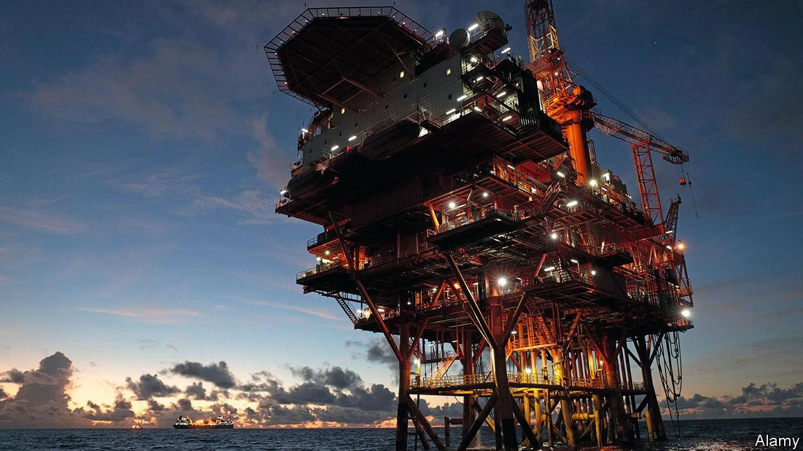

随着俄罗斯继续打击基辅，西方制裁开始削弱侵略者最大的天然气出口项目北极液化天然气 2 号。在红海，世界上10%的海运石油通过红海，美军正在尽最大努力击退也门胡塞叛乱分子的无人机袭击。1月3日，当地抗议活动关闭了利比亚一个关键油田的生产。亚马逊地区的严重干旱可能会阻碍世界上最大的谷物出口国巴西的玉米运输。

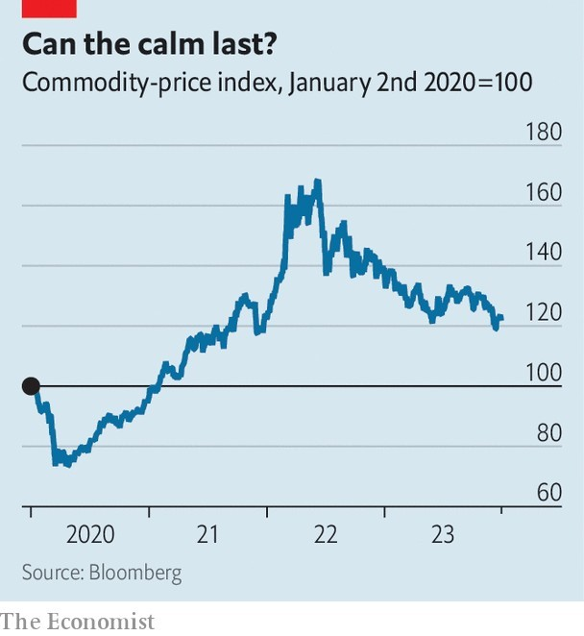

然而，在整个大宗商品市场中，平静不知何故占了上风。在经历了几年的两位数增长后，涵盖原材料价格的基准彭博大宗商品指数在 2023 年下跌了 10% 以上（见图表）。油价略低于每桶 80 美元，在过去一个季度下跌了 12%，因此远低于 2022 年的水平。欧洲天然气价格徘徊在两年来的最低水平附近。谷物和金属也很便宜。专家们预计今年会有更多类似的情况。摇滚市场究竟需要什么？

在 2020 年代初连续冲击推高价格之后，市场已经适应了。由于消费受到抑制，需求一直相对克制。但正是供应对价格上涨的反应，以产量增加和贸易流动重新洗牌的形式，使当今世界更加不受冲击。投资者感到放松，因为许多大宗商品的供应水平看起来比2010年代末以来要好。

以石油为例。2023年，石油输出国组织及其盟国欧佩克+以外的国家产量增加，足以满足全球需求的增长。这促使该联盟将其产量削减了约2.2百万桶/日，相当于全球供应量的2%，以保持价格稳定。尽管如此，市场在最后一个季度才刚刚出现盈余。

数据公司Kpler预测，2024年前四个月平均供应过剩55万桶/日，这足以补充库存，几乎与炎热夏季的库存下降幅度一样多。新原油将来自巴西、圭亚那，尤其是美国，这些国家的效率提升正在弥补钻井平台数量的下降。

在欧洲，自俄罗斯战争开始以来的狂热购买和温和的冬季帮助将天然气储存水平保持在容量的90%左右，远高于五年平均水平。咨询公司Rystad Energy预测，假设天气正常且没有大的中断，到3月底，它们应该保持在接近70%的满负荷率，轻松超过欧盟委员会在2月1日之前达到45%的目标。充足的库存将压低天然气价格，不仅在欧洲，而且在亚洲，反过来又会激励各地在发电中更多地将煤改气。这将有助于降低已经因中国和印度产量大幅增加而变得迟钝的煤炭价格。

锂和镍的开采供应也在蓬勃发展;钴是铜和镍生产的副产品，价格仍然强劲，抑制了绿色金属价格。谷物和大豆播种面积的增加（乌克兰以外）和温和的天气促使专家们预测，在经历了郁郁葱葱的2023-24年度之后，202425的产量将创下历史新高。荷兰合作银行（Rabobank）表示，这将使食品出口国的平均库存与使用量比率（价格的关键决定因素）从13%提高到16%，这是他们在2018-19年度最后一次看到的水平。

供应充足表明今年上半年将保持平静。在那之后，盈余可能会缩小。非欧佩克石油产量可能会趋于平稳。原定于2024年开始出口的一些美国液化终端项目的延误将挫败欧洲补充天然气的努力。低粮价将压垮农民的利润，威胁到种植。市场将更容易受到冲击，其中有三个突出：经济大幅反弹、恶劣天气和军事爆炸。

无论大型经济体是否避免衰退，预计全球增长速度都将缓慢，这意味着原材料需求将温和增长。预计通胀也将消退，因此大宗商品作为金融对冲的吸引力将降低。但惊喜并非不可能。在中国这个大宗商品市场的领头羊，与美国相比，这种可能性似乎更小，因为美国可能很快就会降息，[基础设施](https://www.economist.com/finance-and-economics/2024/01/03/has-america-really-escaped-inflation)建设的步伐正在加快。据Liberum银行计算，其对全球GDP年度增长的预测每上调一个百分点，大宗商品需求就会增长1.5%。

怪异的天气会产生更深远的影响。欧洲的冬天还没有结束，刚刚开始的寒流就证明了这一点。Rystad估计，持续的冻结可能迫使欧洲额外使用300亿立方米的天然气，占其通常需求的6-7%。这可能会促使该地区更积极地与亚洲争夺供应。气候意外仍将对小麦市场造成更大的破坏，尤其是如果它影响到俄罗斯这个最大的出口国，该国自 2022 年以来一直获得丰收。弥补短缺的储藏室正在清空。由于消费量增加，本年度小麦库存量将创下历史新高，目前已降至2015-16年度以来的最低水平。

战争呢？俄罗斯五分之四的粮食出口是通过黑海运输的，还有200万桶/日的原油。海军针锋相对可能会震动油价，但欧佩克+产量上升以及保护粮食运输的国际压力将安抚市场。Rystad的豪尔赫·莱昂（Jorge León）说，红海的爆发可能是由于美国对胡塞武装的持续行动造成的，可能导致油价飙升15%，尽管这可能不会持续很长时间。涉及伊朗和其他海湾国家的战争，今天大部分未使用的生产能力都位于这些国家，这才是真正造成混乱的原因。2022 年 3 月预测的那种可怕价格可能会卷土重来，当时每桶 200 美元的价格似乎有可能。

这将需要一些极端的东西——或者不那么极端但仍然不太可能发生的事件的混合——才能使大宗商品市场措手不及。这看起来并不完全是安慰。这十年来，他们多次被类似的不可能的事件弄得措手不及。 ■

*有关经济、金融和市场领域重大新闻的更多专家分析，请订阅*[*我们的每周订阅者通讯 Money Talks*](https://www.economist.com/newsletters/money-talks)*。*

[本文由 zlibrary 从 htt p 下载 s://www.economist.com/finance-and-economics/2024/01/04/three-surprises-thatcould-inflame-commodit y-markets-in-2024](https://www.economist.com/finance-and-economics/2024/01/04/three-surprises-that-could-inflame-commodity-markets-in-2024)

## 仍然充满活力

**美国真的逃脱了通货膨胀吗？**

### 该国非凡的经济活力使威胁仍然存在

**3 1月 2024 |华盛顿**

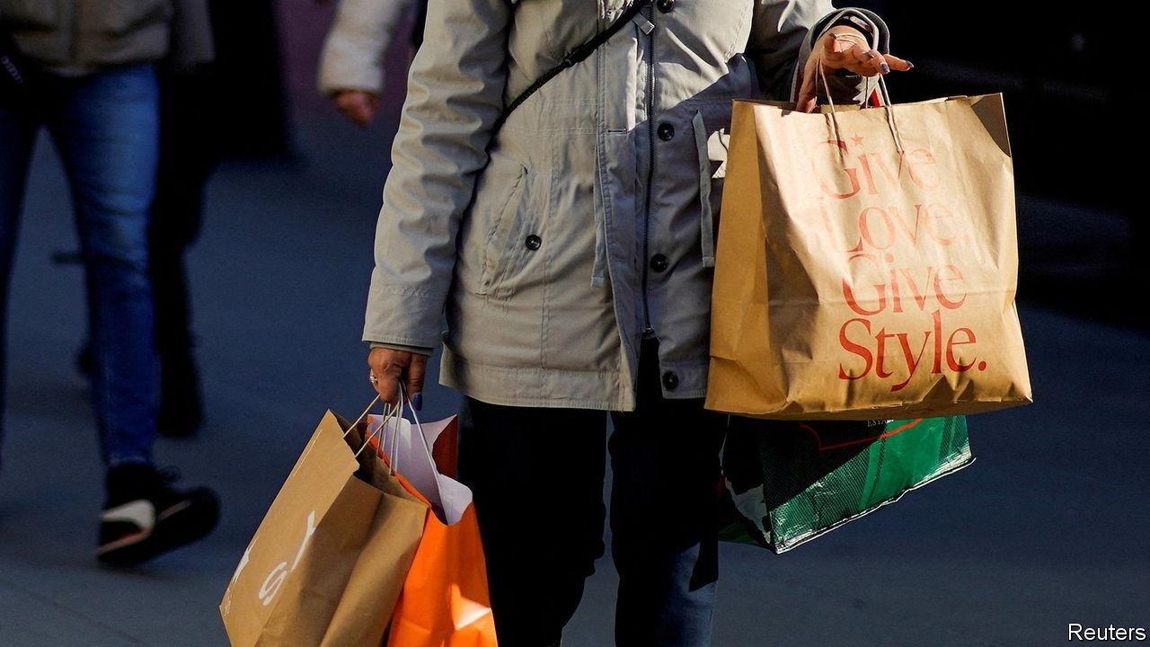

在某个时候，美国的经济增长将令人失望。不过，就目前而言，它似乎已经结束了 2023 年，就像过去几年一样，又一次扩张超出了预期。最近的数据显示，今年最后三个月的经济年化增长率约为2.5%，是分析师在本季度初预期的中值的两倍多。

尽管这种势头值得欢迎，但随着美联储考虑何时开始降息，它使前景复杂化。美国的力量是广泛的。在拜登政府对电动汽车和半导体生产的补贴的推动下，对制造设施的投资飙升至历史新高。抵押贷款利率上升导致现有房屋的销售大幅下降，但房地产开发商通过增加建设来应对市场上单户住宅的缺乏。政府一直是经济增长的后盾——尽管从长期财政可持续性的角度来看令人担忧——其赤字占GDP的7%左右，这在和平时期几乎没有经济衰退。

最重要的是，美国消费者仍然不屈不挠，无视个人支出缩减的预期。有两个因素有助于解释他们的复原力。由于政府的财政慷慨解囊，家庭在covid-19大流行期间积累的储蓄继续为他们提供缓冲。美联储旧金山分行的经济学家估计，截至11月，相对于预期的基线，家庭有约2900亿美元的超额储蓄。此外，紧张的劳动力市场导致了强劲的工资增长，特别是对低收入工人而言，他们反过来又有更高的消费倾向。随着通货膨胀得到控制，他们的实际工资增长看起来更加可观。

这些不同的力量来源促成了美国在 2023 年第三季度的狂飙，当时它公布了 4.9% 的年化增长率。在如此快速的扩张之后，一些放缓是很自然的。就在 10 月初，分析师还预计 2023 年最后一个季度的增长率仅为 0.7%。但亚特兰大联储（Atlanta Fed）实时模型的最新数据（已被证明是近期GDP数据的可靠指南）显示，年化增长率为2.5%。尽管随着更多数据的涌入，该读数会波动，但随着GDP发布日期的临近，误差幅度会缩小;下一次是 1 月 25 日。2023年全年的增长率可能在2.5%左右，考虑到大多数经济学家预计美国将陷入衰退，这一数字令人印象深刻。

使增长更加引人注目的是，它是在通货膨胀消退的同时发生的。美联储首选的通胀指标——个人消费支出（PCE）价格指数——在11月与去年同期相比达到2.6%，低于2022年中期的7%。更令人鼓舞的是，剔除波动较大的食品和能源成本的核心PCE价格在过去三个月的年率上仅上涨了2.2%，与美联储2%的目标一致。随着供应链从大流行中断中恢复过来，商品价格下跌推动了通货紧缩。

这导致了两全其美的局面：有弹性的增长和通胀的消退。这种有利的组合可能使美联储在未来几个月降息，不是因为经济增长正在减弱，而是因为它希望避免过度的货币限制。美联储主席杰罗姆·鲍威尔（Jerome Powell）在12月中旬的美联储会议后似乎表达了这些希望，当时他表示，降息“可能只是一个迹象，表明经济正在正常化，不需要紧缩政策”。他的话推动了股票和债券的反弹。

然而，强劲的增长表明了一个不太令人愉快的情况：通胀下降是一个错误的信号。虽然商品价格有所下降，但许多服务的商品价格继续以比大流行前趋势更快的速度上涨。尽管抵押贷款利率攀升至8%，为二十年来的最高水平，但房价甚至在 2023 年反弹。随着抵押贷款利率在12月回落至7%以下，房地产市场重新加速的前景迫在眉睫。降息导致金融状况的放松将支持经济增长，但也将加剧新的价格压力。

如果通胀反弹，美联储别无选择，只能保持高利率，也许会重新唤起对经济衰退的担忧，而这种担忧几乎已经消失。这些风险有助于解释为什么在鲍威尔上个月发表评论后，纽约联储主席约翰·威廉姆斯（John Williams）对即将降息的最狂热猜测泼了一盆冷水。他说，“现在考虑这一点还为时过早”。现在庆祝美国摆脱过去几年的残酷通货膨胀，而其经济几乎没有受到任何伤害，可能还为时过早。 ■

*有关经济、金融和市场领域重大新闻的更多专家分析，请订阅*[*我们的每周订阅者通讯 Money Talks*](https://www.economist.com/newsletters/money-talks)*。*

[本文由 zlibrary 从 https://www.economist.com/finance-and-economics/2024/01/03/has-america-reallyescaped-inflation 下载](https://www.economist.com/finance-and-economics/2024/01/03/has-america-really-escaped-inflation)

**达不到要求**

# 美国股市在历史高点附近徘徊

## 他们今年的表现将取决于实体经济

**2024年1月4日 |华盛顿**

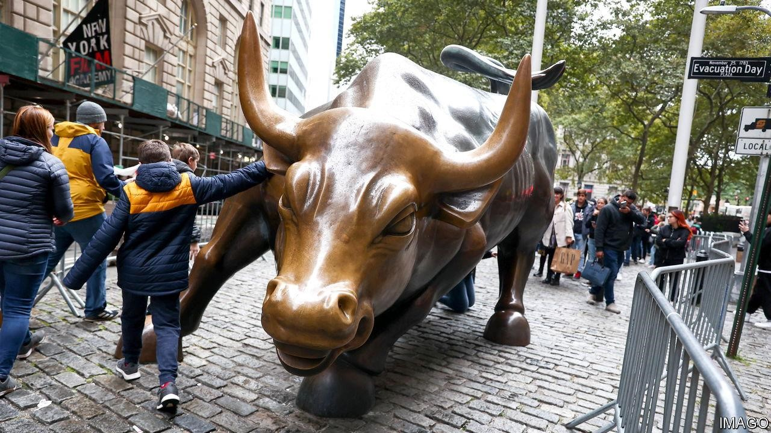

这是一年中的第一个交易日。股市从历史高点开始。美国股市在过去12个月中飙升，上涨了约25%，少数科技巨头领涨。全球市值最高的公司苹果股价出现大幅波动，引发了大盘的走势。这决定了一天剩余时间的基调。

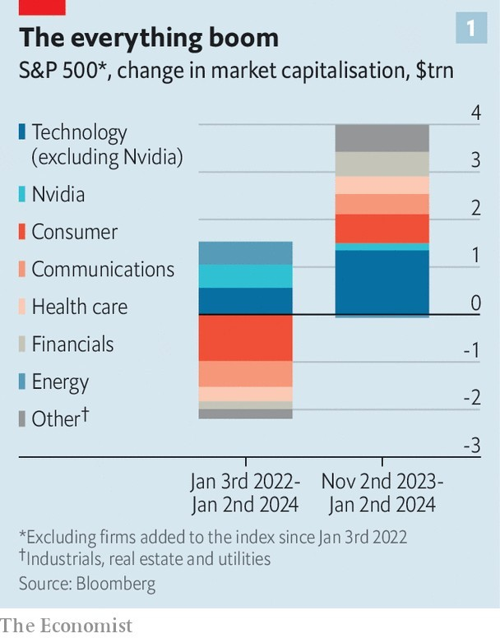

感觉似曾相识？对于这些事实，请描述2022年1月3日和2024年1月2日。2022年，今年第一个交易日的情绪接近欣喜若狂。美国大型企业标准普尔500指数升至4,796点，创下历史新高。苹果成为世界上第一家市值达到3万亿美元的公司，即使其市值随后下跌。在 2021 年的繁荣之后，股市似乎发出了信号，表明它已准备好继续冲锋陷阵，飙升至前所未有的高度。

到目前为止，2024 年看起来相当不同。1月2日，一位分析师将苹果的评级下调至“卖出”建议，认为对该公司手机的需求将持续放缓，这家全球最大的公司股价下跌了4%。市场的其他部分紧随其后。股市没有飙升至 2022 年 1 月 3 日创下的高水位，而是下跌了 0.6%。尽管 2023 年结束了咆哮的牛市，但基调变得焦虑。电视上的谈话者开始为美国股市的火热连胜发表讣告。第二天，情绪也没有改善。1月3日，股市又下跌了0.8%。

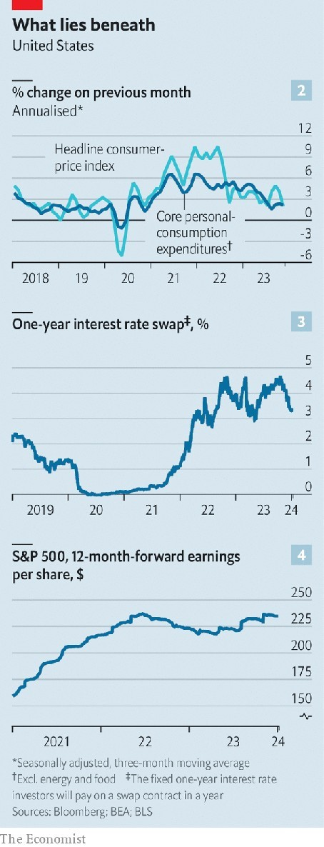

要了解这种焦虑是否合理，请考虑之前闪电般的反弹。股市在 2023 年最后两个月上涨了 16%，涨幅占全年涨幅的三分之二。标准普尔500指数连续九周上涨，这是自2004年以来最长的连涨纪录。在整个 2023 年，股市在真正的“牛市”（定义为股票比最近低点上涨至少 20%）中进进出出，现在比该水平高出约 31%。

过去两年的许多市场走势似乎是明智的。在制造半导体的英伟达之后，以市值增长来衡量，表现第二好的公司是礼来公司，它处于另一项技术进步的最前沿（就其而言：减肥药）。与此同时，制造业企业受益于拜登政府《通胀削减法案》下慷慨的产业政策的回归。尽管反映整体经济的公司，如银行和消费零售商，最近表现良好，但仍远低于 2022 年初的水平。莫德纳（Moderna）和辉瑞（Pfizer）等疫苗制造商的价格暴跌，反映了covid-19重要性的下降。因此，整体情况并不是一个被非理性繁荣所笼罩的市场。

但最近的激增是广泛的，几乎所有类型的公司都在飙升（见图1），这反映了经济状况。增长好于预期。在下调了 2023 年大部分时间的盈利预测后，分析师变得更加乐观。美联储首选的年化核心通胀指标在过去三个月中或多或少地处于目标水平（见图2）。所有这些都导致了利率预期的大幅下降。10月，投资者预计到2024年底，一年期利率将接近5%。在通胀数据下降和美联储一系列鸽派预测之后，投资者现在认为通胀率仅为3.5%（见图3）。他们预计美联储最快将在3月降息，并在2024年的几乎每次会议上继续降息。

然而，紧张是可以理解的。金融市场经常超调。长时间的热连胜表明这种超调可能已经发生。牛市最明显的风险是，2024年任何乐观的经济指标是否会变得更加黯淡。利率下降、通胀放缓和稳定增长的结合对投资者来说是乌托邦式的。然而，如果强劲的增长持续太久，美联储降息的速度可能比他们希望的要慢。由于不那么乐观的消息，市场自然会放弃部分涨幅。 ■

*有关经济、金融和市场领域重大新闻的更多专家分析，请订阅*[*我们的每周订阅者通讯 Money Talks*](https://www.economist.com/newsletters/money-talks)*。*

[本文由 zlibrary 从 http下载 s://www.economist.com/finance-and-economics/2024/01/04/american-stocks-loiternear-an-all-time-high](https://www.economist.com/finance-and-economics/2024/01/04/american-stocks-loiter-near-an-all-time-high)

**自由交流**

# 罗伯特·索洛（Robert Solow）是一位知识巨人

## 他的批评充满活力和诙谐，这可能会使它们更难接受

**4 1月 2024**

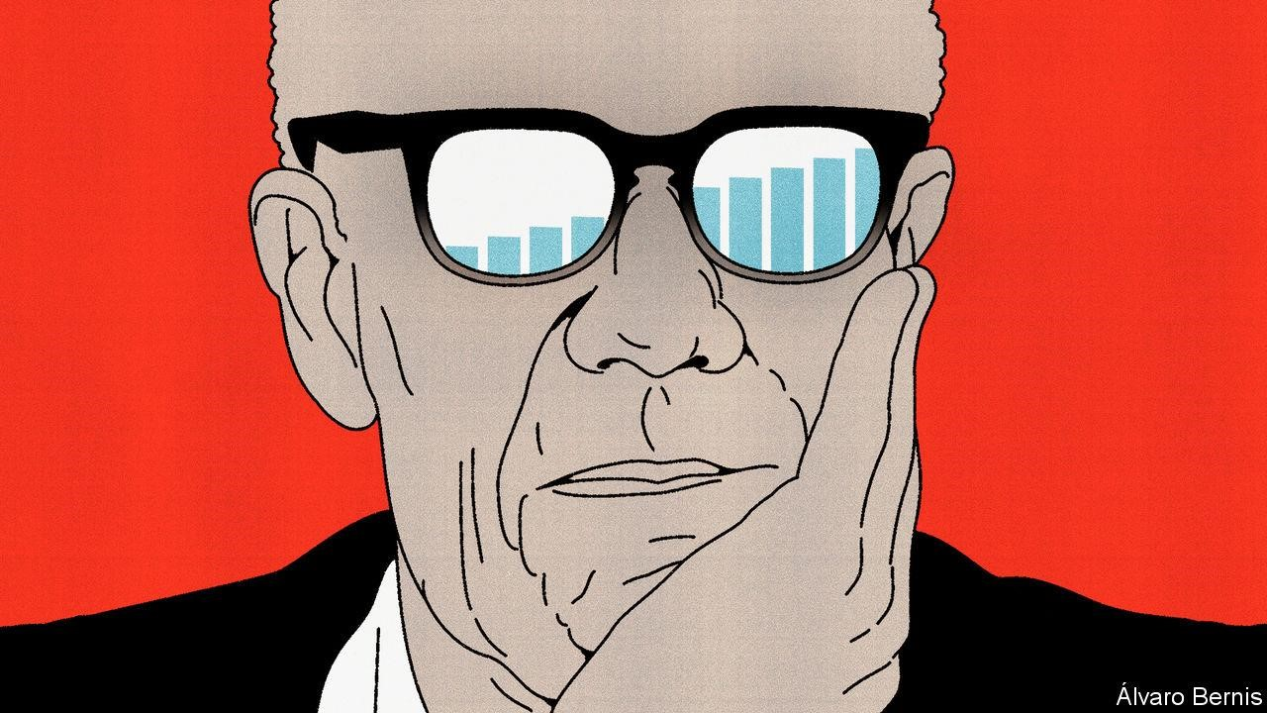

年轻的罗伯特·索洛（Robert Solow）坐在一辆卡车上，躲在一座小山的眉毛上，解码了意大利各地纳粹排的无线电信号。“我们非常非常擅长，”他说。诀窍是靠近敌人，但不要太近：足够近以接收他们的传输，但又不能太近以至于有被俘的风险。

这些代码并不花哨——它是“战斗的东西”。但是，如果它们能够迅速被打破，它们可能会暴露出可能被挫败的弹药交付。无线电员也不花哨。大多数是高中毕业生。即使是索洛，在2023年12月21日去世之前，他将继续获得诺贝尔经济学奖、总统自由勋章和葡萄牙骑士头衔，也是“中产阶级”。他在布鲁克林公立学校接受教育。比起书本，他更喜欢垒球，他注定要去布鲁克林学院，直到一位老师发现了他的潜力，拓宽了他的阅读范围，并鼓励他申请哈佛大学，他提前两年加入哈佛大学，并在战后重新加入。

索洛的军人岁月只会加强他的平等主义倾向。他拒绝成为一名军官，所以他不必领导周围的任何人。1949年，当麻省理工学院（MIT）向他提供一份工作时，他问这位收入最低的教授的收入是多少，他接受了这份工作。当他在肯尼迪总统的经济顾问委员会任职时，瑞士大使馆想知道他的礼宾级别。他的回答是，他是麻省理工学院的正教授，政府没有那么高的职位。1987 年 10 月黎明前，当他得知自己获得了诺贝尔奖时，他的第一反应是回去睡觉。

他渴望的比奖品更珍贵：来自一小群积极进取的同事的团队精神。“如果你所在的团队工作出色，就会士气高涨。如果它有高昂的士气，它会做得很好，“他曾经说过。作为一名经济学家，他喜欢形式模型和数学。但没什么太花哨的。过度精致让他想起了那个知道如何“拼写香蕉”但不知道何时停止的人。他的策略是将增长、资源、失业等大问题分解成小问题，希望小问题能汇总成大问题。

他所体现的麻省理工学院文化蔑视等级制度，珍惜大学午餐，并为学生腾出时间，其中许多人成为了杰出的朋友。索洛的四名学生后来接到了来自瑞典的睡眠干扰电话。索洛坚持认为，经济学是一个“手工艺”行业，通常由一位教授和一位本科生助理的“非常强大的研究机构”驱动。

他喜欢学术界的一点是，思想，无论其来源多么有声望，都可以被任何人审查。他自己的批评充满活力和诙谐，这可能会使它们更难接受。他发现，与芝加哥大学（University of Chicago）相提并论的宏观经济学“淡水”学派是荒谬的，尤其是在其早期，该学派认为“代表代理人”可以代表经济中的许多参与者。他说，与淡水类型进行技术讨论就像与自称是拿破仑的人讨论骑兵战术一样。这种说法是荒谬的，无论他们多么了解他们的东西。

使他成名的工作始于对 1930 年代和 1940 年代增长理论的批评。在这些国家中，投资增加了国民支出和经济的生产能力。不能保证这些需求和供应的增加会保持一致。此外，过度支出通过刺激需求会刺激企业进行更多投资，而投资不足会促使企业减少支出。经济永远处于失业加剧或劳动力短缺加剧之间的“刀刃”上。

这种不稳定性很难与美国等发达经济体相对稳定的发展相提并论，甚至大萧条最终也结束了。索洛表明，如果经济能够改变生产的资本密集度，刀刃就会消失。因此，强劲的投资不会破坏稳定。这只会导致每个工人的资本增加。

然而，从长远来看，高投资不会导致更快的增长。在某个时候，资本的回报将递减，增长将由其他因素决定。索洛计算出，从1909年到1949年，资本积累可以解释美国人均收入增长的不到13%。其余的则归因于其他力量，他粗略地将其称为“技术变革”。这种无法解释的巨大增长部分被称为“索洛残差”。

## 强硬的父爱

尽管他的工作创造了大量后续研究，但这位增长理论之父对他的许多后代并没有留下深刻的印象。他对剖析各国每个发展阶段的增长率的统计工作持怀疑态度。他也无意暗示，他没有建模的技术进步完全不属于经济学。很多创新都是“愚蠢的运气”。其中大部分出现在工厂车间，由不知名的工头“发明”出来。但有些是利润驱动的研究投资的结果。他认为，后来试图建立技术进步的正式理论，但提出的问题多于回答的问题。

部分问题在于，创新往往是奇特和特殊的，而增长理论家则追求普遍性和抽象性。索洛亲自观察了通用汽车的研究实验室，并与麦肯锡全球研究所合作开展了行业层面的生产力研究，他认为模型构建者可以从案例研究和商业历史中学习。其目的是“提取一些可行的假设”，而不会迷失在细节中。要了解经济是如何运作的，要破译它的秘密，你需要近距离接触，但不要太近。 ■

**从我们的经济学专栏“自由交流”中阅读更多内容：**

[*现代国家从何而来？*](https://www.economist.com/finance-and-economics/2023/12/20/where-does-the-modern-state-come-from) *（12月20日）*

[*如何 将助推器置于印度的经济体系之下*](https://www.economist.com/finance-and-economics/2023/12/14/how-to-put-boosters-under-indias-economy)*（12月14日）*

[*终于，一个令人信服的解释或美国的drug-死亡危机*](https://www.economist.com/finance-and-economics/2023/12/07/at-last-a-convincing-explanation-for-americas-drug-death-crisis) *（12月7日）*

*有关经济、金融和市场领域重大新闻的更多专家分析，请订阅*[*我们的每周订阅者通讯 Money Talks*](https://www.economist.com/newsletters/money-talks)

[本文由 zlibrary 从 https://www.economist.com/finance-and-economics/2024/01/04/robert-solow-was-anintellectual-g iant 下载](https://www.economist.com/finance-and-economics/2024/01/04/robert-solow-was-an-intellectual-giant)

# 科学与技术

## 登月分离，印度科学的冲击力远远低于它的重量 世界上大量的航运帆是看不见的

**大班加罗尔理论**

# 登月后，印度科学的冲击力远远低于其重量

## 政府需要让开，私营部门应该加紧行动

**3 1月 2024 |班加罗尔**

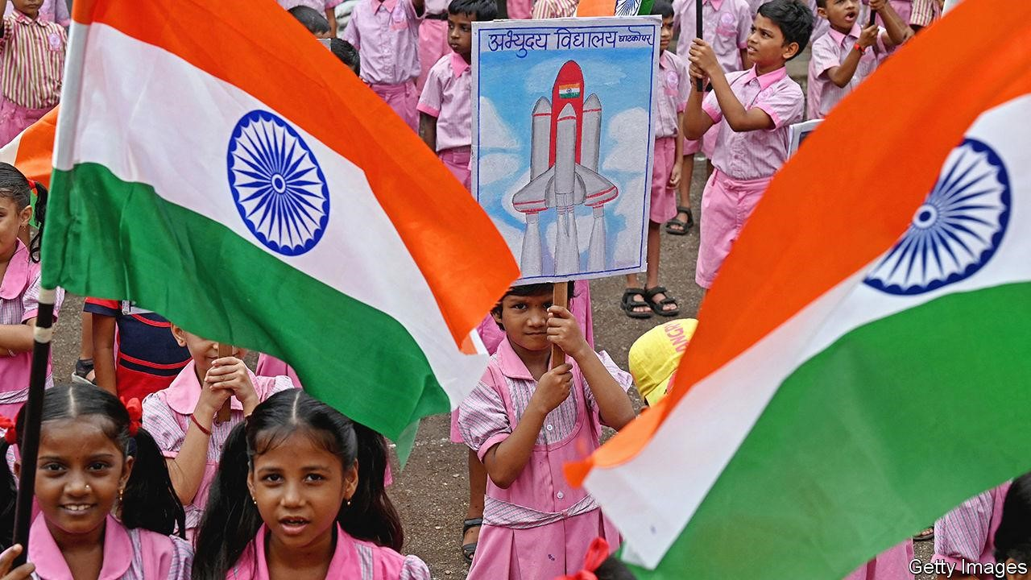

SHIVAKUMARRIAH V. 想检查他的头部。并不是说他最近的行为很奇怪。这位 61 岁的土木承包商正在例行访问班加罗尔的印度科学研究所 （IISc），该研究所是该国领先的研究机构，也是他的客户之一，当时他听说了一项对人脑的研究。于是他主动提出去检查。

11月的一个清晨，他来到了位于IISc郁郁葱葱的校园里时尚的新脑研究中心（CBR）。临床医生测量了他的身高、体重和血液，并检查了他的心脏。一位神经心理学家进行了认知评估。另一位临床医生检查了他的步态和平衡，观察了他的眼球后部进行一项称为光学相干断层扫描的测试，并在吃过清淡的午餐后，将他带到另一个房间进行核磁共振成像。

其目的是每年或每两年监测一次Shivakumarriah先生的大脑，以及班加罗尔另外1,500名志愿者的大脑，以及约100公里外Srinivaspura村的10,000名志愿者的大脑，至少持续十年，也许是20年。最后，CBR将拥有关于印度人大脑健康的丰富详细的纵向数据，希望这将导致更好地了解痴呆和其他神经退行性疾病的原因以及推迟的方法。波士顿大学的弗雷明汉心脏研究大脑衰老计划等类似研究产生了西方队列的数据。“我们将首次获得关于印第安人的数据”，CBR副教授托马斯·格雷戈尔·伊萨克（Thomas Gregor Issac）说。

## 你把我带到了天堂

印度科学似乎在太阳和其他天体中度过了一段时光。9月，印度空间研究组织（ISRO）发射了*Aditya-L1*，这是一艘本土设计的航天器，用于研究太阳。那是在ISRO将航天器降落在月球上的十天后，使印度成为第四个完成这一壮举的国家，并派出一辆漫游车拍摄照片并分析月球风化层样本。今年，该航天局预计将向金星发送任务。载人太空飞行应不迟于2025年。

回到地球 由牛津大学和阿斯利康开发的 covid-19 疫苗主要由一家印度公司印度血清研究所生产，并成为世界上最便宜和使用最广泛的疫苗。同一家公司联合开发了一种疟疾疫苗，该疫苗于 2023 年 10 月获得世界卫生组织批准。

当涉及到有明确目标的项目时，例如CBR的大脑研究或ISRO的空间技术，印度做得很好。事实上，政府有一套九项“任务”，旨在促进该国的研究，包括人工智能（AI）、量子计算和深海探索。政府计划在顶级学术机构建立三个人工智能“卓越中心”，并资助建设一个引力波天文台，作为国际科学合作LIGO的一部分。

这一切都令人印象深刻。但印度要与世界上科学最先进的国家竞争还有很长的路要走。它的研究人员和机构因缺乏资金、人才流失到国外更富有、设备更好的机构以及繁文缛节而步履蹒跚。在印度总理纳伦德拉·莫迪（Narendra Modi）的领导下，政府正在优先考虑科学，并设定雄心勃勃的目标，以提高其研究成果的数量和质量。它能实现其目标吗？

## 然后回到地球

有很大的潜力。印度拥有世界上人口最多的国家，其经济正以惊人的7%的速度增长，其科学家遍布世界顶级机构。然而，像CBR这样的项目仍然非常罕见：印度在自己的科学产出方面令人尴尬地低估了它的重量。它确实产生了世界第三多的科学和工程期刊文章，从2012年的3.7%上升到十年后的6.2%（见图1）。但与美国（13.7%）和中国（26.9%）相比，这仍然微不足道。在世界最佳大学名单中，印度排名第一，排名第149位，比排名第七的中国低8位。在自然科学顶级学术机构的排名中，其最好的IISc排名第122位。

印度的科学研究受到许多限制。每10万人中只有26名研究人员，而其他中低收入国家平均为32名（见图2），中国为169名，美国为445名。印度的支出也很少。研发资金占GDP的0.65%，不到其他中低收入国家的一半，是所有主要科学强国中最低的（见图3）。

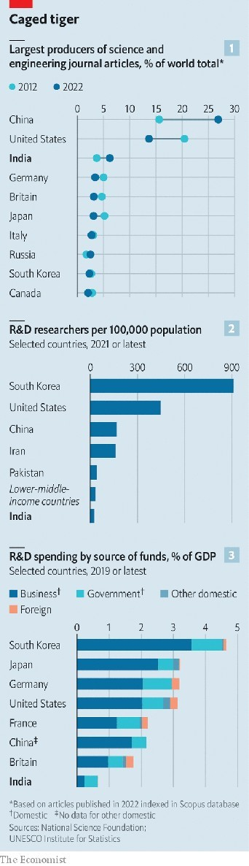

有些人会争辩说这是应该的。尽管印度经济和地缘政治迅速崛起，但仍然是一个极度贫穷的国家。世界上三分之一的食物不足人口生活在其境内。发育迟缓折磨着三分之一的印度儿童。在墨西哥14亿人口中，有10%的人生活在极端贫困中，每天的收入不到2.15美元。这种观点认为，与中国或美国不同，印度无力把钱花在研究等无用的事情上。

这是错误的三次。实用性是一个反驳论点。印度面临着巨大的挑战，从卫生和医疗保健到可持续性和空气质量，方方面面都面临着巨大的挑战。它可以借鉴其他国家的想法，但即使是这些想法也必须由熟练的科学家阶层改编成定制的解决方案。

与这一论点相悖的哲学观点是，没有任何明显效用的理论突破本身就很有价值。新知识可能不会立即得到应用，但它为“以科学精神解决实际问题”奠定了基础，正如普林斯顿高等研究所的创始所长亚伯拉罕·弗莱克斯纳（Abraham Flexner）在1939年发表的一篇文章中所说的那样，“无用知识的有用性”。“可以肯定的是，我们将因此浪费一些宝贵的美元，”弗莱克斯纳写道。但投资回报可能是巨大的。

最后一个计数器是经济的。“如果苹果在印度生产一些东西，那么在其他地方就会创造数十亿美元的市值，”软件服务公司印孚瑟斯（Infosys）的联合创始人兼前首席执行官克里斯·戈帕拉克里希南（Kris Gopalakrishnan）说。“如果印度想要创造不成比例的财富增长，它将来自创造印度实体、印度股东拥有的产品和技术。

毫无疑问，印度希望实现快速增长。莫迪向公民承诺，到2047年，即美国脱离英国统治独立100周年之际，他们的国家将成为一个“发达国家”（见《财经》部分）。2023 年，在印度科学大会（一个大型年度会议）上发表讲话时，他明确将这一目标与该国的研究基础联系起来，并指出“科学力量”在该国未来四分之一世纪的崛起中的作用。提升这种权力的主要工具是国家研究基金会（NRF），该基金会是去年由议会法案创建的。它以美国国家科学基金会为蓝本，计划在五年内花费5000亿卢比（60亿美元）来彻底改革和简化印度的研究资金。

## 要吸取的经验教训

印度科学面临的挑战是巨大的，其中许多是NRF旨在解决的。但它们可以分为四大类。首先是钱。按照全球标准，印度在研发方面的总体支出很低，但令人惊讶的是，政府却无可指责。在其他主要的科学强国中，国家很少为一个国家的整体研发支出提供超过四分之一的资金，其余的则由工业和慈善事业组成。在印度，政府占近三分之二。以购买力衡量，其美元贡献是英国政府的两倍多。私营部门没有发挥其作用。

私营企业参与度低的部分原因可能是政府资金的分配方式。印度近三分之二的研发支出用于国防、太空计划和原子能，而这些领域传统上是印度国家没有与工业界合作的。

在印度，政府机构和机构承担了一半以上的研发工作，而中国为16%，大多数其他发达经济体为10%。留给学术研究机构的钱分散在太多的项目中。

第二类是机构。印度约有40,000人专注于高等教育，但只有不到1%的人从事研究。这一小撮精英机构为印度带来了大部分科学成果，而大多数大学则忙于教学。很少有地方能同时做到这两点。

此外，大多数一流机构专注于特定学科，很少有跨科学领域的合作机会，更不用说与人文学科了。他们之间也没有太多合作。其结果是一个科学机构，其规模小于其各部分的总和。迫切需要解决“不必要的重复”和“我们研发系统中的差距”，物理学家Ajay Sood承认，他现在担任印度政府的首席科学顾问，该职位成立于1999年。

印度科学的第三个主要问题是人才。乍一看，这似乎有悖常理。印度顶级国家机构的研究人员一致对他们的薪水表示满意，印度到处都是人。31%的毕业生学习STEM科目的比例高于美国（20%）甚至以色列（27%）。但是，由于设施不足、教学平庸和课程陈旧，许多学生毕业时教育水平低下，许多最有才华的学生都出国了。印度在每个阶段都会向海外机构流失人才：硕士、博士和博士后。一旦他们走了，就很难让他们回来。

去年，印度成为美国最大的海外研究生来源国，领先于中国。包括本科生在内，印度人现在占美国所有外国大学生的四分之一。在该国大约2.5m移民STEM工人中，29%是印度人。在人工智能领域，印度拥有8%的世界顶级研究人员;在印度工作的比例四舍五入为零。

NRF 旨在解决这些问题。官员们表示，他们希望看到印度的研究支出与GDP之比增加一倍以上，达到1.5%至1.8%之间，其中大部分新资金来自工业。将激励研究机构与承诺自行资助的企业联合提交赠款提案。在NRF的5000亿卢比支出中，只有1400亿卢比（28%）将来自国家。就其本身而言，政府表示将资助更多高风险项目。

NRF的第二部分是将研究机构彼此之间以及与大学联系起来。一种方法是建立“卓越中心”，例如在较小的大学中建立量子计算和通信中心，然后从精英机构吸引科学家，承诺拥有自主权、设备和从世界任何地方招募最优秀的研究人员。

为了实现最后一点，政府计划为博士后筹集资金，并设立捐赠教授职位。按照目前的工资水平，在美国工作的人“得到的钱是原来的十倍。那他为什么要回来呢？或者为什么印度有人不应该去？“Akhilesh Gupta问道，他作为科学技术部的高级顾问，是实施NRF的关键人物。希望好的设施和好的教授应该吸引好学生，帮助阻止人才流向西方。此外，2020年的国家教育政策也试图重组高等教育，以培养更合格的本科生。

班加罗尔的大脑研究中心比NRF早了几年，是该计划的要素如何在实践中发挥作用的一个例子。它于2014年与IISc建立公私合作伙伴关系，这要归功于Gopalakrishnan先生的慈善组织Pratiksha Trust在十年内捐赠了22.5亿卢比（2700万美元）的巨额资金。去年，该基金会又筹集了45亿卢比。CBR拥有世界一流的设施，高薪的科学家和长期任务。其闪亮的新建筑与IISc校园其他地方的20世纪早期和中期的过时建筑形成鲜明对比，其内部似乎停留在时间中。然而，印度慈善家向国内研究机构捐款的行列可以用两只手的手指来数。

## 骑在银色的梦想上

吸引研究人员回到印度，在一定程度上取决于这种伙伴关系的成功。但他们必须应对印度科学的第四个制约因素：官僚主义。对于那些有国外学术生活经验的人来说，目前的制度可能会令人窒息。以化学家亚穆纳·克里希南（Yamuna Krishnan）为例。2005年的一天，她在剑桥大学（University of Cambridge）排队喝咖啡时，无意中听到一位咖啡因爱好者向他的伴侣抱怨说，“中国和印度的所有科学都是抄袭的”。“当我到达队列的最前面时，我已经沸腾了，”克里希南博士说。她回到印度是因为“我想证明你可以做一些完全原创的事情。

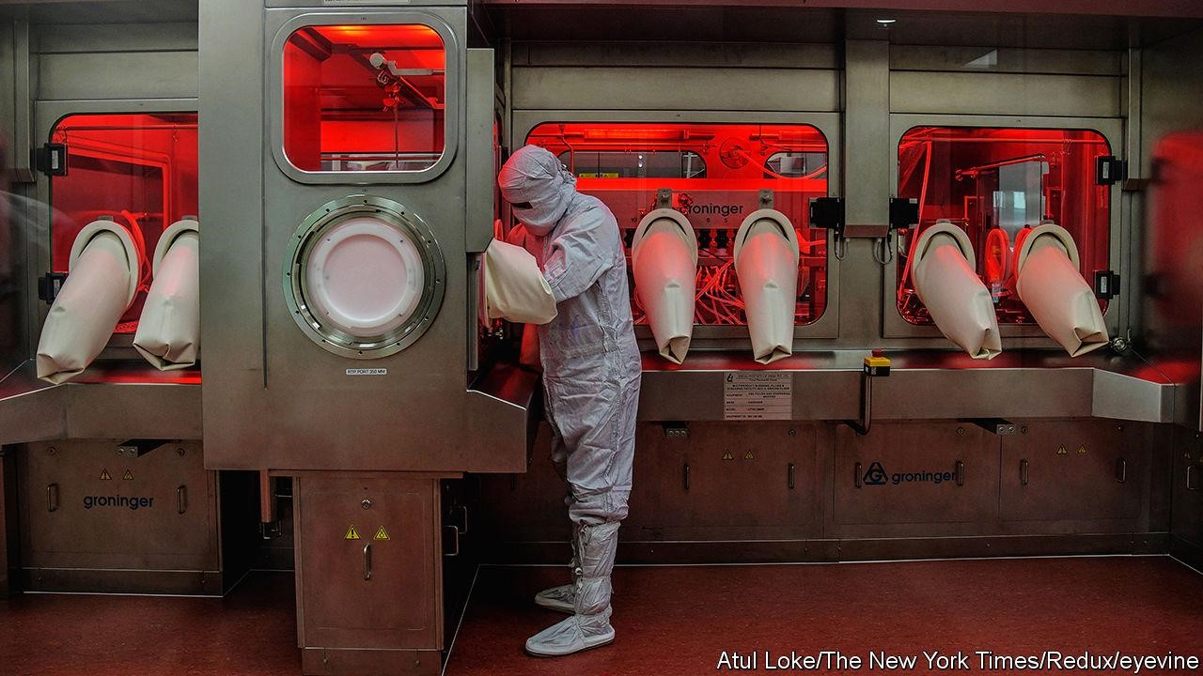

它在血液中

她很快在班加罗尔的国家生物科学中心找到了一个职位，这是一个罕见的跨学科任命机构，并花了近十年的时间将DNA分子设计成生物细胞内的微型机器。但最终，克里希南博士厌倦了推进她工作的官僚主义障碍，厌倦了与医学院合作的困难，以及对导致产品创造的“可交付成果”的需求。尽管她的工作已经找到了申请——政府资助机构最看重——但她发现无法推进。“我意识到，如果不放弃成为一名科学家而成为一名行政人员，这是不可能的，”克里希南博士说。“学术界由政府管理的方式，它把每个人都当作骗子对待。她最终搬到了芝加哥大学。

过度控制、专横的监管和有限的自治形式的官僚主义是印度研究人员和研究所所长的主要抱怨。刺激物的范围从令人讨厌到令人愤怒。关于师生比例的指导方针阻止了研究所雇用更多的研究人员。资金通常需要几个月的时间才能到账，但在财政年度结束时才被抽走。旨在为印度单一市场的供应商提供公平竞争环境的新采购系统导致了更高的价格和更慢的设备交付。从海外购买就更难了。

因此，印度科学的质量参差不齐：它在弦理论等理论领域是世界一流的，但在需要设备和实验的学科中却落后了。这也可能部分归咎于印度在将研究转化为应用方面表现不佳的原因。

对外部世界的深深怀疑是一个共同的主题：由于需要寻求中央部委的许可，安排与国际访客的会议变得更加令人担忧。有时在活动前几天才授予。超过几天的国外旅行需要政府许可。非印度博士后必须遵守令人羞辱的年度报告要求。

适用于运营电力部门或邮政服务的规则不应该适用于运营科学机构，理论物理学家、班加罗尔国际理论科学中心主任拉杰什·戈帕库玛（Rajesh Gopakumar）抱怨道。印度科学院院长乌梅什·瓦格马雷（Umesh Waghmare）表示，甚至很难与官员会面讨论这些问题。

各学科的研究人员尤其受到他们所关注的日益狭隘的有形成果的影响：有用的发明，而不是基础科学的进步。“当涉及到那些出于好奇心而进行研究的人时，这造成了一些空白，”IISc的物理学家Arindam Ghosh说。指望工业界填补这一空缺是行不通的。“现在的想法是，对于像印度这样的国家来说，应用研究很重要。当然可以。但基础研究也是如此，“白手起家的亿万富翁Kiran MazumdarShaw说，他的财富来自生物制药公司Biocon。“老实说：私营部门并不热衷于资助基础研究。

古普塔博士说，政府认识到必须继续支持基础科学，期望企业只有在看到明显的好处时才能参与进来。但官僚主义和严重的信任缺失也是这里的障碍。“私营部门认为所有政府人员都是腐败的。政府认为私营部门会浪费[它]的钱。这两种看法都没有错，“古普塔博士说。“我们双方确实有这样的人。但我认为我们需要建立新的信任。

这是NRF严重不足的一个领域。它被设想为一个公平的机构，其董事会将主要由领先的研究人员组成，其三分之一的成员来自工业界和慈善事业。取而代之的是，NRF将由一个主要由官员组成的委员会领导，总理担任总统，教育和科学部长担任副主席。真正的科学家“可以”被任命，但不超过少数。“这不仅仅是这个政府。印度政府历来不理解'自治'一词的含义，“一位政策分析人士说。

官僚主义和国家干预并非印度独有的罪恶。但是在少数几个地方，变化如此之大，变化如此之小。1967年，美国知识分子沃德·莫尔豪斯（Ward Morehouse）开始写一本书，着眼于独立印度的前二十年科学。该书名为《萨卡尔和维吉扬：印度的政府与科学》，由科学史学家贾纳维·法尔基（Jahnavi Phalkey）编辑，将于今年晚些时候最终出版。他在信中指出，“我们拥有的大多数科学家和技术人员，由于缺乏正确的行政支持，效率降低”。

1998年，印度核弹之父、印度第一位首席科学顾问、印度未来总统阿卜杜勒·卡拉姆（A.P. J. Abdul Kalam）与人合著了《印度2020》，这是一本在四分之一世纪内使印度成为发达国家的指南。（听起来很熟悉？“我们所有人（科学家）都必须继续努力......自由化和赋权，“他写道。与此同时，政府的作用是“摆脱其存在，赋予其内部各种机构权力，并赋予私人倡议权力”。NRF明确表示打算做后者。但印度政府尚未认识到，正是自己的手阻碍了印度科学的发展。 ■

*对这个世界感到好奇吗？要享受我们扩展思维的科学报道，请注册*[*我们的每周订阅者通讯 Simply*](https://www.economist.com/newsletters/simply-science) *Science。*

[本文由 zlibrary 从 htt p s://www.economist.com/science-and-technology/2024/01/03/moon-landing-a p artindian-science-p unches-far-below-its-weig ht 下载](https://www.economist.com/science-and-technology/2024/01/03/moon-landing-apart-indian-science-punches-far-below-its-weight)

**幽灵船**

# 世界上大量的航运帆是看不见的

## 新的人工智能工具可以帮助消除海洋盲点

**3 1月 2024**



在《航海传奇》中，*飞翔的荷兰人*穿越了世界的海洋，除了肉眼之外，无法察觉。它的神秘航行激发了诗歌、小说、歌剧的灵感，而且似乎是一支模仿者的舰队。

根据《自然》*杂志上的一项新研究*，四分之三的工业渔船和四分之一的运输和能源船（包括油轮、货船、客船和支援船）被排除在先前的海上人类活动统计之外。这种疏忽是实质性的——联合国此前曾计算过，海洋经济每年的价值为1.5万亿美元。

这种低估表明，目前的测绘技术不能用于准确了解航海实践。大多数公共地图是通过自动识别系统（AIS）完成的，该系统依靠船舶向岸上人员广播其位置，身份和活动。但覆盖范围不完整。欧盟要求所有长度超过15米的船只进行AIS广播，而美国人则不要求长度小于19米的船只进行AIS广播。 中国、日本和韩国没有具体的AIS法规。世界大部分地区，包括太平洋和南大西洋的大部分地区，AIS接收效果较差。

大部分失踪的吨位都来自亚洲，那里未追踪的船只数量超过了所有其他大陆的船只数量总和。其他黑暗航行的热点包括墨西哥湾以及非洲北部和西北海岸的地区。

最新的分析是由全球渔业观察（Global Fishing Watch）领导的研究人员进行的，全球渔业观察是一个非营利组织，致力于绘制地图和技术来跟踪世界海洋的活动。研究人员使用卫星数据，提供了2017年至2021年全球最繁忙的15%海洋的连续高分辨率图像，并通过AIS将这个庞大的数据集与530亿个历史船舶位置进行了交叉检查。然后，他们训练神经网络根据反射光的特征眩光来识别船只，并使用与港口的距离、每日速度和附近海洋生物的迹象等数据来对其活动进行分类。虽然注意到大多数短于15米的船只可能逃脱了他们的视线，但他们估计他们识别的船只的假阳性率不到2%。

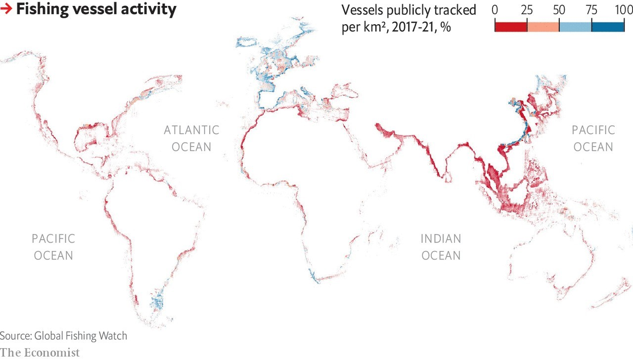

尽管隐姓埋名航行有正当理由，但研究人员指出了一些可疑的活动地点（见地图）。其中包括朝鲜海域的一个地区，作者认为该地区与非法捕鱼相对应，在2017年至2019年期间曾短暂拥有世界上最高的渔船密度。与此同时，澳大利亚东海岸的大堡礁海洋公园平均每天有三艘渔船参观，这表明可能存在未观察到的环境破坏。

研究人员还能够监测固定海洋基础设施的增长，这是一个没有公开全面数据的领域。积极的一面是，他们发现2017年至2021年期间，中国的风力涡轮机数量增长了900%;英国和德国分别以49%和28%的温和数字引领欧洲的增长。然而，在同一时期，海上石油结构的数量也增加了16%。

随着卫星数据的改进和更复杂的算法，更清晰的海洋交通图景将很快浮出水面。世界上*飞翔的荷兰人*，无论他们身在何处，都将不再是神秘的。 ■

*对这个世界感到好奇吗？要享受我们扩展思维的科学报道，请注册*[*我们的每周订阅者通讯 Simply*](https://www.economist.com/newsletters/simply-science) *Science。*

[本文由 zlibrary 从 htt p s://www.economist.com/science-and-technology/2024/01/03/vast-amounts-of-theworlds-shippin g-sails-unseen 下载的](https://www.economist.com/science-and-technology/2024/01/03/vast-amounts-of-the-worlds-shipping-sails-unseen)

# 文化

## 好莱坞制片厂正在寻找新的方式将故事变为现实 社交媒体的在线日记作者有着悠久的血统 新年决心的文化指南

**屏幕之外**

# 好莱坞制片厂正在寻找新的方法来让故事栩栩如生

## 在舞台上观看《怪奇物语》，在蝙蝠侠主题餐厅用餐，或者在《鱿鱼游戏》中冒险

**1 1月 2024**



Netflix 的《怪奇物语》系列的最新剧集于 12 月 14 日发布，以悬浮的尸体、尖叫的怪物和爆炸的老鼠为特色。评论很棒。然而，与上一季科幻剧不同的是，科幻剧在第一个月就获得了近10亿小时的观看时间，而最新一季到目前为止只有几千人观看。这是因为Netflix的新节目不是通过光纤电缆流式传输到电视屏幕，而是在伦敦西区的一个舞台上现场表演。

《怪奇物语：第一道影子》（Stranger Things： The First Shadow）（如图）是这位主播在剧院的首次尝试，正在凤凰城上演，希望在国际上演出。这并不是 Tinseltown 入侵剧院的唯一例子。在几条街外的皇家剧院，迪斯尼提供现场版的《冰雪奇缘》，而附近的阿德菲则有一场向《回到未来》致敬的音乐。2025年，《帕丁顿熊》的现场制作将加入伦敦的阵容。与此同时，在百老汇，亚马逊正准备推出一部音乐剧《透明》，这部剧首先在其Prime Video服务上播出。

好莱坞在舞台上的转变是电影业向现场体验更广泛转变的一部分。随着电影院上座率的下降，制片厂正在寻找  [新的方式](https://www.economist.com/business/2023/11/14/netflix-takes-a-swing-at-live-sport) 来激发他们的粉丝，并从中获利。从餐馆和艺术展览到密室逃脱和突击课程，电影制作人正在炮制新颖的方式来吸收需求。“这些超级粉丝有一种永不满足的胃口，”Netflix首席营销官玛丽安·李（Marian Lee）说。“他们想要更多。他们会吃掉你为他们提供的任何东西。

这是对旧剧本的新演绎。在 1950 年代，沃尔特·迪斯尼 （Walt Disney） 绘制了一张相辅相成的业务支柱图：电影促进了电视衍生产品，满足了对主题公园的需求，主题公园销售商品，推广电影等等。环球影业等其他工作室也复制了这一蓝图，根据电影中流行的角色创建了公园和玩具。

今天，这些企业不仅仅是副业。娱乐业动荡的数字化转型使好莱坞比以往任何时候都更加依赖过山车和塑料光剑。在上一财年，迪士尼的“体验”部门（包括五个主题公园和一支游轮船队）贡献了90亿美元的营业利润，而其流媒体业务则亏损了25亿美元。与此同时，沃尔特·迪斯尼（Walt Disney）图景中心的创意引擎——电影院——是 [sputtering。](https://www.economist.com/graphic-detail/2023/08/09/barbie-and-oppenheimer-show-that-blockbusters-could-save-the-cinema) 2023 年的全球票房收入将比大流行前的水平低 20%; 即使在 covid 之前，美国人平均每年去看电影三次半，低于 2000 年的五次。随着银幕的衰落，制片厂正在失去最强大的观众兴奋方式。

因此，他们正在转向新的策略。有些人正在加倍投入他们的公园。华纳兄弟（Warner Bros）是该业务的后来者，于2018年在阿布扎比开设了世界上最大的室内主题公园。迪士尼在9月宣布，将在未来十年内将对其公园和游轮的投资增加一倍，并承诺将“冰雪奇缘”等景点之一。环球影城正在德克萨斯州建造一个度假村，并在去年12月表示，它已经在英国购买了一块土地，用于建造一个可能的公园。

制片厂也在设计新的娱乐方式。华纳于 12 月在科隆开设了“魔法幻视”，这是哈利波特的“互动艺术体验”，并计划在 2024 年底根据其 DC 漫画系列举办一场类似的展览。环球影业承诺在拉斯维加斯提供互动式“恐怖体验”，基于其恐怖电影目录，从《弗兰肯斯坦》（1931）开始。

电影制作人也在尝试食物和饮料。华纳的餐馆包括伦敦以蝙蝠侠为主题的Park Row餐厅，其十道菜品尝菜单价格为195英镑（246美元），以及Central Perk，这是一家“老友记”咖啡馆，于11月在波士顿开业，供应咖啡和乔伊的肉丸三明治。

“你正试图把握人们感兴趣的脉搏，”华纳主题娱乐部门的彼得·范·罗登（Peter Van Roden）说，他监控商品销售、在线点击量和票房收入，看看哪些影片适合变成这样的体验。他补充说，社交媒体鼓励分享和“FOMO”（害怕错过），使短期的“弹出式”体验更容易成功。

Netflix是这家对电影院持怀疑态度的制片厂，在设计替代方案方面一直是最具创新性的制片厂之一。李女士说，在开始组织现场活动之前，热门节目的忠实拥趸会穿着自制的服装参加首映式。“我们有所有这些面包屑，它们向我们表明，粉丝们想要一种更深层次的聚会方式......然后有一些面对面的东西可以参与，“她说。Netflix 测试了各种形式，从大流行期间的“怪奇物语”免下车节目开始，此后举办了包括“金钱抢劫”密室逃脱和“布里奇顿”舞会在内的活动。

最新的是洛杉矶的“鱿鱼游戏”体验，参与者根据该节目玩六款游戏，由适当严格的警卫监督（没有奖金，但也没有被处决的风险）。 *《经济学人》*的参赛者排在第二位，部分原因是他在赛前从隔壁酒吧喝的韩国鸡尾酒比他的一些竞争对手少。

与迪斯尼不同，迪斯尼的公园定价着眼于底线，

Netflix 将其活动视为其节目的广告。简介是：“在两季之间，你能给[粉丝]什么，让他们真正感受到这些角色的兴奋？”李女士说。价格反映了这一点：70分钟的现场“鱿鱼游戏”体验的费用为39美元起，而“怪奇物语”的门票价格为20英镑起，以西区的标准来看很便宜。（绿白相间的运动服和可爱的demogorgons需要额外付费。这家流媒体公司没有报告其活动或商品的收入，但在最近的一次财报电话会议上将其描述为“小事”。

新的亲身体验能否让观众像电影院一样爱上角色和故事？范·罗登（Van Roden）先生自称是电影迷，他拒绝接受他们是替代品的想法。但它们的本质、共同特征是它们是公共的。“即使你没有意识地与房间里的人建立联系，你也会分享这种常见的、人类的电气联系，”他说。

在《鱿鱼游戏》的突击课程中，以鸡尾酒为燃料的参赛者在一起度过了如此愉快的时光，以至于 Netflix 考虑在布景中增加更多的隔音效果。来自好莱坞的现场景点越来越多，这意味着观众比以往任何时候都更有理由离开沙发，与其他人一起玩乐——即使最终目的是说服他们花更多的时间在电视机前。 ■

*有关最新书籍、电影、电视节目、专辑和争议的更多信息，请注册*  [*我们的每周订阅者专享时事通讯*](https://www.economist.com/culture/2022/11/23/introducing-plot-twist-our-new-culture-newsletter) *Plot Twist*

[本文由 zlibrary 从 https://www.economist.com/culture/2024/01/01/holl y wood-studios-are-findin g-newwa ys-to-bring-stories-to-life 下载](https://www.economist.com/culture/2024/01/01/hollywood-studios-are-finding-new-ways-to-bring-stories-to-life)

**过度分享的艺术**

# 社交媒体的在线日记作者有着悠久的血统

***个人日记是为谁写的？***

**4 1月 2024**



这些故事包含平凡和地震，从学校舞会前被男朋友甩到父母突然去世。语气从俗气到令人心碎。讲故事的人是“日记影响者”，主要是年轻女性在网上向观众朗读她们的青少年日记。

一些视频与其他内容混合在一起，将青春期前的梦想与化妆技巧融合在一起;其他的则是过去自我的简单神龛。一位名叫凯莉·沃克（Carrie Walker）的网红（如图）在YouTube上阅读半小时，吸引了1.2m的浏览量;TikTok #diarytok 标签上的较短内容已达到 54m。分享秘密带来了商业机会：在亚马逊上销售笔记本和笔;在eBay上拍卖日记的副本。

很多人都想写日记，尤其是在新年的时候。有些开始。有些人甚至坚持下去。但为什么要写，为谁写？无论是面对空白页的新手，还是经验丰富的涂鸦者，多年来在不规则的笔记本上吃了一顿好饭和八卦，几乎任何日记作者都问过自己这个问题。

牛津大学（University of Oxford）的莎莉·贝利（Sally Bayley）是《日记的私人生活》（The Private Life of the Diary）一书的作者，她认为在社交媒体上分享是日记的对立面。这本日记是“对自己诚实的尝试”。它是“一个内部区域，你正在映射到页面上”，与隐私密不可分。贝利博士指出，即使是“戏剧人物”西尔维亚·普拉斯（Sylvia Plath）也写了一本日记，以便“私下发出声音”。

然而，日记也早已被分享，尽管比在 TikTok 上更谨慎。写日记在 19 世纪越来越受欢迎，尤其是在女性中。根据维多利亚时代文化的学术专家辛西娅·赫夫（Cynthia Huff）的说法，当时的日记分享“非常普遍”。

日记被大声朗读，发送给朋友或开放供游客阅读。“公共和私人之间的区别真的根本不成立，”赫夫教授说。一些日记具有实际用途，分享有关自我提升、怀孕或分娩的建议。殖民地的英国妇女经常把日记寄回家。他们“通过这些日记创造了一个大家庭”，并培养了一种跨越海洋的英国意识。

许多日记视频也创造了一种社区感。他们分享与世隔绝的故事：遭受同性恋恐惧症、与身体形象的斗争或早期的浪漫痴迷。他们嘲笑青春的扭曲期望和成年的失望，用同情的陌生人的耳朵。

一些日记分享者走得更远。在表演者贝丝·沃森（Beth Watson）于2020年在英国各地发起的一系列活动“酷儿日记”（Queer Diary）中，LGBTQ成年人向现场观众朗读他们的旧日记。青少年生活的戏剧性、混乱和混乱在富有同情心的人群面前上演。沃森女士说，庆祝活动与反思一样重要。

20世纪出生于法国的美国人阿纳伊斯·宁（Anaïs Nin）也许最能理解这种秘密与庆祝的共生关系，她的日记是自我创造的一次毫无歉意的练习。“我在我的日记中，而且只在我的日记中，没有其他地方。外面什么都没有显示。也许我不存在，只是作为这个故事中的一个奇妙角色。

宁的幻想与真相的结合包括非法堕胎、婚外情，以及最臭名昭著的与父亲的关系。她对保密的断言——“你不会说什么，对吧”;“只有我的日记知道”——把读者当作唯一的倾听者。

然而，当然，宁出版了她的日记。它的丑闻内容为她赢得了她的小说所没有的名声。她的忏悔文本穿透了公共和私人之间的薄薄面纱*。* 这些日记是广播保密的大师班，是扩音器的耳语。

“我们写作是为了品尝生活两次，”宁写道，“在当下和回顾中。她花了最后几年的时间向敬拜的人群阅读她的日记。像今天的网红一样，她知道在公司里回顾的味道要甜得多。 ■

*有关最新书籍、电影、电视节目、专辑和争议的更多信息，请注册*  [*我们的每周订阅者专享时事通讯*](https://www.economist.com/culture/2022/11/23/introducing-plot-twist-our-new-culture-newsletter) *Plot Twist*

[本文由 zlibrary 从 https://www.economist.com/culture/2024/01/04/social-medias-online-diarists-have-alon g-lineage 下载](https://www.economist.com/culture/2024/01/04/social-medias-online-diarists-have-a-long-lineage)

**幕后故事**

# 新年决心的文化指南

## 许多作家和虚构人物制作了它们。很少有人保留它们

**30 12月 2023**



浪漫主义散文家查尔斯·兰姆（Charles Lamb）在1821年宣称：“每个人都有两个出生日：他个人的出生日和元旦。“这是所有人的时间来源，”兰姆写道，“并指望剩下的东西。今年年初是“与过去的失望相遇”的机会。但这也促使他回顾剩下的岁月，这些岁月似乎过得越来越快。

这种一二的回顾和死亡的侵蚀往往会导致自责——浪费时间，不宣告的爱和粗心的残忍——从而对未来发誓。羔羊是把生命榨干（再喝一杯酒）。总的来说，他和其他作家和讲故事的人提供了一个方便的新年决心排版，有道德的和暴力的，有保留的，也有其他的。

酒是一个中心主题，无论是作为决议的主题还是对决议的推动。例如，在1661年底，塞缪尔·佩皮斯（Samuel Pepys）在他的日记中记录了他发誓要戒酒的“庄严誓言”。他这样做了几个星期，发现他花的钱少了，“闲置”的时间也少了。但他坚持不下去了，到了二月份，他又开始碰瓶子了。同样，《布里奇特·琼斯日记》的女主人公也决心少喝酒，“不要再对陌生人胡说八道了”。她在这两个方面都很挣扎。

在她和其他人的案例中，饮酒润滑了另一种类型的决心，即寻找爱情的意图。就像圣诞节一样，除了更多的环境，除夕夜对单身人士来说是一个孤独的时刻。在一次新年狂欢中，《当哈利遇见莎莉》（如图）中的名义角色决定成为彼此的约会对象，如果他们一年后仍然没有联系。当这一天到来时，莎莉被困在一个派对上，她留着八十年代的大头发和褶皱连衣裙。哈利在“Auld Lang Syne”之前闯了进来，决心说出自己的心声。“这不是因为现在是除夕夜，”他坚持说。但事实确实如此。

有时，解决方案不是进入一段关系，而是摆脱一段关系。在易卜生的戏剧《玩偶之家》的开头，诺拉期待着新的一年，没有财务上的烦恼。在黎明之前，她反而摆脱了她可怕的丈夫。

至少在银幕和纸面上，娱乐性的决议似乎比酗酒的决议更容易实现。还有一些涉及全面道德改革的措施。“我决定成为一个男人，”比利·怀尔德（Billy Wilder）的肮脏搞笑喜剧《公寓》（The Apartment）的主人公说。他下定决心改过自新——他一直把自己的公寓借给他的老板，用来淫乱幽会——他在除夕夜准时得到了这个女孩。他们用杜松子酒拉米游戏来奉献他们的结合。

在这个夜晚，一些角色鼓起勇气扭转他们的命运。在“交易场所”中，好人在一场以大猩猩和火车上的化装派对为特色的抢劫中毁掉了坏人。或者它可以激发顿悟：在《教父第二部》中，在古巴的新年庆祝活动中，迈克尔·柯里昂意识到他的兄弟弗雷多背叛了他。在对午夜拥抱的扭曲模仿中，迈克尔亲吻了弗雷多，并以反向油门的形式抓住了他的脖子。“我知道是你，弗雷多，”他咆哮道。在那场激烈的争夺中，他决心报仇，弗雷多的命运已经注定。

即使它们不涉及自相残杀，新年决心也可能是不明智的。这可能是评估你生活的自然时间，但它也是一个发热、莫德林和经常醉酒的季节。结果可能是愚蠢和不切实际的——无论是可以做、想做更多的事情，还是计划对自己放轻松而少做。

最后一种新年决心有一个逻辑缺陷。如果你是那种认真做这些事情的自律的人，那么站起来的承诺可能很难兑现。以弗吉尼亚·伍尔夫（Virginia Woolf）为例。1931年，她在日记中写道，她的第一个决心是“一无所有”。接下来，她打算“善待自己”。然而，紧接着，她承诺“要做好当年晚些时候出版的实验小说《海浪》（The Waves）”。伍尔夫对整整两条线都轻松了。

怀疑论者可能会认为兰姆在1月1日赚得太多了。毕竟，两个日历年之间的转折点是时间上转瞬即逝的任意标点符号，并不比其他任何时刻更有意义。话又说回来，在永恒的背景下，你的整个生命都是时间上转瞬即逝的、任意的标点符号。这是一个很好的机会，可以回顾过去，向前看，并做出改进的决议。“下周，”马克吐温在1863年初打趣道，“你可以像往常一样开始和他们一起铺地狱。■

**从我们的文化专栏 Back Story 阅读更多内容：**

[*2024年守住f或英雄*](https://www.economist.com/culture/2023/12/20/holding-out-for-a-hero-in-2024) *（12月20日）*

[*里德尔·斯科特（Ridle y Scott）的《拿破仑》（Napoleon）将皇帝缩小到一定程度（11月15日）*](https://www.economist.com/culture/2023/11/15/ridley-scotts-napoleon-cuts-the-emperor-down-to-size) *《李尔王》（Kin*[*g Lear）和 黑暗时期的悲剧目的*](https://www.economist.com/culture/2023/11/01/king-lear-and-the-purpose-of-tragedy-in-dark-times) *（11月1日） 另外：背景故事专栏的名字是如何*[*命名的。*](https://www.economist.com/culture/2021/08/20/the-back-story-of-back-story)

[本文由 zlibrary 从 http s://www.economist.com/culture/2023/12/30/a-cultural-g uide-to-new-y earsresolution 下载](https://www.economist.com/culture/2023/12/30/a-cultural-guide-to-new-years-resolutions)

# 经济和金融指标

**经济数据、 大宗商品和市场**

**指标**

# 经济数据、大宗商品和市场

**4 1月 2024**

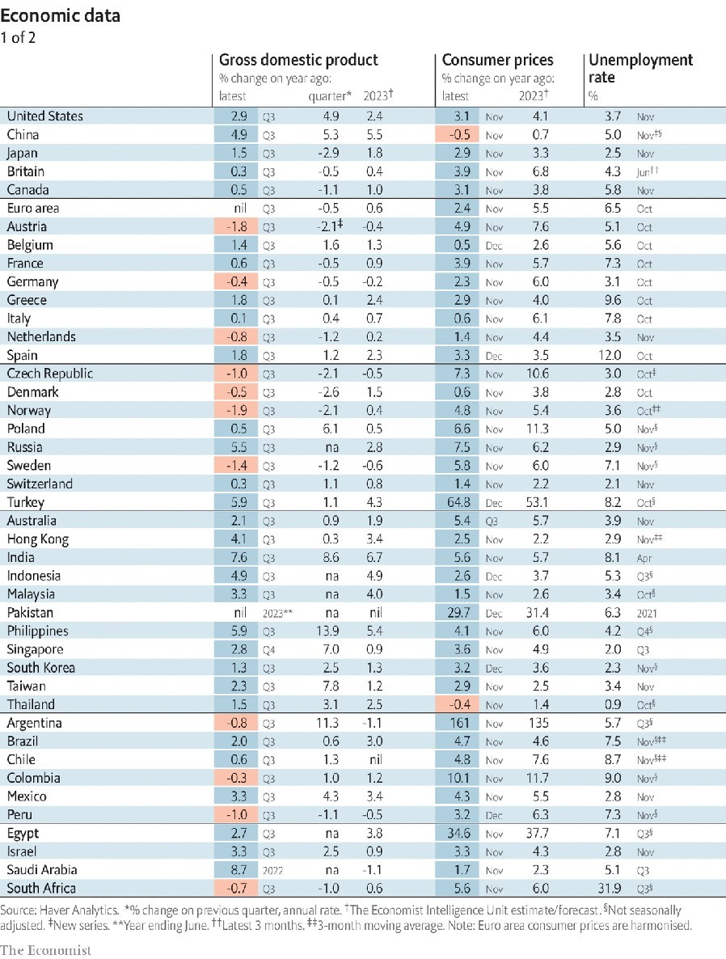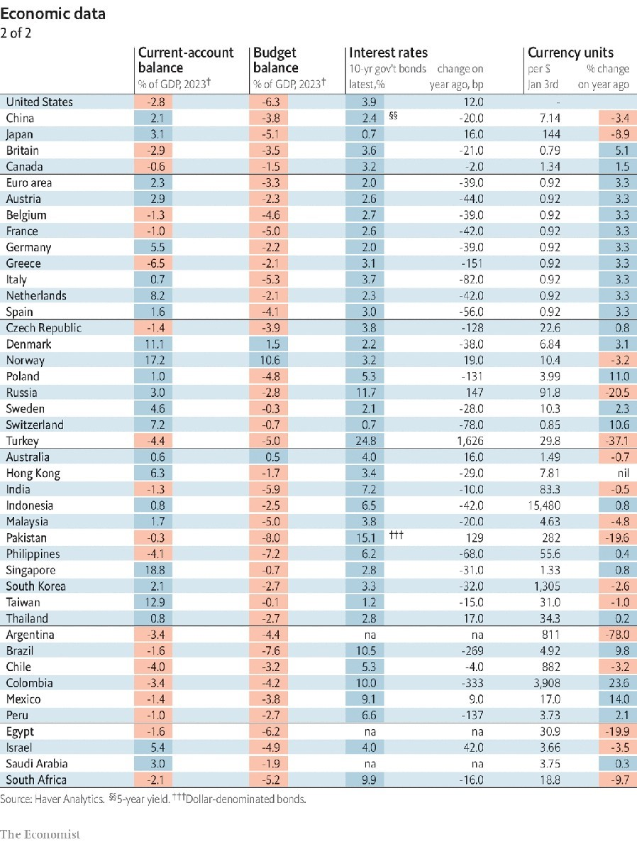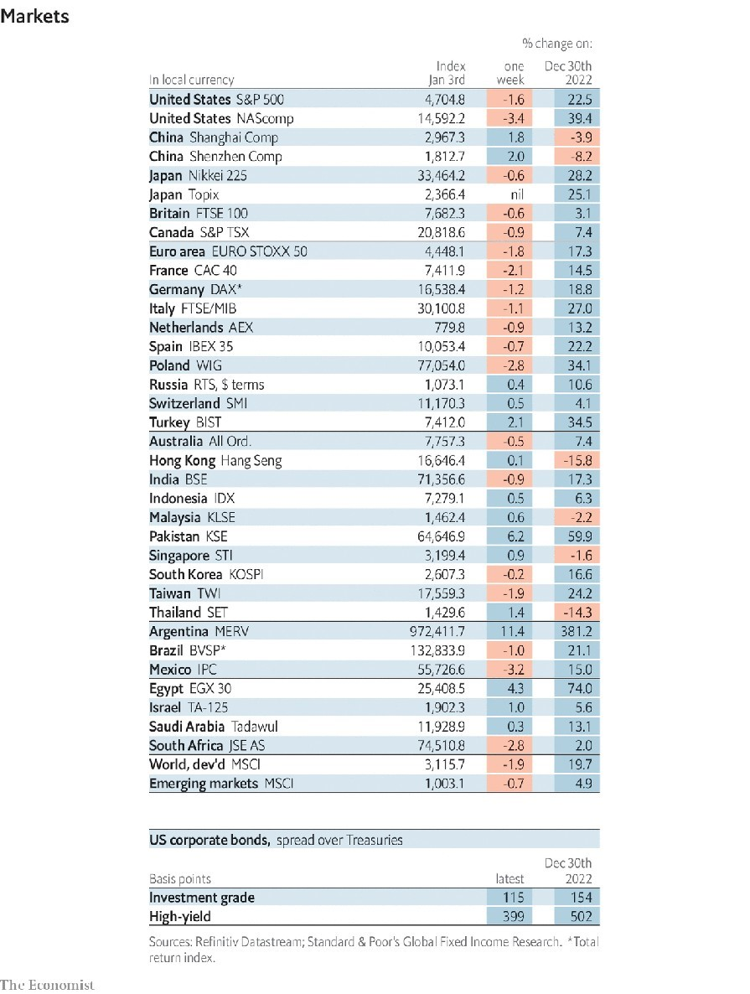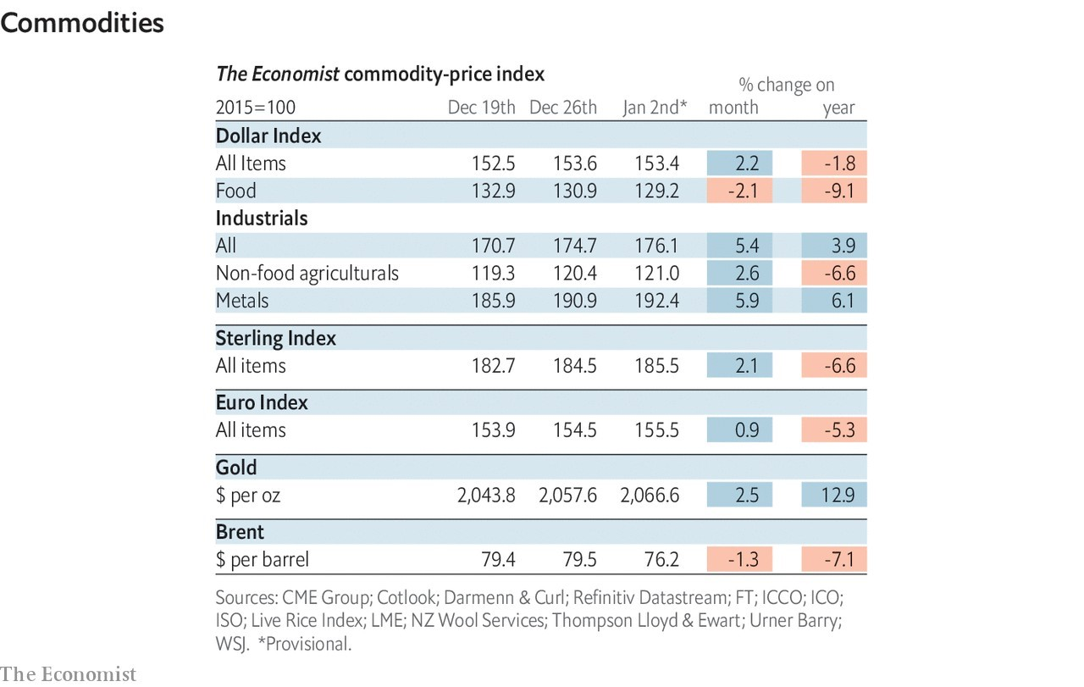

[本文由 zlibrary 从 https://www.economist.com/economic-and-financial-indicators/2024/01/04/economicdata-commodities-and-markets 下载](https://www.economist.com/economic-and-financial-indicators/2024/01/04/economic-data-commodities-and-markets)

# 讣告

## 高耀杰揭露了一起震惊和羞辱中国的丑闻

**坏血**

# 高耀杰揭露了一起震惊和羞辱中国的丑闻

## 这位妇科医生和艾滋病活动家于 12 月 10 日去世，享年 95 岁

**3 1月 2024**



河南省的贫困农民位于中国北方的黄河流域，他们不知道这种疾病在1990年代开始袭击他们。他们称之为“奇怪的疾病”。这让他们感到疲倦和恶心，在他们的身体上散布皮疹，使他们的嘴里长疮。它使人们消失了。肌肉和力量都消失了，所以男人不能再在平坦的棕色田野上工作。家庭逐渐减少和消失。新建房屋的业主从未搬进来，空无一人。有些人意识到自己生病了，干脆逃跑了。田野里没有庄稼，而是泥冢坟墓。

当地医生和受害者一样感到困惑。于是在1996年，他们请来了高耀杰来帮忙。那时她已经快70岁了，从技术上讲，她已经退休了。但她的医学知识，特别是在产科和女性癌症方面，是令人生畏的。她的肩膀上一直有一个很好的脑袋。在

1950年，她成为第一批进入河南医学院的女性之一，走路一瘸一拐，但她从未失去过这种感觉，因为在六年的时间里，她的双脚注定适合她过上更精致、更懒散的生活。不适合她，谢谢。

她从她的第一个病人身上发现了这种神秘的疾病。艾滋病已经在中国的大城市流行起来。谜题是它是如何来到这里的，在这些偏远的农村地区。农场主没有吸毒或沉迷于商业性行为。不过，她的病人最近输了血。艾滋病毒，导致艾滋病的病毒，就是这样传来的。

而且，它已经正式进来了。根据北京的命令，当地政府派出流动诊所为医院采集血液，为市场采集血浆。总是短缺，所以捐助者被告知他们可以通过捐出自己的一些来拯救中国。作为800cc的回报，他们可以得到45元，足够养家糊口一个星期。无论如何，一半的捐献，400cc的血液，被注射回他们体内。捐助者们急切地排队等候。

然而，很快，这笔交易就落入了“血腥老板”的手中。行政管理变得草率。设备——从血液中分离血浆的离心机、注射器和针头——无需消毒即可重复使用。回到手臂上的血液被随意地混合在一起。同时，捐助者没有受到监测。有的一周去几次，有的一天去两次。结果是高博士在一个村子里偶然看到的场景：一位年轻的妻子刚刚在她的小儿子面前上吊自杀。她冲上去砍倒她，但身体已经僵硬了。无事可做。

她自然而然地大声而频繁地报告了这一切。但命名这种疾病引起了河南卫生官员的愤怒。他们的声誉岌岌可危。如果艾滋病被接纳，谁会在那里投资？当地首领拒绝让他们的封地成为“艾滋病村”。在四面八方，负责人都争先恐后地保护自己的事业，让这个多管闲事的老妇人闭嘴。没有人道歉或承担责任。相反，她被赶出了村庄;但这只会让她更加愤怒和坚定。

生活就是这样塑造她的。1939年，她的地主家庭被共产党游击队从山东赶到河南，他们不得不重新开始。文革期间，作为资本主义“黑分子”，她被殴打，头上戴着高高的纸糊帽子，脖子上系着鞋子，在街上游行。她被关在医院的太平间，七年来一直被要求打扫厕所而不是做妇科手术。在试图用药丸自杀并幸存下来后，她发誓要用自己的一生来帮助他人。

这就是为什么“高奶奶”不断回到村子里的原因。在接下来的十几年里，她访问了 100 多个家庭，治疗了 1,000 多个家庭。她尽可能地隐姓埋名，穿着破旧的深色二手衣服，睡在穷人的家里。没有人付钱给她;她自筹资金，耗尽了家里的积蓄。她没有专门治疗艾滋病的药物，但她带了止咳糖浆、止痛药和腹泻药来缓解症状，并在中秋节期间喝了碳酸饮料和糖果。她做了很多拥抱受感染的孩子，以证明没有什么可害怕的，安排收养艾滋病孤儿，并唠叨当地孤儿院接受他们，这是一项艰苦的工作。

她的包里还有她自费印制的关于预防艾滋病的传单。这些和她一样不受欢迎。她的手机被窃听了，她被跟踪了。现在更生气了，她继续前进。到2003年，她估计中国有1000万人通过采血感染了艾滋病，其中300万人在河南。这是一场完全人为的灾难，是她自己的国家喜欢“谎言、欺诈和造假”的结果。

中央政府至少在其他地方承认了艾滋病，但在河南对她几乎没有帮助。血站被禁止，但每天晚上，在首都郑州的后街上，血站交易却在热火朝天地进行着。尽管如此，中央政府仍然怀疑她的话。2003年，她告诉副总理吴仪，如果她不相信农村有艾滋病，她会自己租一辆车，带她去那里。

那时，她正在写关于她作品的书，但河南的出版商不敢处理它们。虽然她不被允许向媒体发表讲话，但她设法向《纽约时报》的记者讲述了她的故事。2007年，她甚至获得了美国奖项。但当她试图去北京办理出国旅游签证时，河南官员将她软禁在家。

20天后，他们心软了，她短暂地去了美国。两年后，她永远搬到了那里。她无法适应：从未学过英语，因此很少离开她在西哈莱姆的公寓。但至少她的书可以在那里出版。她还通过翻译向国会委员会作了灼热的证词。现在她可以自由地对权力说真话了。

做完这些后，她希望消失。她的骨灰将撒在黄河中，向东流去，尸体和名字一起流去。在她发现他们之前，她会像那些不知名的河南村民一样彻底消失。 ■

[本文由zlibrary下载自https://www.economist.com/obituar y/2024/01/03/g ao-yaojie-uncovered-a-scandal-thatshocked-and-shamed-china](https://www.economist.com/obituary/2024/01/03/gao-yaojie-uncovered-a-scandal-that-shocked-and-shamed-china)

# 目录

TheEconomist.2024.01.06 [2024年1月05日，星期五]

本周世界

本周世界

KAL的卡通

本周封面

领导人

应该阻止唐纳德·特朗普的人是一个不受欢迎的81岁老人

本雅明·内塔尼亚胡正在搞砸这场战争。是时候解雇他了 美国汹涌的牛市是筋疲力尽， 还是喘口气？

印度、 印度尼西亚和沙特阿拉伯能否成为下一个 大经济体？

支持乌克兰如何成为西方安全的关键

函件

给编辑的信

简报

乔·拜登（Joe Biden）的机会看起来并不 好。民主党没有B计划

亚洲

美国为台湾大选做准备，反之亦然 韩国反对党领袖李在明（Lee Jae-myung）在被刺伤后幸免于难

日本的一场大地震凸显了该国的韧性

能源转型可能使印度更加不平等 马来西亚总理安瓦尔·易卜拉欣（Anwar Ibrahim）正在浪费机会

中国

习近平和中国又面临艰难的 一年

对中国来说， 台湾大选是一场迫在眉睫的危机

数以百万计的中国人已经接受了美国滑雪

特朗普被取消资格的冲突考验着至高无上

法院

美国 民意调查机构不确定他们是否 已经修复了

2020

哈佛校长的衰落

绝望之死的叙述已经过时了

如何打赢文化战争

中东和非洲

另一场战争可能在以色列 - 黎巴嫩边境爆发

战争， 饥饿和疾病困扰着加沙的2.2m 人口

以色列最高法院反击

埃塞俄比亚 对港口的策略正在 扰乱一个动荡的地区

齐塞克迪在刚果选举中的惨胜引起了人们的注意

美洲

古巴 的私营部门实验步履蹒跚 为什么巴西是金融犯罪的热点？

欧洲

弗拉基米尔·泽伦斯基（Volodymyr Zelensky）的新年采访

一些德国犹太人说，他们的国家在保卫以色列方面走得太远了

关于西班牙语教学的酝酿争吵

加泰罗尼亚语 语言学校

在加沙问题上， 欧洲正在努力使其外交变得重要

英国

英国需要前所未有的电网扩张

草地滚球正在下降。它能卷土重来吗？

年长的英国选民仍然支持保守党。其他人， 没有那么多

英国工党对欧洲的看法

商

欢迎来到人工智能民族主义的时代

CEO新年贺词

认识ACWA Power， 沙特阿拉伯不太可能的太阳明星 中阿商业关系能否取代中美关系？

共产党希望 （少一点） 消费互联网

认识当今石油市场中最精明的运营商

财经

如何在21世纪致富

三大意外可能激化大宗商品市场

2024

美国真的逃脱了通货膨胀吗？

美国股市在历史高点附近徘徊

罗伯特·索洛（Robert Solow）是一位知识 巨人

科学与技术

登月后， 印度科学 的冲击力远远低于其重量

世界上大量的航运帆是看不见的

文化

好莱坞制片厂正在寻找新的方法来让故事栩栩如生

社交媒体的在线日记作者有着悠久的血统

新年决心的文化指南 经济和金融指标

经济数据、 大宗商品和市场

讣告

高耀杰揭露了一起震惊和羞辱中国的丑闻